
Шу ауданы бойынша 2022-2023 жылдарға арналған жайылымдарды басқару және оларды пайдалану жөніндегі жоспарын бекіту туралы
Жамбыл облысы Шу аудандық мәслихатының 2022 жылғы 29 шілдедегі № 32-6 шешімі
"Қазақстан Республикасындағы жергілікті мемлекеттік басқару және өзін–өзі басқару туралы" Қазақстан Республикасы 2001 жылғы 23 қаңтардағы Заңының 6 бабына және Қазақстан Республикасының 2017 жылғы 20 ақпандағы "Жайылымдар туралы" Заңының 8 бабының 1) тармақшасына сәйкес, Шу аудандық мәслихаты ШЕШТІ:
1. Шу ауданы бойынша 2022-2023 жылдарға арналған ауыл, ауылдық округтердің жайылымдарды басқару және оларды пайдалану жөніндегі жоспары осы шешімнің қосымшаларына сәйкес бекітілсін:
1) осы шешімнің 1-қосымшасына сәйкес Ақсу ауылдық округі бойынша жайылымдарды басқару және оларды пайдалану жөніндегі жоспары;
2) осы шешімнің 2-қосымшасына сәйкес 2-қосымшасына;
3) осы шешімнің 3-қосымшасына сәйкес Алға ауылдық округі бойынша жайылымдарды басқару және оларды пайдалану жөніндегі жоспары;
4) осы шешімнің 4-қосымшасына сәйкес Балуан Шолақ ауылдық округі бойынша жайылымдарды басқару және оларды пайдалану жөніндегі жоспары;
5) осы шешімнің 5-қосымшасына сәйкес Бірлікүстем ауылдық округі бойынша жайылымдарды басқару және оларды пайдалану жөніндегі жоспары;
6) осы шешімнің 6-қосымшасына сәйкес Далақайнар ауылдық округі бойынша жайылымдарды басқару және оларды пайдалану жөніндегі жоспары;
7) осы шешімнің 7-қосымшасына сәйкес Дулат ауылдық округі бойынша жайылымдарды басқару және оларды пайдалану жөніндегі жоспары;
8) осы шешімнің 8-қосымшасына сәйкес Ескі Шу ауылдық округі бойынша жайылымдарды басқару және оларды пайдалану жөніндегі жоспары;
9) осы шешімнің 9-қосымшасына сәйкес Жаңа жол ауылдық округі бойынша жайылымдарды басқару және оларды пайдалану жөніндегі жоспары;
10) осы шешімнің 10-қосымшасына сәйкес Жаңақоғам ауылдық округі бойынша жайылымдарды басқару және оларды пайдалану жөніндегі жоспары;
11) осы шешімнің 11-қосымшасына сәйкес Көкқайнар ауылдық округі бойынша жайылымдарды басқару және оларды пайдалану жөніндегі жоспары;
12) осы шешімнің 12-қосымшасына сәйкес Қорағаты ауылдық округі бойынша жайылымдарды басқару және оларды пайдалану жөніндегі жоспары;
13) осы шешімнің 13-қосымшасына сәйкес Өндіріс ауылдық округі бойынша жайылымдарды басқару және оларды пайдалану жөніндегі жоспары;
14) осы шешімнің 14-қосымшасына сәйкес Қонаев ауылы бойынша жайылымдарды басқару және оларды пайдалану жөніндегі жоспары;
15) осы шешімнің 15-қосымшасына сәйкес Тасөткел ауылдық округі бойынша жайылымдарды басқару және оларды пайдалану жөніндегі жоспары;
16) осы шешімнің 16-қосымшасына сәйкес Төле би ауылдық округі бойынша жайылымдарды басқару және оларды пайдалану жөніндегі жоспары;
17) осы шешімнің 17-қосымшасына сәйкес Шоқпар ауылдық округі бойынша жайылымдарды басқару және оларды пайдалану жөніндегі жоспары;
2. Осы шешімнің орындалуын бақылау Шу аудандық мәслихаттың экономика, қаржы, бюджет, салық, жергілікті өзін-өзі басқаруды дамыту, қоғамдық тәртіпті сақтау, табиғатты пайдалану, өнеркәсіп салаларын, құрылысты, көлікті, байланысты, энергетиканы жетілдіру, ауыл шарашылығы мен кәсіпкерлікті, жер учаскесін немесе өзге де жылжымайтын мүлікті сатып алу туралы шарттар жобаларын қарау мәселелері жөніндегі тұрақты комиссиясына жүктелсін.
3. Осы шешім алғаш ресми жарияланғаннан күнінен кейін күнтізбелік он күн өткен соң қолданысқа енгізіледі.
Шу аудандық мәслихатының
хатшысы | Ж. Әбенов
Шу аудандық мәслихатының
2022 жылғы 29 шілдедегі № 32-6
шешіміне 1- қосымша
Ақсу ауылдық округінде жайылымдарды басқару және оларды пайдалану жөніндегі 2022-2023 жылдарға арналған жоспар
Шу ауданында жайылымдарды басқару және оларды пайдалану жөніндегі 2022-2023 жылдарға арналған жоспар (бұдан әрі - жоспар) Қазақстан Республикасының 2001 жылғы 23 қаңтардағы "Қазақстан Республикасындағы жергілікті мемлекеттік басқару және өзін-өзі басқару туралы", 2017 жылғы 20 ақпандағы "Жайылымдар туралы" Заңдарына, Қазақстан Республикасы Премьер-Министрінің Орынбасары, Қазақстан Республикасының Ауыл шаруашылығы министрінің 2017 жылдың 24 сәуірдегі № 173 "Жайылымдарды ұтымды пайдалану қағидаларын бекіту туралы" бұйрығына (Нормативті құқықтық актілерді мемлекеттік тіркеу тізілімінде № 15090 болып тіркелген), Қазақстан Республикасының Ауыл шаруашылығы министрінің 14 сәуірдегі № 3-3/332 "Жайылымдардың жалпы алаңына жүктеменің рұқсат етілген шекті нормасын бекіту туралы" бұйрығына (Нормативтік құқықтық актілерді мемлекеттік тіркеу тізілімінде № 11064 болып тіркелген) сәйкес әзірленді.
Жоспар жайылымдарды ұтымды пайдалану, азыққа қажеттілікті тұрақты қамтамасыз ету және жайылымдардың тозуын болдырмау мақсатында қабылданады.
Жоспар құрамында:
1) құқық белгілейтін құжаттар негізінде жер санаттары, жер учаскелерінің меншік иелері және жер пайдаланушылар бөлінісінде әкімшілік-аумақтық бірлік аумағында жайылымдардың орналасу схемасы (картасы) (1 қосымша);
2) жайылым айналымдарының қолайлы схемалары (2-қосымша);
3) жайылымдардың, оның ішінде маусымдық жайылымдардың сыртқы және ішкі шекараларымен алаңдары, жайылымдық инфрақұрылым объектілері белгіленген карта (3-қосымша);
4) жайылым пайдаланушылардың су тұтыну нормасына сәйкес жасалған су көздеріне (көлдерге, өзендерге, тоғандарға, апандарға, суару немесе суландыру каналдарына, құбырлы немесе шахталы құдықтарға) қол жеткізу схемасы (4-қосымша);
5) жайылымдары жоқ жеке және (немесе) заңды тұлғалардың ауыл шаруашылығы жануарларының мал басын орналастыру үшін жайылымдарды қайта бөлу және оны берілетін жайылымдарға ауыстыру схемасы (5-қосымша);
6) аудандық маңызы бар қала, кент, ауыл, ауылдық округ маңында орналасқан жайылымдармен қамтамасыз етілмеген жеке және (немесе) заңды тұлғалардың ауыл шаруашылығы жануарларының мал басын шалғайдағы жайылымдарға орналастыру схемасы (6-қосымша);
7) ауыл шаруашылығы жануарларын жаюдың және айдаудың маусымдық маршруттарын белгілейтін жайылымдарды пайдалану жөніндегі күнтізбелік графигі (7 қосымша).
Жайылымдарды басқару және оларды пайдалану жөніндегі жоспар:
1. Геоботаникалық тексерудің жай-күйі туралы мәліметтерді;
2. Ветеринариялық-санитариялық объектілер туралы мәліметтерді;
3. Ауыл шаруашылығы жануарларының мал басының саны туралы деректерді, олардың иелерін көрсете отырып қабылданды – және (немесе) заңды тұлғалар ұсынған өзге де деректер туралы мәліметтерді;
4. Ауыл шаруашылығы жануарларының түрлері мен жыныстық-жас топтары бойынша қалыптастырылған табындардың, отарлардың, табындардың саны туралы деректерді;
5. Шалғайдағы жайылымдарда жаю үшін ауыл шаруашылығы жануарларының мал басын қалыптастыру туралы мәліметтерді;
6. Екпе және аридті жайылымдарда ауыл шаруашылығы жануарларын жаю ерекшеліктері туралы мәліметтерді;
7. Малды айдауға арналған сервитуттар туралы мәліметтерді және мемлекеттік органдар, жеке және (немесе) заңды тұлғалар берген.
Әкімшілік-аумақтық бөлініс бойынша: Ақсу ауылдық округінде 2 ауылдық елді мекен бар.
Ақсу ауылдық округі аумағының жалпы көлемі 31 302,4 гектар, оның ішінде егістік – 13576,3 га, жайылым жерлері – 12247,4 га.
Жер санаттары бойынша:
ауыл шаруашылығы мақсатындағы жерлер – 22762,0 гектар;
елді мекендердің жері –2077 гектар;
барлық басқа да жерлер – 1737,0 га;
қордағы жерлер – 659,26 гектар.
Геоботаникалық жағдайы:
Табиғи жағдайлар бойынша Ақсу ауылдық округінің аумағы дала аймағының шегінде және агроклиматтық көрсеткіштер және климаттық жағдайына Қырғыз Алатауы мен Үңгірлі, Терскей тауларының орналасуы үлкен әсерін тигізеді. Қысқы мерзімде азиялық циклонның әсерінен қайталануы 30 дан 60 % аралықты құрайтын шығыс бағыттан соғатын жел басымдыққа ие. Осының салдарынан аудан территориясының қысы суық және орташа ауа температурасы -10, -150С құрайды.
Көктемгі уақыт тұрақсыз жылы режиммен ерекшеленеді. Соңғы аязды уақыт наурыз айының екінші жартысы мен сәуір айының басында қайталануы мүмкін. Аязсыз уақыттың орташа ұзақтығы 90 – 120 күнді құрайды. Жазы ыстық, ұзақтығы 110-130 күнді құрайды. Ауаның жоғары температурасы құрғақ ауа райымен қатар келеді. Шілде айының орташа температурасы +25, +300С құрайды.
Жылдық атмосфералық жауын-шашынның көлемі орташа 150-300 мм. құрайды.
Топырақ негізінен қара кей жерлерде сары, сұрғылт, жалпы құрғақ топырақпен ерекшеленеді. Округ аумағында көп таралған топырақтың ақшыл сары карбонатты түрлері кездеседі. Олар негізінен орта және төменгі тау аумағындағы жазықтарда сондай-ақ төменгі үстірттерде, ылдиларда таралған. Бұл топырақтар негізінен округте тәлімді және суармалы егін шаруашылығы үшін игеріледі.
Ауылшаруашылығы өндірісінің түрлі саласын дамытуға климаттық жағдайлар қолайлы әсер етеді. Тәлімі жер пайдалану дамыған. Негізінен жаздық дәнді дақылдар өсіріледі, өйткені күздік бидай қыстың суығын нашар өткізеді. Округтің солтүстік-шығыс бөлігінде, ылғалдың аз түсуіне сәйкес, егін шаруашылығы қосымша суару арқылы жүргізіледі. Жазық беткейлер жазғы және көктем-күзгі уақыттарда жайылым ретінде пайдаланып, ірі-қара мал, қой және жылқы өсіріледі.
Ветеринариялық-санитариялық объектілер:
Ақсу ауылдық округіне қарасты 3 ветеринарлық-санитарлық обьектілер орналасқан.1 мал дәрігерлік пунктері, 1 өлексе малдарды тастайтын Беккари шұңқыры және 1 Сібір ошақтары Ақсу ауылының төменгі жағында ауылдан 1километр жерде орналасқан.Сібір жарасынан өлген жануарлар өлекселері көмілген мал қорымдарына адамдар мен жануарлар кіре алмайтындай етіп бүкіл периметрі бойынша биіктігі кем дегенде 1,5 метр болатын қоршаумен (металдан немесе бетоннан) қоршалған. "Сібір жарасы" деген жазуы бар тақтайшалармен (аурудың пайда болған күні) белгіленеді. Сібір жарасынан өлген жануарлар өлекселері, сондай-ақ жануарлардан алынған шикізат пен өнім арнайы қондырғыларда өртеледі. Күл қалдығы Беккари шұңқырына салынады.
Мал басы саны туралы деректер:
2022 жылдың 1 қаңтарына Ақсу ауылдық округінде (халықтың жеке ауласы және ШҚ) ірі қара 2960 бас, оның ішінде 1900 бас аналық мал, 14084 бас ұсақ мал, 1553 бас жылқы бар. Оның ішінде:
Ақсу ауылында: Жайылым көлемі 950 гектар.
ірі қара мал 558 бас, оның ішінде аналық мал 300 бас, ұсақ мал 4350 бас, жылқы 558 баc.
Оразалы ауылында: Жайылым көлемі 1252,9 гектар.
ірі қара мал 834 бас, оның ішінде аналық мал 600 бас, ұсақ мал 2885 бас, жылқы 372 бас.
Жалпы округтегі ауыл ішілік жайылым көлемі – 2202,9 гектарды құрайды.
Ақсу ауылдық округінің шаруа және фермерлік қожалықтарындағы мал басы: ірі қара 1568 бас, аналығы 1000 бас, ұсақ мал 6849 бас, жылқы 623 бас.
Шаруа және фермер қожалықтарының жайылым алаңы – 7596,87 гектарды құрайды.
Ақсу ауылдық округі бойынша ауыл шаруашылығы малдарын қамтамасыз ету үшін барлығы 12247,4 гектар жайылымдық жерлер бар. Елді мекен шегінде 2202,9 гектар жайылым бар.
Жайылуға шығатын мал көлемі:
Ақсу ауылдық округінде МІҚ-дан 4-табын, жылқыдан 10-үйір, уақ малдан 7-отар жайылуға шығады.
Ақсу ауылдық округінде екпе және аридті жайылымдар жоқ.
Ақсу ауылдық округінде мал айдауға арналған сервитуттар орнатылмаған.
Жоғарыда баяндалғанның негізінде, Қазақстан Республикасының "Жайылымдар туралы" Заңының 15 бабына сәйкес жергілікті халықтың мұқтаждығы үшін (Ақсу, Оразалы а.) ауыл шаруашылығы жануарларының аналық (сауын) мал басын ұстау бойынша 2202,9 га. көлемінде, жүктеме нормасы 0,8х4 га. /900 бас болғанда қажеттілік 2880га. құрайды. 2880 га - 2202,9га = 677,1 га қажеттілік шығады. Жайылымдық жерлердің қалыптасқан қажеттілігін Мемлекет мұқтажы үшін жерлерді сатып алу есебінен толықтыру қажет.
Мал саны, бас
№ | Елді-мекен атауы | МІҚ | Уақ мал | Жылқы | барлығы | Оның ішінде сыртқа шығатындар
 |  |  |  |  |  | МІҚ | Уақ | Жылқы | Барлығы
1 | Ақсу | 558 | 4350 | 558 | 5466 | 250 | 700 | 350 | 1300
2 | Оразалы | 834 | 2885 | 372 | 4091 | 292 | 305 | 225 | 822
3 | Барлығы | 1392 | 7235 | 930 | 9557 | 542 | 1005 | 575 | 2122
Жергілікті халықтың басқа ауыл шаруашылығы малдарын жаю бойынша жайылымдық жерлердің қажеттілігі 6632,0 га, ІҚМ басына жүктеме нормасы (0,8*4) га. /бас болғанда., Ұсақ мал – (0,1*4) га. / бас., жылқы –(1*4) га. /бас.Шалғайдағы қыстақ малдарын қоспағанда:
Қажеттілік:
ІҚМ үшін– 850 бас * (0,8*4) га. /бас= 2720 га.
ұсақ мал үшін –6230 бас * (0,1*4) га. /бас= 2492 га.
жылқы үшін–355 бас* (1*4) га. / бас =1420 га.
2720+2492+1420 = 6632,0 га.
Жайылымалқаптарыныңқалыптасқанқажеттілігі6632,0 га.көлемінде болып тұр. Одан елді мекеннің жайылымы 2202,9га алып тастасақ =4429,1 га жетіспейтін жайылымдық жер шығып тұр.
Осы қажеттілік жайылыммен ауыл тұрғындарын қамтамасыз ету үшін төмендегі шаруа қожалықтарынан Мемлекет мұқтажы үшін жалпы көлемі 1681,68 га жайылымдық жерді қайтарып алу қажеттігі туындап отыр, олар:
1. "Жеті жар" ш/қ Садыков Абдрештен 209,0 га жайылымдық жер;
2. "Дайырбек" ш/қ Ихласов Азаматтан 412,6 га жайылымдық жер;
3. "Малик-Айдар" ш/қ Ниязбеков Мәліктен 36 га жайылымдық жер;
4. "Едіге" ш/қ Шауенов Нұрмаханнан 348,7 га жайылымдық жер;
5. "Манапбай" ш/қ Бошқаев Манапбайдан 38,4 га жайылымдық жер;
6. "Ескендір" ш/қ Бошқаев Төлеуханнан 115,78 га жайылымдық жер;
7. "Беріктас" ш/қ Кошаулиев Жасұланнан 521,2 га жайылымдық жер;
Жалпы барлығы қайтаруға жататын жайылымдық жер: 1681,68 га құрайды.
Барлық жетіспейтін жайылым 4429,1 га -1681,68 га =2747,42 га қалады.
Осы Жоспардың 6-қосымшасына сәйкес, 2747,42 га жетіспейтін жайылымды Ақсу ауылдық округінің жергілікті халқының ауыл шаруашылығы жануарларының мал басын Ақсу ауылдық округінің шалғайдағы 1151,4 га жайылымдарына ауыстыру есебінен 2747,42-1151,4=1596,02 га болып жетіспеушілік азаяды. Жайылымдық жерлердің қалған жетіспеушілігін 1596,02 га өтеу қажет.
Осы 1596,02 га жайылымдық жетіспеген ауыл тұрғындарының мал көлемі округтегі 83 шаруа қожалықтардың жайылымына 7596,87 га жерге келісім-шарт Меморандум жасалып, сол жерлерге жайылады деп шешілді.
Шешу жолдары:
Ақсу ауылдық округінің жергілікті халқының ауыл шаруашылығы жануарларының қажетті жетіспейтін жайылымды:
1. Елді мекендегі ішкі жайылымдарға жаю есебінен – 2202,9га;
2. Жайылатын мал саны – 850 бас елді мекеннің сиыры;
3. Елді-мекеннен 5-7 радиуста орналасқан жайылым жерлерді қайтару,
7 шаруа қожалықтың – 1681,68 га. жайылым жерлерін қайтарудан;
4. Ақсу ауылдық округінің елді-мекеннің жайылым жер телімдерін сауынды малдарға босатып, бойдақ малдарды шалғайдағы жайылымдарға ауыстырып жаю мақсатында ҚР Жер кодексінің 36-бабына сәйкес ауылдық округі аумағындағы ауданның жер қорынан маусымдық жайылымдыққа су астында қалатын Казводхоз жері-1151,4 га. жер телімдерінен;
5. Қажеттілік туындайтын жайылым жерлерді бөлу туралы округтегі көп көлемді жайылым жерлері бар ірі шаруа қожалықтардың 7596,87 га. болатын жерлеріне МІҚ-150 бас, Уақ мал-1500 бас, жылқы-130 бас шаруалардың ауыл шаруашылығы жануарлары мен жергілікті халықтың ауыл шаруашылығы жануарлары бірге жайылу туралы меморандумға тұру арқылы;
6. Шаруа қожалықтардың егістік алқаптарға еккен дақылдарының бірінші орыннан кейін (егінді жинап болғаннан соң) 997,3 га. жерге МІҚ-210 бас, уақ мал-800бас ауыл шаруашылығы жануарлары жайылу туралы меморандумға тұру арқылы;
Барлығы қажетті жайылым жерлер 4429,1 га. жоғарыда көрсетілген тармақшалардан өтелетін болады.
Ақсу ауылдық округінде 2022-2023 жылдарға арналған жайылымдарды басқару және оларды пайдалану жөніндегі жоспарға 1-қосымша
Ақсу ауылдық округінің аумағында құқық белгілейтін құжаттар негізінде жер санаттары, жер учаскелерінің меншік иелері және жер пайдаланушылар бөлінісінде әкімшілік-аумақтық бірлік аумағында жайылымдардың орналасу схемасы (картасы)

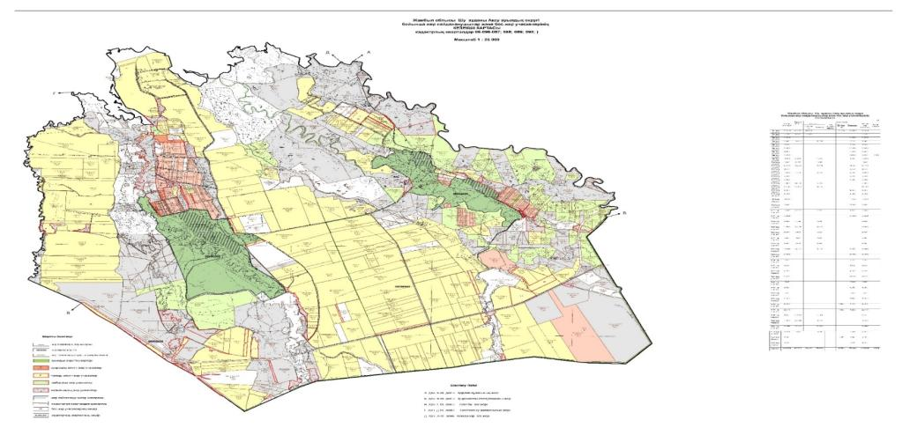

Шартты белгілер:

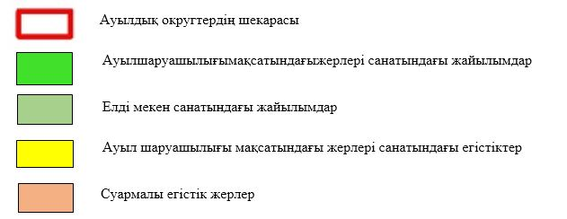

Түсіндірме
Ақсу ауылдық округінде Ақсу және Оразалы елді мекендері орналасқан, осы елді мекендердің жайылым жерлері 2202,9 га. құрайды, шаруа қожалық иелігіндегі жайылым жерлер 7596,87 га. Ауылшаруашылық алқаптарының төңірегінде орналасқан запастағы жер қорының 659,26 га. жайылым жерлері қарастырылған.
Ақсу ауылдық округінде арнайы мал айдау жолдарының белгілері орнатылмаған, жер телімдері арасында бұрыннан қалыптасқан жолдар арқылы жайылымға шығарылады.
Ақсу ауылдық округі аумағындағы жер учаскелерінің меншік иелері тізімі
№ 1 кесте
№ | Жер учаскелерін жер пайдаланушылардың атауы | Жайылым алаңы, (га) | Түрлері бойынша малдың болуы, (бас) |  |  | Жайылымға қажеттілік нормасы 1 бас, (га) |  |  | Жайылымдардың қажеттілігі, (га) |  |  |  | Артық жайылымдар, (га)
 |  |  | І Қ М | Ұ Қ М | Жы лқы | І Қ М | ҰҚМ | Жы лқы | І Қ М | Ұ Қ М | Жы  лқы | Жи ыны (га)
1 | Сайлиев А. | 50 | 10 | 70 | 10 | *0,8* 4 | *0,1* 4 | *1* 4 | 32 | 28 | 40 | 100
2 | Избасаров Р. | 97 | 97 | - | 25 | *0,8* 4 | *0,1* 4 | *1* 4 | 310, 4 | - | 100 | 410, 4
3 | Сыдыков А. | 209, 0 | 5 | 20 | 2 | *0,8* 4 | *0,1* 4 | *1* 4 | 16 | 8 | 8 | 32 | 177
4 | Дуйсекбаев Н. | 80,1 | 31 | 350 | 12 | *0,8* 4 | *0,1* 4 | *1* 4 | 99,2 | 140 | 48 | 287, 2
5 | Ихласов А. | 412,6+ 162,0 | 221 | 508 | 27 | *0,8* 4 | *0,1* 4 | *1* 4 | 707, 2 | 203, 2 | 108 | 1 018, 4
6 | Жумалиев Е. | 209, 88 | 148 | 360 | 15 | *0,8* 4 | *0,1* 4 | *1* 4 | 473, 6 | 144 | 60 | 677, 6
7 | Итекеев Қ. | 203,9 | 103 | 785 | 62 | *0,8* 4 | *0,1* 4 | *1* 4 | 329, 6 | 314 | 248 | 891, 6
8 | Бозайбаев А. | 72,8 | 49 | 170 | 15 | *0,8* 4 | *0,1* 4 | *1* 4 | 156, 8 | 68 | 60 | 284, 8
9 | Ниязбеков М. | 36 | 0 | 0 | 0 | *0,8* 4 | *0,1* 4 | *1* 4 | - | - | - | - | 36
10 | Сарсембаев Н. | 514, 47 | 161 | 1201 | 46 | *0,8* 4 | *0,1* 4 | *1* 4 | 515, 2 | 480, 4 | 184 | 1 179, 6
11 | Сулейманкулов Б. | 236, 18 | 30 | 0 | 0 | *0,8* 4 | *0,1* 4 | *1* 4 | 96 | - | - | 96 | 140, 18
12 | Бошқаев Ө. | 199, 56 | 100 | 285 | 21 | *0,8* 4 | *0,1* 4 | *1* 4 | 320 | 114 | 84 | 518
13 | Қазанатов К. | 37,1 | 62 | 290 | 30 | *0,8* 4 | *0,1* 4 | *1* 4 | 198,4 | 116 | 120 | 434,4
14 | Молдабаев Т. | 65 | 28 | 316 | 12 | *0,8* 4 | *0,1* 4 | *1* 4 | 89,6 | 126,4 | 48 | 264
15 | Тасибеков Т. | 18,1 | 13 | 370 | 25 | *0,8* 4 | *0,1* 4 | *1* 4 | 41,6 | 148 | 100 | 289,6
16 | Бектияров Т. | 97,7 | 20 | 493 | 15 | *0,8* 4 | *0,1* 4 | *1* 4 | 64 | 197,2 | 60 | 321,2
17 | Шауенов Н. | 348 +(417 выкуп) | 96 | 0 | 95 | *0,8* 4 | *0,1* 4 | *1* 4 | 307, 2 | - | 380 | 687, 2 | 77,8
18 | Бошанбеков Б. | 70 | 5 | 100 | 2 | *0,8* 4 | *0,1* 4 | *1* 4 | 16 | 40 | 8 | 64 | 6
19 | Жайықбаев А. | 107 | 172 | 440 | 61 | *0,8* 4 | *0,1* 4 | *1* 4 | 550, 4 | 176 | 244 | 970, 4
20 | Малибеков К. | 73,6 | 8 | 70 | 5 | *0,8* 4 | *0,1* 4 | *1* 4 | 25,6 | 28 | 20 | 73,6
21 | Мамаев Қ. | 21,9 | 30 | 300 | 25 | *0,8* 4 | *0,1* 4 | *1* 4 | 96 | 120 | 100 | 316
22 | Ламзаев Е. | 15,7 | 15 | 150 | 8 | *0,8* 4 | *0,1* 4 | *1* 4 | 48 | 60 | 32 | 140
23 | Айтқожаев А. | 170 | 101 | 200 | 25 | *0,8* 4 | *0,1* 4 | *1* 4 | 323, 2 | 80 | 100 | 503, 2
24 | Дуйсебаев Абдыкерим.. | 37 | 20 | - | - | *0,8* 4 | *0,1* 4 | *1* 4 | 64 | - | - | 64
25 | Болаткулов Ж. | 60,6 | 2 | 10 | 5 | *0,8* 4 | *0,1* 4 | *1* 4 | 6,4 | 4 | 20 | 30,4 | 30,2
26 | Жакипбаев Р. | 15 | 5 | 75 | 4 | *0,8* 4 | *0,1* 4 | *1* 4 | 16 | 30 | 16 | 62
27 | Калыков М. | 14,9 | 3 | 50 | 2 | *0,8* 4 | *0,1* 4 | *1* 4 | 9,6 | 20 | 8 | 37,6
28 | Есалиев О. | 53,7 | 4 | 22 | 0 | *0,8* 4 | *0,1* 4 | *1* 4 | 3,2 | 8,8 | - | 12 | 41,7
29 | Нусипалиев Т. | 51,3 | 5 | 35 | 2 | *0,8* 4 | *0,1* 4 | *1* 4 | 16 | 14 | 8 | 38
30 | Кусаинов Р. | 175 | 10 | 80 | 6 | *0,8* 4 | *0,1* 4 | *1* 4 | 32 | 32 | 24 | 88 | 87
31 | Айткулова Б. | 38,2 | 4 | 20 | 2 | *0,8* 4 | *0,1* 4 | *1* 4 | 12,8 | 8 | 8 | 28,8 | 9,4
32 | Бекназарова У. | 81,9 | 3 | 12 | 2 | *0,8* 4 | *0,1* 4 | *1* 4 | 9,6 | 4,8 | 8 | 22,4
33 | Бошқаев М. | 38,4 | 2 | 10 | 1 | *0,8* 4 | *0,1* 4 | *1* 4 | 6,4 | 4 | 4 | 14,4
34 | Бошқаев Т. | 115, 78 | 5 | 35 | 4 | *0,8* 4 | *0,1* 4 | *1* 4 | 16 | 14 | 16 | 46 | 69, 78
35 | Кошаулиев Ж. | 521, 2 | 0 | 0 | 0 | *0,8* 4 | *0,1* 4 | *1* 4 | - | - | - | - | 521, 2
36 | Кокимов С. | 103 | 2 | 15 | 3 | *0,8* 4 | *0,1* 4 | *1* 4 | 6,4 | 6 | 12 | 24,4 | 78,6
37 | Шотарбаев Ж. | 8,3 | 2 | 18 | 2 | *0,8* 4 | *0,1* 4 | *1* 4 | 6,4 | 7,2 | 8 | 21,6
38 | Болаев А. | 25,74 | 3 | 20 | 2 | *0,8* 4 | *0,1* 4 | *1* 4 | 9,6 | 8 | 8 | 25,6
39 | Байботаев А. | 50,1 | 3 | 25 | 2 | *0,8* 4 | *0,1* 4 | *1* 4 | 9,6 | 10 | 8 | 27,6 | 22,5
40 | Шалаев Ж. | 9,9 | 2 | 20 | 2 | *0,8* 4 | *0,1* 4 | *1* 4 | 6,4 | 8 | 8 | 22,4 | 12,5
41 | Ахметов С. | 107,3 | 5 | 50 | 5 | *0,8* 4 | *0,1* 4 | *1* 4 | 16 | 20 | 20 | 56 | 51,3
42 | Нургожаев Б. | 33,6 | 5 | 35 | 4 | *0,8* 4 | *0,1* 4 | *1* 4 | 16 | 14 | 16 | 46
43 | Жузимкулов Г. | 85,7 | 3 | 30 | 2 | *0,8* 4 | *0,1* 4 | *1* 4 | 9,6 | 12 | 8 | 29,6 | 56,1
44 | Туякбаев Д. | 9,3 | 2 | 10 | 1 | *0,8* 4 | *0,1* 4 | *1* 4 | 6,4 | 4 | 4 | 14,4
45 | Айтқожаев А. | 200 | 70 | 330 | 3 | *0,8* 4 | *0,1* 4 | *1* 4 | 224 | 132 | 12 | 368
46 | Караулов Б. | 46,6 | - | 20 | - | *0,8* 4 | *0,1* 4 | *1* 4 | - | 8 | - | 8 | 38,6
47 | Бошаев Ж. | 100 | 3 | 25 | 3 | *0,8* 4 | *0,1* 4 | *1* 4 | 9,6 | 10 | 12 | 31,6 | 68,4
48 | Жиентаев Б. | 14,4 | 3 | 20 | 2 | *0,8* 4 | *0,1* 4 | *1* 4 | 9,6 | 8 | 8 | 25,6
49 | Мықтыбеков Бекзада. | 43,6 | 5 | 30 | 6 | *0,8* 4 | *0,1* 4 | *1* 4 | 16 | 12 | 24 | 52
50 | Уктешбаев Б. | 105 | 4 | 40 | 4 | *0,8* 4 | *0,1* 4 | *1* 4 | 12,8 | 16 | 16 | 44,8 | 60,2
51 | Мықтыбеков Болатжан. | 14,5 | 3 | 25 | 2 | *0,8* 4 | *0,1* 4 | *1* 4 | 9,6 | 10 | 8 | 27,6
52 | Қалиев О. | 221, 7 | 4 | 150 | 3 | *0,8* 4 | *0,1* 4 | *1* 4 | 12,8 | 60 | 12 | 84,8 | 136, 9
53 | Абикеев Б. | 9,4 | 3 | 30 | 2 | *0,8* 4 | *0,1* 4 | *1* 4 | 9,6 | 12 | 8 | 29,6
54 | Тленчиев Б. | 30,7 | 3 | 70 | 1 | *0,8* 4 | *0,1* 4 | *1* 4 | 9,6 | 28 | 4 | 41,6
55 | Анарбеков Ж. | 48 | 2 | 15 | 1 | *0,8* 4 | *0,1* 4 | *1* 4 | 6,4 | 6 | 4 | 16,4 | 31,6
56 | Тоғайбаева Б. | 19,5 | 1 | - | - | *0,8* 4 | *0,1* 4 | *1* 4 | 3,2 | - | - | 3,2 | 16,3
57 | Тулендиев Н. | 26 | 4 | 50 | 3 | *0,8* 4 | *0,1* 4 | *1* 4 | 12,8 | 20 | 12 | 44,8
58 | Мамаева А. | 21,9 | 3 | 25 | 1 | *0,8* 4 | *0,1* 4 | *1* 4 | 9,6 | 10 | 4 | 23,6
59 | Қуанышев С. | 60,33 | 2 | 25 | 2 | *0,8* 4 | *0,1* 4 | *1* 4 | 6,4 | 10 | 8 | 24,4 | 35,93
60 | Жунисов С. | 156, 16 | 2 | 20 | 3 | *0,8* 4 | *0,1* 4 | *1* 4 | 6,4 | 8 | 12 | 26,4 | 129, 76
61 | Нурбеков Р. | 52,2 | 3 | 35 | 3 | *0,8* 4 | *0,1* 4 | *1* 4 | 9,6 | 14 | 12 | 35,6 | 16,6
62 | Жилкибаева К. | 94,4 | 3 | - | 2 | *0,8* 4 | *0,1* 4 | *1* 4 | 9,6 | - | 8 | 17,6 | 76,8
63 | Бошанбеков Қ. | 57,5 | 3 | 20 | 2 | *0,8* 4 | *0,1* 4 | *1* 4 | 9,6 | 8 | 8 | 25,6 | 31,9
64 | Дмитриев А. | 10 | 2 | 10 | - | *0,8* 4 | *0,1* 4 | *1* 4 | 6,4 | 4 | - | 10,4
65 | Нуркелдиев Б. | 126,2 | 2 | 20 | 2 | *0,8* 4 | *0,1* 4 | *1* 4 | 6,4 | 8 | 8 | 22,4 | 103,8
66 | Сейтжанов А. | 10,2 | 3 | 25 | 2 | *0,8* 4 | *0,1* 4 | *1* 4 | 9,6 | 10 | 8 | 27,6
67 | Дуйсебаев Б. | 52,7 | 4 | 25 | 3 | *0,8* 4 | *0,1* 4 | *1* 4 | 12,8 | 10 | 12 | 34,8 | 17,9
68 | Омаров Ж. | 10,8 | 2 | 50 | 2 | *0,8* 4 | *0,1* 4 | *1* 4 | 6,4 | 20 | 8 | 34,4
69 | Ажикеев Б. | 13,9 | 2 | 18 | 1 | *0,8* 4 | *0,1* 4 | *1* 4 | 6,4 | 7,2 | 4 | 17,6
70 | Тлекеев А. | 20,5 | 2 | 50 | 2 | *0,8* 4 | *0,1* 4 | *1* 4 | 6,4 | 20 | 8 | 34,4
71 | Жапаров М. | 45,6 | 3 | 28 | 2 | *0,8* 4 | *0,1* 4 | *1* 4 | 9,6 | 11,2 | 8 | 28,8 | 16,8
72 | Жумадилов Б. | 3,88 | 2 | 20 | 2 | *0,8* 4 | *0,1* 4 | *1* 4 | 6,4 | 8 | 8 | 22,4
73 | Жанабаев Е. | 17,29 | 3 | 25 | 1 | *0,8* 4 | *0,1* 4 | *1* 4 | 9,6 | 10 | 4 | 23,6
74 | Қанаев Б. | 120 | 4 | 35 | 2 | *0,8* 4 | *0,1* 4 | *1* 4 | 12,8 | 14 | 8 | 34,8 | 85,2
75 | Итекеев Р. | 12 | 15 | 200 | 15 | *0,8* 4 | *0,1* 4 | *1* 4 | 48 | 80 | 60 | 188
76 | Есенаев М. | 33,5 | 2 | 30 | 2 | *0,8* 4 | *0,1* 4 | *1* 4 | 6,4 | 12 | 8 | 26,4 | 7,1
77 | Султанов Б. | 9,7 | 3 | 30 | 2 | *0,8* 4 | *0,1* 4 | *1* 4 | 9,6 | 12 | 8 | 29,6
78 | Қараулов Р. | 88,7 | 2 | 20 | 2 | *0,8* 4 | *0,1* 4 | *1* 4 | 6,4 | 8 | 8 | 24,4 | 64,3
79 | Сарсембаев Ш. | 38,8 | 3 | 25 | 2 | *0,8* 4 | *0,1* 4 | *1* 4 | 9,6 | 10 | 8 | 27,6 | 11,2
80 | Султанбеков Т. | 14,5 | 2 | 15 | 1 | *0,8* 4 | *0,1* 4 | *1* 4 | 6,4 | 6 | 4 | 16,4
81 | Бүргебай Е. | 12,6 | 2 | 28 | 2 | *0,8* 4 | *0,1* 4 | *1* 4 | 6,4 | 11,2 | 8 | 25,6
82 | Утельбаев Н. | 19,5 | 3 | 20 | 1 | *0,8* 4 | *0,1* 4 | *1* 4 | 9,6 | 8 | 4 | 21,6
83 | Туякбаев Б. | 54,1 | 3 | 35 | 2 | *0,8* 4 | *0,1* 4 | *1* 4 | 9,6 | 14 | 8 | 31,6 | 22,5
 | Қорытынды | 7 596, 87 | 1 780 | 8 689 | 680 |  |  |  | 5 686, 4 | 3 475, 6 | 2 720 | 11 884 га | 2 389, 05
Ақсу ауылдық округі бойынша елді мекендер бөлінісінде
ІҚМ аналық (сауын)мал басын орналастыру үшін жайылымдарды бөлу жөніндегі мәліметтер
№ 2 кесте
№ | Елді мекені | Жайылым алаңы, (га) | Сауын сиырлардың болуы (бас) | Жайылымға қажеттілік нормасы 1 бас, (га) | Жайылымдардың қажеттілігі, (га) | Жайылымдармен қамтамасыз етілмеген (га) | Қажеттіліктің қамтамасыз етілуі, % | Артықшылық, (га)
1 | Ақсу | 950 | 300 | 0,8*4 га | 960 | -10 | 95 | -
2 | Оразалы | 1252,9 | 600 | 0,8*4 га | 1920 | -667,1 | 30 | -
 | Барлығы | 2202,9 | 900 |  | 2880 | -677,1 | 62,5 | -
Ескертпе: сауын сиырларға арналған жайылымдық жерлердің жетіспейтін саны 677,1 га жер кодексінің 84-бабы 2-тармағының 4-1) тармақшасына сәйкес мемлекет мұқтажы үшін сатып алу есебінен қамтамасыз етіледі.
Ақсу ауылдық округі бойынша жер учаскелерінің меншік иелері бөлігінде ауыл шаруашылығы малдарының басын орналастыру үшін жайылымдарды қайта бөлу жөніндегі мәліметтер
№ 3 кесте
№ | Елді мекен | Малдың болуы  түрлері бойынша (бас) |  |  | Жайылымға қажеттілік нормасы 1 бас, (га) |  |  | Жайылымдардың қажеттілігі, (га) |  |  |  | Жайылымдарды бөлу | Қажеттіліктіңқамтамасызетілуі, %
 |  | І Қ М | ҰҚМ | Жы лқы | ІҚМ | ҰҚМ | Жы лқы | ІҚМ | ҰҚМ | Жы лқы | Қорытынды (га)
1 | Ақсу а | 3 0 8 | 3 650 | 208 | 0,8* 4 | 0,1*4 | 1* 4 | 985, 6 | 1 460 | 832 | 3 277, 6 | Сайлиев А. -50га; Избасаров Р.–97га;  Сарсембаев Н.- 514,47га;  Сулейманкулов Б.- 236,18га; ; Бошанбеков Б.- 70га; Малибеков К.- 73,6га; Мамаев Қ.- 21,9га; Айтқожаев А.- 170га; Бекназарова У.-81,9га; Кокимов С.- 103га; Ахметов С.- 107,3га; Жузимкулов Г.- 85,7га; Айтқожаев А.- 200га; Қараулов Б.-46,6га; Қалиев О.- 221,7га; ; Анарбеков Ж.- 48га; Тоғайбаева Б. -19,5га; Тулендиев Н.-26га; Мамаева А.- 21,9га; Қуанышев С.- 60,33га; Жунисов С.- 156,16га; ; Жилкибаева К.-94,4га; Бошанбеков Қ.- 57,5га;  Дмитриев А.- 10га; ; Жапаров М.- 45,6га;  Жанабаев Е.-17,29га; Қанаев Б.- 120га;  ; Қараулов Р.- 88,7га; Сарсембаев Ш.- 38,8га;  Барлығы: -2883,53 | 87 %
2 | Оразалы а. | 5 4 2 | 2 580 | 147 | 0,8*4 | 0,1*4 | 1*4 | 1 734, 4 | 1 032 | 588 | 3 354, 4 | Дуйсекбаев Н. -82 га;  Жумалиев Е.-209,88га;  Итекеев Қ.-203,9га; Бозайбаев А.-72,8га;  Бошқаев Ө.- 199,56га;  Қазанатов К.- 37,1га; Молдабаев Т.-65га;  Тасибеков Т.- 18,1га; Бектияров Т.-97,7га; Жайықбаев А.- 107га;  Ламзаев Е.- 15,7га; Дуйсебаев Абдыкерим- 37га; Болаткулов Ж.- 60,6га;  Жакипбаев Р.- 15га; Калыков М.- 14,9га;  Есалиев О.- 53,7га; Нусипалиев Т.-51,3га; Кусаинов Р.- 175га; Айткулова Б. -38,2га;  Шотарбаев Ж.- 8,3га;  Болаев А.- 25,74га; Байботаев А.- 50,1га; Шалаев Ж.- 9,9га; Нургожаев Б.- 33,6га; Туякбаев Д.- 9,3га;  Бошаев Ж.- 100га; Жиентаев Б.- 14,4га; Мықтыбеков Б.- 43,6га; Уктешбаев Б.- 105га; Мықтыбеков Б.- 14,5га;  Абикеев Б.- 9,4га; Тленчиев Б.-30,7га;  Нурбеков Р.-52,2га;  Нуркелдиев Б.- 126,2га; Сейтжанов А.- 10,2га;  Дуйсебаев Бекболат- 52,7га;  Омаров Ж.-10,8га; Ажикеев Б.-13,9га; Тлекеев А.- 20,5га; Жумадилов Б.- 3,88га;  Итекеев Р.- 12га; Есенаев М.- 33,5га; Султанов Б.- 9,7га; Султанбеков Т.- 14,5га; Бургебай Е.- 12,6га;  Утельбаев Н.- 19,5га; Туяқбаев Болатхан- 54,1га;  Барлығы: - 7202,47 га | 114 %
 | Барлығы | 8 5 0 | 6 230 | 355 | 0,8* 4 | 0,1*4 | 1* 4 | 2 720 | 2 492 | 1 420 | 6 632, 0 | 10 086 га | 100%
Ақсу ауылдық округінде 2022-2023 жылдарға арналған жайылымдарды басқару және оларды пайдалану жөніндегі жоспарға 2-қосымша
Жайылым айналымдарының қолайлы схемалары

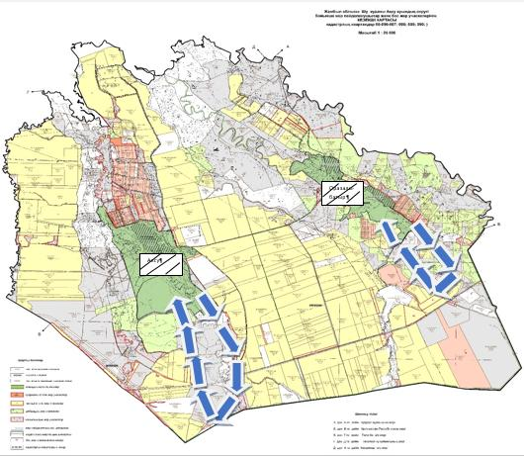

Шартты белгілер:

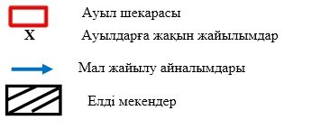

Түсіндірме
Ақсу ауылдық округі бойынша жайылым айналымын қолайлы пайдалану үшін Ақсу және Оразалы ауылдарынан шығарылатын мүйізді ірі қара және ұсақ мал падалары көктемгі жазғы маусымда елді мекендердің 2202,9 га. жайылым жерлеріне күзгі маусымға дейін жайылуы жоспарланған. Ақсу округіндегі жайылым жер пайдаланушылармен меморандумға тұру 7596,87 га және запастағы жер қорының 659,26 га жайылым жерлеріне көктемгі жазғы маусымда бойдақ (МІҚ, ҰҚМ, жылқы) малдары күзгі маусымға дейін шығарылады.Күзгі маусымда шаруа қожалық жетекшілерімен меморандум жасалып, шаруа қожалық иелігіндегі 997,3 га. егістік жерлерін жинап болғаннан соң МІҚ, ҰҚМ малдары жайылатындығы жоспарланған.
Ақсу ауылдық округінде арнайы мал айдау жолдарының белгілері орнатылмаған, жер телімдері арасында бұрыннан қалыптасқан жолдар арқылы жайылымға шығарылады.
Ақсу ауылдық округінде 2022-2023 жылдарға арналған жайылымдарды басқару және оларды пайдалану жөніндегі жоспарға 3-қосымша
Жайылымдардың, оның ішінде маусымдық жайылымдардың сыртқы және ішкішекаралары мен алаңдары, жайылымдық инфрақұрылым объектілері

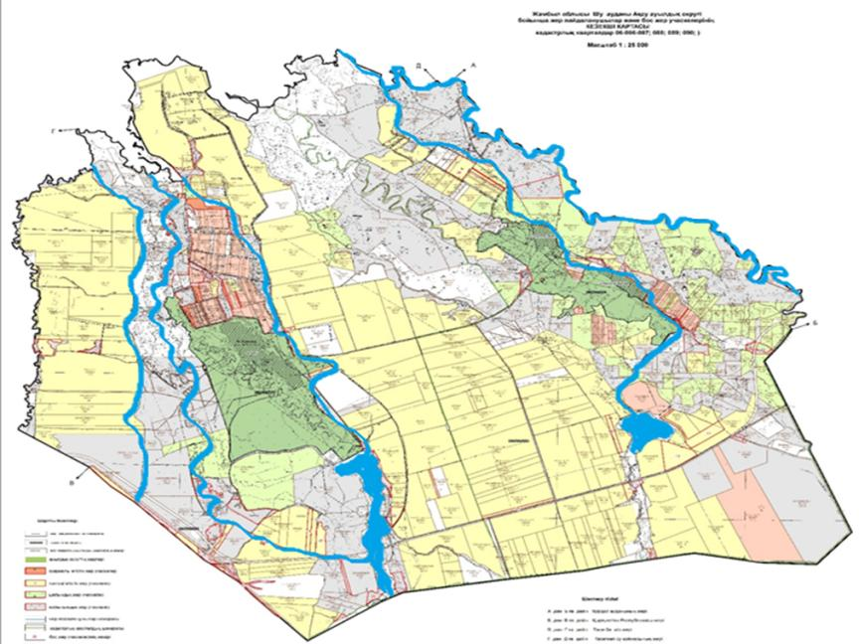

Шартты белгілер:

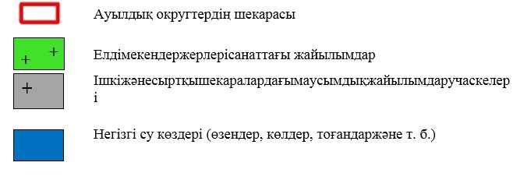

Түсіндірме
Ақсу ауылдық округі бойынша ішкі жайылымдарға Ақсу, Оразалы ауылдарынан шығатын мүйізді ірі қара және ұсақ мал падалары көктемгі жазғы маусымда 2202,9га. жайылым жерлеріне күзгі маусымға дейін жайылады. Ақсу округіндегі жайылым жер пайдаланушылармен меморандумға тұру 7596,87 га және запастағы жер қорының 659,26 га, жайылым жерлеріне көктемгі жазғы маусымда бойдақ (МІҚ, ҰҚМ, жылқы) малдары күзгі маусымға дейін шығарылады. Күзгі маусымда шаруа қожалық жетекшілерімен меморандум жасалып, шаруа қожалық иелігіндегі 997,3 га. егістік жерлерін жинап болғаннан соң МІҚ, ҰҚМ малдары шілде айынан бастап жайылады.
Ақсу ауылдық округінде арнайы мал айдау жолдарының белгілері орнатылмаған, жер телімдері арасында бұрыннан қалыптасқан жолдар арқылы жайылымға шығарылады.
Ақсу ауылдық округінде 2022-2023 жылдарға арналған жайылымдарды басқару және оларды пайдалану жөніндегі жоспарға 4-қосымша
Жайылым пайдаланушылардың су тұтыну нормасына сәйкес жасалған су көздеріне (көлдерге, өзендерге, тоғандарға, апандарға, суару немесе суландыру каналдарына, құбырлы немесе шахталы құдықтарға) қол жеткізу схемасы
Бір ауыл шаруашылығы жануарына су тұтынудың орташа тәуліктік нормасы Қазақстан Республикасы Премьер-Министрінің Орынбасары – Қазақстан Республикасы Ауыл шаруашылығы министрінің 2017 жылғы 24 сәуірдегі №173 бұйрығымен бекітілген жайылымдарды ұтымды пайдалану қағидаларының 9-тармағына сәйкес айқындалады.
Ақсу ауылдық округінің аумағында суару немесе суландыру бойынша Ақсу ауылы Ақсу су қоймасынан Оразалы каналы арқылы және оразалы ауылы Сарғау су қоймасынан Атбашы каналдары арқылы су алады. Одан бөлек тағы да Ақсу ауылы жанынан Ақсу өзені, Қарабалта өзендері ағып жатыр. Оразалы ауылының жанынан Шу өзені ағып жатыр. Бұл өзендер егістерді суландыруға және малдың су ішуіне қолайлы жағдай туғызуда.

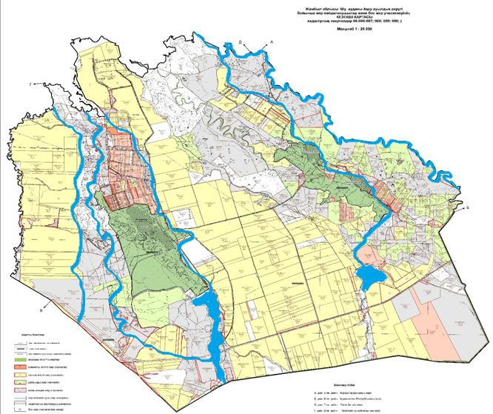

Шартты белгілер:

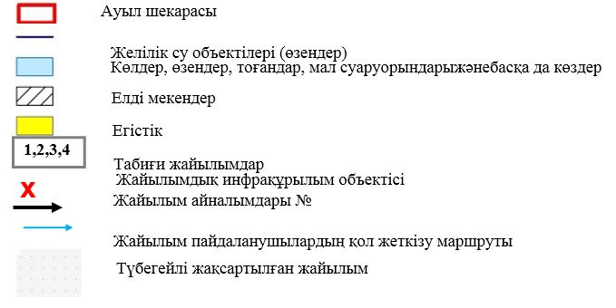

Түсіндірме
Ақсу ауылдық округінің аумағында ауыл шаруашылық жануарларын сумен қаматамасыз ету орташа деңгейде. Ақсуауылдық округіне қарасты 2 Атбашы және Оразалы каналы орналасқан.Оразалы (сол жақ бөлігі, 5 шқ.) және Атбашы (оң жақ бөлігі, 6 шқ.). Жалпы ағын су Ақсу және Сарғау су қоймаларынан бастау алып, магистральды канал арқылы келіп, Оразалы және Атбашы каналына жіберіледі. Екі каналға да тазалау-жөндеу жұмыстары жүргізілген. Ақсу ауылының (МІҚ, ҰҚМ, жылқы) малдары осы Оразалы каналынан және ауыл маңынан ағып жатқан Ақсу, Қара-балта өзендерінен, Тасөткел су қоймасының суынан ішеді. Ал, Оразалы ауылының падаға шығарылатын ауыл шаруашылығы жануарлары суды Атбашы каналынан және ауыл маңынан ағып жатқан Шу өзенінен, Тасөткел су қоймасының суынан ішеді.
Ақсу ауылдық округінде арнайы мал айдау жолдарының белгілері орнатылмаған, жер телімдері арасында бұрыннан қалыптасқан жолдар арқылы жайылымға шығарылады.
Ақсу ауылдық округінде 2022-2023 жылдарға арналған жайылымдарды басқару және оларды пайдалану жөніндегі жоспарға 5-қосымша

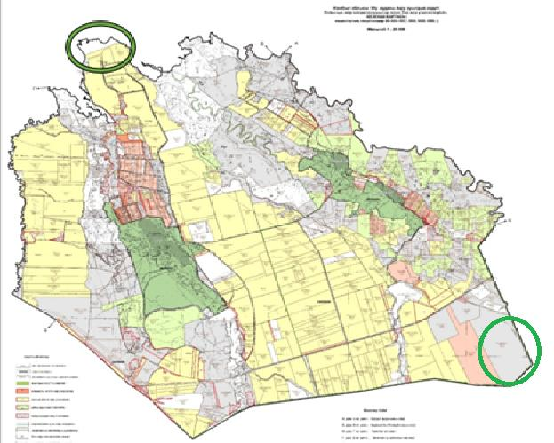

Шартты белгілер:

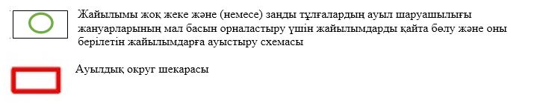

Түсіндірме
Ақсу ауылдық округі бойынша жайылымдармен қамтамасыз етілмеген жеке және (немесе) заңды тұлғалардың шалғайдағы жайылымдарында ауыл шаруашылығы жануарларының мал басын орналастыру үшін Тасөткел су қоймасының су астында қалатын Казводхоздың жерін жайылым жер пайдаланушылармен меморандумға тұру 1151,4 га және бойдақ малдарды орналастыру бойынша 5-7 радиус бойынша қайтарылатын 521,2 га , запастағы жер қорының 659,26 га жайылым жерлеріне көктемгі жазғы маусымда бойдақ (МІҚ, ҰҚМ, жылқы) малдары күзгі маусымға дейін шығарылады. Күзгі маусымда шаруа қожалық жетекшілерімен меморандум жасалып, шаруа қожалық иелігіндегі 997,3 га. егістік жерлерін жинап болғаннан соң МІҚ, ҰҚМ малдары шілде айынан бастап жайылымға орналастырылады.
Ақсу ауылдық округінде арнайы мал айдау жолдарының белгілері орнатылмаған, жер телімдері арасында бұрыннан қалыптасқан жолдар арқылы жайылымға шығарылады.
Ақсу ауылдық округінде 2022-2023 жылдарға арналған жайылымдарды басқару және оларды пайдалану жөніндегі жоспарға 6-қосымша

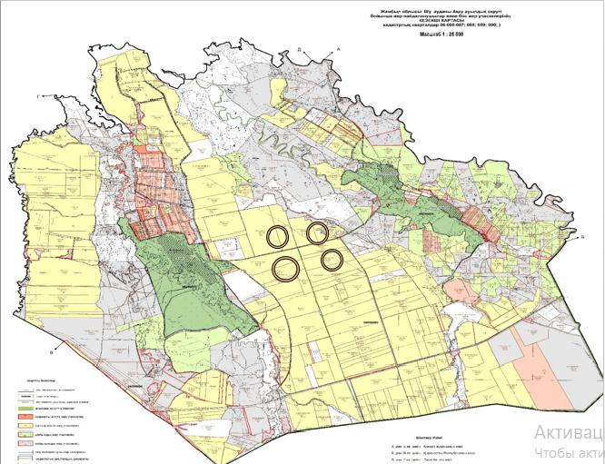

Шартты белгілер:

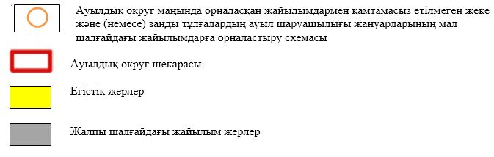

Түсіндірме
Осы жоғарыдағы көрсетілген түсіндірме тармақшалардан мал жаюдың ішкі және сыртқы шекаралары және суғару жүйелерінің толық қамтамасыз етілуі, жайылымдардың жетіспеу кемшіліктерінің жойылып бірқалыпты жүйенің жұмыс істеуіне септігін тигізеді және ауыл тұрғындарының мал басын жаюға да, көбейтуге де ықпалы мол болады.
Күзгі маусымда шаруа қожалық жетекшілерімен меморандум жасалып, шаруа қожалық иелігіндегі 997,3 га. егістік жерлерін жинап болғаннан соң МІҚ, ҰҚМ малдары шілде айынан бастап жайылымға орналастырылады.
Ақсу ауылдық округінде арнайы мал айдау жолдарының белгілері орнатылмаған, жер телімдері арасында бұрыннан қалыптасқан жолдар арқылы жайылымға шығарылады.
Ақсу ауылдық округінде 2022-2023 жылдарға арналған жайылымдарды басқару және оларды пайдалану жөніндегі жоспарға 7-қосымша
Ауыл шаруашылығы жануарларын жаюдың және айдаудың маусымдық маршруттарын белгілейтін жайылымдарды пайдалану жөніндегі күнтізбелік графигі
№ | Ауылдық округ атауы | 2022 жылғы қоршаулар саны |  |  |  | 2023 жылғы қоршаулар саны
 |  | 1 | 2 | 3 | 4 | 1 | 2 | 3 | 4
1 | Ақсу | КЖМ | ЖМ | ДҚ | ЖКМ | КЖМ | ЖМ | ЖКМ | ДҚ
Ескерту: аббревиатуралардың толық жазылуы:
КЖМ –көктемгі – жазғы маусым;
ЖКМ – жазғы – күзгі маусым;
ЖМ – жазғы маусым;
ДҚ – демалушы қоршау
Шу аудандық мәслихатының
2022 жылғы 29 шілдедегі
№ 32-6 шешіміне 2 - қосымша
Ақтөбе ауылдық округінде жайылымдарды басқару және оларды пайдалану жөніндегі 2022-2024 жылдарға арналған жоспар
Шу ауданында жайылымдарды басқару және оларды пайдалану жөніндегі 2022-2024 жылдарға арналған жоспар (бұдан әрі - жоспар) Қазақстан Республикасының 2001 жылғы 23 қаңтардағы "Қазақстан Республикасындағы жергілікті мемлекеттік басқару және өзін-өзі басқару туралы", 2017 жылғы 20 ақпандағы "Жайылымдар туралы" Заңдарына, Қазақстан Республикасы Премьер-Министрінің Орынбасары-Қазақстан Республикасының Ауыл шаруашылығы министрінің 2017 жылдың 24 сәуірдегі №173 "Жайылымдарды ұтымды пайдалану қағидаларын бекіту туралы" бұйрығына (Нормативті құқықтық актілерді мемлекеттік тіркеу тізілімінде № 15090 болып тіркелген), Қазақстан Республикасының Ауыл шаруашылығы министрінің 14 сәуірдегі № 3-3/332 "Жайлымдардың жалпы алаңына жүктеменің рұқсат етілген шекті нормасын бекіту туралы" бұйрығына (Нормативтік құқықтық актілерді мемлекеттік тіркеу тізілімінде № 11064 болып тіркелген) сәйкес әзірленді.
Жоспар жайылымдарды ұтымды пайдалану, азыққа қажеттілікті тұрақты қамтамасыз ету және жайылымдардың тозуын болдырмау мақсатында қабылданады.
Жоспар құрамында:
1) Құқық белгілейтін құжаттар негізінде Ақтөбе ауылдық округі аумағында жер санаттары, жер учаскелерінің меншік иелері және жер пайдаланушылар бөлінісінде жайылымдардың орналасу схемасы (картасы) (1- қосымша);
2) жайылым айналымдарының қолайлы схемалары (2-қосымша);
3) жайылымдардың, оның ішінде маусымдық, жайылымдық инфрақұрылым объектілерінің сыртқы және ішкі шекаралары мен алаңдары белгіленген карта (3-қосымша);
4) жайылым пайдаланушылардың су тұтыну нормасына сәйкес жасалған су көздеріне (көлдерге, өзендерге, тоғандарға, апандарға, суару немесе суландыру арналарына, құбырлы немесе шахта құдықтарына) қол жеткізу схемасы (4-қосымша);
5) жайылымдары жоқ жеке және (немесе) заңды тұлғалардың ауыл шаруашылығы жануарларының мал басын орналастыру үшін жайылымдарды қайта бөлу және оны берілетін жайылымдарға ауыстыру схемасы (5-қосымша);
6) аудандық маңызы бар қала, кент, ауыл, ауылдық округ маңында орналасқан жайылымдармен қамтамасыз етілмеген жеке және (немесе) заңды тұлғалардың ауыл шаруашылығы жануарларының мал басын шалғайдағы жайылымдарға орналастыру схемасы (6-қосымша);
7) ауыл шаруашылығы жануарларын жаюдың және айдаудың маусымдық маршруттарын белгілейтін жайылымдарды пайдалану жөніндегі күнтізбелік графигі (7 қосымша).
Жайылымдарды басқару және оларды пайдалану жөніндегі жоспар:
1. Геоботаникалық тексерудің жай-күйі туралы мәліметтерді;
2. Ветеринариялық-санитариялық объектілер туралы мәліметтерді;
3. Ауыл шаруашылығы жануарларының мал басының саны туралы деректерді, олардың иелерін көрсете отырып қабылданды – және (немесе) заңды тұлғалар ұсынған өзге де деректер туралы мәліметтерді;
4. Ауыл шаруашылығы жануарларының түрлері мен жыныстық-жас топтары бойынша қалыптастырылған табындардың, отарлардың, табындардың саны туралы деректерді;
5. Шалғайдағы жайылымдарда жаю үшін ауыл шаруашылығы жануарларының мал басын қалыптастыру туралы мәліметтерді;
6. Екпе және аридті жайылымдарда ауыл шаруашылығы жануарларын жаю ерекшеліктері туралы мәліметтерді;
7. Малды айдауға арналған сервитуттар туралы мәліметтерді және мемлекеттік органдар, жеке және (немесе) заңды тұлғалар берген.
Әкімшілік-аумақтық бөлініс бойынша Ақтөбе ауылдық округінде 1 ауылдық елді мекен бар.
Ақтөбе ауылдық округі аумағының жалпы көлемі 110264,85 га, оның ішінде егістік – 6710 га, жайылым жерлері – 33466,4га.
Жер санаттары бойынша:
ауыл шаруашылығы мақсатындағы жерлер – 23393га;
елді мекендердің жері - 4101 га;
өнеркәсіп, көлік, байланыс, ғарыш қызметі, қорғаныс, ұлттық қауіпсіздік мұқтажына арналған және ауыл шаруашылығына арналмаған өзге де жер – 81,4 га;
Геоботаникалық жағдайы:
Табиғи жағдайлар бойынша Ақтөбе ауылдық округінің аумағы дала аймағының шегінде және агроклиматтық көрсеткіштер және климаттық жағдайына Шу-Іле тауларының орналасуы үлкен әсерін тигізеді. Қысқы мерзімде азиялық циклонның әсерінен қайталануы 30 дан 60 % аралықты құрайтын шығыс бағыттан соғатын жел басымдыққа ие. Осының салдарынан аудан территориясының қысы суық және орташа ауа температурасы -7-100С құрайды.
Көктемгі уақыт тұрақсыз жылы режиммен ерекшеленеді. Соңғы аязды уақыт сәуір айының екінші жартысы мен мамыр айының басында қайталануы мүмкін. Аязсыз уақыттың орташа ұзақтығы 140 – 180 күнді құрайды. Жазы ыстық, ұзақтығы 120-140 күнді құрайды. Ауаның жоғары температурасы құрғақ ауа райымен қатар келеді. Шілде айының орташа температурасы +24,5 +25,50С құрайды.
Топырақ негізінен төрт түрлі болып келеді. Олар: қара-қоңыр түсті, ашық-қоңыр түсті, кәдімгі солтүстік сұртопырағы мен солтүстік ашық сұр топырағы.
Ветеринариялық-санитариялық объектілер:
Ақтөбе ауылдық округіне қарасты 5 ветеринарлық-санитарлық обьектілер орналасқан.1 мал дәрілерлік пункті, 1 өлексе малдарды тастайтын Жөнбай шұңқыры және 3 Сібір ошағы (Тоғыз – 28км, Үштөбе – 55 км, Шошалы – 35км аралықта) Ақтөбе ауылының солтүстік батысында орналасқан. Сібір жарасынан өлген жануарлар өлекселері көмілген мал қорымдарына адамдар мен жануарлар кіре алмайтындай етіп бүкіл периметрі бойынша биіктігі кем дегенде 1,5 метр болатын қоршаумен (металдан немесе бетоннан) қоршалған. "Сібір жарасы" деген жазуы бар тақтайшалармен (аурудың пайда болған күні) белгіленеді. Сібір жарасынан өлген жануарлар өлекселері, сондай-ақ жануарлардан алынған шикізат пен өнім арнайы қондырғыларда өртеледі. Күл қалдығы Жөнбай шұңқырына салынады.
Мал басы саны туралы деректер:
2021 жылдың 31 желтоқсанына Ақтөбе ауылдық округінде (халықтың жеке ауласы және ШҚ) ірі қара 4805бас, оның ішінде аналық мал 1854 бас, 53940 бас ұсақ мал, 853 бас жылқы бар. Оның ішінде:
Ақтөбе ауылында: Жайылым көлемі 5477,4 гектар.
ірі қара мал 841бас, оның ішінде аналық мал 335 бас, ұсақ мал 9243 бас, жылқы 277 баc.
Жайылымға шығатын мал саны:
Ақтөбе ауылдық округінде МІҚ-дан 2 табын, жылқыдан 3 үйір, уақ малдан 3 отар жайылуға шығады.
Ақтөбе ауылдық округінде екпе және аридті жайылымдар жоқ.
Ақтөбе ауылдық округінде мал айдауға арналған сервитуттар орнатылмаған.
Жоғарыда баяндалғанның негізінде, Қазақстан Республикасының "Жайылымдар туралы" Заңының 15 бабына сәйкес жергілікті халықтың мұқтаждығы үшін (Ақтөбе ауылына) ауыл шаруашылығы жануарларының аналық (сауын) мал басын ұстау бойынша 3762,4 га көлемінде, жүктеме нормасы 4 га/бас болғанда қажеттілік 5477,4га құрайды. Жайылымдық жерлердің қалыптасқан қажеттілігін жер учаскелерін Мемлекет мұқтажы үшін алып қоюға байланысты жер учаскелерін немесе өзге де жылжымайтын мүлікті мәжбүрлеп иеліктен шығару есебінен толықтыру қажеттілігі жоқ.
Жергілікті халықтың басқа ауыл шаруашылығы малдарын жаю бойынша жайылымдық жерлердің қажеттілігі 3762,4га, ІҚМ басына жүктеме нормасы 0,8 га / бас болғанда., Ұсақ мал – 0,1 га / бас, жылқы – 1 га/ бас.
Шалғайдағы қыстақ малдарын қоспағанда:
Қажеттілік анықтау:
ІҚМ үшін - 405 бас * 0,8 = 324 * 4= 1296 га;
ұсақ мал үшін - 5116 бас * 0,1= 511,6 * 4 = 2046,4 га;
жылқы үшін - 105 бас * 1 га / бас = 105 * 4 = 420 га;
324+511,6+105 * 4 = 3762,4 га
Дегенмен, елді-мекеннен 5-7 радиуста орналасқан 2 шаруа қожалықпен, атап айтқанда, ШҚ "Бейбіт" - 113,8 га, және ШҚ "Мырза" - 866,18 га, барлығы 979,88 га болатын жерлеріне шаруалардың ауыл шаруашылығы жануарлары мен жергілікті халықтың ауыл шаруашылығы жануарлары бірге жайылу туралы меморандум жасалды.
Ақтөбе ауылдық округінде
2022-2023 жылдарға арналған
жайылымдарды басқару және
оларды пайдалану жөніндегі
жоспарға 1 – қосымша
Ақтөбе ауылдық округінің аумағында жайылымдардың орналасу схемасы (картасы) жер санаттары, жер учаскелерінің меншік иелері және жер пайдаланушылар бөлінісінде құқық белгілейтін құжаттар негізінде

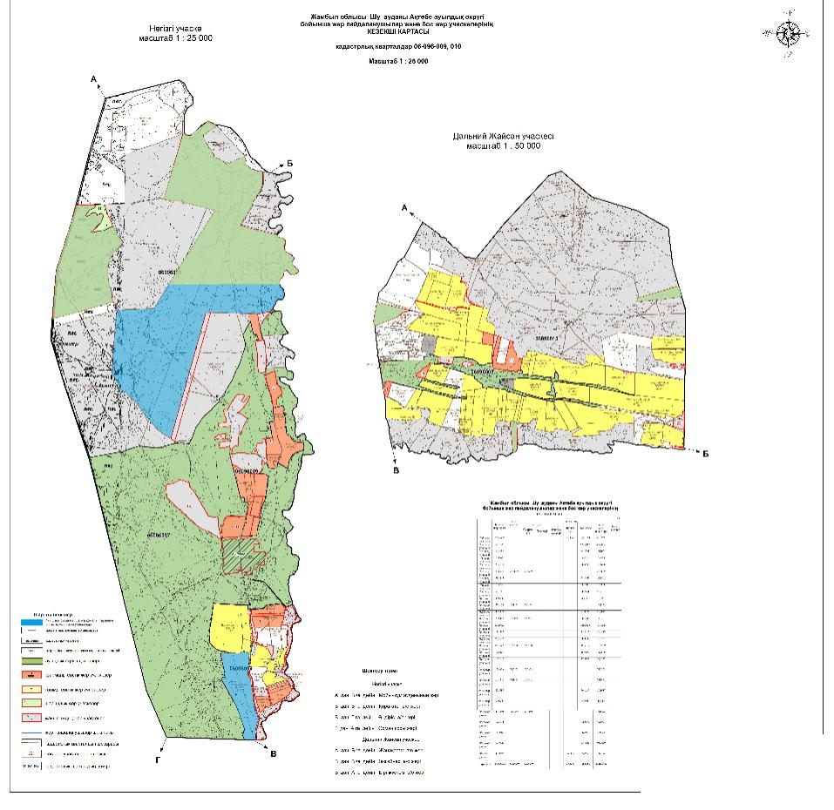

Шартты белгілер:

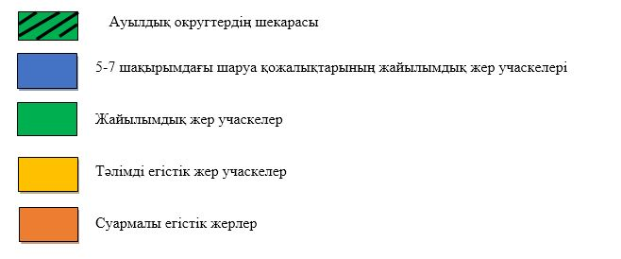

Түсіндірме
Ақтөбе ауылдық округінде Ақтөбе елді мекені орналасқан, осы елді мекеннің жайылым жері 3859га құрайды, Ақтөбе ауылдық округінің елді-мекенінің жайылымына "Шу ауданы" жер қорынан 1618,443 га қосылды.
Ақтөбе ауылдық округінде арнайы мал айдау жолдарының белгілері орнатылмаған, жер телімдері арасында бұрыннан қалыптасқан жолдар арқылы жайылымға шығарылады.
Ақтөбе ауылдық округі аумағындағы жер учаскелерінің меншік иелер ітізімі
№ 1 кесте
№ | Жер учаскелерін жер пайдаланушылардың атауы | Жайылым алаңы, (га) | Түрлері бойынша малдың болуы, (бас) |  |  | Жайылымға қажеттілік нормасы 1 бас, (га) |  |  | Жайылымдардың қажеттілігі, (га) |  |  |  | Артық жайылымдар, (га)
 |  |  | ІҚМ | ҰҚМ | Жы лқы | ІҚМ | ҰҚМ | Жы лқы | ІҚМ | ҰҚМ | Жы лқы | Жи ыны (га)
1 | КХ "Жидебай" |  | 152 | 1092 | 28 | 0,8 | 0,1 | 1
2 | КХ "БМТАН" |  |  | 919 |  | 0,8 | 0,1 | 1
3 | КХ "Жайсан" |  |  | 934 |  | 0,8 | 0,1 | 1
4 | КХ "Дутбай" |  | 89 | 159 |  | 0,8 | 0,1 | 1
5 | КХ "Жандар" |  | 58 | 1250 |  | 0,8 | 0,1 | 1
6 | КХ "Батай-Шу" |  |  | 14062 | 215 | 0,8 | 0,1 | 1
7 | КХ "Алтынай" |  |  | 1557 | 22 | 0,8 | 0,1 | 1 | -
8 | КХ "БІРЛІК " |  | 640 | 300 |  | 0,8 | 0,1 | 1
9 | КХ "Тілеуімбет ата" |  | 118 | 1899 | 23 | 0,8 | 0,1 | 1
10 | КХ "Бейбіт" |  | 116 | 702 |  | 0,8 | 0,1 | 1
11 | КХ " Нурлан" |  |  | 1355 |  | 0,8 | 0,1 | 1
12 | ИП " Шильдебаев " |  | 201 | 550 | 73 | 0,8 | 0,1 | 1
13 | ИП " Жундібаев" |  |  | 825 | 42 | 0,8 | 0,1 | 1
14 | ИП " Асанов" |  | 243 | 1565 | 4 | 0,8 | 0,1 | 1
15 | КХ" Жакыпбай " |  | 149 | 1976 | 5 | 0,8 | 0,1 | 1
16 | ИП " Каримов К" |  | 153 |  | 1 | 0,8 | 0,1 | 1
17 | ИП " Искаков" |  | 37 | 1093 |  | 0,8 | 0,1 | 1
18 | ИП " Аралбаев" |  | 74 | 1245 | 1 | 0,8 | 0,1 | 1
19 | К/Х "Мырза " |  | 107 |  |  | 0,8 | 0,1 | 1
20 | ИП " Коспанов " |  | 75 | 550 | 20 | 0,8 | 0,1 | 1
21 | ИП "Кунту-Баба" |  | 75 | 2931 |  | 0,8 | 0,1 | 1
22 | К/Х "Бұланбай" |  |  | 1027 | 58 | 0,8 | 0,1 | 1
23 | ИП " Атаева Г" |  | 147 |  | 5 | 0,8 | 0,1 | 1
24 | ИП " Байтурганов Б" |  | 169 |  | 5 | 0,8 | 0,1 | 1
25 | ИП "КеримкуловК " |  | 129 | 1288 |  | 0,8 | 0,1 | 1
26 | К/Х "Жамбыл" |  | 85 | 2985 | 23 | 0,8 | 0,1 | 1
 | Қорытынды |  | 2817 | 40312 | 525
Ақтөбе ауылдық округі бойынша елді мекендер бөлінісінде ІҚМ аналық (сауын)мал басын орналастыру үшін жайылымдарды бөлу жөніндегі мәліметтер
№ 2 кесте
№ | Елді мекен | Жайылым алаңы, (га) | Сауын сиырлардың болуы (бас) | Жайылымға қажеттілік нормасы 1 бас, (га) | Жайылымдардың қажеттілігі, (га) | Жайылымдармен қамтамасыз етілмеген (га) | Қажеттіліктің қамтамасыз етілуі, % | Артықшылық, (га)
1 | Ақтөбе ауылы | 3859 | 335 | 0,8*4 | 1072 | - | 100 | 2787
 | Барлығы | 3859 | 335 | 0,8*4 | 1072 | - | 100 | 2787
Ескертпе: сауын сиырларға арналған жайылымдық жер толықтай қамтылып отыр.
Ақтөбе ауылдық округі бойынша жер учаскелерінің меншік иелері бөлігінде ауыл шаруашылығы малдарының басын орналастыру үшін жайылымдарды қайта бөлу жөніндегі мәліметтер
№ 3 кесте
№ | Елді мекен | Малдың болуы  түрлері бойынша (бас) |  |  | Жайылымға қажеттілік нормасы  1 бас, (га) |  |  | Жайылымдардың қажеттілігі, (га) |  |  |  | Қажеттіліктіңқамтамасызетілуі, %
 |  | ІҚМ | ҰҚМ | Жы лқы | ІҚМ | ҰҚМ | Жы лқы | ІҚМ | ҰҚМ | Жы лқы | Қо рытын ды (га)
1 | Ақтөбе ауылы | 841 | 9243 | 277 | 0,8*4 | 0,1*4 | 1*4 | 1296 | 2046,4 | 420 | 3762,4 | 100
Жалпы |  | 841 | 9243 | 277 |  |  |  | 1296 | 2046,4 | 420 | 3762,4 | 100
Ақтөбе ауылдық округінде
2022-2023 жылдарға арналған
жайылымдарды басқару және
оларды пайдалану жөніндегі
жоспарға 2 – қосымша
Жайылым айналымдарының қолайлы схемалары

Шартты белгілер:

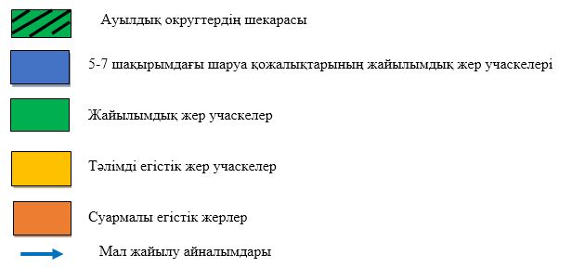

Түсіндірме
Ақтөбе ауылдық округі бойынша жайылым айналымын қолайлы пайдалану үшін Ақтөбе ауылынан шығарылатын мүйізді ірі қара және ұсақ мал падалары көктемгі жазғы маусымда елді мекендердің 3859 га және Шу ауданы жер қорынан қосылып берілген 1618,443 га жайылым жерлеріне күзгі маусымға дейін жайылуы жоспарланған. Күзгі маусымда шаруа қожалық жетекшілерімен меморандум жасалып, шаруа қожалық иелігіндегі егістік жерлерін жинап болғаннан соң МІҚ, ҰҚМ, жылқы малдарының ортақ жайылатындығы жоспарланған.
Ақтөбе ауылдық округінде арнайы мал айдау жолдарының белгілері орнатылмаған, жер телімдері арасында бұрыннан қалыптасқан жолдар арқылы жайылымға шығарылады.
Ақтөбе ауылдық округінде
2022-2023 жылдарға арналған
жайылымдарды басқару және
оларды пайдалану жөніндегі
жоспарға 3 – қосымша
Жайылымдардың сыртқы және ішкі шекаралары мен алаңдары көрсетілген Карта, оның ішінде маусымдық, жайылымдық инфрақұрылым объектілері

Шартты белгілер:

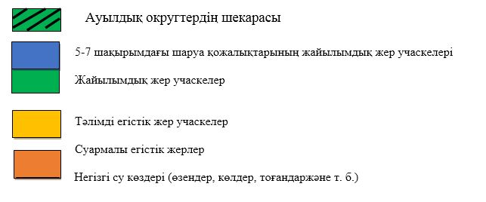

Түсіндірме
Ақтөбе ауылдық округі бойынша жайылым айналымын қолайлы пайдалану үшін Ақтөбе ауылынан шығарылатын мүйізді ірі қара және ұсақ мал падалары көктемгі жазғы маусымда елді мекендердің 3859 га және Шу ауданы жер қорынан қосылып берілген 1618,443 га жайылым жерлеріне күзгі маусымға дейін жайылуы жоспарланған. Күзгі маусымда шаруа қожалық жетекшілерімен мемарандум жасалып, шаруа қожалық иелігіндегі егістік жерлерін жинап болғаннан соң МІҚ, ҰҚМ, жылқы малдары жайылатындығы жоспарланған.
Ақтөбе ауылдық округінде арнайы мал айдау жолдарының белгілері орнатылмаған, жер телімдері арасында бұрыннан қалыптасқан жолдар арқылы жайылымға шығарылады.
Ақтөбе ауылдық округінде
2022-2023 жылдарға арналған
жайылымдарды басқару және
оларды пайдалану жөніндегі
жоспарға 4 – қосымша
Жайылым пайдаланушылардың су тұтыну нормасына сәйкес жасалған су көздеріне (көлдерге, өзендерге, тоғандарға, апандарға, суару немесе суландыру арналарына, құбырлы немесе шахта құдықтарына) қол жеткізу схемасы
Бір ауыл шаруашылығы жануарына су тұтынудың орташа тәуліктік нормасы Қазақстан Республикасы Премьер-Министрінің Орынбасары – Қазақстан Республикасы Ауыл шаруашылығы министрінің 2017 жылғы 24 сәуірдегі №173 бұйрығымен бекітілген жайылымдарды ұтымды пайдалану қағидаларының 9-тармағына сәйкес айқындалады.
Ақтөбе ауылдық округінің аумағында суару немесе суландыру бойынша Қорағаты өзенінен алады.

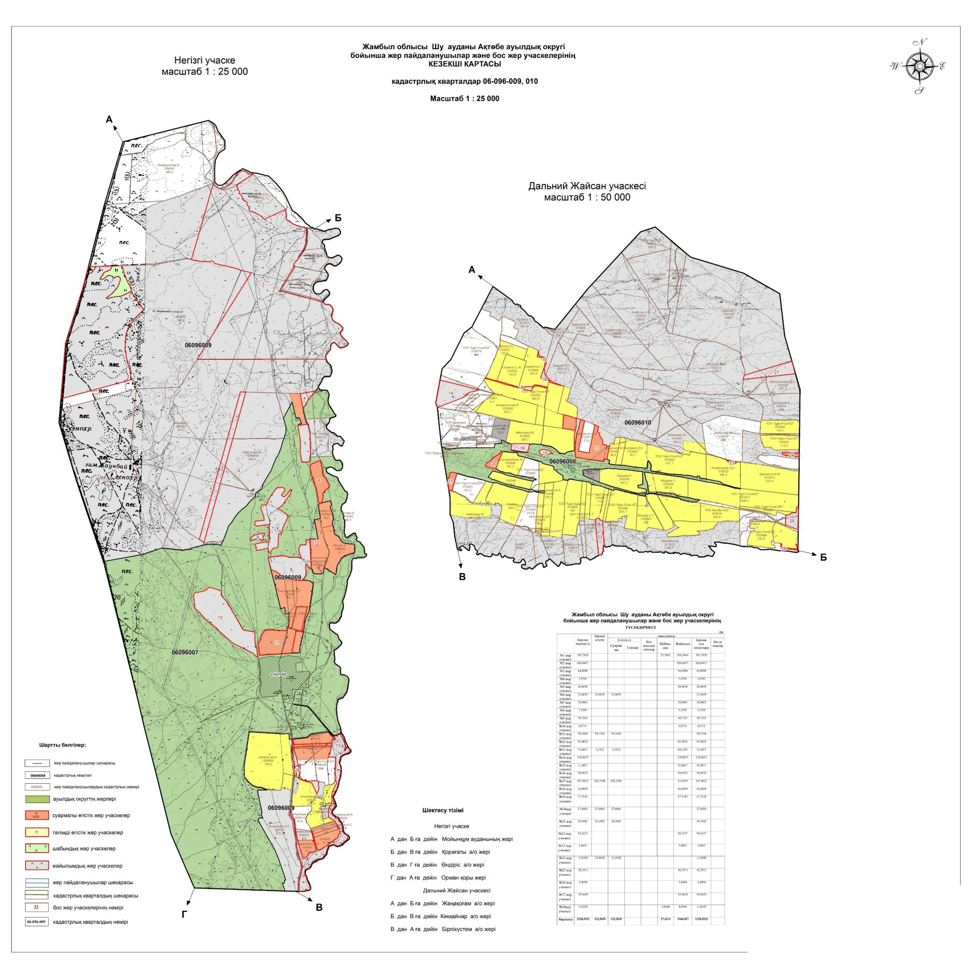

Шартты белгілер:

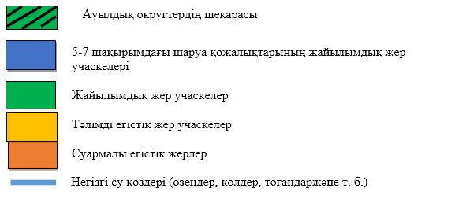

Түсіндірме
Ақтөбе ауылдық округінің аумағында ауыл шаруашылық жануарларын сумен қаматамасыз ету орташа деңгейде. Ақтөбе ауылдық округіне қарасты Қорағаты өзенінен3 бағытқаканалағылады. Шығыс, Орталық және Батыс. Жалпы ағын су Қорағаты каналы арқылы келіп, осы 3 каналға бөлінеді. Ақтөбе ауылының малы осы каналдардан толықтай жеткілікті су ішеді.
Ақтөбе ауылдық округінде арнайы мал айдау жолдарының белгілері орнатылмаған, жер телімдері арасында бұрыннан қалыптасқан жолдар арқылы жайылымға шығарылады.
Ақтөбе ауылдық округінде
2022-2023 жылдарға арналған
Жайылымдарды басқару және
оларды пайдалану
жөніндегі жоспарға
5-қосымша

Шартты белгілер:

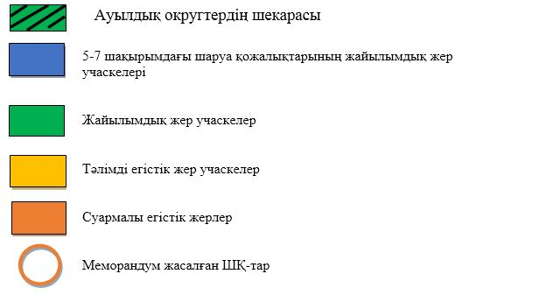

Түсіндірме
Ақтөбе ауылдық округі бойынша жайылымдармен қамтамасыз етілмеген жеке және (немесе) заңды тұлғалардың 5-7 шақырым радиустағы жайылымдарында ауыл шаруашылығы жануарларының мал басын орналастыру үшін 2 шаруа қожалықтың 979,88га жайылым жеріне халықтың ортақ малын маусымды жаюға меморандум жасалды.
Ақтөбе ауылдық округінде
2022-2023 жылдарға арналған
жайылымдарды басқару және
оларды пайдалану
жөніндегі жоспарға
6 – қосымша

Шартты белгілер:

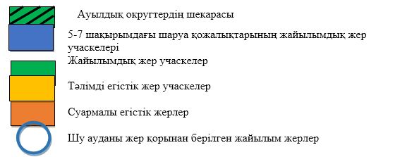

Түсіндірме
Ақтөбе ауылдық округінің жайылым жеріне Шу ауданы жер қорынан қосылған 1618,443 га жайылым жер, жайылым жетіспеу қажеттілігінің болдырмауына септігін тигізді.
Ақтөбе ауылдық округінде арнайы мал айдау жолдарының белгілері орнатылмаған, жер телімдері арасында бұрыннан қалыптасқан жолдар арқылы жайылымға шығарылады.
Ақтөбе ауылдық округінде
2022-2023 жылдарға арналған
Жайылымдарды басқару және
оларды пайдалану
жөніндегі жоспарға
7 – қосымша
Ауыл шаруашылығы жануарларын жаю мен қозғалудың маусымдық бағыттарын белгілейтін жайылымдарды пайдалану жөніндегі күнтізбелік кесте
№ | Ауылдық округ атауы | 2022 жылғы қоршаулар саны |  |  |  | 2023 жылғы қоршаулар саны
 |  | 1 | 2 | 3 | 4 | 1 | 2 | 3 | 4
1 | Ақтөбе | КЖМ | ЖМ | ДҚ | ЖКМ | КЖМ | ЖМ | ЖКМ | ДҚ
Ескерту: аббревиатуралардың толық жазылуы:
КЖМ –көктемгі-жазғы маусым;
ЖКМ – жазғы-күзгі маусым;
ЖМ – жазғы маусым;
ДҚ – демалушы қоршау
Шу аудандық мәслихатының
2022 жылғы 29 шілдедегі
№ 32-6 шешіміне 3- қосымша
Алға ауылдық округінде жайылымдарды басқару және оларды пайдалану жөніндегі 2022-2023 жылдарға арналған жоспар
Шу ауданында жайылымдарды басқару және оларды пайдалану жөніндегі 2022-2023 жылдарға арналған жоспар (бұдан әрі - жоспар) Қазақстан Республикасының 2001 жылғы 23 қаңтардағы "Қазақстан Республикасындағы жергілікті мемлекеттік басқару және өзін-өзі басқару туралы", 2017 жылғы 20 ақпандағы "Жайылымдар туралы" Заңдарына, Қазақстан Республикасы Премьер-Министрінің Орынбасары, Қазақстан Республикасының Ауыл шаруашылығы министрінің 2017 жылдың 24 сәуірдегі № 173 "Жайылымдарды ұтымды пайдалану қағидаларын бекіту туралы" бұйрығына (Нормативті құқықтық актілерді мемлекеттік тіркеу тізілімінде № 15090 болып тіркелген), Қазақстан Республикасының Ауыл шаруашылығы министрінің 14 сәуірдегі № 3-3/332 "Жайылымдардың жалпы алаңына жүктеменің рұқсат етілген шекті нормасын бекіту туралы" бұйрығына (Нормативтік құқықтық актілерді мемлекеттік тіркеу тізілімінде № 11064 болып тіркелген) сәйкес әзірленді.
Жоспар жайылымдарды ұтымды пайдалану, азыққа қажеттілікті тұрақты қамтамасыз ету және жайылымдардың тозуын болдырмау мақсатында қабылданады.
Жоспар құрамында:
1) құқық белгілейтін құжаттар негізінде жер санаттары, жер учаскелерінің меншік иелері және жер пайдаланушылар бөлінісінде әкімшілік-аумақтық бірлік аумағында жайылымдардың орналасу схемасы (картасы) (1 қосымша);
2) жайылым айналымдарының қолайлы схемалары (2-қосымша);
3) жайылымдардың, оның ішінде маусымдық жайылымдардың сыртқы және ішкі шекараларымен алаңдары, жайылымдық инфрақұрылым объектілері белгіленген карта (3-қосымша);
4) жайылым пайдаланушылардың су тұтыну нормасына сәйкес жасалған су көздеріне (көлдерге, өзендерге, тоғандарға, апандарға, суару немесе суландыру каналдарына, құбырлы немесе шахталы құдықтарға) қол жеткізу схемасы (4-қосымша);
5) жайылымдары жоқ жеке және (немесе) заңды тұлғалардың ауыл шаруашылығы жануарларының мал басын орналастыру үшін жайылымдарды қайта бөлу және оны берілетін жайылымдарға ауыстыру схемасы (5-қосымша);
6) аудандық маңызы бар қала, кент, ауыл, ауылдық округ маңында орналасқан жайылымдармен қамтамасыз етілмеген жеке және (немесе) заңды тұлғалардың ауыл шаруашылығы жануарларының мал басын шалғайдағы жайылымдарға орналастыру схемасы (6-қосымша);
7) ауыл шаруашылығы жануарларын жаюдың және айдаудың маусымдық маршруттарын белгілейтін жайылымдарды пайдалану жөніндегі күнтізбелік графигі (7 қосымша).
Жайылымдарды басқару және оларды пайдалану жөніндегі жоспар:
1. Геоботаникалық тексерудің жай-күйі туралы мәліметтерді;
2. Ветеринариялық-санитариялық объектілер туралы мәліметтерді;
3. Ауыл шаруашылығы жануарларының мал басының саны туралы деректерді, олардың иелерін көрсете отырып қабылданды – және (немесе) заңды тұлғалар ұсынған өзге де деректер туралы мәліметтерді;
4. Ауыл шаруашылығы жануарларының түрлері мен жыныстық-жас топтары бойынша қалыптастырылған табындардың, отарлардың, табындардың саны туралы деректерді;
5. Шалғайдағы жайылымдарда жаю үшін ауыл шаруашылығы жануарларының мал басын қалыптастыру туралы мәліметтерді;
6. Екпе және аридті жайылымдарда ауыл шаруашылығы жануарларын жаю ерекшеліктері туралы мәліметтерді;
7. Малды айдауға арналған сервитуттар туралы мәліметтерді және мемлекеттік органдар, жеке және (немесе) заңды тұлғалар берген.
Әкімшілік-аумақтық бөлініс бойынша: Алға ауылдық округінде 3ауылдық елді мекен бар.
Алға ауылдық округі аумағының жалпы көлемі 81131.12 гектар, оның ішінде егістік – 9163 га, жайылым жерлері – 69011.0027 га.
Жер санаттары бойынша:
ауыл шаруашылығы мақсатындағы жерлер – 9895гектар;
елді мекендердің жері –3780гектар;
Геоботаникалық жағдайы:
Табиғи жағдайлар бойынша Алғаауылдық округінің аумағыдала аймағының шегінде және агроклиматтық көрсеткіштер бойынша агроклиматтық ауданда: құрғақ қалыпты жылыконтиненталды: қысы қатаң, қарлы борандар көп байқалады, кей жылдары көктемде селдер жүреді, жазы-ыстық. Қаңтар айының орташа температурасы -19, -26 градус, шілде айы +24, +30 градус. Жылдық атмосфералық жауын-шашынның көлемі орташа 300-500 мм. құрайды.
Топырақ негізінен сары топырақ және құмақ шөлейт болып екіге бөлінеді. Округ аумағынанҚорағаты өзені ағып сары топырақпен құмақ шөлейт жерлерді бөліп тұр, оңтүстік шығысы сары топырақ болса, солтүстік батысы құмақ шөлейт.
Ауылшаруашылығы өндірісінің түрлі саласын дамытуға климаттық жағдайлар қолайсыз әсер етеді. Негізінен округтің оңтүстік-шығыс бөлігінде күздік және жаздық дәнді дақылдар өсіріледі. Өңірімізде жазғы және көктем-күзгі уақыттарда жайылым жерлержеткілікті ірі-қара мал, қой және жылқы өсіріледі.
Ветеринариялық-санитариялық объектілер:
Алға ауылдық округіне қарасты 1 ветеринарлық-санитарлық обьектілер орналасқан.1 мал дәрілерлік пунктері, 1 өлексе малдарды тастайтын Беккари шұңқыры Алға ауылы менЖайсанстансасының ортсындаорналасқан.Сібір жарасынан өлген жануарлар өлекселері көмілген мал қорымдарына адамдар мен жануарлар кіре алмайтындай етіп бүкіл периметрі бойынша биіктігі кем дегенде 1,5 метр болатын қоршаумен (металдан немесе бетоннан) қоршалған. "Сібір жарасы" деген жазуы бар тақтайшалармен (аурудың пайда болған күні) белгіленеді. Сібір жарасынан өлген жануарлар өлекселері, сондай-ақ жануарлардан алынған шикізат пен өнім арнайы қондырғыларда өртеледі. Күл қалдығы Беккари шұңқырына салынады.
Мал басысаны туралы деректер:
2021 жылдың 31 желтоқсанына Алға ауылдық округінде (халықтың жеке ауласы және ШҚ) ірі қара 805бас, оның ішінде 478бас аналық мал, 6520 бас ұсақ мал, 726 бас жылқы бар. Оның ішінде:
Алға ауылында: Жайылым көлемі 20838 гектар.
ірі қара мал 805 бас, оның ішінде аналық мал 478 бас, ұсақ мал 6520 бас, жылқы 726 баc.
Жайлауға шығатын мал саны:
Алға ауылдық округінде МІҚ-дан 4-табын, жылқыдан 6-үйір, уақ малдан 10-отаржайылуға шығады.
Алға ауылдық округінде екпе және аридті жайылымдар жоқ.
Алға ауылдық округінде мал айдауға арналған сервитуттар орнатылмаған.
Жоғарыда баяндалғанның негізінде, Қазақстан Республикасының "Жайылымдар туралы" Заңының 15 бабына сәйкес жергілікті халықтың мұқтаждығы жоқ. үшін (Алға ауылы, Жайсан Сауытбек ауылында.) ауыл шаруашылығы жануарларының аналық (сауын) мал басын ұстау бойынша 1419.7га. көлемінде, жүктеме нормасы 0,8*4 га. /290бас болғанда қажеттілік етпейді.
Алға ауылдық округінде
2022-2023 жылдарға арналған
жайылымдарды басқару және
оларды пайдалану жөніндегі
жоспарға 1-қосымша
Алға ауылдық округінің аумағында құқық белгілейтін құжаттар негізінде жер санаттары, жер учаскелерінің меншік иелері және жер пайдаланушылар бөлінісінде әкімшілік-аумақтық бірлік аумағында жайылымдардың орналасу схемасы (картасы)

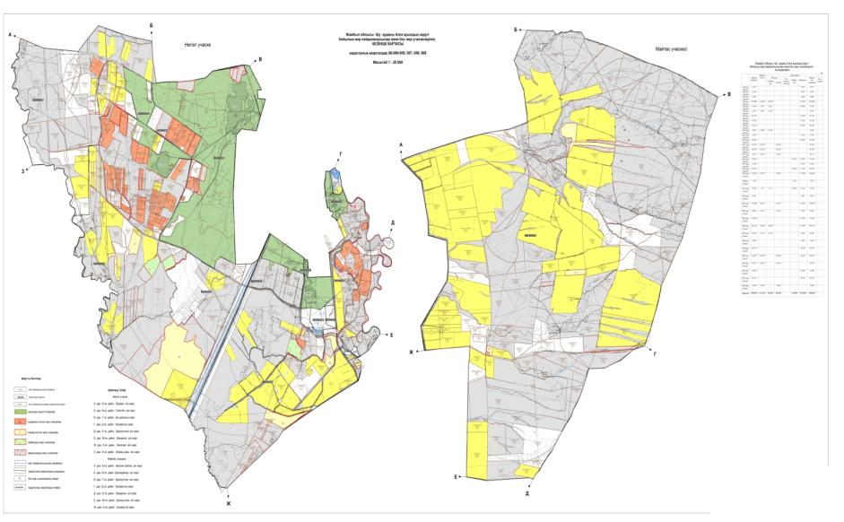

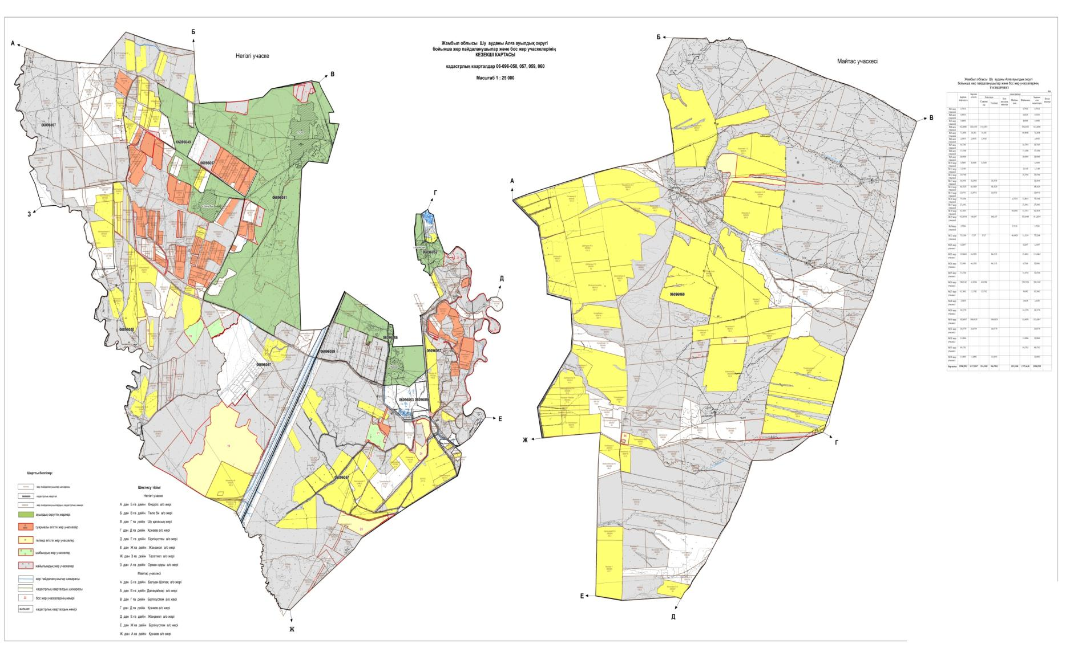

Шартты белгілер:

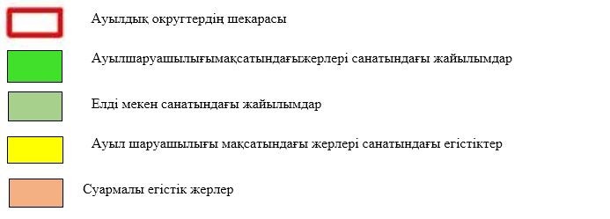

Түсіндірме
Алға ауылдық округінде Алға, Жайсан, Сауытбек елді мекендері орналасқан, осы елді мекендердің жайылым жерлері 3780га. құрайды, шаруа қожалық иелігіндегі жайылым жерлер 20383 га.
Алға ауылдық округінде арнайы мал айдау жолдарының белгілері орнатылмаған, жер телімдері арасында бұрыннан қалыптасқан жолдар арқылы жайылымға шығарылады.
Алға ауылдық округі бойынша елді мекендер бөлінісінде ІҚМ аналық (сауын)мал басын орналастыру үшін жайылымдарды бөлу жөніндегі мәліметтер
№ 2 кесте
№ | Елді мекені | Жайылым алаңы, (га) | Сауын сиырлардың болуы (бас) | Жайылымға қажеттілік нормасы 1 бас, (га) | Жайылымдардың қажеттілігі, (га) | Жайылымдармен қамтамасыз етілмеген (га) | Қажеттіліктің қамтамасыз етілуі, % | Артықшылық, (га)
1 | Алға а. | 2070 | 325 | 0,8*4 | 1040 | +1030 | 100 | -1030
2 | Жайсан. | 810 | 270 | 0,8*4 | 864 | -54 | 96 | -
3 | Сауытбек . | 900 | 210 | 0,8*4 | 672 | +228 | 100 | 228
 | Барлығы | 3780 | 478 | 0,8*4 | 3520 | - 2 859 | 98,7 | -
Ескертпе: сауын сиырларға арналған жайылымдық жерлердің жетіспейтін саны 2859 га.
Алға ауылдық округі бойынша жер учаскелерінің меншік иелері бөлігінде ауыл шаруашылығы малдарының басын орналастыру үшін жайылымдарды қайта бөлу жөніндегі мәліметтер
№ 3 кесте
№ | Елді мекен | Малдың болуы  түрлері бойынша (бас) |  |  | Жайылымға қажеттілік нормасы  1 бас, (га) |  |  | Жайылымдардың қажеттілігі, (га) |  |  |  | Жайылымдарды бөлу | Қажеттіліктіңқамтамасызетілуі, %
 |  | ІҚМ | ҰҚМ | Жы лқы | ІҚМ | ҰҚМ | Жы лқы | ІҚМ | ҰҚМ | Жы лқы | Қо рытын ды (га)
1 | Алға ауылы. | 158 | 180 | 108 | 0,8*4 | 0,1*4 | 1*4 | 505, 6 | 72 | 432 | 1 009, 6 | Дауылбаев Мурат -314,8  Мазов Махамбет -504,8  Қорытынды: -819,6
2 | Жайсан. | 263 | 1825 | 3 | 0,8*4 | 0,1*4 | 1*4 | 841, 6 | 730 | 12 | 1 583, 6 | Толашев Серик -669,2 Нурманбетов Талгат -239 Құрман Алмас -20,6  Қорытынды: -928,8
3 | Сауытбек ауылында | 345 | 923 | 57 | 0,8*4 | 0,1*4 | 1*4 | 1 104 | 369, 2 | 228 | 1 701, 2 | Тулебаев Кайрат -722,8 Кайракпаев Толобай -25 Копбаев Садыкбай -96,2 Абуов Орынбек -204,8 Копбаев Кайсар -27,8  Қорытынды: -1076,6
Жалпы |  | 766 | 2928 | 168 |  |  |  | 2451,2 | 1171,2 | 672 | 4 294, 4 | 2825
Алға ауылдық округінде
2022-2023 жылдарға арналған жайылымдарды
басқару және оларды пайдалану жөніндегі жоспарға
2-қосымша
Жайылым айналымдарының қолайлы схемалары

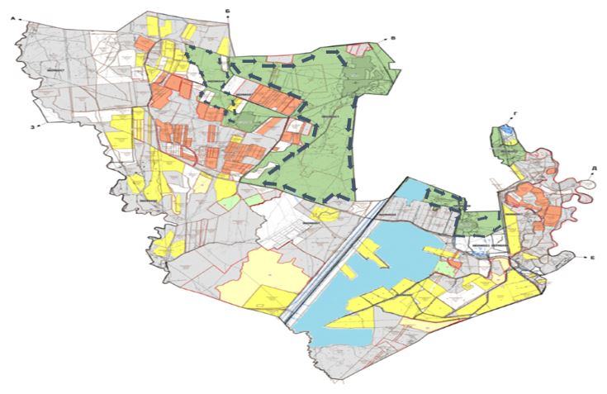

Шартты белгілер:

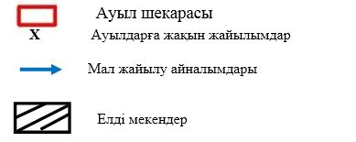

Түсіндірме
Алға ауылдық округі бойынша жайылым айналымын қолайлы пайдалану үшін АлғаЖайсан Сауытбек ауылдарынан шығарылатын мүйізді ірі қара және ұсақ мал падалары көктемгі жазғы маусымда елді мекендердің 3780 га, Сауытбек ауылында шығарылатын мүйізді ірі қара және ұсақ мал падалары көктемгі жазғы маусымда елді мекендердің 1441 га, жайылым жерлеріне күзгі маусымға дейін жайылуы жоспарланған. Алға ауылдық округінде арнайы мал айдау жолдарының белгілері орнатылмаған, жер телімдері арасында бұрыннан қалыптасқан жолдар арқылы жайылымға шығарылады.
Алға ауылдық округінде
2022-2023 жылдарға арналған
жайылымдарды басқару және
оларды пайдалану жөніндегі
жоспарға 3-қосымша
Жайылымдардың, оның ішінде маусымдық жайылымдардың сыртқы және ішкі шекаралары мен алаңдары, жайылымдық инфрақұрылым объектілері

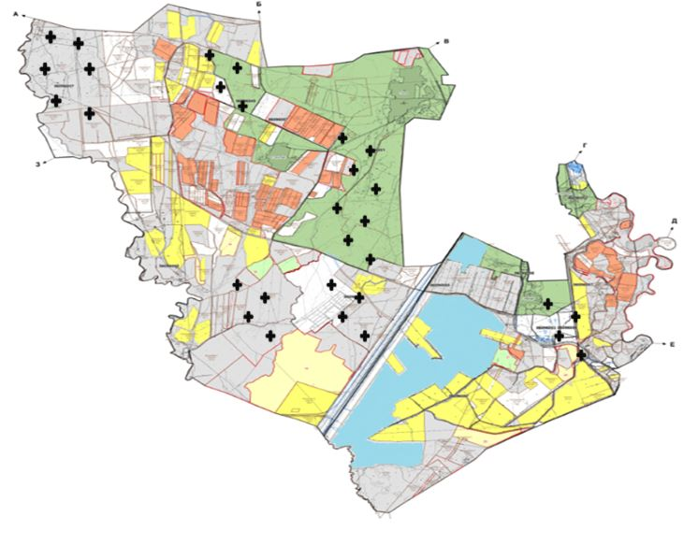

Шартты белгілер:

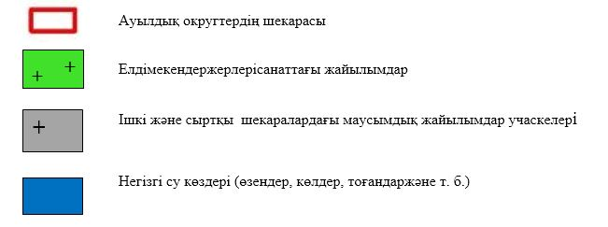

Түсіндірме
Алға ауылдық округінің малдары маусымдық жайылымға шықпай-ақ округ төңірегінде жайылымдар жеткілікті.
Алға ауылдық округінде арнайы мал айдау жолдарының белгілері орнатылмаған, жер телімдері арасында бұрыннан қалыптасқан жолдар арқылы жайылымға шығарылады.
Алға ауылдық округінде
2022-2023 жылдарға арналған
жайылымдарды басқару және
оларды пайдалану жөніндегі
жоспарға 1-қосымша
Жайылым пайдаланушылардың су тұтыну нормасына сәйкес жасалған су көздеріне (көлдерге, өзендерге, тоғандарға, апандарға, суару немесе суландыру каналдарына, құбырлы немесе шахталы құдықтарға) қол жеткізу схемасы
Бір ауыл шаруашылығы жануарына су тұтынудың орташа тәуліктік нормасы Қазақстан Республикасы Премьер-Министрінің Орынбасары – Қазақстан Республикасы Ауыл шаруашылығы министрінің 2017 жылғы 24 сәуірдегі №173 бұйрығымен бекітілген жайылымдарды ұтымды пайдалану қағидаларының 9-тармағына сәйкес айқындалады.
Алғаауылдық округінің аумағында суару немесе суландыру бойынша Қорағаты өзенімен Қайыңды өзенінен алады.

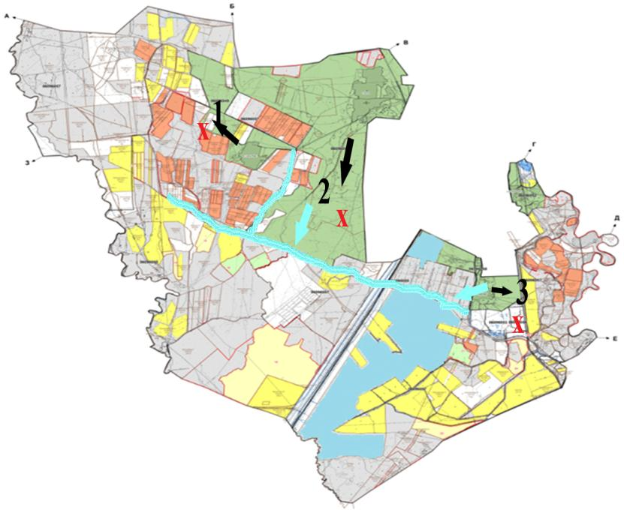

Шартты белгілер:

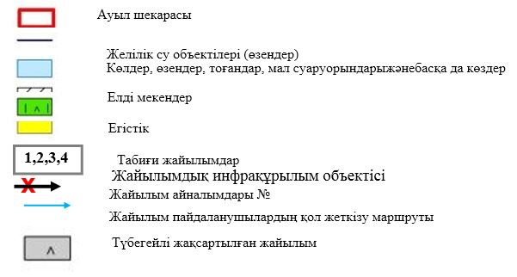

Түсіндірме
Алға ауылдық округінің аумағында ауыл шаруашылық жануарларын сумен қаматамасыз ету орташа деңгейде. Алға ауылдық округінен өтетін Қорағаты өзенінен Алға, Жайсан, Сауытбек елді мекендерінің (МІҚ, ҰҚМ, жылқы) малдары осы Қорағаты өзенінен су ішеді.
Алға ауылдық округінде арнайы мал айдау жолдарының белгілері орнатылмаған, жер телімдері арасында бұрыннан қалыптасқан жолдар арқылы жайылымға шығарылады.
Алға ауылдық округінде
2022-2023 жылдарға арналған
жайылымдарды басқару және оларды пайдалану
жөніндегі жоспарға
5-қосымша

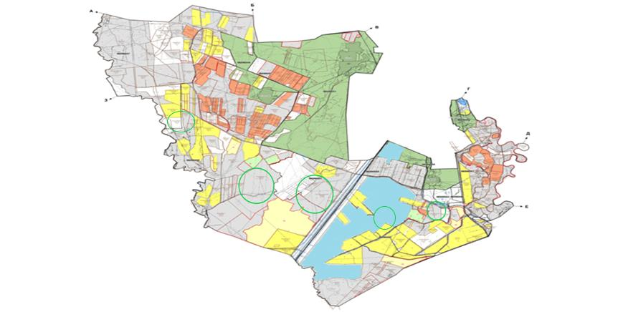

Шартты белгілер:

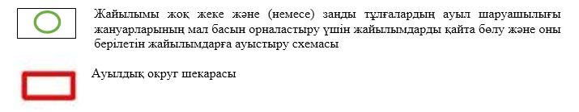

Түсіндірме
Алға ауылдық округі бойынша жайылымдармен қамтамасыз етілмеген жеке және (немесе) заңды тұлғалардың шалғайдағы жайылымдарында ауыл шаруашылығы жануарларының мал басын орналастыру үшін Сарғау бөктерінде орналасқан 6410 га жайылым жерге МІҚ, ҰҚМ, жылқы малдары жайылымға орналастырылады.
Алға ауылдық округінде арнайы мал айдау жолдарының белгілері орнатылмаған, жер телімдері арасында бұрыннан қалыптасқан жолдар арқылы жайылымға шығарылады.
Алға ауылдық округінде 2022-2023 жылдарға арналған Жайылымдарды басқару және оларды пайдалану жөніндегі жоспарға 6-қосымша

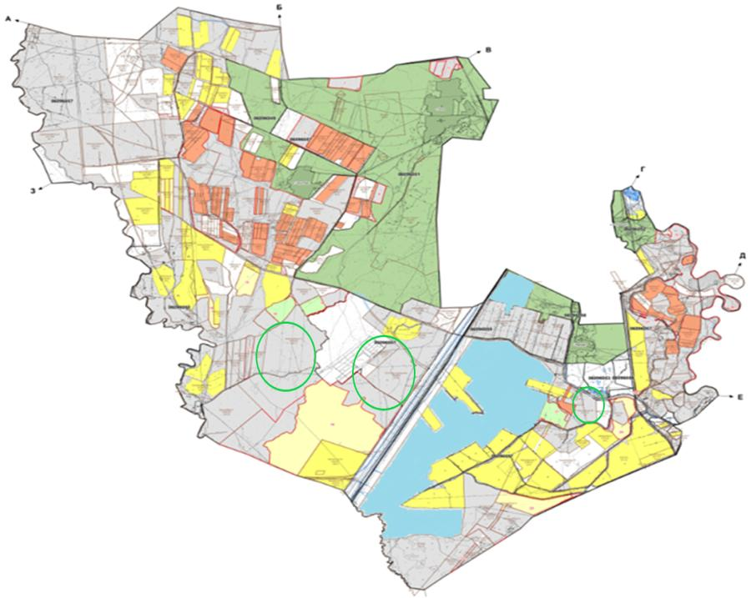

Шартты белгілер:

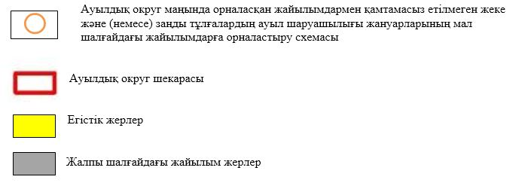

Түсіндірме
Осы жоғарыдағы көрсетілген түсіндірме тармақшалардан мал жаюдың ішкі және сыртқы шекаралары, және суғару жүйелерінің толық қамтамасыз етілуі жайылымдардың жетіспеу кемшіліктерінің жойылып бірқалыпты жүйенің жұмыс істеуіне септігін тигізеді.
Алға ауылдық округінде арнайы мал айдау жолдарының белгілері орнатылмаған, жер телімдері арасында бұрыннан қалыптасқан жолдар арқылы жайылымға шығарылады.
Алға ауылдық округінде 2022-2023 жылдарға арналған жайылымдарды бсқару және оларды пайдалану жөніндегі жоспарға 7-қосымша
Ауыл шаруашылығы жануарларын жаюдың және айдаудың маусымдық маршруттарын белгілейтін жайылымдарды пайдалану жөніндегі күнтізбелік графигі
№ | Ауылдық округ атауы | 2022 жылғы қоршаулар саны |  |  |  | 2023 жылғы қоршаулар саны
 |  | 1 | 2 | 3 | 4 | 1 | 2 | 3 | 4
1 | Ескі шу | КЖМ | ЖМ | ДҚ | ЖКМ | КЖМ | ЖМ | ЖКМ | ДҚ
Ескерту: аббревиатуралардың толық жазылуы:
КЖМ –көктемгі – жазғы маусым;
ЖКМ – жазғы – күзгі маусым;
ЖМ – жазғы маусым;
ДҚ – демалушы қоршау
Шу аудандық мәслихатының
2022 жылғы 29 шілдедегі
№ 32-6 шешіміне 4 қосымша
Балуан Шолақ ауылдық округінде жайылымдарды басқару және оларды пайдалану жөніндегі 2022-2023 жылдарға арналған жоспар
Шу ауданында жайылымдарды басқару және оларды пайдалану жөніндегі 2022-2023 жылдарға арналған жоспар (бұдан әрі - жоспар) Қазақстан Республикасының 2001 жылғы 23 қаңтардағы "Қазақстан Республикасындағы жергілікті мемлекеттік басқару және өзін-өзі басқару туралы", 2017 жылғы 20 ақпандағы "Жайылымдар туралы" Заңдарына, Қазақстан Республикасы Премьер-Министрінің Орынбасары-Қазақстан Республикасының Ауылшаруашылығы министрінің 2017 жылдың 24 сәуірдегі № 173 "Жайылымдарды ұтымды пайдалану қағидаларын бекіту туралы" бұйрығына (Нормативті құқықтық актілерді мемлекеттік тіркеу тізілімінде № 15090 болып тіркелген), Қазақстан Республикасының Ауыл шаруашылығы министрінің 14 сәуірдегі № 3-3/332 "Жайлымдардың жалпы алаңына жүктеменің рұқсат етілген шекті нормасын бекіту туралы" бұйрығына (Нормативтік құқықтық актілерді мемлекеттік тіркеу тізілімінде № 11064 болып тіркелген) сәйкес әзірленді.
Жоспар жайылымдарды ұтымды пайдалану, азыққа қажеттілікті тұрақты қамтамасыз ету және жайылымдардың тозуын болдырмау мақсатында қабылданады.
Жоспар құрамында:
1) Құқық белгілейтін құжаттар негізінде Балуан Шолақ ауылдық округі аумағында жер санаттары, жер учаскелерінің меншік иелері және жер пайдаланушылар бөлінісінде жайылымдардың орналасу схемасы (картасы) (1 қосымша);
2) жайылым айналымдарының қолайлы схемалары (2-қосымша);
3) жайылымдардың, оның ішінде маусымдық, жайылымдық инфрақұрылым объектілерінің сыртқы және ішкі шекаралары мен алаңдары белгіленген карта (3-қосымша);
4) жайылым пайдаланушылардың су тұтыну нормасына сәйкес жасалған су көздеріне (көлдерге, өзендерге, тоғандарға, апандарға, суару немесе суландыру арналарына, құбырлы немесе шахта құдықтарына) қол жеткізу схемасы (4-қосымша);
5) жайылымдары жоқ жеке және (немесе) заңды тұлғалардың ауыл шаруашылығы жануарларының мал басын орналастыру үшін жайылымдарды қайта бөлу және оны берілетін жайылымдарға ауыстыру схемасы (5-қосымша);
6) кент, ауыл, ауылдық округте орналасқан жеке және (немесе) заңды тұлғалардың жайылымдармен қамтамасыз етілмеген ауыл шаруашылығы жануарларының мал басын шалғайдағы жайылымдарда орналастыру схемасы (6-қосымша);
7) Ауыл шаруашылығы жануарларын жаю мен жүріп-тұрудың маусымдық бағыттарын белгілейтін жайылымдарды пайдалану жөніндегі күнтізбелік кесте (7-қосымша).
Жайылымдарды басқару және оларды пайдалану жөніндегі жоспар:
1. Геоботаникалық тексерудің жай-күйі туралы мәліметтерді;
2. Ветеринариялық-санитарлық объектілер туралы мәліметтерді;
3. Ауыл шаруашылығы жануарларының мал басының саны туралы
деректерді, олардың иелерін көрсете отырып қабылданды-және (немесе) заңды тұлғалар ұсынған өзге де деректер туралы мәліметтерді;
4. Ауыл шаруашылығы жануарларының түрлері мен жыныстық жас
топтары бойынша қалыптастырылған табындардың, отарлардың, табындардың саны туралы деркетерді;
5. Шалғайдағы жайылымдарды жаю үшін ауыл шаруашылығы жануарларының мал басын қалыптастыру туралы мәліметтерді;
6. Екпе және аридті жайылымдарда ауыл шаруашылығы жануарларын жаю ерекшеліктері туралы мәліметтерді;
7. Малды айдауға арналған сервитуттар туралы мәліметтерді және мемлекеттік органдар, жеке және (немесе) заңды тұлғалар берген.
Әкімшілік-аумақтық бөлініс бойынша Балуан Шолақ ауылдық округінде 2 ауылдық елді мекен бар.
Балуан Шолақ ауылдық округі аумағының жалпы көлемі 100815,1 га, жалпы егістік-2989,9 га, оның ішінде суармалы – 558га, жайылым жерлері-93924 га.
Жер санаттары бойынша:
ауыл шаруашылығы мақсатындағы жерлер –55 938,8гектар;
елді мекендердің жері-14 501га
өнеркәсіп, көлік, байланыс, ғарыш қызметі, қорғаныс, ұлттық қауіпсіздік мұқтажына арналған және ауыл шаруашылығына арналмаған өзге де жер-446 гектар;
Геоботаникалық жағдайы:
Табиғи жағдайлар бойынша Балуан Шолақ ауылдық округінің аумағы қысқы мерзімде азиялық циклонның әсерінен қайталануы 30% дан60 % аралықты құрайтын шығыс бағыттан соғатын жел басымдыққа ие. Осының салдарынан аудан территориясының қысы суық және орташа ауа температурасы -7-100С құрайды.
Көктемгі уақыт тұрақсыз жылы режиммен ерекшеленеді. Соңғы аязды уақыт сәуір айының екінші жартысы мен мамыр айының басында қайталануы мүмкін. Аязсыз уақыттың орташа ұзақтығы 100-120 күнді құрайды. Жазы ыстық, ұзақтығы 130-140 күнді құрайды. Ауаның жоғары температурасы құрғақ ауа райымен қатар келеді. Шілде айының орташа температурасы +25,5 +300С құрайды.
Топырақ негізінен төрт түрлі болып келеді. Олар: қара-қоңыр түсті, ашық-қоңыр түсті, кәдімгі солтүстік сұртопырағы мен солтүстік ашық сұртопырағы.
Ветеринариялық-санитарлық объектілер:
Балуан Шолақ ауылдық округіне қарасты 1 ветеринарлық-санитарлық объекті орналасқан. 1 өлексе малдарды тастайтын Беккари шұңқырының құжаттары рәсімделуде.
Мал басы саны туралы деректері:
2022 жылдың 1 қаңтарына Балуан Шолақ ауылдық округінің жалпы мал басы: ірі қара 2642 бас, ұсақ мал-37820 бас, жылқы-1965 бас;
Оны ішінде; 2022 жылдың 1 қаңтарына Балуан Шолақ ауылдық округінде (халықтың жеке ауласы) ірі қара-863 бас, ұсақ мал-9958 бас, жылқы -578 бас бар.
Оның ішінде: Балуан Шолақ ауылдық округінде барлығы:(ШҚ мал саны)
ірі қара мал -1179 бас, (оның ішінде аналық мал -1047 бас), ұсақ мал -27862 бас, жылқы -1387 бас.
Жайылым көлемі-13917гектар.
Балуан Шолақауылдықокругібойыншаауылшаруашылығымалдарынқамтамасызетуүшінбарлығы 52100 гектар жайылымдықжерлер бар.
Жайлауға шығатын мал саны:
Балуан Шолақ ауылдық округінде МІҚ-4 табын, жылқыдан – 10 үйір, уақ малдан- 10 отар жайылуға шығады.
Балуан Шолақ ауылдық округінде екпе және аридті жайылымдар жоқ.
Балуан Шолақ ауылдық округінде мал айдауға арналған сервитуттар орнатылмаған.
Жоғарыда баяндалғанның негізінде, Қазақстан Республикасының "Жайылымдар туралы" Заңының 15 бабына сәйкес жергілікті халықтың мұқтаждығы үшін (Балуан Шолақ, Жиделі) ауыл шаруашылығы жануарларының аналық (сауын) мал басын ұстау бойыншаауыл шаруашылығы жануарларының аналық (сауын) мал басын ұстау бойынша 13917 га көлемінде, жүктеме нормасы 4 га/бас болғанда қажеттілік туындамайды.
Жергілікті халықтың басқа ауыл шаруашылығы малдарын жаю бойынша жайылымдық жерлердің қажеттілігі 13917га, ІҚМ басына жүктеме нормасы *0,8* 4 га/ бас болғанда., Ұсақ мал – *0,1* 4га/ бас, жылқы –*1* 4 га / бас.
Қажеттілік:
МІҚ үшін-863 бас. *0,8*4 га/бас.=2761,6 га;
ұсақ мал үшін-9958 бас. * 0,1*4 га/бас.= 3983,2 га;
жылқыүшін-578бас. * 1*4 га / бас.=2312 га.
2761,6+3983,2+231,3=9056,8 га.
Жайылымалқаптарыныңқалыптасқанқажеттілігін754,42 гакөлемінде, келесішаруа қожалықтармен А.Дүмшебаев–465,98га, Б.Елеусинов-76,22га, С.Ашимханова-212,22га болатын жайылымдық жерлеріне меморандумға отырып мал жаю жоспарланады.
Барлығы-754,42 га.
Осы Жоспардың 5–қосымшасына сәйкес, Балуан Шолақауылдық округінің жергілікті халқының ауыл шаруашылығы жануарларының мал басын Балуан Шолақауылдық округінің шалғайдағы жайылымдарына ауыстыру есебінен "Ерназар-Теңлік" ЖШС-ң жер қорындағы 9800 га жайылымдық жерлер әкімшіліктің жер қорына алынды.
Шешу жолдары:
Балуан Шолақ ауылдық округіне қарасты 5-7 радиустағы 3 шаруа қожалығының жалпы алаңы-754,42 га жайылымдық жерлері ауыл әкімімен шаруа қожалық басшысының арасында меморандум жасау арқылы ауыл тұрғындарының малдарының жайылуына рұқсат етіледі. Балуан Шолақ ауылдық округіне қарасты "Ерназар-Теңлік" ЖШС-ң жер қорындағы 9800 га жайылымдық жерлер әкімшіліктің жер қорына алынды.
Балуан Шолақа уылдық округінде 2022-2023 жылдарға арналған жайылымдарды басқару және оларды пайдалану жөніндегі жоспарға 1 – қосымша
Балуан Шолақ ауылдық округінің аумағында құқық белгілейтін құжаттар негізінде жер санаттары, жер учаскелерінің меншік иелері және жер пайдаланушылар бөлінісінде әкімшілік-аумақтық бірлік аумағында жайылымдардың орналасу схемасы (картасы)

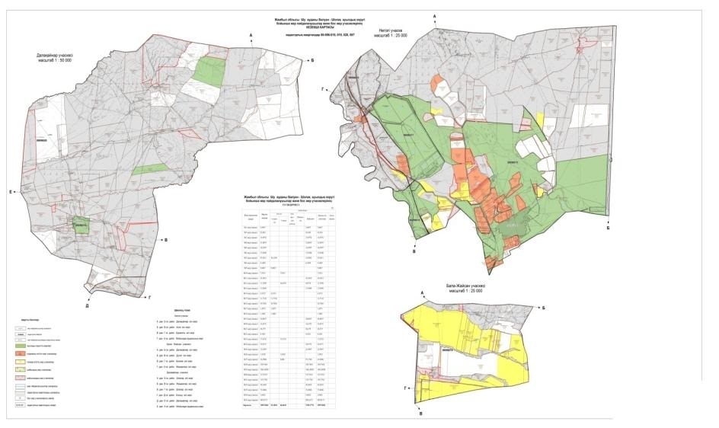

Шартты белгілер:

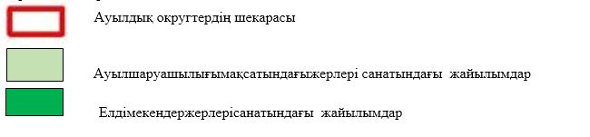

Түсіндірме
Балуан Шолақ ауылдық округінде Балуан Шолақ және Жиделі елді мекендері орналасқан. Осы елді мекендердің жайылым жерлері 13 917 га құрайды.
Балуан Шолақ ауылдық округінде арнайы мал айдау жолдарының белгілері орнатылмаған, жер телімдері арасында бұрыннан қалыптасқан жолдар арқылы жайылымға шығарылады.
Балуан Шолақ ауылдық округі аумағындағы жер учаскелерінің меншік иелері тізімі
№ 1 кесте
№ | Жер учаскелерін жер пайдаланушылардың атауы | Жайылым алаңы, (га) | Түрлері бойынша малдың болуы, (бас) |  |  | Жайылымға қажеттілік нормасы 1 бас, (га) |  |  | Жайылымдардың қажеттілігі, (га) |  |  |  | Артық жайылымдар, (га)
 |  |  | І Қ М | Ұ Қ М | Жы лқы | ІҚМ | ҰҚМ | Жы лқы | І Қ М | ҰҚМ | Жы лқы | Жи ыны (га)
1 | Абдисаев Кабыл | 272, 37 | 5 | 373 | 1 | *0,8* 4 | *0,1* 4 | *1* 4 | 16 | 149,2 | 4 | 169,2 | 103, 17
2 | Абитбеков Жексенбек | 337, 95 |  |  |  | *0,8* 4 | *0,1* 4 | *1* 4 | 0 | 0 | 0 | 0 | 337, 95
3 | Абитбеков Карибек | 383 |  |  |  | *0,8* 4 | *0,1* 4 | *1* 4 | 0 | 0 | 0 | 0 | 383
4 | Абитбеков Сырым | 427,23 |  |  |  | *0,8* 4 | *0,1* 4 | *1* 4 | 0 | 0 | 0 | 0 | 427,23
5 | Абуев Нұрлан | 36,53  140 |  | 30 | 8 | *0,8* 4 | *0,1* 4 | *1* 4 | 0 | 12 | 32 | 44 | 132,53
6 | Абуев Нұрбол | 224,2 |  | 45 | 5 | *0,8* 4 | *0,1* 4 | *1* 4 | 0 | 18 | 20 | 38 | 186,2
7 | Алиякбаров Бекзатхан | 150,77 |  |  |  | *0,8* 4 | *0,1* 4 | *1* 4 | 0 | 0 | 0 | 0 | 150,77
8 | Альдибаев Серик | 400  864 |  |  |  | *0,8* 4 | *0,1* 4 | *1* 4 | 0 | 0 | 0 | 0 | 400 864
9 | Асанов Айдархан | 200 |  |  |  | *0,8* 4 | *0,1* 4 | *1* 4 | 0 | 0 | 0 | 0 | 200
10 | Ахметов Сейтқасым | 60 |  |  |  | *0,8* 4 | *0,1* 4 | *1* 4 | 0 | 0 | 0 | 0 | 60
11 | Ахманбетова Мария | 1571,56 |  |  |  | *0,8* 4 | *0,1* 4 | *1* 4 | 0 | 0 | 0 | 0 | 1571,56
12 | Ашимханова Сандуғаш | 212,72 | 1 | 2450 | 5 | *0,8* 4 | *0,1* 4 | *1* 4 | 3,2 | 980 | 20 | 1003,2 | -790,48
13 | Багимбеков Мадихан | 191,67 | 8 | 250 | 3 | *0,8* 4 | *0,1* 4 | *1* 4 | 25,6 | 100 | 12 | 137,6 | 54,07
14 | Баетов Айдар | 366,23  49  525,08 | 20 | 458 | 2 | *0,8* 4 | *0,1* 4 | *1* 4 | 64 | 183,2 | 8 | 255,2 | 685,11
15 | Баетов Ериккул | 106,7  32 | 40 | 109 | 2 | *0,8* 4 | *0,1* 4 | *1* 4 | 128 | 43,6 | 8 | 179,6 | -40,9
16 | Байжуманов Жомарталы | 389,94 |  |  |  | *0,8* 4 | *0,1* 4 | *1* 4 | 0 | 0 | 0 | 0 | 389,94
17 | Батай Мұхамед Карим | 114,6  114,6  114,6 | 7 | 3023 | 3 | *0,8* 4 | *0,1* 4 | *1* 4 | 22,4 | 1209,2 | 12 | 1243,6 | -899,8
18 | Бекназарова Шолпан | 151,37  119,41  132,8 | 25 | 1153 | 22 | *0,8* 4 | *0,1* 4 | *1* 4 | 80 | 461,2 | 88 | 629,2 | 225,62
19 | Белеков Бесиншибай | 85,75 | 2 | 550 | 19 | *0,8* 4 | *0,1* 4 | *1* 4 | 6,4 | 220 | 76 | 302,4 | -216,65
20 | Бухарбаев Рамазан | 114,9  66,9 | 35 | 1000 | 11 | *0,8* 4 | *0,1* 4 | *1* 4 | 112 | 400 | 44 | 556 | -374,2
21 | Даберова Раушан | 150 |  | 572 | 5 | *0,8* 4 | *0,1* 4 | *1* 4 | 0 | 228,8 | 20 | 248,8 | 98,8
22 | Джакубеков Дуйшен | 110 | 45 | 600 | 2 | *0,8* 4 | *0,1* 4 | *1* 4 | 144 | 240 | 8 | 392 | -282
23 | Думшебаев Алқалы | 110,98  355  1153  120  100 | 10 | 1480 | 2 | *0,8* 4 | *0,1* 4 | *1* 4 | 32 | 592 | 8 | 632 | 1206,98
24 | Думшебаев Жайлаубек | 166,94  15  40 | 15 | 1071 | 7 | *0,8* 4 | *0,1* 4 | *1* 4 | 48 | 428,4 | 28 | 504,4 | -282,46
25 | Елеусинов Бағдат | 76,2  47,8  21,98  182,74 | 18 | 870 | 2 | *0,8* 4 | *0,1* 4 | *1* 4 | 57,6 | 348 | 8 | 413,6 | -84,88
26 | Әбдрасыл Нұрқия | 2578,8 |  |  |  | *0,8* 4 | *0,1* 4 | *1* 4 | 0 | 0 | 0 | 0 | 2578,8
27 | Жансейтов Асет | 100 |  | 570 | 5 | *0,8* 4 | *0,1* 4 | *1* 4 | 0 | 228 | 20 | 248 | -148
28 | Жексенов Амангелды | 343,13 | 11 | 42 | 4 | *0,8* 4 | *0,1* 4 | *1* 4 | 35,2 | 16,8 | 16 | 68 | 275,13
29 | Жумбасова Райхан | 100 |  |  |  | *0,8* 4 | *0,1* 4 | *1* 4 | 0 | 0 | 0 | 0 | 100
30 | Калыков Бакытжан | 925 | 8 | 150 | 5 | *0,8* 4 | *0,1* 4 | *1* 4 | 25,6 | 60 | 20 | 105,6 | 819,4
31 | Карамолдаев Нурым | 1103 |  |  |  | *0,8* 4 | *0,1* 4 | *1* 4 | 0 | 0 | 0 | 0 | 1103
32 | Карамолдаев Толеу | 280 | 4 | 290 | 14 | *0,8* 4 | *0,1* 4 | *1* 4 | 12,8 | 116 | 56 | 184,8 | 95,2
33 | Касимов Тохиржан | 866 |  |  |  | *0,8* 4 | *0,1* 4 | *1* 4 | 0 | 0 | 0 | 0 | 866
34 | Кенжебеков Марал | 1087,3 |  |  |  | *0,8* 4 | *0,1* 4 | *1* 4 | 0 | 0 | 0 | 0 | 1087,3
35 | Кеншимова Рыскуль | 93,59  1 | 26 | 30 | 3 | *0,8* 4 | *0,1* 4 | *1* 4 | 83,2 | 12 | 12 | 107,2 | -12,61
36 | Кондыбаев Ерден | 151,17  121,06  104,26  72,44 |  | 886 | 5 | *0,8* 4 | *0,1* 4 | *1* 4 | 0 | 354,4 | 20 | 374,4 | 74,53
37 | Кулжабаев Еркин | 47,92 |  |  |  | *0,8* 4 | *0,1* 4 | *1* 4 | 0 | 0 | 0 | 0 | 47,92
38 | Кунчашев Болат | 747 |  |  |  | *0,8* 4 | *0,1* 4 | *1* 4 | 0 | 0 | 0 | 0 | 747
39 | Мадалиев Сагадат | 276  1000 | 225 | 790 | 400 | *0,8* 4 | *0,1* 4 | *1* 4 | 720 | 316 | 1600 | 2636 | -1360
40 | Мадыханов Бакытхан | 77,70  27  255 |  |  |  | *0,8* 4 | *0,1* 4 | *1* 4 | 0 | 0 | 0 | 0 | 77,70  27  255
41 | Матышев Асылхан | 1000 | 5 | 130 | 40 | *0,8* 4 | *0,1* 4 | *1* 4 | 16 | 52 | 160 | 228 | 772
42 | Матышев Адилет | 254,75 | 30 | 330 | 29 | *0,8* 4 | *0,1* 4 | *1* 4 | 96 | 132 | 116 | 344 | -89,25
43 | Илясов Болат | 191  278,16 | 6 | 54 | 1 | *0,8* 4 | *0,1* 4 | *1* 4 | 19,2 | 21,6 | 4 | 44,8 | 424,36
44 | Молдабаев Отан | 285  278 |  | 1000 | 15 | *0,8* 4 | *0,1* 4 | *1* 4 | 0 | 400 | 60 | 460 | 103
45 | Молдагайсаев Алтынбек | 176,54 |  |  |  | *0,8* 4 | *0,1* 4 | *1* 4 | 0 | 0 | 0 | 0 | 176,54
46 | Мусакулов Бейсенқұл | 244,36  96,6 | 40 | 1220 | 5 | *0,8* 4 | *0,1* 4 | *1* 4 | 128 | 488 | 20 | 636 | -295,04
47 | Мусакулова Мария | 201,77 | 50 |  | 1 | *0,8* 4 | *0,1* 4 | *1* 4 | 160 | 0 | 4 | 164 | 37,77
48 | Мухаметжанова Кларасеткина | 70 |  |  |  | *0,8* 4 | *0,1* 4 | *1* 4 | 0 | 0 | 0 | 0 | 70
49 | Мухатаева Келис | 1000 |  |  |  | *0,8* 4 | *0,1* 4 | *1* 4 | 0 | 0 | 0 | 0 | 1000
50 | Омарбаев Бегалы | 470  140 |  |  |  | *0,8* 4 | *0,1* 4 | *1* 4 | 0 | 0 | 0 | 0 | 470  140
51 | Оспанова Айгул | 150 |  |  |  | *0,8* 4 | *0,1* 4 | *1* 4 | 0 | 0 | 0 | 0 | 150
52 | Пантаев Картайган | 202,70 |  |  |  | *0,8* 4 | *0,1* 4 | *1* 4 | 0 | 0 | 0 | 0 | 202, 70
53 | Сабеков Дихан | 110 |  |  |  | *0,8* 4 | *0,1* 4 | *1* 4 | 0 | 0 | 0 | 0 | 110
54 | Сагындыков Марат | 285, 18  164  653 | 67 | 1005 | 55 | *0,8* 4 | *0,1* 4 | *1* 4 | 214,4 | 402 | 220 | 836,4 | 265, 78
55 | Сагындыкова Лаура | 888, 58  553, 59 | 58 | 673 | 3 | *0,8* 4 | *0,1* 4 | *1* 4 | 185,6 | 269,2 | 12 | 466,8 | 975, 37
56 | Сазаев Ермек | 216, 85  408,3 | 15 | 365 | 3 | *0,8* 4 | *0,1* 4 | *1* 4 | 48 | 146 | 12 | 206 | 419,15
57 | Сауриков Мурат | 1445 |  |  |  | *0,8* 4 | *0,1* 4 | *1* 4 | 0 | 0 | 0 | 0 | 1445
58 | Сейтбаев Муратбек | 586 |  |  |  | *0,8* 4 | *0,1* 4 | *1* 4 | 0 | 0 | 0 | 0 | 586
59 | Смагулов Догдырбек | 18 |  | 280 | 9 | *0,8* 4 | *0,1* 4 | *1* 4 |  | 112 | 36 | 148 | -130
60 | Смагулов Алибек | 50 | 10 | 500 | 10 | *0,8* 4 | *0,1* 4 | *1* 4 | 32 | 200 | 40 | 272 | -222
61 | Смагулова Турсынкуль | 250 |  |  |  | *0,8* 4 | *0,1* 4 | *1* 4 | 0 | 0 | 0 | 0 | 250
62 | Сугурбаев Марат | 60 |  |  |  | *0,8* 4 | *0,1* 4 | *1* 4 | 0 | 0 | 0 | 0 | 60
63 | Танекеев Ардак | 200 |  |  |  | *0,8* 4 | *0,1* 4 | *1* 4 | 0 | 0 | 0 | 0 | 200
64 | Тансыков Тилеуберди | 100 |  | 296 | 2 | *0,8* 4 | *0,1* 4 | *1* 4 | 0 | 118,4 | 8 | 126,4 | -26,4
65 | Тастанов Галымжан | 50,44 |  |  |  | *0,8* 4 | *0,1* 4 | *1* 4 | 0 | 0 | 0 | 0 | 50,44
66 | Темирболатов Асет | 141, 23 |  | 150 |  | *0,8* 4 | *0,1* 4 | *1* 4 | 0 | 60 | 0 | 60 | 81,63
67 | Мухатаев Хабира | 48 | 64 | 995 | 3 | *0,8* 4 | *0,1* 4 | *1* 4 | 204,8 | 398 | 12 | 614,8 | -566,8
68 | Тулеубааев Шалхар | 717 |  |  |  | *0,8* 4 | *0,1* 4 | *1* 4 | 0 | 0 | 0 | 0 | 717
69 | Турсынбеков Уалихан | 146,28 |  | 150 | 1 | *0,8* 4 | *0,1* 4 | *1* 4 | 0 | 60 | 4 | 64 | 64,28
70 | Уалиев Сағынтай | 370, 15  3,70  1500 | 100 | 2950 | 120 | *0,8* 4 | *0,1* 4 | *1* 4 | 320 | 1180 | 480 | 1980 | -106,15
71 | Мадалиев Багдат | 307,6  500 |  |  | 501 | *0,8* 4 | *0,1* 4 | *1* 4 | 0 | 0 | 2004 | 2004 | -1 196, 4
72 | Усикбаев Дархан | 374,5  178,7  223,56 | 25 | 972 | 28 | *0,8* 4 | *0,1* 4 | *1* 4 | 80 | 388,8 | 112 | 580,8 | 195,96
73 | Шагиреева Кенесит | 55,91  75,27 | 250 |  | 3 | *0,8* 4 | *0,1* 4 | *1* 4 | 800 |  | 12 | 812 | -680,82
74 | Шатанов Жолдыбек | 1015  71,14 | 18 |  | 23 | *0,8* 4 | *0,1* 4 | *1* 4 | 57,6 |  | 92 | 149,6 | 936,54
75 | Ядаева Малкан | 75,14  5,85  95,03 |  |  |  | *0,8* 4 | *0,1* 4 | *1* 4 | 0 | 0 | 0 | 0 | 75,14  5,85  95,03
 | Қорытынды: | 41 831, 70 | 1 243 | 27 862 | 1387 |  |  |  | 3 977, 6 | 11 144, 8 | 5548 | 20 670, 4
Балуан Шолақ ауылдық округі бойынша елді мекендер бөлінісінде
ІҚМ аналық (сауын)мал басын орналастыру үшін жайылымдарды бөлу жөніндегі мәліметтер
№ 2 кесте
№ | Елді мекені | Жайылым алаңы, (га) | Сауын сиырлардың болуы (бас) | Жайылымға қажеттілік нормасы 1 бас, (га) | Жайылымдардың қажеттілігі, (га) | Жайылымдармен қамтамасыз етілмеген (га) | Қажеттіліктің қамтамасыз етілуі, % | Артықшылық, (га)
1 | Балуан Шолақ ауылы | 13917 | 863 | 0,8*4 га | 2761,6 | 0 | 100 | -
 | Барлығы | 13917 | 863 | 0,8*4 га | 2761,6 | 0 | 100 | -
Балуан Шолақ ауылдық округі бойынша жер учаскелерінің меншік иелері бөлігінде ауыл шаруашылығы малдарының басын орналастыру үшін жайылымдарды қайта бөлу жөніндегі мәліметтер
№ 3 кесте
№ | Елді мекен | Малдың болуы  түрлері бойынша (бас) |  |  | Жайылымға қажеттілік нормасы 1 бас, (га) |  |  | Жайылымдардың қажеттілігі, (га) |  |  |  | Жайылым дарды бөлу | Қажеттіліктіңқамтамасызетілуі, %
 |  | І Қ М | Ұ Қ М | Ж ы лқ ы | ІҚМ | ҰҚМ | Жы л қы | І Қ М | ҰҚМ | Жы лқы | Қорытынды (га)
1 | Балуан Шолақ | 8 6 3 | 9 9 5 8 | 5 7 8 | *0,8 *4 | *0,1 *4 | *1*4 | 2 7 6 1, 6 | 3 983, 2 | 2 312 | 9 056, 8 | Абдисаев Кабыл-272,37  Абитбеков Жексенбек-337,95  Абитбеков Сырым-427,23  Абуев Нұрлан-36,53. 140  Абуев Нұрбол-224,2  Алиябаров Бекзатхан-150,77  Альдибаев Серик-400. 864  Асанов Айдархан-200  Ахметов Сейтхасым-60  Ахманбетова Мария-1571,56  Ашимханова Сандуғаш-212,72  Багимбеков Мадихан-191,67  Баетов Айдар-366,23. 49. 525,08.  Баетов Ериккул-106,7. 32  Байжуманов Айдар-389,94  Батай мұхамед Карим-114,6. 114,6. 114,6.  Бекназарова Шолпан-151,37. 119,41. 132,8.  Белеков Бесіншібай-85,75  Бухарбаев Рамазан-114,9. 66,9  Даберова Раушан-150  Джакубеков Дуйшен-110  Думшебаев Алқалы-110,98. 355. 1153. 120. 100  Думшебаев Жайлаубек-166,94. 15. 40.  Елеусинов Бағдат-76,2. 47,8. 21,98. 182,74.  Әбдрасыл Нұрқия-2578,8.  Жансейтов Асет-100  Жесенов Амангелды-343,13  Джумбасова Райхан-100  Калыков Бакытжан-925  Карамолдаев Нурым-1103  Карамолдаев Толеу-280  Касимов Тохиржан-866  Кенжебеков Марал-1187,3  Кеншимова Рыскуль-93,59. 1  Кондыбаев Ерден-151,17. 121,6.104,26. 72,44.  Кулжабаев Еркин-47,92  Кунчаев Болат-747  Мадалиев Сагадат-276. 1000  Мадыханов Бакытхан-77,70. 27. 255  Матышев Асылхан-1000  Матышев Адилет-254,75  Ильясов Болат-191. 278,16.  Молдабаев Отан-285. 278  Молдагайсаев Алтынбек-176,54  Мусакулов Бейсенқұл-244,36. 96,6.  Мусакулова Мария-201,77.  Мухаметжанова Кларасеткина-70  Мухатаева Келис-1000  Омарбаев Бегалы-470. 140  Оспанова Айгуль-150.  Пантаев Картайган-202,70  Сабеков Дихан-110  Сағындыков Марат-285,18. 164. 653  Сагындыкова Лаура-888,58. 553,59.  Сазев Ермек-216,85. 408,3  Сауриков Мурат-1445.  Сейтбаев Муратбек-586  Смагулов Догдырбек-18  Смагулов Алибек-50  Смагулова Турсынкуль-250  Сугурбаев Марат-60  Танекеев Ардак-200  Тансыков Ергазы-100  Тастанов Галымжан-50,44  Темирболатов Асет-141,23  Мухатаева Хабира-48  Тулеубаев Шалхар-717  Турсынбеков Уалихан-146,28  Уалиев Сагынтай-370,15. 3,70. 1500  Увалиев Ерлан-307,6. 500  Усикбаев Дархан-374,5. 178,7. 223,56.  Шагиреева Кенесит-55,91. 75,27.  Шатанов Жолдыбек-1015. 71,14.  Ядаева Малкан-75,14. 5,85. 95,03.  Қортынды:41831,70
 | Жалпы | 8 6 3 | 9 9 5 8 | 5 7 8 | *0,8 *4 | *0,1 *4 | *1*4 | 2 7 6 1, 6 | 3 983, 2 | 2 312 | 9 056, 8
Балуан Шолақа уылдық округінде 2022-2023 жылдарға арналған жайылымдарды басқару және оларды пайдалану жөніндегі жоспарға 2 – қосымша
Жайылым айналымдарының қолайлы схемалары

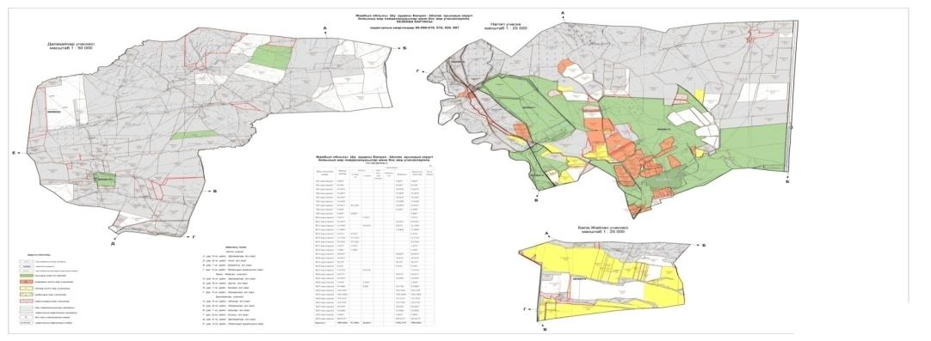

Шартты белгілер:

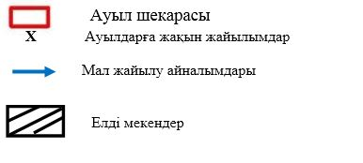

Түсіндірме
Балуан Шолақ ауылдық округі бойынша жайылым айналымын қолайлы пайдалану үшін Балуан Шолақ және Жиделі ауылдарынан шығарылатын мүйізді ірі қара жәнеұсақ мал падалары елді мекендердің 13917 га. жайылым жерлеріне жайылуы жоспарланған. Балуан Шолақ ауылдық округіне қарасты Балуан Шолақ және Жиделіауылдарында орналасқан жайылым жер пайдаланушыларменмеморандумға тұру 754,42 га болатын жайылым жерлергебойдақ (МІҚ, ҰҚМ, жылқы) малдар шығарылады.Күзгі маусымда шаруа қожалық жетекшілерімен мемарандум жасалып, шаруа қожалықиелігіндегі 754,42 га. егістік жерлерін жинап болғаннан соң МІҚ, ҰҚМ, жылқы малдары жайылатындығы жоспарланған.
Балуан Шолақ ауылдық округінде арнайы мал айдау жолдарының белгілері орнатылмаған, жер телімдері арасында бұрыннан қалыптасқан жолдар арқылы жайылымға шығарылады.
Балуан Шолақа уылдық округінде 2022-2023 жылдарға арналған жайылымдарды басқару және оларды пайдалану жөніндегі жоспарға 3 – қосымша
Жайылымдардың оның ішінде маусымдық жайылымдардың сыртқы және ішкі шекаралары мен алаңдары, жайылымдық инфрақұрылым объектілері

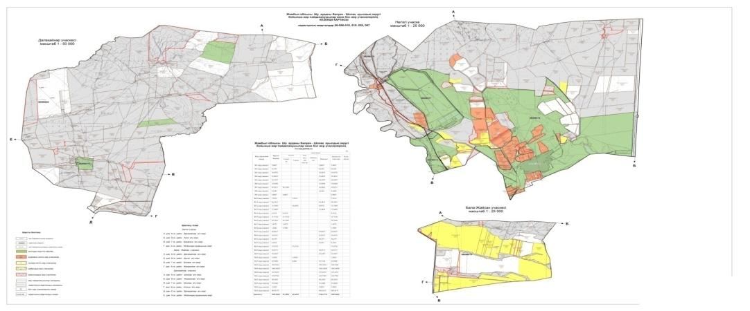

Шартты белгілер:

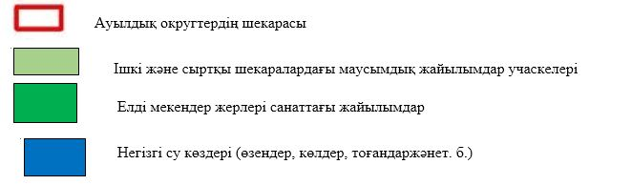

Түсіндірме
Балуан Шолақ ауылдық округі бойынша жайылым айналымын қолайлы пайдалану үшін Балуан Шолақ және Жиделі ауылдарынан шығарылатын мүйізді ірі қара және ұсақ мал падалары елді мекендердің 13917 га. жайылым жерлеріне жайылуы жоспарланған. Балуан Шолақ ауылдық округі бойынша Балуан Шолақ және Жиделі ауылдарында орналасқан жайылым жер пайдаланушылармен меморандумға тұру 754,42 га жайылым жерлеріне бойдақ (МІҚ, ҰҚМ, жылқы) малдары күзгі маусымға дейін шығарылады.Күзгі маусымда шаруа қожалық жетекшілерімен меморандум жасалып, шаруа қожалықиелігіндегі 754,42 га егістік жерлерін жинап болғаннан соң МІҚ, ҰҚМ, жылқы малдары жайылатындығы жоспарланған.
Балуан Шолақ ауылдық округінде арнайы мал айдау жолдарының белгілері орнатылмаған, жер телімдері арасында бұрыннан қалыптасқан жолдар арқылы жайылымға шығарылады.
Балуан Шолақа уылдық округінде 2022-2023 жылдарға арналған жайылымдарды басқару және оларды пайдалану жөніндегі жоспарға 4 – қосымша
Жайылым пайдаланушылардың су тұтыну нормасына сәйкес жасалған су көздеріне (көлдерге, өзендерге, тоғандарға, апандарға, суару немесе суландыру каналдарына, құбырлы немесе шахталы құдықтарына) қол жеткізу схемасы
Бір ауыл шаруашылығы жануарына су тұтынудың орташа тәуліктік нормасы Қазақстан Республикасы Премьер-Министрінің Орынбасары – Қазақстан Республикасы Ауыл шаруашылығы министрінің 2017 жылғы 24 сәуірдегі №173 бұйрығымен бекітілген жайылымдарды ұтымды пайдалану қағидаларының 9-тармағына сәйкес айқындалады.
Балуан Шолақ ауылдық округінің аумағында суару немесе суландыру бойынша Ақтөбе каналыбар.

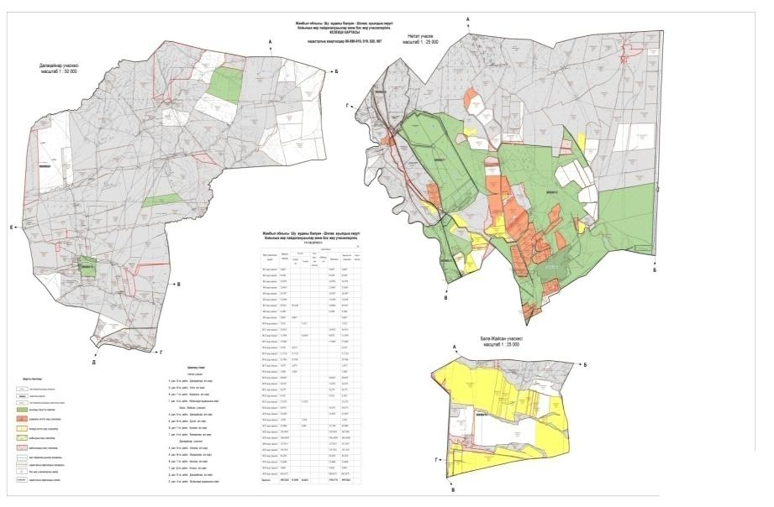

Балуан Шолақ ауылдық округі

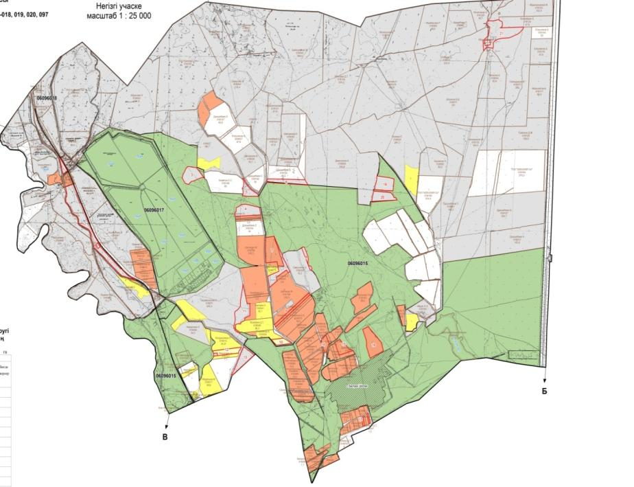

Шартты белгілер:

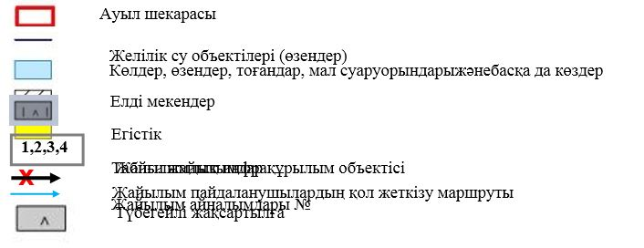

Түсіндірме
Балуан Шолақ ауылдық округінің аумағында ауыл шаруашылық жануарларын сумен қаматамасыз ету орташа деңгейде. Балуан Шолақ ауылдық округіне қарасты Ақтөбе каналы орналасқан. Жалпы ағын су магистральды канал арқылы келіп, Ақтөбе каналына түйіседі. Ақтөбе каналына ПУИД-2 бағдарламасы аясында ағымдағы жылдың тамыз айынан жөндеу жұмыстары жүргізіледі деп жоспарлануда. Ақтөбе каналының жөндеу жұмыстары бүгінгі күні тоқтап тұр. (2019 жылдың қыркүйек айында ПУИД-2 бағдарламасымен басталған жұмыстар бүгінгі күні тоқтап тұр). Балуан Шолақ ауылының (МІҚ, ҰҚМ, жылқы) малдары осы сәуір айынан қараша айына дейін Ақтөбе каналына келетін судан және ауыл маңындағы Көкөзек көлінен су ішеді. Көкөзек көліне Бұланбай тауынан аққан бұлақ суы келіп қосылады.Округтің жері арқылы Мойынқұм ауданы бағытына қарай Тоқсейіт каналы және Биназар каналына өтеді. Осы каналдар арқылы да елді мекеннің малдары су ішеді. Жиделі өзені, Тақыр, Құмшық, Бұрқылдақ деп аталатын жайылымдық жерлерде бұлақ көздері бар. Бұлақтардың көпшілігі жерге сіңген қар, жаңбыр суларымен қоректенеді. Осылар арқылы елді мекеннің жайылымға шыққан малдары табиғи су көздерін пайдаланады.Күннің ысуына және жауын шашынның азаюына байланысты жаздың ыстық күндері кейбір бұлақ көздерінің сулары тартылады.
Балуан Шолақ ауылының падаға шығарылатын ауыл шаруашылығы жануарларына су қоры жеткілікті.
Балуан Шолақ ауылдық округінде арнайы мал айдау жолдарының белгілері орнатылмаған, жер телімдері арасында бұрыннан қалыптасқан жолдар арқылы жайылымға шығарылады.
Балуан Шолақ ауылдық округінде 2022-2023 жылдарға арналған Жайылымдарды басқару және оларды пайдалану жөніндегі жоспарға 5-қосымша
Балуан Шолақ ауылдық округі

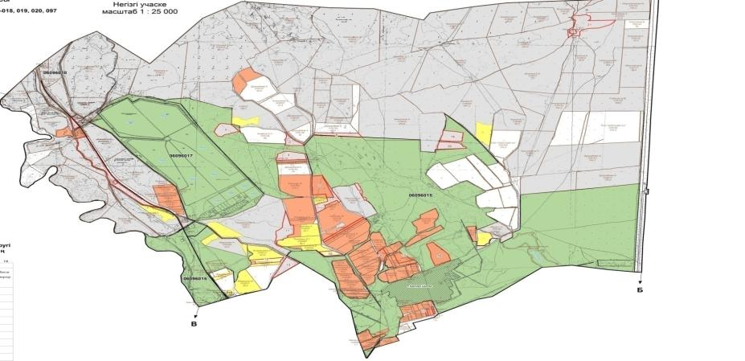

Шартты белгілер:



Түсіндірме
Балуан Шолақ ауылдық округі бойынша жайылымдармен қамтамасыз етілмеген жеке және (немесе) заңды тұлғалардың шалғайдағы жайылымдарында ауыл шаруашылығы жануарларының мал басын орналастыру үшін Балуан Шолақ ауылында орналасқан жайылым жер пайдаланушылармен меморандумға тұру 754,42 га, жайылым жерлеріне көктемгі жазғы маусымда бойдақ (МІҚ, ҰҚМ, жылқы) малдары күзгі маусымға дейін шығарылады. Күзгі маусымда шаруа қожалық жетекшілерімен мемарандум жасалып, шаруа қожалық иелігіндегі 754,42га. егістік жерлерін жинап болғаннан соң МІҚ, ҰҚМ, жылқы малдары шілде айынан бастап жайылымға орналастырылады.
Балуан Шолақ ауылдық округінде арнайы мал айдау жолдарының белгілері орнатылмаған, жер телімдері арасында бұрыннан қалыптасқан жолдар арқылы жайылымға шығарылады.
Балуан Шолақ ауылдық округінде 2022-2023 жылдарға арналған жайылымдарды басқару және оларды пайдалану жөніндегі жоспарға 6-қосымша

Шартты белгілер:

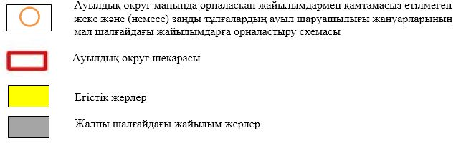

Түсіндірме
Осы жоғарыдағы көрсетілген түсіндірме тармақшалардан мал жаюдың ішкі және сыртқы шекаралары, және суғару жүйелерінің толық қамтамасыз етілуі жайылымдардың жетіспеу кемшіліктерінің жойылып бірқалыпты жүйенің жұмыс істеуіне септігін тигізеді.
Балуан Шолақ ауылдық округінде арнайы мал айдау жолдарының белгілері орнатылмаған, жер телімдері арасында бұрыннан қалыптасқан жолдар арқылы жайылымға шығарылады.
Балуан Шолақ ауылдық округінде 2022-2023 жылдарға арналған жайылымдарды басқару және оларды пайдалану жөніндегі жоспарға 7-қосымша
Ауыл шаруашылығы жануарларын жаю мен қозғалудың маусымдық бағыттарын белгілейтін жайылымдарды пайдалану жөніндегі күнтізбелік кесте
№ | Ауылдық округ атауы | 2022 жылғы қоршаулар саны |  |  |  | 2023 жылғы қоршаулар саны
 |  | 1 | 2 | 3 | 4 | 1 | 2 | 3 | 4
1 | Балуан Шолақ | КЖМ | ЖМ | ДҚ | ЖКМ | КЖМ | ЖМ | ЖКМ | ДҚ
Ескерту: аббревиатуралардың толық жазылуы:
КЖМ –көктемгі-жазғы маусым;
ЖКМ – жазғы-күзгі маусым;
ЖМ – жазғы маусым;
ДҚ – демалушы қоршау
Шу аудандық мәслихатының
2022 жылғы 29 шілдедегі
№ 32-6 шешіміне 5 қосымша
Бірлікүстем ауылдық округінде жайылымдарды басқару және оларды пайдалану жөніндегі 2022-2023 жылдарға арналған жоспар
Шу ауданында жайылымдарды басқару және оларды пайдалану жөніндегі 2022-2023 жылдарға арналған жоспар (бұдан әрі - жоспар) Қазақстан Республикасының 2001 жылғы 23 қаңтардағы "Қазақстан Республикасындағы жергілікті мемлекеттік басқару және өзін-өзі басқару туралы", 2017 жылғы 20 ақпандағы "Жайылымдар туралы" Заңдарына, Қазақстан Республикасы Премьер-Министрінің Орынбасары, Қазақстан Республикасының Ауыл шаруашылығы министрінің 2017 жылдың 24 сәуірдегі № 173 "Жайылымдарды ұтымды пайдалану қағидаларын бекіту туралы" бұйрығына (Нормативті құқықтық актілерді мемлекеттік тіркеу тізілімінде № 15090 болып тіркелген), Қазақстан Республикасының Ауыл шаруашылығы министрінің 14 сәуірдегі № 3-3/332 "Жайылымдардың жалпы алаңына жүктеменің рұқсат етілген шекті нормасын бекіту туралы" бұйрығына (Нормативтік құқықтық актілерді мемлекеттік тіркеу тізілімінде № 11064 болып тіркелген) сәйкес әзірленді.
Жоспар жайылымдарды ұтымды пайдалану, азыққа қажеттілікті тұрақты қамтамасыз ету және жайылымдардың тозуын болдырмау мақсатында қабылданады.
Жоспар құрамында:
1) құқық белгілейтін құжаттар негізінде жер санаттары, жер учаскелерінің меншік иелері және жер пайдаланушылар бөлінісінде әкімшілік-аумақтық бірлік аумағында жайылымдардың орналасу схемасы (картасы) (1 қосымша);
2) жайылым айналымдарының қолайлы схемалары (2-қосымша);
3) жайылымдардың, оның ішінде маусымдық жайылымдардың сыртқы және ішкі шекараларымен алаңдары, жайылымдық инфрақұрылым объектілері белгіленген карта (3-қосымша);
4) жайылым пайдаланушылардың су тұтыну нормасына сәйкес жасалған су көздеріне (көлдерге, өзендерге, тоғандарға, апандарға, суару немесе суландыру каналдарына, құбырлы немесе шахталы құдықтарға) қол жеткізу схемасы (4-қосымша);
5) жайылымдары жоқ жеке және (немесе) заңды тұлғалардың ауыл шаруашылығы жануарларының мал басын орналастыру үшін жайылымдарды қайта бөлу және оны берілетін жайылымдарға ауыстыру схемасы (5-қосымша);
6) аудандық маңызы бар қала, кент, ауыл, ауылдық округ маңында орналасқан жайылымдармен қамтамасыз етілмеген жеке және (немесе) заңды тұлғалардың ауыл шаруашылығы жануарларының мал басын шалғайдағы жайылымдарға орналастыру схемасы (6-қосымша);
7) ауыл шаруашылығы жануарларын жаюдың және айдаудың маусымдық маршруттарын белгілейтін жайылымдарды пайдалану жөніндегі күнтізбелік графигі (7 қосымша).
Жайылымдарды басқару және оларды пайдалану жөніндегі жоспар:
1. Геоботаникалық тексерудің жай-күйі туралы мәліметтерді;
2. Ветеринариялық-санитариялық объектілер туралы мәліметтерді;
3. Ауыл шаруашылығы жануарларының мал басының саны туралы деректерді, олардың иелерін көрсете отырып қабылданды – және (немесе) заңды тұлғалар ұсынған өзге де деректер туралы мәліметтерді;
4. Ауыл шаруашылығы жануарларының түрлері мен жыныстық-жас топтары бойынша қалыптастырылған табындардың, отарлардың, табындардың саны туралы деректерді;
5. Шалғайдағы жайылымдарда жаю үшін ауыл шаруашылығы жануарларының мал басын қалыптастыру туралы мәліметтерді;
6. Екпе және аридті жайылымдарда ауыл шаруашылығы жануарларын жаю ерекшеліктері туралы мәліметтерді;
7. Малды айдауға арналған сервитуттар туралы мәліметтерді және мемлекеттік органдар, жеке және (немесе) заңды тұлғалар берген.
Әкімшілік-аумақтық бөлініс бойынша: Бірлікүстемауылдық округінде 1ауылдық елді мекен бар.
Бірлікүстемауылдық округі аумағының жалпы көлемі 63 775,29 гектар, оның ішінде егістік – 9 182га, жайылым жерлері – 50 713,97га.
Жер санаттары бойынша:
ауыл шаруашылығы мақсатындағы жерлер – 60 234,32 гектар;
елді мекендердің жері –2 681гектар;
барлық басқа да жерлер – 111га;
қордағы жерлер – 19 416,6гектар.
Геоботаникалық жағдайы:
Табиғи жағдайлар бойынша Бірлікүстемауылдық округінің аумағы дала аймағының шегінде және агроклиматтық көрсеткіштер бойынша жылы кейбір бөлігі континенттіліктің барлық ерекшеліктерімен сипатталады. Жылдық жауын-шашынның орташа мөлшерімен сипатталады. Бірлікүстем ауылдық округінің ауа райы өте континенталды: қысы орташа, қарлы борандар көп байқалмайды, кей жылдары көктемде селдер жүреді, жазы-ыстық. Қаңтар айының орташа температурасы -25, -29 градус, шілде айы +25, +28 градус. Жылдық атмосфералық жауын-шашынның көлемі орташа 150-300 мм. құрайды.
Топырақ негізінен қара-қоңыр түсті, ашық-қоңыр түсті. Округ аумағында көп таралған топырақтың қара-қоңыр, ақшыл сары карбонатты түрлері кездеседі. Олар негізінен орта және төменгі тау аумағындағы жазықтарда сондай-ақ төменгі үстірттерде, ылдиларда таралған. Бұл топырақтар негізінен округте тәлімді және суармалы егін шаруашылығы үшін игеріледі.
Ауылшаруашылығы өндірісінің түрлі саласын дамытуға климаттық жағдайлар қолайлы әсер етеді. Таулы аймақтарда, ылғалдың көп түсуіне байланысты, тәлімі жер пайдалану дамыған. Негізінен жаздық дәнді дақылдар өсіріледі, өйткені күздік бидай қыстың суығын нашар өткізеді. Округтің солтүстік-шығыс бөлігінде, ылғалдың аз түсуіне сәйкес, егін шаруашылығы қосымша суару арқылы жүргізіледі. Тау баурайлары, жазғы және көктем-күзгі уақыттарда жайылым ретінде пайдаланып, ірі-қара мал, қой және жылқы өсіріледі.
Ветеринариялық-санитариялық объектілер:
Бірлікүстем ауылдық округіне қарасты ветеринарлық-санитарлық обьектілер орналасқан.1 мал дәрілерлік пунктері, 1 өлексе малдарды тастайтын Беккари шұңқыры Бірлікүстем ауылының сырт жағында орналасқан.Сібір жарасынан өлген жануарлар өлекселері көмілген мал қорымдарына адамдар мен жануарлар кіре алмайтындай етіп бүкіл периметрі бойынша биіктігі кем дегенде 1,5 метр болатын қоршаумен (металдан немесе бетоннан) қоршалған. "Сібір жарасы" деген жазуы бар тақтайшалармен (аурудың пайда болған күні) белгіленеді. Сібір жарасынан өлген жануарлар өлекселері, сондай-ақ жануарлардан алынған шикізат пен өнім арнайы қондырғыларда өртеледі. Күл қалдығы Беккари шұңқырына салынады.
Мал басысаны туралы деректер:
2022 жылдың 1 қаңтарына Бірлікүстем ауылдық округінде (халықтың жеке ауласы және ШҚ) ірі қара 2556 бас, оның ішінде 1060бас аналық мал, 39883 бас ұсақ мал, 1555 бас жылқы бар. Оның ішінде:
Бірлікүстем ауылында: Жайылым көлемі 483 гектар.
ірі қара мал 682 бас, оның ішінде аналық мал 400 бас, ұсақ мал 6894 бас, жылқы 377 баc.
Шаруа және фермер қожалықтарының жайылым алаңы – 25 859,3 гектарды құрайды.
Бірлікүстем ауылдық округі бойынша ауыл шаруашылығы малдарын қамтамасыз ету үшін барлығы 2 495 гектар жайылымдық жерлер бар. Елді мекен шегінде 483 гектар жайылым бар.
Жайлауға шығатын мал саны:
Бірлікүстем ауылдық округінде МІҚ-дан 2-табын, жылқыдан 2-үйір, уақ малдан 6-отаржайылуға шығады.
Бірлікүстем ауылдық округінде екпе және аридті жайылымдар жоқ.
Бірлікүстем ауылдық округінде мал айдауға арналған сервитуттар орнатылмаған.
Жоғарыда баяндалғанның негізінде, Қазақстан Республикасының "Жайылымдар туралы" Заңының 15 бабына сәйкес жергілікті халықтың мұқтаждығы үшін (Бірлікүстема.о) ауыл шаруашылығы жануарларының аналық (сауын) мал басын ұстау бойынша 483га. көлемінде, жүктеме нормасы 0,8*4 га. /307бас болғанда қажеттілік 2 388га. құрайды. Жайылымдық жерлердің қалыптасқан қажеттілігін Мемлекет мұқтажы үшін жерлерді сатып алу есебінен толықтыру қажет.
Жергілікті халықтың басқа ауыл шаруашылығы малдарын жаю бойынша жайылымдық жерлердің қажеттілігі 2495га, ІҚМ басына жүктеме нормасы (0,8*4) га. /бас болғанда., Ұсақ мал – (0,1*4) га. / бас., жылқы –(1*4) га. /бас.Шалғайдағы қыстақ малдарын қоспағанда:
Қажеттілік:
ІҚМ үшін– 307бас * (0,8*4) га. /бас= 982,4 га.
ұсақ мал үшін –1504 бас * (0,1*4) га. /бас= 601,6га.
жылқы үшін–201 бас* (1*4) га. / бас =804га.
982,4+601,6+804= 2 388га.
Жайылымалқаптарыныңқалыптасқанқажеттілігін2 388га. көлемінде
Д.Агибетов-81 га, З.Агибетов-78,5га, Е.Кольтаев-72,19 га, М.Малдыбаев-47,1га, А.Артықбаев-49,3 га, Б.Алиасқарова-43,2га, Магаз Зехере 12 га, Абаилдаев А - 89,43 га, Рахымкулов Сарсебай - 56,7 га. Барлығы 529,42га.
Осы Жоспардың 6-қосымшасына сәйкес, Бірлікүстем ауылдық округінің жергілікті халқының ауыл шаруашылығы жануарларының мал басын Бірлікүстем ауылдық округінің шалғайдағы жайылымдарына ауыстыру есебінен2012га.жайылымдық жерлердің қалған қажеттілігін өтеу қажет.
Дегенмен округ жайылымының бары небәрі 483га болғандықтан, белгіленген межеге сәйкес 1 905га. қажеттілік туындайды.
Шешу жолдары:
Бірліүстем ауылдық округінің жергілікті халқының ауыл шаруашылығы жануарларының қажетті жетіспейтін жайылымды:
1. Елді мекендегі ішкі жайылымдарға жаю есебінен – 483га;
2. Жайылатын мал саны – 307 бас елді мекеннің сиыры;
3. Ескі шу ауылдық округінің елді-мекеннің жайылым жер телімдерін сауынды малдарға босатып, бойдақ малдарды шалғайдағы жайылымдарға ауыстырып жаю мақсатында ҚР Жер кодексінің 36-бабына сәйкес ауылдық округі аумағындағы ауданның жер қорынан маусымдық жайылымдыққа 2012 га жер телімдерінен;
4. Қажеттілік туындайтын жайылым жерлерді бөлу туралы округтегі 5-7 радиуста орналасқан шаруа қожалықтарменжергілікті халықтың ауыл шаруашылығы жануарлары бірге жайылу туралы меморандумға тұру арқылы;
5. Шаруа қожалықтардың егістік алқаптарға еккен дақылдарының бірінші орыннан кейін (егінді жинап болғаннан соң) 2176 га. жерге МІҚ-300 бас, уақ мал-1400, жылқы-170 бас ауыл шаруашылығы жануарлары жайылу туралы меморандумға тұру арқылы;
6. Бордақы малдарды үйде ұстау арқылы – 300га, бұл жерге 35 бас МІҚ, 80 бас уақ малы және 30 бас жылқы малдарын жаюға болады;
7. Бірлікүстем ауылдық округінің орман жер қоры және запастағы жер қоры есебінен 19 416,6 га. жерлерді жергілікті халықтың ауыл шаруашылығы жануарларының қажетті жетіспейтін жайылымдарына қосып беру арқылы;
8.15бас жылқы малын / оның ішінде биесін / округтегі 4үй егелері сауып, сатып отырған есебінен өтеледі.
Барлығы қажетті жайылым жерлер 1 905га. жоғарыда көрсетілген тармақшалардан өтелетін болады.
Бірлікүстем ауылдық округінде 2022-2023 жылдарға арналған жайылымдарды басқару және оларды пайдалану жөніндегі жоспарға 1-қосымша
Бірлікүстем ауылдық округінің аумағында құқық белгілейтін құжаттар негізінде жер санаттары, жер учаскелерінің меншік иелері және жер пайдаланушылар бөлінісінде әкімшілік-аумақтық бірлік аумағында жайылымдардың орналасу схемасы (картасы)

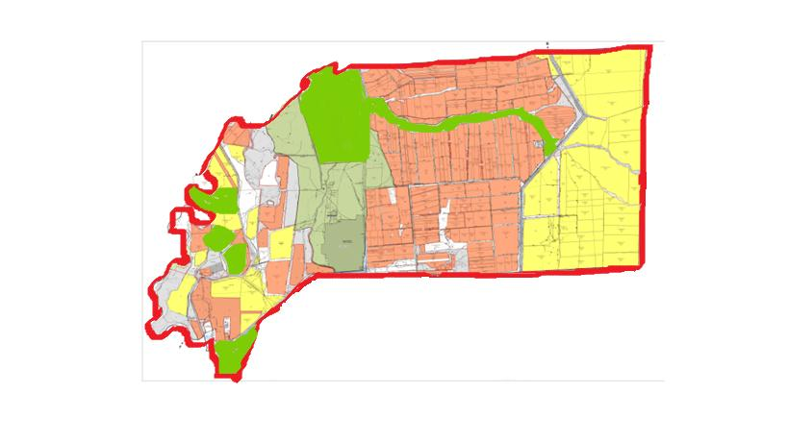

Шартты белгілер:

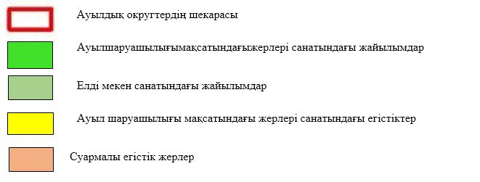

Түсіндірме
Бірлікүстем ауылдық округінде елді мекендердің жайылым жерлері 483га. құрайды, шаруа қожалық иелігіндегі жайылым жерлер 48 218,97 га. Жайсан тауларынан 1012 гектар жайылым жер Еспе, Шоқпар елді мекен жерлерінен бойдақ малдарға 1000 гектар табылып, барлығы 2012 гектарды құрайды.
Бірлікүстемауылдық округі аумағындағы жер учаскелерініңменшік иелер ітізімі
№ 1 кесте
№ | Жер учаскелерін жер пайдаланушылардың атауы | Жайылым алаңы, (га) | Түрлері бойынша малдың болуы, (бас) |  |  | Жайылымға қажеттілік нормасы  1 бас, (га) |  |  | Жайылымдардың қажеттілігі, (га) |  |  |  | Артық жайылымдар, (га)
 |  |  | І Қ М | Ұ Қ М | Жы лқы | ІҚМ | ҰҚМ | Жы лқы | ІҚМ | ҰҚМ | Жы лқы | Жиыны(га.)
1 | Агибетов Дархан | 81 | 35 | 9 |  | 0,8*4 | 0,1*4 | 1*4 | 112 | 3,6 |  | 115,6 | -34,6
2 | Агибетов Зейін | 78,5 | 23 | 29 |  | 0,8*4 | 0,1*4 | 1*4 | 73,6 | 11,6 |  | 85,2 | -67
3 | Кольтаев Ержомарт | 72, 19 | 60 |  | 13 |  | 0,1*4 | 1*4 | 192 |  | 52 | 244 | -171, 81
4 | Малдыбаев Мэльс | 48 | 23 |  |  |  | 0,1*4 | 1*4 | 73,6 |  |  | 73,6 | -256
5 | Артықбаев Асылхан | 43, 8 |  | 1 315 |  |  | 0,1*4 | 1*4 |  | 526 |  | 526 | -4 822, 2
6 | Алиасқарова Бопеш | 32, 28 |  |  |  |  | 0,1*4 | 1*4
7 | Магаз Зехере Шүкірқызы | 12 |  |  |  |  | 0,1*4 | 1*4
Қорытынды: |  | 367, 77 | 141 | 1353 | 13 |  |  |  | 451, 2 | 541, 2 | 52 | 1 044, 4 | 5 351, 61
Бірлікүстемауылдық округі бойынша елді мекендер бөлінісінде ІҚМ аналық (сауын)мал басын орналастыру үшін жайылымдарды бөлу жөніндегі мәліметтер
№ 2 кесте
№ | Елді мекені | Жайылым алаңы, (га) | Сауын сиырлардың болуы (бас) | Жайылымға қажеттілік нормасы 1 бас, (га) | Жайылымдардың қажеттілігі, (га) | Жайылымдармен қамтамасыз етілмеген (га) | Қажеттіліктің қамтамасыз етілуі, % | Артықшылық, (га)
1 | Бірлікүстем а. | 483 | 307 | 0,8*4 | 982,4 | -499,4 | 50,8 | -
 | Барлығы | 483 | 307 | 0,8*4 | 982,4 | -499,4 | 50,8 | -
Ескертпе: сауын сиырларға арналған жайылымдық жерлердің жетіспейтін саны 499,4га, жайылымды округтегі 5-7 радиуста орналасқан шаруа қожалықтармен жергілікті халықтың ауыл шаруашылығы жануарлары бірге жайылу туралы меморандумға тұру арқылы;
Бірлікүстем ауылдық округі бойынша жер учаскелерінің меншік иелері бөлігінде ауыл шаруашылығы малдарының басын орналастыру үшін жайылымдарды қайта бөлу жөніндегі мәліметтер
№ 3 кесте
№ | Елді мекен | Малдың болуы  түрлері бойынша (бас) |  |  |  | Жайылымға қажеттілік нормасы  1 бас, (га) |  |  | Жайылымдардың қажеттілігі, (га) |  |  |  | Жайылымдарды бөлу | Қажеттіліктіңқамтамасызетілуі, %
 |  | ІҚМ | Ұ Қ М |  | Жы лқы | ІҚМ | ҰҚМ | Жы лқы | ІҚМ | ҰҚМ | Жы лқы | Қорытынды (га)
1 | Бірлікүстем а. | 307 | 1 504 | 201 |  | 0,8*4 | 0,1*4 | 1*4 | 982, 4 | 601, 6 | 804 | 2 388 | З.Агибетов-78,5 га,  Д.Агибетов- 81 га,  Е.Кольтаев-72,19 га,  М.Малдыбаев-48 га,  Б.Алиасқарова -32,28 га,  А.Артықбаев-43,08 га,  А.Артықбаев-18,5 га,  М.Шүкірқызы-12 га,  Қорытынды: 367,77 | 13,8
Бірлікүстем ауылдық округінде 2022-2023 жылдарға арналған жайылымдарды басқару және оларды пайдалану жөніндегі жоспарға 2-қосымша
Жайылым айналымдарының қолайлы схемалары

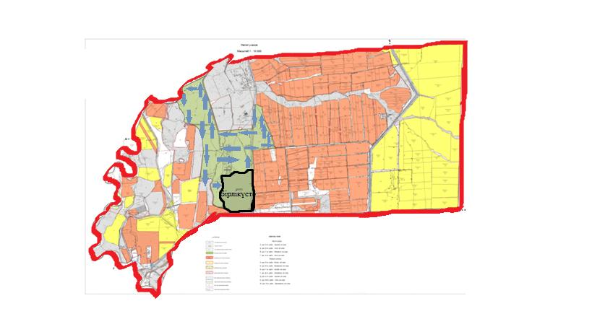

Шартты белгілер:

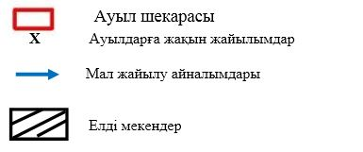

Түсіндірме
Бірлікүстем ауылдық округі бойынша жайылым айналымын қолайлы пайдалану үшін Бірлікүстем ауылынан шығарылатын мүйізді ірі қара жәнеұсақ мал падалары көктемгі жазғы маусымда елді мекендердің 483 га. жайылым жерлеріне күзгі маусымға дейін жайылуы жоспарланған. Округтегі 5-7 радиуста орналасқан шаруа қожалықтармен жергілікті халықтың ауыл шаруашылығы жануарлары бірге жайылу туралы меморандумға тұру арқылы367,77 га, Жайсан тауларынан 1012 гектар жайылым жер Еспе, Шоқпар елді мекен жерлерінен бойдақ малдарға 1000 гектар табылып, барлығы 2012 гектарды құрап, жайылым жерлеріне көктемгі жазғы маусымда бойдақ (МІҚ, ҰҚМ, жылқы) малдары күзгі маусымға дейін шығарылады.Күзгі маусымда шаруа қожалық жетекшілерімен мемарандум жасалып, шаруа қожалықиелігіндегі 2 176 га. егістік жерлерін жинап болғаннан соң МІҚ, ҰҚМ, жылқы малдары жайылатындығы жоспарланған.
Бірлікүстемауылдық округінде арнайы мал айдау жолдарының белгілері орнатылмаған, жер телімдері арасында бұрыннан қалыптасқан жолдар арқылы жайылымға шығарылады.
Бірлікүстем ауылдық округінде 2022-2023 жылдарға арналған жайылымдарды басқару және оларды пайдалану жөніндегі жоспарға 3-қосымша
Жайылымдардың, оның ішінде маусымдық жайылымдардың сыртқы және ішкі шекаралары мен алаңдары, жайылымдық инфрақұрылым объектілері

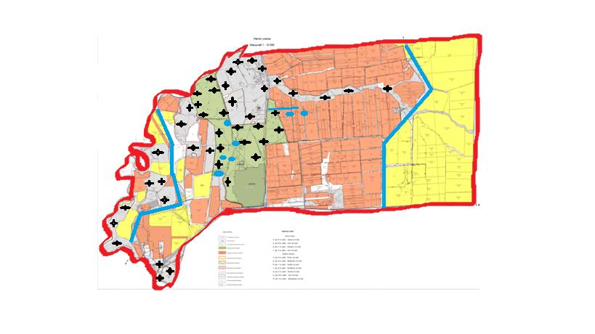

Шартты белгілер:

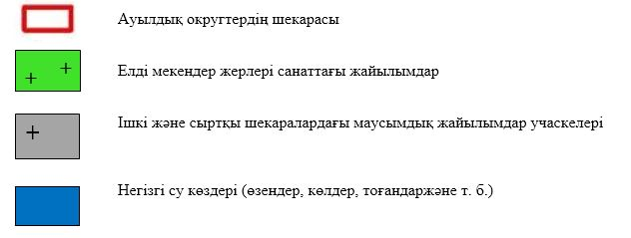

Түсіндірме
Бірлікүстем ауылдық округі бойынша жайылым айналымын қолайлы пайдалану үшін Бірлікүстем ауылынан шығарылатын мүйізді ірі қара және ұсақ мал падалары көктемгі жазғы маусымда елді мекендердің 483 га. жайылым жерлеріне күзгі маусымға дейін жайылуы жоспарланған. Округтегі 5-7 радиуста орналасқан шаруа қожалықтармен жергілікті халықтың ауыл шаруашылығы жануарлары бірге жайылу туралы меморандумға тұру арқылы367,77 га, Жайсан тауларынан 1012 гектар жайылым жер Еспе, Шоқпар елді мекен жерлерінен бойдақ малдарға 1000 гектар табылып, барлығы 2012 гектарды құрап, жайылым жерлеріне көктемгі жазғы маусымда бойдақ (МІҚ, ҰҚМ, жылқы) малдары күзгі маусымға дейін шығарылады. Күзгі маусымда шаруа қожалық жетекшілерімен мемарандум жасалып, шаруа қожалық иелігіндегі 2 176 га. егістік жерлерін жинап болғаннан соң МІҚ, ҰҚМ, жылқы малдары жайылатындығы жоспарланған.
Бірлікүстем ауылдық округінде арнайы мал айдау жолдарының белгілері орнатылмаған, жер телімдері арасында бұрыннан қалыптасқан жолдар арқылы жайылымға шығарылады.
Бірлікүстем ауылдық округінде 2022-2023 жылдарға арналған жайылымдарды басқару және оларды пайдалану жөніндегі жоспарға 4-қосымша
Жайылым пайдаланушылардың су тұтыну нормасына сәйкес жасалған су көздеріне (көлдерге, өзендерге, тоғандарға, апандарға, суару немесе суландыру каналдарына, құбырлы немесе шахталы құдықтарға) қол жеткізу схемасы
Бір ауыл шаруашылығы жануарына су тұтынудың орташа тәуліктік нормасы Қазақстан Республикасы Премьер-Министрінің Орынбасары – Қазақстан Республикасы Ауыл шаруашылығы министрінің 2017 жылғы 24 сәуірдегі №173 бұйрығымен бекітілген жайылымдарды ұтымды пайдалану қағидаларының 9-тармағына сәйкес айқындалады.
Бірлікүстем ауылдық округінің аумағында суару немесе суландыру бойынша магистралды каналдан және Шу өзенінен бөлінетін оң жақ жағалау каналынан алады.

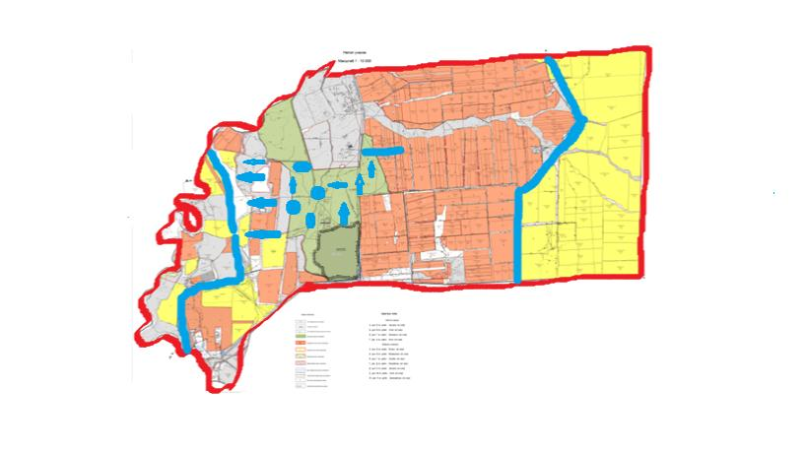

Шартты белгілер:

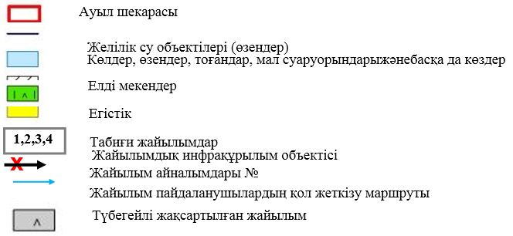

Түсіндірме
Бірлікүстем ауылдық округінің аумағында ауыл шаруашылық жануарларын сумен қаматамасыз ету орташа деңгейде. Бірлікүстем ауылдық магистралды каналдан және Шу өзенінен бөлінетін оң жақ жағалау каналынан алады. Бірлікүстем ауылының (МІҚ, ҰҚМ, жылқы) малдары осы оң жақ жағалау каналынан және қайнарлардан су ішеді.
Бірлікүстем ауылдық округінде арнайы мал айдау жолдарының белгілері орнатылмаған, жер телімдері арасында бұрыннан қалыптасқан жолдар арқылы жайылымға шығарылады.
Бірлікүстем ауылдық округінде 2022-2023 жылдарға арналған
Жайылымдарды басқару және
оларды пайдалану жөніндегі жоспарға 5-қосымша

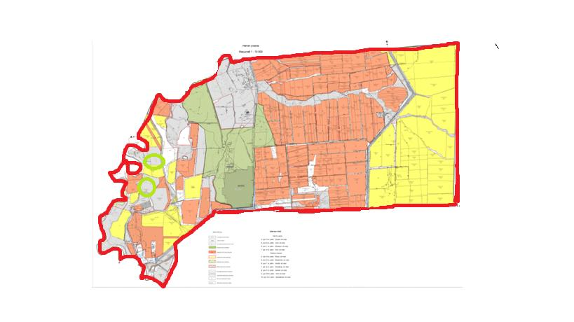

Шартты белгілер:

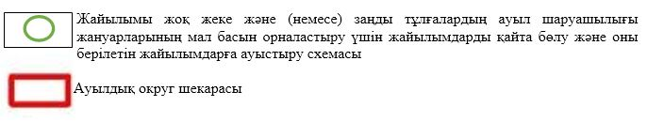

Түсіндірме
Бірлікүстем ауылдық округі бойынша жайылым айналымын қолайлы пайдалану үшін Бірлікүстем ауылынан шығарылатын мүйізді ірі қара және ұсақ мал падалары көктемгі жазғы маусымда елді мекендердің 483 га. жайылым жерлеріне күзгі маусымға дейін жайылуы жоспарланған. Округтегі 5-7 радиуста орналасқан шаруа қожалықтармен жергілікті халықтың ауыл шаруашылығы жануарлары бірге жайылу туралы меморандумға тұру арқылы367,77 га, Жайсан тауларынан 1012 гектар жайылым жер Еспе, Шоқпар елді мекен жерлерінен бойдақ малдарға 1000 гектар табылып, барлығы 2012 гектарды құрап, жайылым жерлеріне көктемгі жазғы маусымда бойдақ (МІҚ, ҰҚМ, жылқы) малдары күзгі маусымға дейін шығарылады. Күзгі маусымда шаруа қожалық жетекшілерімен мемарандум жасалып, шаруа қожалық иелігіндегі 2 176 га. егістік жерлерін жинап болғаннан соң МІҚ, ҰҚМ, жылқы малдары жайылатындығы жоспарланған.
Бірлікүстем ауылдық округінде арнайы мал айдау жолдарының белгілері орнатылмаған, жер телімдері арасында бұрыннан қалыптасқан жолдар арқылы жайылымға шығарылады.
Бірлікүстем ауылдық округінде
2022-2023 жылдарға арналған
жайылымдарды басқару және оларды пайдалану
жөніндегі жоспарға
6-қосымша

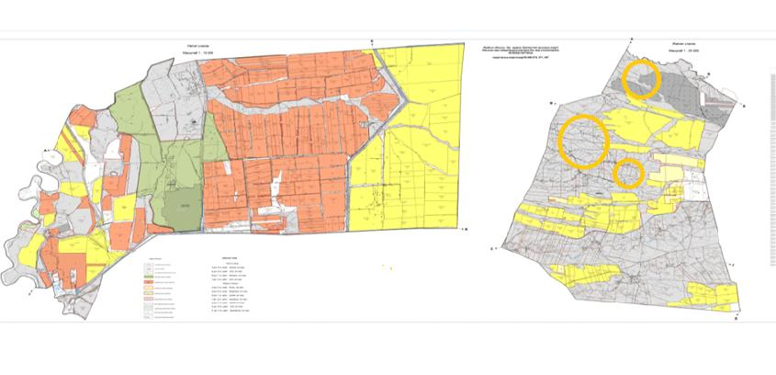

Шартты белгілер:

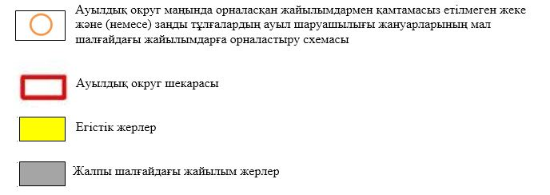

Түсіндірме
Осы жоғарыдағы көрсетілген түсіндірме тармақшалардан мал жаюдың ішкі және сыртқы шекаралары, және суғару жүйелерінің толық қамтамасыз етілуі жайылымдардың жетіспеу кемшіліктерінің жойылып бірқалыпты жүйенің жұмыс істеуіне септігін тигізеді.
Бірлікүстем ауылдық округінде арнайы мал айдау жолдарының белгілері орнатылмаған, жер телімдері арасында бұрыннан қалыптасқан жолдар арқылы жайылымға шығарылады.
Бірлікүстем ауылдық округінде
2022-2023 жылдарға арналған
жайылымдарды басқару және оларды пайдалану
жөніндегі жоспарға
7-қосымша
Ауыл шаруашылығы жануарларын жаюдың және айдаудың маусымдық маршруттарын белгілейтін жайылымдарды пайдалану жөніндегі күнтізбелік графигі
№ | Ауылдық округ атауы | 2022 жылғы қоршаулар саны |  |  |  | 2023 жылғы қоршаулар саны
 |  | 1 | 2 | 3 | 4 | 1 | 2 | 3 | 4
1 | Бірлікүстем | КЖМ | ЖМ | ДҚ | ЖКМ | КЖМ | ЖМ | ЖКМ | ДҚ
Ескерту: аббревиатуралардың толық жазылуы:
КЖМ –көктемгі – жазғы маусым;
ЖКМ – жазғы – күзгі маусым;
ЖМ – жазғы маусым;
ДҚ – демалушы қоршау
Шу аудандық мәслихатының
2022 жылғы 29 шілдедегі
№ 32-6 шешіміне 6- қосымша
Далақайнар ауылында жайылымдарды басқару және оларды пайдалану жөніндегі 2022-2023 жылдарға арналған жоспар
Шу ауданында жайылымдарды басқару және оларды пайдалану жөніндегі 2022-2023 жылдарға арналған жоспар (бұдан әрі - жоспар) Қазақстан Республикасының 2001 жылғы 23 қаңтардағы "Қазақстан Республикасындағы жергілікті мемлекеттік басқару және өзін-өзі басқару туралы", 2017 жылғы 20 ақпандағы "Жайылымдар туралы" Заңдарына, Қазақстан Республикасы Премьер-Министрінің Орынбасары, Қазақстан Республикасының Ауыл шаруашылығы министрінің 2017 жылдың 24 сәуірдегі № 173 "Жайылымдарды ұтымды пайдалану қағидаларын бекіту туралы" бұйрығына (Нормативті құқықтық актілерді мемлекеттік тіркеу тізілімінде № 15090 болып тіркелген), Қазақстан Республикасының Ауыл шаруашылығы министрінің 14 сәуірдегі № 3-3/332 "Жайылымдардың жалпы алаңына жүктеменің рұқсат етілген шекті нормасын бекіту туралы" бұйрығына (Нормативтік құқықтық актілерді мемлекеттік тіркеу тізілімінде № 11064 болып тіркелген) сәйкес әзірленді.
Жоспар жайылымдарды ұтымды пайдалану, азыққа қажеттілікті тұрақты қамтамасыз ету және жайылымдардың тозуын болдырмау мақсатында қабылданады.
Жоспар құрамында:
1) құқық белгілейтін құжаттар негізінде жер санаттары, жер учаскелерінің меншік иелері және жер пайдаланушылар бөлінісінде әкімшілік-аумақтық бірлік аумағында жайылымдардың орналасу схемасы (картасы) (1 қосымша);
2) жайылым айналымдарының қолайлы схемалары (2-қосымша);
3) жайылымдардың, оның ішінде маусымдық жайылымдардың сыртқы және ішкі шекараларымен алаңдары, жайылымдық инфрақұрылым объектілері белгіленген карта (3-қосымша);
4) жайылым пайдаланушылардың су тұтыну нормасына сәйкес жасалған су көздеріне (көлдерге, өзендерге, тоғандарға, апандарға, суару немесе суландыру каналдарына, құбырлы немесе шахталы құдықтарға) қол жеткізу схемасы (4-қосымша);
5) жайылымдары жоқ жеке және (немесе) заңды тұлғалардың ауыл шаруашылығы жануарларының мал басын орналастыру үшін жайылымдарды қайта бөлу және оны берілетін жайылымдарға ауыстыру схемасы (5-қосымша);
6) аудандық маңызы бар қала, кент, ауыл, ауылдық округ маңында орналасқан жайылымдармен қамтамасыз етілмеген жеке және (немесе) заңды тұлғалардың ауыл шаруашылығы жануарларының мал басын шалғайдағы жайылымдарға орналастыру схемасы (6-қосымша);
7) ауыл шаруашылығы жануарларын жаюдың және айдаудың маусымдық маршруттарын белгілейтін жайылымдарды пайдалану жөніндегі күнтізбелік графигі (7 қосымша).
Жайылымдарды басқару және оларды пайдалану жөніндегі жоспар:
1. Геоботаникалық тексерудің жай-күйі туралы мәліметтерді;
2. Ветеринариялық-санитариялық объектілер туралы мәліметтерді;
3. Ауыл шаруашылығы жануарларының мал басының саны туралы деректерді, олардың иелерін көрсете отырып қабылданды – және (немесе) заңды тұлғалар ұсынған өзге де деректер туралы мәліметтерді;
4. Ауыл шаруашылығы жануарларының түрлері мен жыныстық-жас топтары бойынша қалыптастырылған табындардың, отарлардың, табындардың саны туралы деректерді;
5. Шалғайдағы жайылымдарда жаю үшін ауыл шаруашылығы жануарларының мал басын қалыптастыру туралы мәліметтерді;
6. Екпе және аридті жайылымдарда ауыл шаруашылығы жануарларын жаю ерекшеліктері туралы мәліметтерді;
7. Малды айдауға арналған сервитуттар туралы мәліметтерді және мемлекеттік органдар, жеке және (немесе) заңды тұлғалар берген.
Әкімшілік-аумақтық бөлініс бойынша: Далақайнар ауылдық округінде бөлініс бойынша жоқ.
Далақайнар ауыл аумағының жалпы көлемі 56816 га, оның ішінде егістік – 11791га, жайылым жерлері – 34867га.
Жер санаттары бойынша:
ауыл шаруашылығы мақсатындағы жерлер – 47167,84 гектар;
елді мекендердің жері –3659гектар;
барлық басқа да жерлер – 3329га;
Геоботаникалық жағдайы:
Табиғи жағдайлар бойынша Далақайнар ауылы аумағы дала аймағының шегінде және агроклиматтық көрсеткіштер бойынша жылы (орталық және шығыс бөлігі) суықтау, және қалған бөлігі континенттіліктің барлық ерекшеліктерімен сипатталады. Жылдық жауын-шашынның орташа мөлшерімен сипатталады. Далақайнар ауылдық округінің ауа райы өте континенталды: қысы қатаң, қарлы борандар көп байқалады, кей жылдары көктемде селдер жүреді, жазы-ыстық. Қаңтар айының орташа температурасы -25, -27 градус, шілде айы +22, +24 градус. Жылдық атмосфералық жауын-шашынның көлемі орташа 300-500 мм. құрайды.
Топырақ негізінен қара кей жерлерде сары, жалпы құрғақ топырақпен ерекшеленеді. Округ аумағында көп таралған топырақтың ақшыл сары карбонатты түрлері кездеседі. Олар негізінен орта және төменгі тау аумағындағы жазықтарда сондай-ақ төменгі үстірттерде, ылдиларда таралған. Бұл топырақтар негізінен округте тәлімді және суармалы егін шаруашылығы үшін игеріледі.
Ауылшаруашылығы өндірісінің түрлі саласын дамытуға климаттық жағдайлар қолайлы әсер етеді. Таулы аймақтарда, ылғалдың көп түсуіне байланысты, тәлімі жер пайдалану дамыған. Негізінен жаздық дәнді дақылдар өсіріледі, өйткені күздік бидай қыстың суығын нашар өткізеді. Округтің солтүстік-шығыс бөлігінде, ылғалдың аз түсуіне сәйкес, егін шаруашылығы қосымша суару арқылы жүргізіледі. Тау баурайлары, жазғы және көктем-күзгі уақыттарда жайылым ретінде пайдаланып, ірі-қара мал, қой және жылқы өсіріледі.
Ветеринариялық-санитариялық объектілер:
Далақайнар ауылына қарасты 4 ветеринарлық-санитарлық обьектілер орналасқан.1 мал дәрілерлік пунктері, 1 өлексе малдарды тастайтын Беккари шұңқыры орналасқан.Сібір жарасынан өлген жануарлар өлекселері көмілген мал қорымдарына адамдар мен жануарлар кіре алмайтындай етіп бүкіл периметрі бойынша биіктігі кем дегенде 1,5 метр болатын қоршаумен (металдан немесе бетоннан) қоршалған. "Сібір жарасы" деген жазуы бар тақтайшалармен (аурудың пайда болған күні) белгіленеді. Сібір жарасынан өлген жануарлар өлекселері, сондай-ақ жануарлардан алынған шикізат пен өнім арнайы қондырғыларда өртеледі. Күл қалдығы Беккари шұңқырына салынады.
Мал басысаны туралы деректер:
2021 жылдың 31 желтоқсанына Далақайнар ауылдық округінде (халықтың жеке ауласы және ШҚ) ірі қара Мүйізді ірі қара – 1960 бас, қой-ешкі – 18700 бас, жылқы 1026 бас бар.
Далақайнар ауылында: Жайылым көлемі 34867 гектар.
Жалпы округтегі ауыл ішілік жайылым көлемі – 3455 гектарды құрайды.
Далақайнар ауылында, шаруа және фермерлік қожалықтарындағы мал басы: ірі қара 1035 бас, ұсақ мал 11750 бас, 507 бас жылқы.
Шаруа және фермер қожалықтарының жайылым алаңы – 35236,73 гектарды құрайды.
Далақайнар ауылы бойынша ауыл шаруашылығы малдарын қамтамасыз ету үшін барлығы 34867 гектар жайылымдық жерлер бар. Елді мекен шегінде 3455 гектар жайылым бар.
Жайлауға шығатын мал саны:
Далақайнар ауылында МІҚ-дан 2-табын, жылқыдан 3-үйір, уақ малдан 3-жайылылымға шығады.
Далақайнар ауылында екпе және аридті жайылымдар жоқ.
Далақайнар ауылында мал айдауға арналған сервитуттар орнатылмаған.
Жоғарыда баяндалғанның негізінде, Қазақстан Республикасының "Жайылымдар туралы" Заңының 15 бабына сәйкес жергілікті халықтың мұқтаждығы үшін Далақайнар ауыл шаруашылығы жануарларының аналық (сауын) мал басын ұстау бойынша 3455га. көлемінде, жүктеме нормасы 0,8*4 га. /925бас болғанда қажеттілік 2960га. құрайды. Жайылымдық жерлердің қалыптасқан қажеттілігін Мемлекет мұқтажы үшін жерлерді сатып алу есебінен толықтыру қажет.
Жергілікті халықтың басқа ауыл шаруашылығы малдарын жаю бойынша жайылымдық жерлердің қажеттілігі 6430га, ІҚМ басына жүктеме нормасы (0,8*4) га. /бас болғанда., Ұсақ мал – (0,1*4) га. / бас., жылқы –(1*4) га. /бас.Шалғайдағы қыстақ малдарын қоспағанда:
Қажеттілік:
ІҚМ үшін-925 бас * 0,8 *4 га/бас.= 2960 га;
ұсақ мал үшін- 5350 бас * 0,1*4 га/бас.= 2140 га;
жылқы үшін- 519 бас * 1*4 га / бас.= 2076 га
2960+2140+2076 = 7176 га
Жайылымалқаптарыныңқалыптасқанқажеттілігін7176га. көлемінде
М.Имашев – 371,8 га, Д.Альшинбаев – 100 га, К.Джангурбаев – 84,42 га, Р.Ынтымахова – 105 га, Б.Денгелбаев – 147,65 га. Барлығы: 808,87 га.
Осы Жоспардың 6-қосымшасына сәйкес, Далақайнарауылдық округінің жергілікті халқының ауыл шаруашылығы жануарларының мал басын Далақайнар ауылдық округінің шалғайдағы жайылымдарына ауыстыру есебінен 7176га.жайылымдық жерлердің қалған қажеттілігін өтеу қажет.
Дегенмен округ жайылымының бары небәрі 34867га. болғандықтан, белгіленген межеге сәйкес 6430га. қажеттілік етпейді.
Шешу жолдары:
Далақайнар ауылында жергілікті халқының ауыл шаруашылығы жануарларының қажет етпейді:
9. Елді мекендегі ішкі жайылымдарға жаю есебінен – 3455га;
10. Жайылатын мал саны – 290 бас елді мекеннің сиыры;
11. Елді-мекеннен 5-7 радиуста орналасқан жайылым жерлерді қайтару. 5 шаруа қожалықтың – 808,87га. жайылым жерлерін қайтарудан;
12. Далақайнар ауылында елді-мекеннің жайылым жер телімдерін сауынды малдарға босатып, бойдақ малдарды шалғайдағы жайылымдарға ауыстырып жаю мақсатында ҚР Жер кодексінің 36-бабына сәйкес ауылдық округі аумағындағы ауданның жер қорынан маусымдық жайылымдыққа 2022,25 га. жер телімдерінен;
13. Ауыл шаруашылығы мақсатындағы жайылым жерлерге зерделеу жұмыстары жүргізілу нәтижесінде Далақайнар ауылы бойынша пайдаланбай жатқан, яғни мал басы тіркелмеген 5шаруа қожалықтың 808,87 га. болатын жайылым жерлерін қайтарудан;
14. Қажеттілік туындайтын жайылым жерлерді бөлу туралы округтегі көп көлемді жайылым жерлері бар ірі шаруа қожалықтардың 808,87 га. болатын жерлеріне МІҚ-290 бас, Уақ мал-2800 бас жылқы-152 бас шаруалардың ауыл шаруашылығы жануарлары мен жергілікті халықтың ауыл шаруашылығы жануарлары бірге жайылу туралы меморандумға тұру арқылы;
15. Шаруа қожалықтардың егістік алқаптарға еккен дақылдарының бірінші орыннан кейін (егінді жинап болғаннан соң) 1400 га. жерге МІҚ-925 бас, уақ мал-5350 бас ауыл шаруашылығы жануарлары жайылу туралы меморандумға тұру арқылы;
16. Бордақы малдарды үйде ұстау арқылы – 2280га, бұл жерге 61 бас МІҚ, 220 бас уақ малы және 34 бас жылқы малдарын жаюға болады;
17. Далақайнар ауылында орман жер қоры және запастағы жер қоры есебінен 2474 га. жерлерді жергілікті халықтың ауыл шаруашылығы жануарларының қажетті жетіспейтін жайылымдарына қосып беру арқылы;
18. Жайылым жердің қалған жерін 2022,25 га. жер кодексінің 84-бабы / 2-тармағының 4-1/ тармақшасына сәйкес мемлекет мұқтажы үшін сатып алу есебінен қамтамасыз етіледі. Бұл жерге 5000 бас уақ мал жаюға болады;
Далақайнар ауылында
2022-2023 жылдарға арналған
жайылымдарды басқару және
оларды пайдалану жөніндегі
жоспарға 1-қосымша
Далақайнар ауылдық округінің аумағында құқық белгілейтін құжаттар негізінде жер санаттары, жер учаскелерінің меншік иелері және жер пайдаланушылар бөлінісінде әкімшілік-аумақтық бірлік аумағында жайылымдардың орналасу схемасы (картасы)

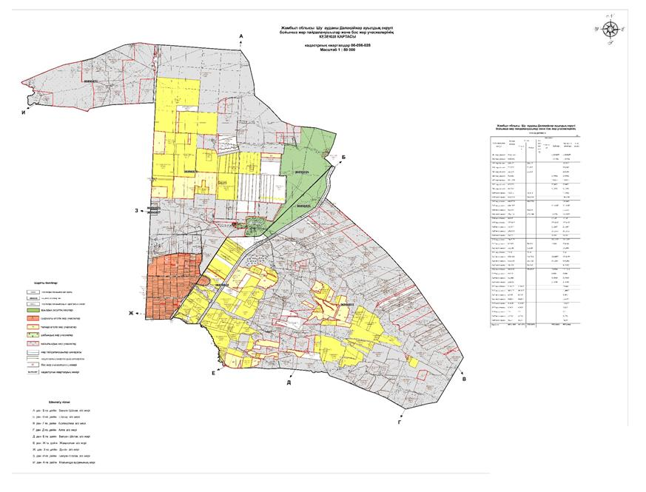

Шартты белгілер:

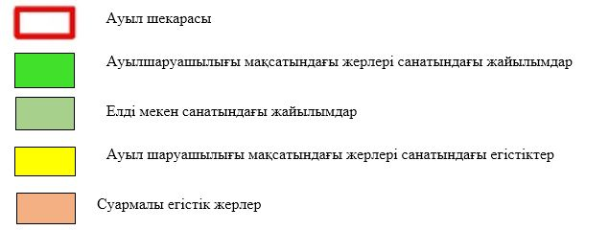

Түсіндірме
Далақайнар ауылдық округініңжайылым жері 3455га. құрайды, шаруа қожалық иелігіндегі жайылым жерлер 35236,73 га. Далақайнар ауылында арнайы мал айдау жолдарының белгілері орнатылмаған, жер телімдері арасында бұрыннан қалыптасқан жолдар арқылы жайылымға шығарылады.
Далақайнар ауыл аумағындағы жер учаскелерініңменшік иелерітізімі
№ 1 кесте
№ | Жер учаскелерін жер пайдаланушылардың атауы | Жайылым алаңы, (га) | Түрлері бойынша малдың болуы, (бас) |  |  | Жайылымға қажеттілік нормасы 1 бас, (га) |  |  | Жайылымдардың қажеттілігі, (га) |  |  |  | Артық жайылымдар, (га)
 |  |  | І Қ М | ҰҚМ | Жы лқы | ІҚМ | ҰҚМ | Жы лқы | ІҚМ | ҰҚМ | Жы лқы | Жиыны (га)
1 | "Имаш" ш/қ | 371, 8 | 1 0 | 0 | 34 | *0,8* 5 | *0,1* 5 | *1* 5 | 40 | 0 | 170 | 210 | 161, 8
2 | "Кенішбай" ш/қ | 100 | 1 5 | 635 | 7 | *0,8* 5 | *0,1* 5 | *1* 5 | 60 | 317, 5 | 10,5 | 388
3 | "Кеңес" ш/қ | 84, 42 | 3 | 0 | 9 | *0,8* 5 | *0,1* 5 | *1* 5 | 12 | 0 | 45 | 57 | 27, 42
4 | "Ынтымах" ш/қ | 105 | 3 2 | 500 | 60 | *0,8* 5 | *0,1* 5 | *1* 5 | 128 | 250 | 300 | 678
5 | "Бакыт" ш/қ | 147, 65 | 0 | 0 | 17 | *0,8* 5 | *0,1* 5 | *1* 5 | 0 | 0 | 85 | 85 | 62, 65
 | Қорытынды | 808, 87 | 1 06 | 1 100 | 44 |  |  |  | 240 | 567,5 | 610, 5 | 1 718 | 293, 45
Далақайнар ауылы бойынша елді мекендер бөлінісінде ІҚМ аналық (сауын)мал басын орналастыру үшін жайылымдарды бөлу жөніндегі мәліметтер
№ 2 кесте
№ | Елді мекені | Жайылым алаңы, (га) | Сауын сиырлардың болуы (бас) | Жайылымға қажеттілік нормасы 1 бас, (га) | Жайылымдардың қажеттілігі, (га) | Жайылымдармен қамтамасыз етілмеген (га) | Қажеттіліктің қамтамасыз етілуі, % | Артықшылық, (га)
1 | Далақайнар ауылы | 3435 | 290 | *0,8* 4 | 1160 | 0 | 100 | 2275
 | Барлығы | 3435 | 290 |  | 1160 | 0 | 100 | 2275
Ескертпе: сауын сиырларға арналған жайылымдық жерлердің жетіспейтін саны 0га.
Далақайнар ауылы бойынша жер учаскелерінің меншік иелері бөлігінде ауыл шаруашылығы малдарының басын орналастыру үшін жайылымдарды қайта бөлу жөніндегі мәліметтер
№ 3 кесте
№ | Елді мекен | Малдың болуы  түрлері бойынша (бас) |  |  | Жайылымға қажеттілік нормасы 1 бас, (га) |  |  | Жайылымдардың қажеттілігі, (га) |  |  |  | Жайылымдарды бөлу | Қажеттіліктің қамтамасыз етілуі, %
 |  | І Қ М | Ұ Қ М | Жы лқы | ІҚМ | ҰҚМ | Жы лқы | ІҚМ | ҰҚМ | Жы л қы | Қорытынды (га)
1 | Далақайнар а. | 9 2 5 | 5 350 | 519 | *1* 4 | *0,1*4 | *1* 4 | 2960 | 2140 | 2076 | 7176 | Имашов Мухаш - 371,8 га  Алшынбаев Доғдырхан – 100 га  Джангурбаев Кенес - 84,42 га  Интымахов Р - 105 га  Денгелбаев Бектурган - 147,65 га | 79,4
 | Жалпы | 9 2 5 | 5 350 | 519 | *1*4 | *0,1* 4 | *1* 4 | 2 960 | 2 140 | 2 076 | 7 176 | 808,87 га | 79,4
Далақайнар ауылында 2022-2023 жылдарға арналған жайылымдарды басқару және оларды пайдалану жөніндегі жоспарға 2-қосымша
Жайылым айналымдарының қолайлы схемалары

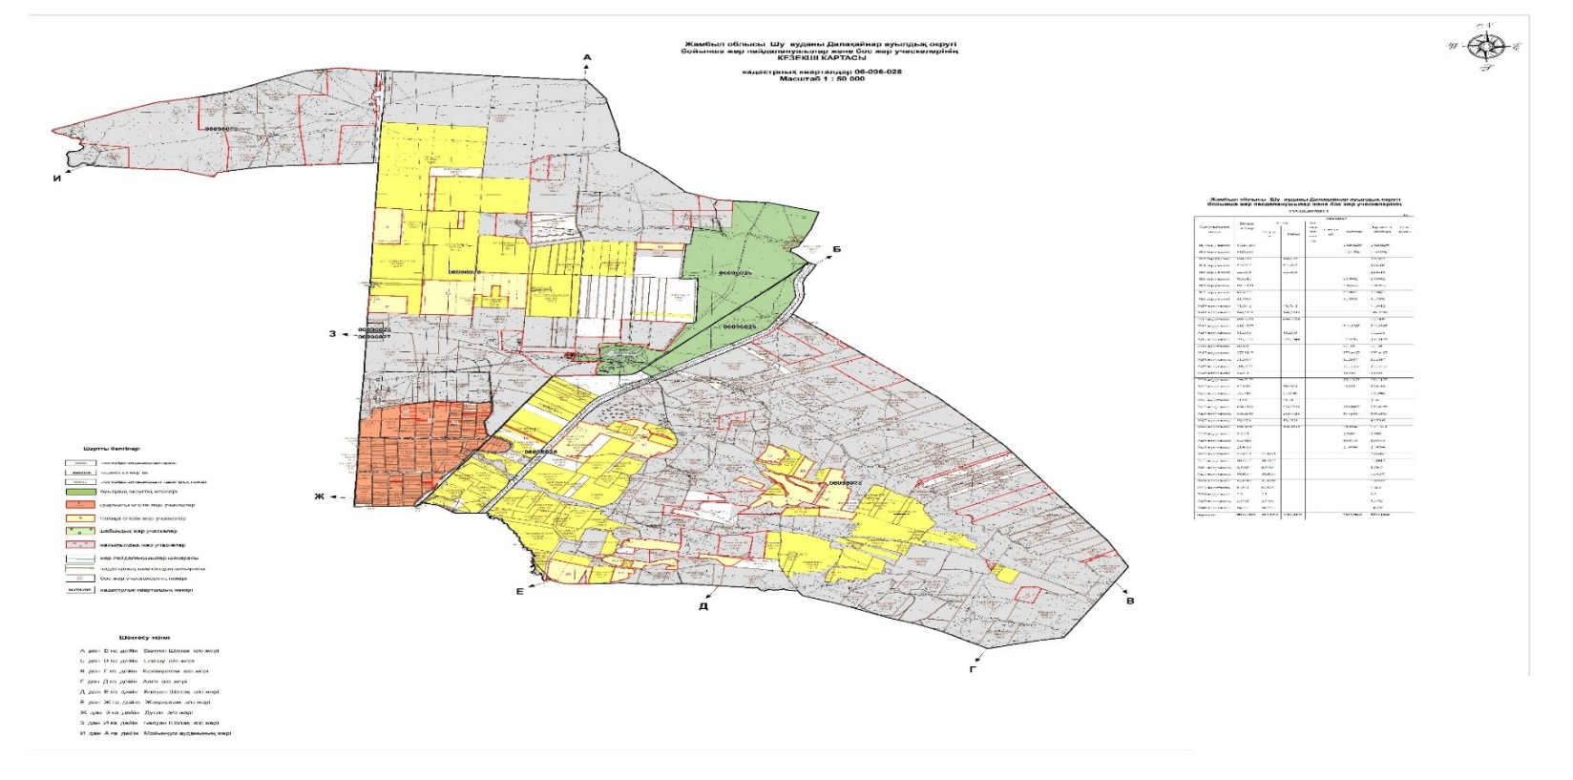

Шартты белгілер:

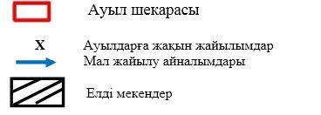

Түсіндірме
Далақайнар ауылдық округі бойынша жайылым айналымын қолайлы пайдалану үшін ауылдан шығарылатын мүйізді ірі қара жәнеұсақ мал падалары көктемгі жазғы маусымда елді мекендердің 3455 га. жайылым жерлеріне күзгі маусымға дейін жайылуы жоспарланған. Күзгі маусымда шаруа қожалық жетекшілерімен мемарандум жасалып, шаруа қожалықиелігіндегі 1400га. егістік жерлерін жинап болғаннан соң МІҚ, ҰҚМ, жылқы малдары жайылатындығы жоспарланған.
Далақайнар ауылында арнайы мал айдау жолдарының белгілері орнатылмаған, жер телімдері арасында бұрыннан қалыптасқан жолдар арқылы жайылымға шығарылады.
Далақайнар ауылында
2022-2023 жылдарға арналған жайылымдарды
басқару және оларды пайдалану жөніндегі жоспарға
3-қосымша
Жайылымдардың, оның ішінде маусымдық жайылымдардың сыртқы және ішкі шекаралары мен алаңдары, жайылымдық инфрақұрылым объектілері

Шартты белгілер:

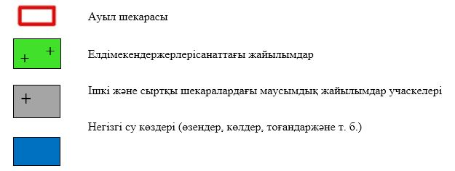

Түсіндірме
Далақайнар ауылы бойынша ішкі жайылымдарға ауылдан шығатын мүйізді ірі қара және ұсақ мал падалары көктемгі жазғы маусымда 3455 га. жайылым жерлеріне күзгі маусымға дейін жайылады. Күзгі маусымда шаруа қожалық жетекшілерімен мемарандум жасалып, шаруа қожалық иелігіндегі 1400 га. егістік жерлерін жинап болғаннан соң МІҚ, ҰҚМ, жылқы малдары шілде айынан бастап жайылады.
Далақайнар ауылдық округінде арнайы мал айдау жолдарының белгілері орнатылмаған, жер телімдері арасында бұрыннан қалыптасқан жолдар арқылы жайылымға шығарылады.
Далақайнар ауылында
2022-2023 жылдарға арналған жайылымдарды басқару және оларды пайдалану жөніндегі жоспарға 4-қосымша
Жайылым пайдаланушылардың су тұтыну нормасына сәйкес жасалған су көздеріне (көлдерге, өзендерге, тоғандарға, апандарға, суару немесе суландыру каналдарына, құбырлы немесе шахталы құдықтарға) қол жеткізу схемасы
Бір ауыл шаруашылығы жануарына су тұтынудың орташа тәуліктік нормасы Қазақстан Республикасы Премьер-Министрінің Орынбасары – Қазақстан Республикасы Ауыл шаруашылығы министрінің 2017 жылғы 24 сәуірдегі №173 бұйрығымен бекітілген жайылымдарды ұтымды пайдалану қағидаларының 9-тармағына сәйкес айқындалады.
Далақайнар ауылдық округінің аумағында суару немесе суландыру бойыншаР-1, Р-2, Р-3 каналынан алады.

Далақайнар

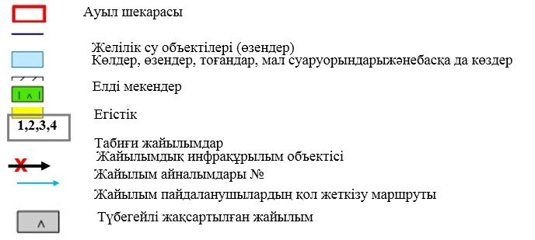

Түсіндірме
Далақайнар ауылы аумағында ауыл шаруашылық жануарларын сумен қаматамасыз ету орташа деңгейде. Далақайнар ауылдық округіне Р-1, Р-2, Р-3 каналы орналасқан. Жалпы ағын су магистральды канал арқылы келіп, Р-1, Р-2, Р-3каналына түйіседі. Далақайнар ауылының (МІҚ, ҰҚМ, жылқы) малдары Буланбай су өзенінен су ішеді.
Далақайнар ауылында арнайы мал айдау жолдарының белгілері орнатылмаған, жер телімдері арасында бұрыннан қалыптасқан жолдар арқылы жайылымға шығарылады.
Далақайнар ауылында
2022-2023 жылдарға арналған
жайылымдарды басқару және
оларды пайдалану
жөніндегі жоспарға 5-қосымша

Шартты белгілер:

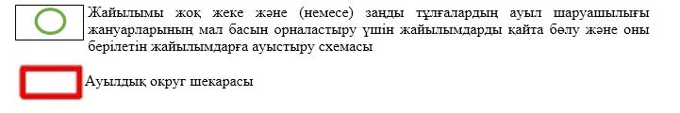

Түсіндірме
Далақайнар ауылы бойынша жайылымдармен қамтамасыз етілмеген жеке және (немесе) заңды тұлғалардың шалғайдағы жайылымдарында ауыл шаруашылығы жануарларының мал басын орналастыру үшін жайылым жер пайдаланушылармен меморандумға тұру 808,87 га, жайылым жерлеріне көктемгі жазғы маусымда бойдақ (МІҚ, ҰҚМ, жылқы) малдары күзгі маусымға дейін шығарылады. Күзгі маусымда шаруа қожалық жетекшілерімен мемарандум жасалып, шаруа қожалық иелігіндегі 1400 га. егістік жерлерін жинап болғаннан соң МІҚ, ҰҚМ, жылқы малдары шілде айынан бастап жайылымға орналастырылады.
Далақайнар ауылында арнайы мал айдау жолдарының белгілері орнатылмаған, жер телімдері арасында бұрыннан қалыптасқан жолдар арқылы жайылымға шығарылады.
Далақайнар ауылында
2022-2023 жылдарға арналған
жайылымдарды және оларды пайдалану
басқару жөніндегі жоспарға
6-қосымша

Шартты белгілер:

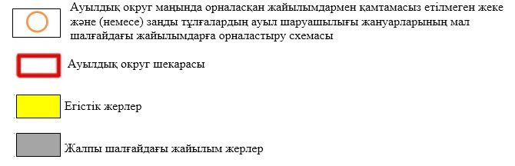

Түсіндірме
Осы жоғарыдағы көрсетілген түсіндірме тармақшалардан мал жаюдың ішкі және сыртқы шекаралары, және суғару жүйелерінің толық қамтамасыз етілуі жайылымдардың жетіспеу кемшіліктерінің жойылып бірқалыпты жүйенің жұмыс істеуіне септігін тигізеді.
Далақайнар ауылдық округінде арнайы мал айдау жолдарының белгілері орнатылмаған, жер телімдері арасында бұрыннан қалыптасқан жолдар арқылы жайылымға шығарылады.
Далақайнар ауылында
2022-2023 жылдарға арналған
жайылымдарды және оларды пайдалану
басқару жөніндегі жоспарға
7-қосымша
Ауыл шаруашылығы жануарларын жаюдың және айдаудың маусымдық маршруттарын белгілейтін жайылымдарды пайдалану жөніндегі күнтізбелік графигі
№ | Ауылдық округ атауы | 2022 жылғы қоршаулар саны |  |  |  | 2023 жылғы қоршаулар саны
 |  | 1 | 2 | 3 | 4 | 1 | 2 | 3 | 4
1 | Далақайнар | КЖМ | ЖМ | ДҚ | ЖКМ | КЖМ | ЖМ | ЖКМ | ДҚ
Ескерту: аббревиатуралардың толық жазылуы:
КЖМ –көктемгі – жазғы маусым;
ЖКМ – жазғы – күзгі маусым;
ЖМ – жазғы маусым;
ДҚ – демалушы қоршау
Шу аудандық мәслихатының
2022 жылғы 29 шілдедегі
№ 32-6 шешіміне 7 қосымша
Дулат ауылдық округінде жайылымдарды басқару және оларды пайдалану жөніндегі 2022-2023 жылдарға арналған жоспар
Шу ауданында жайылымдарды басқару және оларды пайдалану жөніндегі 2022-2023 жылдарға арналған жоспар (бұдан әрі - жоспар) Қазақстан Республикасының 2001 жылғы 23 қаңтардағы "Қазақстан Республикасындағы жергілікті мемлекеттік басқару және өзін-өзі басқару туралы", 2017 жылғы 20 ақпандағы "Жайылымдар туралы" Заңдарына, Қазақстан Республикасы Премьер-Министрінің Орынбасары, Қазақстан Республикасының Ауыл шаруашылығы министрінің 2017 жылдың 24 сәуірдегі № 173 "Жайылымдарды ұтымды пайдалану қағидаларын бекіту туралы" бұйрығына (Нормативті құқықтық актілерді мемлекеттік тіркеу тізілімінде № 15090 болып тіркелген), Қазақстан Республикасының Ауыл шаруашылығы министрінің 14 сәуірдегі №3-3/332 "Жайылымдардың жалпы алаңына жүктеменің рұқсат етілген шекті нормасын бекіту туралы" бұйрығына (Нормативтік құқықтық актілерді мемлекеттік тіркеу тізілімінде № 11064 болып тіркелген) сәйкес әзірленді.
Жоспар жайылымдарды ұтымды пайдалану, азыққа қажеттілікті тұрақты қамтамасыз ету және жайылымдардың тозуын болдырмау мақсатында қабылданады.
Жоспар құрамында:
1) құқық белгілейтін құжаттар негізінде жер санаттары, жер учаскелерінің меншік иелері және жер пайдаланушылар бөлінісінде әкімшілік-аумақтық бірлік аумағында жайылымдардың орналасу схемасы (картасы) (1 қосымша);
2) жайылым айналымдарының қолайлы схемалары (2-қосымша);
3) жайылымдардың, оның ішінде маусымдық жайылымдардың сыртқы және ішкі шекараларымен алаңдары, жайылымдық инфрақұрылым объектілері белгіленген карта (3-қосымша);
4) жайылым пайдаланушылардың су тұтыну нормасына сәйкес жасалған су көздеріне (көлдерге, өзендерге, тоғандарға, апандарға, суару немесе суландыру каналдарына, құбырлы немесе шахталы құдықтарға) қол жеткізу схемасы (4-қосымша);
5) жайылымдары жоқ жеке және (немесе) заңды тұлғалардың ауыл шаруашылығы жануарларының мал басын орналастыру үшін жайылымдарды қайта бөлу және оны берілетін жайылымдарға ауыстыру схемасы (5-қосымша);
6) аудандық маңызы бар қала, кент, ауыл, ауылдық округ маңында орналасқан жайылымдармен қамтамасыз етілмеген жеке және (немесе) заңды тұлғалардың ауыл шаруашылығы жануарларының мал басын шалғайдағы жайылымдарға орналастыру схемасы (6-қосымша);
7) ауыл шаруашылығы жануарларын жаюдың және айдаудың маусымдық маршруттарын белгілейтін жайылымдарды пайдалану жөніндегі күнтізбелік графигі (7 қосымша).
Жайылымдарды басқару және оларды пайдалану жөніндегі жоспар:
1. Геоботаникалық тексерудің жай-күйі туралы мәліметтерді;
2. Ветеринариялық-санитариялық объектілер туралы мәліметтерді;
3. Ауыл шаруашылығы жануарларының мал басының саны туралы деректерді, олардың иелерін көрсете отырып қабылданды – және (немесе) заңды тұлғалар ұсынған өзге де деректер туралы мәліметтерді;
4. Ауыл шаруашылығы жануарларының түрлері мен жыныстық-жас топтары бойынша қалыптастырылған табындардың, отарлардың, табындардың саны туралы деректерді;
5. Шалғайдағы жайылымдарда жаю үшін ауыл шаруашылығы жануарларының мал басын қалыптастыру туралы мәліметтерді;
6. Екпе және аридті жайылымдарда ауыл шаруашылығы жануарларын жаю ерекшеліктері туралы мәліметтерді;
7. Малды айдауға арналған сервитуттар туралы мәліметтерді және мемлекеттік органдар, жеке және (немесе) заңды тұлғалар берген.
Әкімшілік-аумақтық бөлініс бойынша Дулатауылдық округінде екі ауылдық елді мекен бар.
Дулат ауылдық округі аумағының жалпы жер көлемі 8196 га, оның ішінде егістік – 4143 га, жайылым жерлері – 4486 га.
Жер санаттары бойынша:
ауыл шаруашылығы мақсатындағы жерлер – 2301 га;
елді мекен жері – 2559 га;
барлық басқа да жерлер – 433га;
Геоботаникалық жағдайы:
Табиғи жағдайлар бойынша Дулат ауылдық округінің аумағы дала аймағының шегінде және агроклиматтық көрсеткіштер және климаттық жағдайына Шу-Іле тауларының орналасуы үлкен әсерін тигізеді. Қысқы мерзімде азиялық циклонның әсерінен қайталануы 30 дан 60 % аралықты құрайтын шығыс бағыттан соғатын жел басымдыққа ие. Осының салдарынан аудан территориясының қысы суық және орташа ауа температурасы -7-100С құрайды.
Көктемгі уақыт тұрақсыз жылы режиммен ерекшеленеді. Соңғы аязды уақыт сәуір айының екінші жартысы мен мамыр айының басында қайталануы мүмкін. Аязсыз уақыттың орташа ұзақтығы 140–180 күнді құрайды. Жазы ыстық, ұзақтығы 120-140 күнді құрайды. Ауаның жоғары температурасы құрғақ ауа райымен қатар келеді. Шілде айының орташа температурасы +24,5, +25,50С құрайды.
Топырақ негізінен төрт түрлі болып келеді. Олар: қара-қоңыр түсті, ашық-қоңыр түсті, кәдімгі солтүстік сұртопырағы мен солтүстік ашық сұр топырағы.
Ветеринариялық-санитариялық объектілер:
Дулат ауылдық округіне қарасты 1 мал дәрілерлік пункті, 1 өлексе малдарды тастайтын Беккери шұңқыры орналаскан.
Мал басы саны туралы деректер:
2021 жылдың 31 желтоқсанына Дулат ауылдық округінде (халықтың жеке ауласы және ШҚ) ірі қара 6010 бас, 4275 бас ұсақ мал, 385 бас жылқы бар.
Жайылымға шығатын мал саны:
Дулат ауылдық округінде МІҚ-дан 2 табын, 300 бас аналық МІҚ, жылқыдан 2 үйір, 66 бас, уақ малдан 7 отар 2900 бас уақ мал жайылуға шығады.
Дулат ауылдық округінде екпе және аридті жайылымдар жоқ.
Дулат ауылдық округінде мал айдауға арналған сервитуттар орнатылмаған.
Жоғарыда баяндалғанның негізінде, Қазақстан Республикасының "Жайылымдар туралы" Заңының 15 бабына сәйкес жергілікті халықтың мұқтаждығы үшін (Бәйдібек және Бөлтірік) ауыл шаруашылығы жануарларының аналық (сауын) мал басын ұстау бойынша 3771 га көлемінде, жүктеме нормасы 4 га/бас болғанда қажеттілік 2384 га құрайды.
Жергілікті халықтың басқа ауыл шаруашылығы малдарын жаю бойынша жайылымдық жерлердің қажеттілігі 3771га, ІҚМ басына жүктеме нормасы 0,8 га/бас болғанда, Ұсақ мал – 0,1 га / бас, жылқы – 1 га/ бас.
Шалғайдағы қыстақ малдарын қоспағанда:
Қажеттілік:
ІҚМ үшін-300 бас * 0,8 га/бас= 960 га;
ұсақ мал үшін- 2900 бас * 0,1 га/бас= 1160 га;
жылқы үшін-66 бас * 1 га / бас= 264 га
960+1160+264 га = 2384 га
Жайылым алқаптарының қалыптасқан қажеттілігін 3771 га көлемінде, келесі ШҚ-ң жерлеріне жаю жоспарланады: Б.Елібаев-123 га, Қ.Умиров -59 га Т.Умирова -60,94 га, М.Қалабаев -50,43 га, Ә.Толыбаев-8,8 га, М.Кенішбаев-7,23 га Барлығы: 309,4 га.
Дулат ауылдық округінің жайылымының бары 3771 га болғандықтан, жайылым қажеттілік етпейді.
Шешу жолдары:
Дулат ауылдық округінің жергілікті халқының ауыл шаруашылығы жануарларына жайылым қажеттілік етпейді.
19. Елді мекендегі ішкі жайылымдарға жаю есебінен- 3771 га
20. Жайылатын мал саны – 300 бас аналық МІҚ,-2900 бас уақ мал-66 бас жылқы.
21. Елді-мекеннен 5-7 радиуста орналасқан жайылым жерлерді қайтару. 6 шаруа қожалықтың – 309,4 га жайылым жерлерін мемлекет мұқтажы үшін мәжбүрлеп иеліктен шығару үшін 25.02.2022 жылғы №57 қаулысына сәйкес қайтару;
22. Қажеттілік туындайтын жайылым жерлерді бөлу туралы округтегі көп жайылым жерлері бар 6 шаруа қожалықтың 309,4 га болатын жерлеріне жергілікті халықтың ауыл шаруашылығы жануарлары бірге жайылу туралы меморандумға тұру арқылы.
Дулат ауылдық округінде
2022-2023 жылдарға арналған жайылымдарды
басқару және оларды пайдалану жөніндегі жоспарға
1-қосымша
Дулат ауылдық округінің аумағында құқық белгілейтін құжаттар негізінде жер санаттары, жер учаскелерінің меншік иелері және жер пайдаланушылар бөлінісінде әкімшілік-аумақтық бірлік аумағында жайылымдардың орналасу схемасы (картасы)

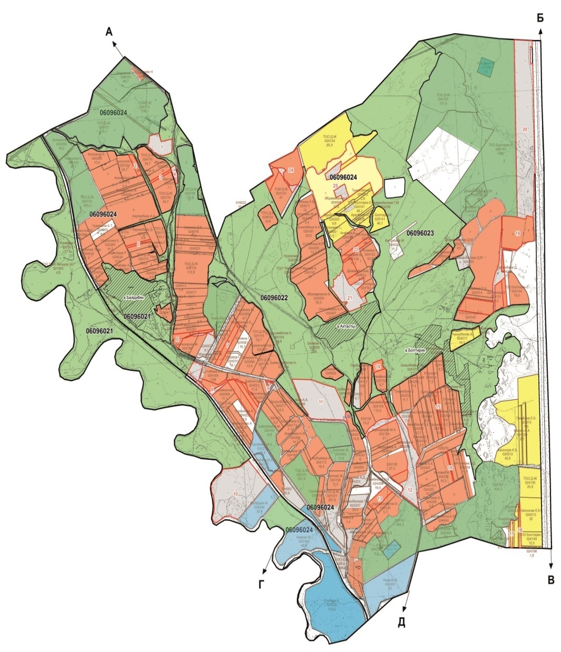

Шартты белгілер:

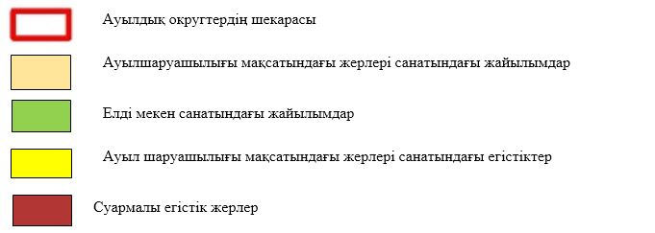

Түсіндірме
Дулат ауылдық округі елді мекеніңің жайылым жері 3771 га құрайды,
Дулат ауылдық округінде арнайы мал айдау жолдарының белгілері орнатылмаған, жер телімдері арасында бұрыннан қалыптасқан жолдар арқылы жайылымға шығарылады.
Дулат ауылдық округі аумағындағы жер учаскелерінің меншік иелерінің тізімі
№ 1 кесте
№ | Жер учаскелерін жер пайдаланушылар-дың атауы | Жайылым алаңы, (га) | Түрлері бойынша малдың болуы, (бас) |  |  | Жайылымға қажеттілік нормасы 1 бас, (га) |  |  | Жайылымдардың қажеттілігі, (га) |  |  |  | Артық жайылым-дар, (га)
 |  |  | МІҚ | ҰҚМ | Жы л-қы | МІҚ | ҰҚМ | Жы л-қы | МІҚ | ҰҚМ | Жы л-қы | Жи ыны (га)
1 | Елібаев Бағдат | 123 | 140 | 0 | 0 | 0,8*4 | 0,1*4 | 1*4 | 448 | 0 | 0 | 448 | -325
2 | Умиров Қайырбек | 60 | 0 | 0 | 0 | 0,8*4 | 0,1*4 | 1*4 | 0 | 0 | 0 | 0 | 60
3 | Умирова Тоғжан | 61 | 0 | 0 | 0 | 0,8*4 | 0,1*4 | 1*4 | 0 | 0 | 0 | 0 | 61
4 | Қалабаев Марат | 51 | 21 | 0 | 5 | 0,8*4 | 0,1*5 | 1*4 | 67 | 0 | 20 | 87 | -36
5 | Толыбаев Әділ | 9 | 0 | 291 | 0 | 0,8*4 | 0,1*4 | 1*4 | 0 | 116 | 0 | 116 | -107
6 | Кенішбаев Марат | 7 | 25 | 0 | 0 | 0,8*4 | 0,1*4 | 1*4 | 80 | 0 | 0 | 80 | -73
 | Қорытынды | 309 | 186 | 291 | 5 |  |  |  | 595 | 116 | 20 | 731 | 662
Дулат ауылдық округі бойынша елді мекендер бөлінісінде МІҚ аналық (сауын)мал басын орналастыру үшін жайылымдарды бөлу жөніндегі мәліметтер
№ 2 кесте
№ | Елді мекені | Жайылым алаңы, (га) | Сауын сиырлар-дың болуы (бас) | Жайылымға қажеттілік нормасы 1 бас, (га) | Жайылымдар-дың қажеттілігі, (га) | Жайылымдармен қамтамасыз етілмеген (га) | Қажеттіліктің қамтамасыз етілуі, % | Артықшылық, (га)
1 | Дулат а/о | 1681 | 730 | 0,8*4 га | 2236 | 655 | 100 | -
 | Барлығы | 1681 | 1800 |  | 2236 | 655 | 100 | -
Ескертпе: сауын сиырларға арналған жайылымдық жерлердің жетіспейтін саны 0 га.
Дулат ауылдық округі бойынша жер учаскелерінің меншік иелері бөлігінде ауыл шаруашылығы малдарының басын орналастыру үшін жайылымдарды қайта бөлу жөніндегі мәліметтер
№ 3 кесте
№ | Елді мекен | Малдың болуы  түрлері бойынша (бас) |  |  | Жайылымға қажеттілік нормасы 1 бас, (га) |  |  | Жайылымдардың қажеттілігі, (га) |  |  |  | Жайылымдарды бөлу | Қажет-тіліктің қамтама-сыз етілуі, %
 |  | ІҚМ | ҰҚМ | Жы л-қы | ІҚМ | ҰҚМ | Жы л-қы | ІҚМ | ҰҚМ | Жы лқы | Барлығы (га)
1 | Бәйдібек ауылы | 161 | 0 | 5 | 0,8*4 | 0,1*4 | 1*4 | 515 | 0 | 20 | 535 | Елібаев Бағдат-123  Умиров Қайырбек-60  Умирова Тоғжан-61  Қалабаев Марат-51  Барлығы - 295 га. | 55
2 | Бөлтірік ауылы | 25 | 291 | 0 | 0,8*4 | 0,1*4 | 1*4 | 80 | 116 | 0 | 196 | Толыбаев Әділ-9  Кенішбаев Марат-7 Барлығы - 16 га. | 8,1
 | Жалпы | 186 | 291 | 5 |  |  |  | 595 | 116 | 20 | 731 | 311 | 63,1
Дулат ауылдық округінде 2022-2023 жылдарға арналған жайылымдарды
басқару және оларды пайдалану жөніндегі жоспарға
2-қосымша
Жайылым айналымдарының қолайлы схемалары

Шартты белгілері:

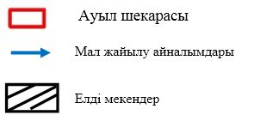

Түсіндірме
Дулат ауылдық округі бойынша жайылым айналымын қолайлы пайдалану үшін Бәйдібек және Бөлтірік ауылдарынан шығарылатын мүйізді ірі қара және ұсақ мал падалары көктемгі жазғы маусымда окруктің 3771 га жайылым жерлеріне күзгі маусымға дейін жайылуы жоспарланған. Күзгі маусымда шаруа қожалық жетекшілерімен өзара келісіп жасалып, шаруа қожалық иелігіндегі егістік жерлерін жинап болғаннан соң МІҚ, ҰҚМ, жылқы малдары жайылатындығы жоспарланған.
Дулат ауылдық округінде арнайы мал айдау жолдарының белгілері орнатылмаған, жер телімдері арасында бұрыннан қалыптасқан жолдар арқылы жайылымға шығарылады.
Дулат ауылдық округінде
2022-2023 жылдарға арналған жайылымдарды
басқару және оларды пайдалану жөніндегі жоспарға
3-қосымша
Жайылымдардың, оның ішінде маусымдық жайылымдардың сыртқы және ішкі шекаралары мен алаңдары, жайылымдық инфрақұрылым объектілері

Шартты белгілері:

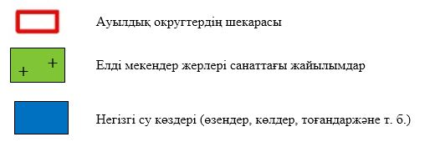

Дулат ауылдық округі бойынша жайылым айналымын қолайлы пайдалану үшін Бәйдібек және Бөлтірік ауылдарынан шығарылатын мүйізді ірі қара және ұсақ мал падалары көктемгі жазғы маусымда округтің 3771 га жайылым жерлеріне күзгі маусымға дейін жайылуы жоспарланған. Күзгі маусымда шаруа қожалық жетекшілерімен өзара келісім жасалып, шаруа қожалық иелігіндегі егістік жерлерін жинап болғаннан соң МІҚ, ҰҚМ, жылқы малдары жайылатындығы жоспарланған.
Дулат ауылдық округінде арнайы мал айдау жолдарының белгілері орнатылмаған, жер телімдері арасында бұрыннан қалыптасқан жолдар арқылы жайылымға шығарылады.
Дулат ауылдық округінде
2022-2023 жылдарға арналған
жайылымдарды
басқару және оларды пайдалану жөніндегі жоспарға
4-қосымша
Жайылым пайдаланушылардың су тұтыну нормасына сәйкес жасалған су көздеріне (көлдерге, өзендерге, тоғандарға, апандарға, суару немесе суландыру каналдарына, құбырлы немесе шахталы құдықтарға) қол жеткізу схемасы
Бір ауыл шаруашылығы жануарына су тұтынудың орташа тәуліктік нормасы Қазақстан Республикасы Премьер-Министрінің Орынбасары – Қазақстан Республикасы Ауыл шаруашылығы министрінің 2017 жылғы 24 сәуірдегі №173 бұйрығымен бекітілген жайылымдарды ұтымды пайдалану қағидаларының 9-тармағына сәйкес айқындалады.
Дулат ауылдық округінің аумағында суару немесе суландыру бойынша 6 суару каналы және Шу өзенінен алады.

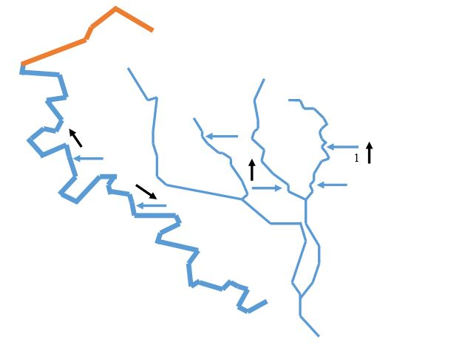

Шартты белгілері:

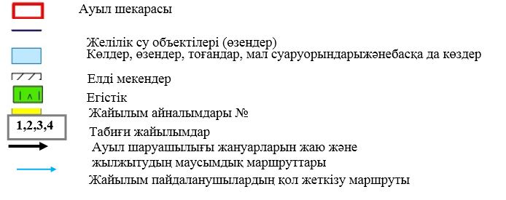

Түсіндірме
Дулат ауылдық округінің аумағында ауыл шаруашылық жануарларын сумен қаматамасыз ету орташа деңгейде. Дулат ауылдық округіне қарасты 6 канал орналасқан.Ауылдың малдары косы каналдардан және Шу өзенінен толықтай жеткілікті су ішеді.
Дулат ауылдық округінде арнайы мал айдау жолдарының белгілері орнатылмаған, жер телімдері арасында бұрыннан қалыптасқан жолдар арқылы жайылымға шығарылады.
Дулат ауылдық округінде
2022-2023 жылдарға арналған
Жайылымдарды басқару және оларды пайдалану
жөніндегі жоспарға
5-қосымша

Шартты белгілер:



Түсіндірме
Дулат ауылдық округі бойынша жайылымдармен қамтамасыз етілмеген жеке және (немесе) заңды тұлғалардың шалғайдағы жайылымдары жоқ.
Дулат ауылдық округінде арнайы мал айдау жолдарының белгілері орнатылмаған, жер телімдері арасында бұрыннан қалыптасқан жолдар арқылы жайылымға шығарылады.
Дулат ауылдық округінде
2022-2023 жылдарға арналған
жайылымдарды басқару және
оларды пайдалану
жөніндегі жоспарға
6-қосымша

Шартты белгілер:

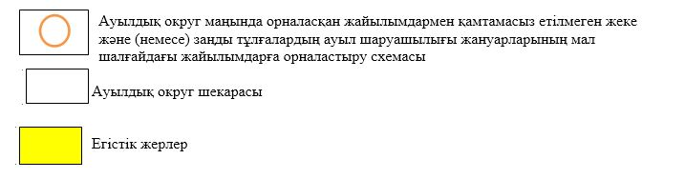

Түсіндірме
Осы жоғарыдағы көрсетілген түсіндірме тармақшалардан мал жаюдың ішкі және сыртқы шекаралары, және суғару жүйелерінің толық қамтамасыз етілуі жайылымдардың жетіспеу кемшіліктерінің жойылып бірқалыпты жүйенің жұмыс істеуіне септігін тигізеді.
Қорағаты ауылдық округінде арнайы мал айдау жолдарының белгілері орнатылмаған, жер телімдері арасында бұрыннан қалыптасқан жолдар арқылы жайылымға шығарылады.
Округ бойынша жалпы шалғайдағы жайылым жерлер жоқ.
Дулат ауылдық округінде
2022-2023 жылдарға арналған
Жайылымдарды басқару және оларды пайдалану
жөніндегі жоспарға
7-қосымша
Ауыл шаруашылығы жануарларын жаюдың және айдаудың маусымдық маршруттарын белгілейтін жайылымдарды пайдалану жөніндегі күнтізбелік графигі
№ | Ауылдық округ атауы | 2022 жылғы қоршаулар саны |  |  |  | 2023 жылғы қоршаулар саны
 |  | 1 | 2 | 3 | 4 | 1 | 2 | 3 | 4
1 | Дулат | КЖМ | ЖМ | ДҚ | ЖКМ | КЖМ | ЖМ | ЖКМ | ДҚ
Ескерту: аббревиатуралардың толық жазылуы:
КЖМ –көктемгі – жазғы маусым;
ЖКМ – жазғы – күзгі маусым;
ЖМ – жазғы маусым;
ДҚ – демалушы қоршау
Шу аудандық мәслихатының
2022 жылғы 29 шілдедегі
№ 32-6 шешіміне 8- қосымша
Ескі Шу ауылдық округінде жайылымдарды басқару және оларды пайдалану жөніндегі 2022-2023 жылдарға арналған жоспар
Шу ауданында жайылымдарды басқару және оларды пайдалану жөніндегі 2022-2023 жылдарға арналған жоспар (бұдан әрі - жоспар) Қазақстан Республикасының 2001 жылғы 23 қаңтардағы "Қазақстан Республикасындағы жергілікті мемлекеттік басқару және өзін-өзі басқару туралы", 2017 жылғы 20 ақпандағы "Жайылымдар туралы" Заңдарына, Қазақстан Республикасы Премьер-Министрінің Орынбасары, Қазақстан Республикасының Ауыл шаруашылығы министрінің 2017 жылдың 24 сәуірдегі № 173 "Жайылымдарды ұтымды пайдалану қағидаларын бекіту туралы" бұйрығына (Нормативті құқықтық актілерді мемлекеттік тіркеу тізілімінде № 15090 болып тіркелген), Қазақстан Республикасының Ауыл шаруашылығы министрінің 14 сәуірдегі № 3-3/332 "Жайылымдардың жалпы алаңына жүктеменің рұқсат етілген шекті нормасын бекіту туралы" бұйрығына (Нормативтік құқықтық актілерді мемлекеттік тіркеу тізілімінде № 11064 болып тіркелген) сәйкес әзірленді.
Жоспар жайылымдарды ұтымды пайдалану, азыққа қажеттілікті тұрақты қамтамасыз ету және жайылымдардың тозуын болдырмау мақсатында қабылданады.
Жоспар құрамында:
1) құқық белгілейтін құжаттар негізінде жер санаттары, жер учаскелерінің меншік иелері және жер пайдаланушылар бөлінісінде әкімшілік-аумақтық бірлік аумағында жайылымдардың орналасу схемасы (картасы) (1 қосымша);
2) жайылым айналымдарының қолайлы схемалары (2-қосымша);
3) жайылымдардың, оның ішінде маусымдық жайылымдардың сыртқы және ішкі шекараларымен алаңдары, жайылымдық инфрақұрылым объектілері белгіленген карта (3-қосымша);
4) жайылым пайдаланушылардың су тұтыну нормасына сәйкес жасалған су көздеріне (көлдерге, өзендерге, тоғандарға, апандарға, суару немесе суландыру каналдарына, құбырлы немесе шахталы құдықтарға) қол жеткізу схемасы (4-қосымша);
5) жайылымдары жоқ жеке және (немесе) заңды тұлғалардың ауыл шаруашылығы жануарларының мал басын орналастыру үшін жайылымдарды қайта бөлу және оны берілетін жайылымдарға ауыстыру схемасы (5-қосымша);
6) аудандық маңызы бар қала, кент, ауыл, ауылдық округ маңында орналасқан жайылымдармен қамтамасыз етілмеген жеке және (немесе) заңды тұлғалардың ауыл шаруашылығы жануарларының мал басын шалғайдағы жайылымдарға орналастыру схемасы (6-қосымша);
7) ауыл шаруашылығы жануарларын жаюдың және айдаудың маусымдық маршруттарын белгілейтін жайылымдарды пайдалану жөніндегі күнтізбелік графигі (7 қосымша).
Жайылымдарды басқару және оларды пайдалану жөніндегі жоспар:
1. Геоботаникалық тексерудің жай-күйі туралы мәліметтерді;
2. Ветеринариялық-санитариялық объектілер туралы мәліметтерді;
3. Ауыл шаруашылығы жануарларының мал басының саны туралы деректерді, олардың иелерін көрсете отырып қабылданды – және (немесе) заңды тұлғалар ұсынған өзге де деректер туралы мәліметтерді;
4. Ауыл шаруашылығы жануарларының түрлері мен жыныстық-жас топтары бойынша қалыптастырылған табындардың, отарлардың, табындардың саны туралы деректерді;
5. Шалғайдағы жайылымдарда жаю үшін ауыл шаруашылығы жануарларының мал басын қалыптастыру туралы мәліметтерді;
6. Екпе және аридті жайылымдарда ауыл шаруашылығы жануарларын жаю ерекшеліктері туралы мәліметтерді;
7. Малды айдауға арналған сервитуттар туралы мәліметтерді және мемлекеттік органдар, жеке және (немесе) заңды тұлғалар берген.
Әкімшілік-аумақтық бөлініс бойынша: Ескі Шу ауылдық округінде 3 елді мекен бар: Белбасар, Еңбекші, Тасөткел су қоймасы ауылдары.
Ескі Шуауылдық округі аумағының жалпы көлемі 57185гектар, оның ішінде егістік – 8978га, жайылым жерлері – 37681га. о.і. шаруа қожалық жерлері- 17690га құрайды.
Жер санаттары бойынша:
ауыл шаруашылығы мақсатындағы жерлер – 21757 гектар; елді мекендер жері- 1403га.
Геоботаникалық жағдайы:
Табиғи жағдайлар бойынша Ескі Шу ауылдық округінің аумағы дала аймағының шегінде және агроклиматтық көрсеткіштер бойынша жылы (орталық және шығыс бөлігі). Жылдық жауын-шашынның орташа мөлшерімен сипатталады. Ескі Шу ауылдық округінің ауа райы өте континенталды: қысы қатаң, қарлы борандар көп байқалады, жазы-ыстық. Қыс мезгілінің орташа температурасы -14,-16градус, жаз мезгілінде +22, +24градус. Жылдық атмосфералық жауын-шашынның көлемі орташа 150-300 мм. құрайды.
Топырақ негізінен кәдімгі сұр, кей жерлерде сары, жалпы құрғақ топырақпен ерекшеленеді. Округ аумағында көп таралған кәдімгі сұр топырақтың түрлері кездеседі.Бұл топырақтар негізінен округте тәлімді және суармалы егістікте кездеседі.
Ауылшаруашылығы өндірісінің түрлі саласын дамытуға климаттық жағдайлар қолайлы әсер етеді. Таулы аймақтарда, ылғалдың көп түсуіне байланысты, тәлімі жер пайдалану дамыған. Негізінен жаздық және күздік дәнді дақылдар өсіріледі.Округ аумағының төменгі жағындағы, егін шаруашылығы қосымша суару арқылы жүргізіледі. Сыртқы таулы аймақтар жазғы және көктем-күзгі уақыттарда жайылым ретінде пайдаланып, ірі-қара мал, қой және жылқы өсіріледі.
Ветеринариялық-санитариялық объектілер:
Ескі Шу ауылдық округіне қарасты 2 ветеринарлық-санитарлық обьектілер орналасқан:1 мал дәрігерлік пункті, 1 өлексе малдарды тастайтын Беккери шұңқыры. Күл қалдығы Беккари шұңқырына салынады.
Мал басысаны туралы деректер:
2022жылдың 1қаңтарына Ескі Шу ауылдық округінде (халықтың жеке ауласы және ШҚ) ірі қара 2203бас, оның ішінде 897бас аналық мал, 21959бас ұсақ мал, 728бас жылқы бар. Оның ішінде:
Белбасар ауылында: Жайылым көлемі:400гектар.
ірі қара мал-630бас, оның ішінде аналық мал-258бас, ұсақ мал-1030бас, жылқы 55баc.
Еңбекші ауылында: Жайылым көлемі 350гектар.
ірі қара мал-400бас, оның ішінде аналық мал -155бас, ұсақ мал-2220 бас, жылқы-52бас. Тасөткел ауылында: Жайылымкөлемі:183га. ірі қара мал- 82 аналық бас, ұсақ мал-670бас, жылқы-44бас.
Жалпы округтегі ауыл ішіндегі жайылым көлемі –1971гектарды құрайды.Елді мекеннен жайылымға шығатын мал басы МІҚ- 495 аналық бас,2500 аналық ұсақ мал, 151 бас жылқы.
Ескі Шу ауылдық округінің, шаруа және фермерлік қожалықтарындағы мал басы: ірі қара 1071бас, аналығы198 бас, ұсақ мал 16234 бас, жылқы 512 бас.Шаруа және фермер қожалықтарының жайылым алаңы – 17690 гектарды құрайды.
Ескі Шу ауылдық округі бойынша ауыл шаруашылығы малдарын қамтамасыз ету үшін барлығы 37681гектар жайылымдық жерлер бар. Елді мекен шегінде 1971,7 гектар жайылым бар.
Жайлауға шығатын мал саны:
Ескі Шуауылдық округінде МІҚ-дан 4-табын, жылқыдан 3-үйір, уақ малдан 4-отаржайылуға шығады.
Ескі Шу ауылдық округінде екпе және аридті жайылымдар жоқ.
Ескі Шу ауылдық округінде мал айдауға арналған сервитуттар орнатылмаған.
Жоғарыда баяндалғанның негізінде, Қазақстан Республикасының "Жайылымдар туралы" Заңының 15 бабына сәйкес жергілікті халықтың мұқтаждығы үшін (Белбасар, Еңбекші, Тасөткел а.) ауыл шаруашылығы жануарларының аналық (сауын) мал басын ұстау бойынша 1971,7га. көлемінде, жүктеме нормасы 0,8*4га./495 бас болғанда қажеттілік 1584га. құрайды. Жайылымдық жерлердің қалыптасқан қажеттілігін Мемлекет мұқтажы үшін жерлерді сатып алу есебінен толықтыру қажет.
Жергілікті халықтың басқа ауыл шаруашылығы малдарын жаю бойынша жайылымдық жерлердің қажеттілігі 4900га, ІҚМ басына жүктеме нормасы (0,8*4) га. /бас болғанда., Ұсақ мал – (0,1*4) га. / бас., жылқы –(1*4) га. /бас.Шалғайдағы қыстақ малдарын қоспағанда:
Қажеттілік:
ІҚМ үшін– 877бас * (0,8*4) га. /бас=2806 га.
ұсақ мал үшін –3725 бас * (0,1*4) га. /бас= 1490га.
жылқы үшін–151 бас* (1*4) га. / бас =604га.
2806+1490+604= 4900га.
Жайылы мал қаптарының қалыптасқанқа жеттілігін 4900га. көлемінде
Усубов Т– 398,6 га.жайылымдық жеріне меморандум жасасу арқылы ауылдың малын жаю жоспарланады.Дегенмен округ жайылымы небәрі 1971,7 га болғандықтан, белгіленген межеге сәйкес 1216 га.қажеттілік туындайды.
Осы Жоспардың 6-қосымшасына сәйкес, Ескі Шу ауылдық округінің жергілікті халқының ауыл шаруашылығы жануарларының бойдақ мал басын ауылдық округінің Х.Сауранбаев ӨК жер қорынан қосымша 1485 га жайылым жер алу арқылы шешіледі.
Шешу жолдары:
Ескі Шу ауылдық округінің жергілікті халқының ауыл шаруашылығы жануарларының қажетті жетіспейтін жайылымды:
23. Елді мекендегі ішкі жайылымдарға жаю есебінен – 1971,7га;
24. Жайылатын мал саны – 495 бас елді мекеннің сиыры;
25. 1 шаруа қожалықтың – 398,6 га. жайылым жеріне меморандум жасау арқылы;
26. Ескі Шу ауылдық округінің елді-мекеннің жайылым жер телімдерін сауынды малдарға босатып, бойдақ малдарды шалғайдағы жайылымдарға ауыстырып жаю мақсатында ҚР Жер кодексінің 36-бабына сәйкес ауылдық округі аумағындағы ауданның жер қорынан маусымдық жайылымдыққа 1485 га. жер телімдерінен;
27. Үй іргесіндегі халықтың бойдақ малын шалғайдағы жайылымға апарып жаю арқылы.
28. Шаруа қожалықтардың егістік алқаптарға еккен дақылдарының үшінші орымнан кейін (бақша, жоңышқаны жинап болғаннан соң) 2160 га. жерге МІҚ-495бас, уақ мал-2500 бас, жылқы-151 бас.
29. Бойдақ малдарды сыртқа шығару арқылы – 1485га, бұл жерге 382 бас МІҚ, 1225 бас уақ малы, барлығы 1607бас малдарын жаюға болады;
30. Ескі Шу ауылдық округінің запастағы жер қоры есебінен 1485 га. жерлерді жергілікті халықтың ауыл шаруашылығы жануарларының қажетті жетіспейтін жайылымдарына қосып беру арқылы.
Барлығы қажетті жайылым жерлер 3188 га. жоғарыда көрсетілген тармақшалардан өтелетін болады.
Ескі Шу ауылдық округінде
2022-2023 жылдарға арналған
жайылымдарды
басқару және оларды пайдалану жөніндегі жоспарға
1-қосымша
Ескі Шу ауылдық округінің аумағында құқық белгілейтін құжаттар негізінде жер санаттары, жер учаскелерінің меншік иелері және жер пайдаланушылар бөлінісінде әкімшілік-аумақтық бірлік аумағында жайылымдардың орналасу схемасы (картасы)

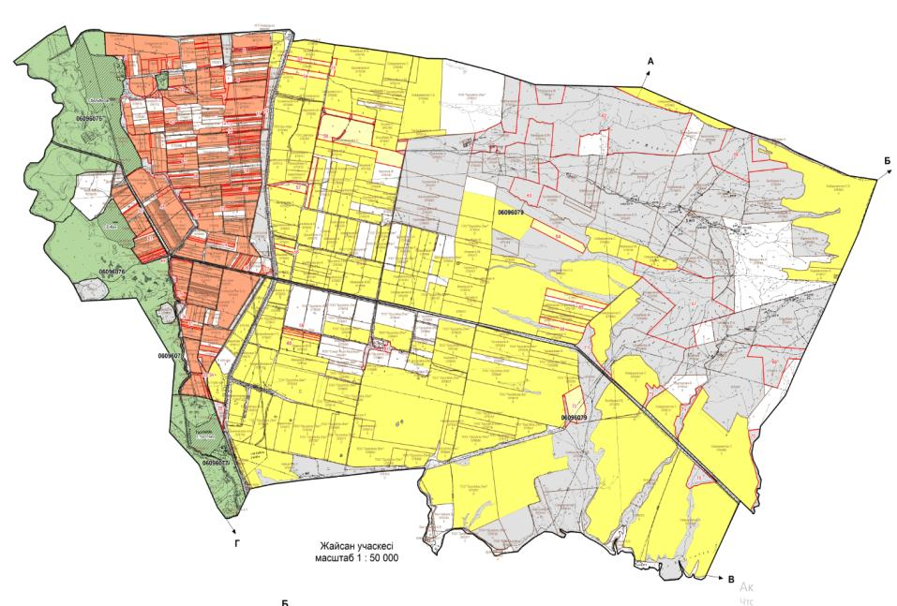

Шартты белгілер:

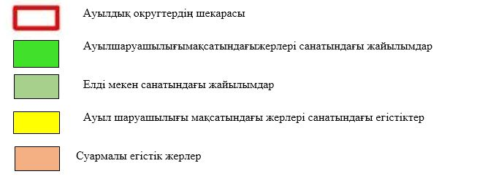

Түсіндірме
Ескі Шу ауылдық округінде Белбасар, Еңбекші, Тасөткел су қоймасы елді мекендері орналасқан, осы елді мекендердің жайылым жерлері 1971,7га. құрайды, шаруа қожалық иелігіндегі жайылым жерлер 17690 га.Х.Сауранбаев ӨК запастағы жер қорының 1485 га. жайылым жерлері қарастырылған.
Ескі Шу ауылдық округінде арнайы мал айдау сервитуттары қарастырылмаған, жер телімдері арасында бұрыннан қалыптасқан жолдар арқылы жайылымға шығарылады.
Ескі Шуауылдық округі аумағындағы жер учаскелерініңменшік иелерітізімі
№ 1 кесте
№ | Жер учаскелерін жер пайдаланушылардың атауы | Жайылым алаңы, (га) | Түрлері бойынша малдың болуы, (бас) |  |  | Жайылымға қажеттілік нормасы  1 бас, (га) |  |  | Жайылымдардың қажеттілігі, (га) |  |  |  | Артық жайылымдар, (га)
 |  |  | ІҚМ | ҰҚМ | Жы лқы | ІҚМ | ҰҚМ | Жы лқы | ІҚМ | ҰҚМ | Жы лқы | Жи ыны (га.)
1 | Отарбаев Адилхан | 168, 6 | 7 | 20 | 5 | 0,8*4 | 0,1*4 | 1*4 | 22,4 | 8 | 20 | 50,4 | 118, 2
2 | Сатаров Дауан | 131 | 2 | 20 | 10 | 0,8*4 | 0,1*4 | 1*4 | 6,4 | 8 | 40 | 54,4 | 76,6
3 | Дембаев Самат | 50 | 12 |  | 8 | 0,8*4 | 0,1*4 | 1*4 | 38,4 | 0 | 32 | 70,4 | -20,4
4 | Ашыкбеков Шырынбек | 464 |  | 50 | 70 | 0,8*4 | 0,1*4 | 1*4 | 0 | 20 | 280 | 300 | 164
5 | Абдиханов Кыдырбек | 74 |  | 45 | 4 | 0,8*4 | 0,1*4 | 1*4 | 0 | 18 | 16 | 34 | 40
6 | Абдраева Бурулсун | 170 |  |  | 80 | 0,8*4 | 0,1*4 | 1*4 | 0 | 0 | 320 | 320 | -150
7 | Саяков Керимбек | 39,5 | 5 |  | 2 | 0,8*4 | 0,1*4 | 1*4 | 16 | 0 | 8 | 24 | 15,5
8 | Майкенов Нұрдәулет | 170 | 2 | 60 | 4 | 0,8*4 | 0,1*4 | 1*4 | 6,4 | 24 | 16 | 46,4 | 123,6
9 | Гоев Алман | 81 | 7 | 20 | 2 | 0,8*4 | 0,1*4 | 1*4 | 22,4 | 8 | 8 | 38,4 | 42,6
10 | Тулегенов Мейрбек | 320 |  |  | 120 | 0,8*4 | 0,1*4 | 1*4 | 0 | 0 | 480 | 480 | -160
11 | Кантарбаева Анар | 195 |  |  | 114 | 0,8*4 | 0,1*4 | 1*4 | 0 | 0 | 456 | 456 | -261
12 | Пешенова Айман | 229 | 5 | 20 | 12 | 0,8*4 | 0,1*4 | 1*4 | 16 | 8 | 48 | 72 | 157
13 | Усенбаев Даулет | 110 |  | 40 | 9 | 0,8*4 | 0,1*4 | 1*4 | 0 | 16 | 36 | 52 | 58
14 | Урысбаев Ұлықбек | 76,7 |  |  |  | 0,8*4 | 0,1*4 | 1*4 | 0 | 0 | 0 | 0 | 76,7
15 | Бегалы Нұржігіт | 128, 4 | 12 |  | 6 | 0,8*4 | 0,1*4 | 1*4 | 38,4 | 0 | 24 | 62,4 | 66
16 | Халыктаев Ерлан | 78 |  |  |  | 0,8*4 | 0,1*4 | 1*4 | 0 | 0 | 0 | 0 | 78
17 | Айдосов Нурмахамбет | 68 |  |  |  | 0,8*4 | 0,1*4 | 1*4 | 0 | 0 | 0 | 0 | 68
18 | Мажибаев Пердебай | 103, 5 | 7 |  | 5 | 0,8*4 | 0,1*4 | 1*4 | 22,4 | 0 | 20 | 42,4 | 61,1
19 | Киргизбаев Ратбек | 45, 4 | 61 | 80 |  | 0,8*4 | 0,1*4 | 1*4 | 195,2 | 32 | 0 | 227, 2 | -181, 8
20 | Каримова Светлана | 120 | 70 |  | 9 | 0,8*4 | 0,1*4 | 1*4 | 224 | 0 | 36 | 260 | -140
21 | Уәлихан Сейітжан | 100 | 20 |  | 4 | 0,8*4 | 0,1*4 | 1*4 | 64 | 0 | 16 | 80 | 20
22 | Тойшибеков Азимхан | 100 |  | 200 | 10 | 0,8*4 | 0,1*4 | 1*4 | 0 | 80 | 40 | 120 | -20
23 | Капалбеков Даулетбек | 102 | 13 | 14 |  | 0,8*4 | 0,1*4 | 1*4 | 41,6 | 5,6 | 0 | 47,2 | 54,8
24 | Бердимбетов Рашиддин | 130 | 32 |  |  | 0,8*4 | 0,1*4 | 1*4 | 102,4 | 0 | 0 | 102,4 | 27,6
25 | Турекулов Нурлыхан | 150 | 7 | 901 | 12 | 0,8*4 | 0,1*4 | 1*4 | 22,4 | 360,4 | 48 | 430,8 | -280, 8
26 | Ахметов Оскенбай | 300 | 40 |  |  | 0,8*4 | 0,1*4 | 1*4 | 128 | 0 | 0 | 128 | 172
27 | Есеналиев Ерманап | 92 |  | 1 026 |  | 0,8*4 | 0,1*4 | 1*4 | 0 | 410,4 | 0 | 410,4 | -318,4
Қорытынды: |  | 3 796, 1 | 302 | 2496 | 486 |  |  |  | 966, 4 | 998, 4 | 1944 | 3 908, 8 | 1 419, 7
Ескі Шу ауылдық округі бойынша елді мекендер бөлінісінде ІҚМ аналық (сауын)мал басын орналастыру үшін жайылымдарды бөлу жөніндегі мәліметтер
№ 2 кесте
№ | Елді мекені | Жайылым алаңы, (га) | Сауын сиырлардың болуы (бас) | Жайылымға қажеттілік нормасы 1 бас, (га) | Жайылымдардың қажеттілігі, (га) | Жайылымдармен қамтамасыз етілмеген (га) | Қажеттіліктің қамтамасыз етілуі, % | Артықшылық, (га)
1 | Белбасар а. | 400 | 258 | 0,8*4 | 825,6 | -425,6 | 48,4 | -
2 | Еңбекші а. | 350 | 155 | 0,8*4 | 496 | -146 | 70,5 | -
3 | Тасөткел а. | 183 | 82 | 0,8*4 | 262,4 | - | 173 | 77,4
 | Барлығы | 1971,7 | 495 |  | 1584 | -571,6 |  | 77,4
Ескертпе: сауын сиырларға арналған жайылымдық жерлердің жетіспейтін саны 1584га, жайылымды округтың таулы аймақтарына мал көшіру арқылы жетіспеушілік азаятын болады.
Ескі Шу ауылдық округі бойынша жер учаскелерінің меншік иелері бөлігінде ауыл шаруашылығы малдарының басын орналастыру үшін жайылымдарды қайта бөлу жөніндегі мәліметтер
№ 3 кесте
№ | Елді мекен | Малдың болуы  түрлері бойынша (бас) |  |  |  | Жайылымға қажеттілік нормасы  1 бас, (га) |  |  | Жайылымдардың қажеттілігі, (га) |  |  |  | Жайылымдарды бөлу | Қажеттіліктіңқамтамасызетілуі, %
 |  | ІҚМ | ҰҚМ |  | Жы лқы | ІҚМ | ҰҚМ | Жы лқы | ІҚМ | ҰҚМ | Жы л қы | Қорытынды (га)
1 | Көлбастау а. | 1043 | 2910 | 275 |  | 0,8*4 | 0,1*4 | 1*4 | 3338 | 1164 | 1 100 | 5602 | Отарбаев Адилхан -118,2  Сатаров Дауан -76,6  Саяков Керимбек -15,5  Гоев Алман -42,6  Урысбаев Ұлықбек -76,7  Бегалы Нұржігіт -66  Халыктаев Ерлан -78  Айдосов Нурмахамбет -68  Мажибаев Пердебай -61,1  Ахметов Оскенбай -172  Қорытынды: -774,7 | 13,8
2 | Талапты а. | 847 | 3009 | 246 |  | 0,8*4 | 0,1*4 | 1*4 | 2710 | 1204 | 984 | 4898 | Ашыкбеков Шырынбек -164  Абдиханов Кыдырбек -40  Майкенов Нұрдәулет -123,6  Усенбаев Даулет -58  Бердимбетов Рашиддин -27,6  Капалбеков Даулетбек -54,8  Пешенова Айман -157  Уәлихан Сейітжан -20  Қорытынды: -645 | 13,2
Жалпы |  | 1 890 | 5 919 | 521 |  |  |  |  | 6048 | 2368 | 2 084 | 10 500 | 1419,7 | 13,5
Ескі Шу ауылдық округінде
2022-2023 жылдарға арналған
жайылымдарды
басқару және оларды пайдалану
жөніндегі жоспарға 2-қосымша
Жайылым айналымдарының қолайлы схемалары

Шартты белгілер:

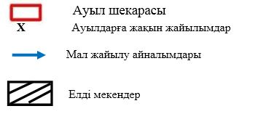

Түсіндірме
Ескі шу ауылдық округі бойынша жайылым айналымын қолайлы пайдалану үшін Көлбастау және Талапты ауылдарынан шығарылатын мүйізді ірі қара жәнеұсақ мал падалары көктемгі жазғы маусымда елді мекендердің 661 га. жайылым жерлеріне күзгі маусымға дейін жайылуы жоспарланған. Алатау бөктеріндегі Ақсай және Көксай шатқалдарында орналасқан жайылым жер пайдаланушылармен меморандумға тұру 3700 га, орман шаруашылығы жер қоры және запастағы жер қорының 1200 га, жайылым жерлеріне көктемгі жазғы маусымда бойдақ (МІҚ, ҰҚМ, жылқы) малдары күзгі маусымға дейін шығарылады. Күзгі маусымда шаруа қожалық жетекшілерімен мемарандум жасалып, шаруа қожалықиелігіндегі 600 га. егістік жерлерін жинап болғаннан соң МІҚ, ҰҚМ, жылқы малдары жайылатындығы жоспарланған.
Ескі шу ауылдық округінде арнайы мал айдау жолдарының белгілері орнатылмаған, жер телімдері арасында бұрыннан қалыптасқан жолдар арқылы жайылымға шығарылады.
Ескі Шу ауылдық округінде
2022-2023 жылдарға арналған
жайылымдарды
басқару және оларды пайдалану
жөніндегі жоспарға
3-қосымша
Жайылымдардың, оның ішінде маусымдық жайылымдардың сыртқы және ішкі шекаралары мен алаңдары, жайылымдық инфрақұрылым объектілері

Шартты белгілер:

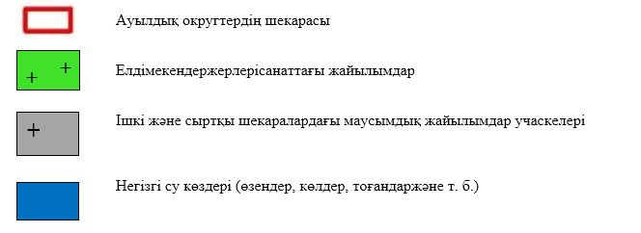

Түсіндірме
Ескі шу ауылдық округі бойынша ішкі жайылымдарға Көлбастау, Талапты ауылдарынан шығатын мүйізді ірі қара және ұсақ мал падалары көктемгі жазғы маусымда 661 га. жайылым жерлеріне күзгі маусымға дейін жайылады. Алатау бөктеріндегі Ақсай және Көксай шатқалдарында орналасқан жайылым жер пайдаланушылармен меморандумға тұру 3700 га, орман шаруашылығы жер қоры және запастағы жер қорының 1200 га, жайылым жерлеріне көктемгі жазғы маусымда бойдақ (МІҚ, ҰҚМ, жылқы) малдары күзгі маусымға дейін шығарылады. Күзгі маусымда шаруа қожалық жетекшілерімен мемарандум жасалып, шаруа қожалық иелігіндегі 600 га. егістік жерлерін жинап болғаннан соң МІҚ, ҰҚМ, жылқы малдары шілде айынан бастап жайылады.
Ескі шу ауылдық округінде арнайы мал айдау жолдарының белгілері орнатылмаған, жер телімдері арасында бұрыннан қалыптасқан жолдар арқылы жайылымға шығарылады.
Ескі Шу ауылдық округінде
2022-2023 жылдарға арналған
жайылымдарды
басқару және оларды пайдалану
жөніндегі жоспарға 4-қосымша
Жайылым пайдаланушылардың су тұтыну нормасына сәйкес жасалған су көздеріне (көлдерге, өзендерге, тоғандарға, апандарға, суару немесе суландыру каналдарына, құбырлы немесе шахталы құдықтарға) қол жеткізу схемасы
Бір ауыл шаруашылығы жануарына су тұтынудың орташа тәуліктік нормасы Қазақстан Республикасы Премьер-Министрінің Орынбасары – Қазақстан Республикасы Ауыл шаруашылығы министрінің 2017 жылғы 24 сәуірдегі №173 бұйрығымен бекітілген жайылымдарды ұтымды пайдалану қағидаларының 9-тармағына сәйкес айқындалады.
Ескі шу ауылдық округінің аумағында суару немесе суландыру бойынша Ақсай-1 және Ақсай-2 каналынан алады.

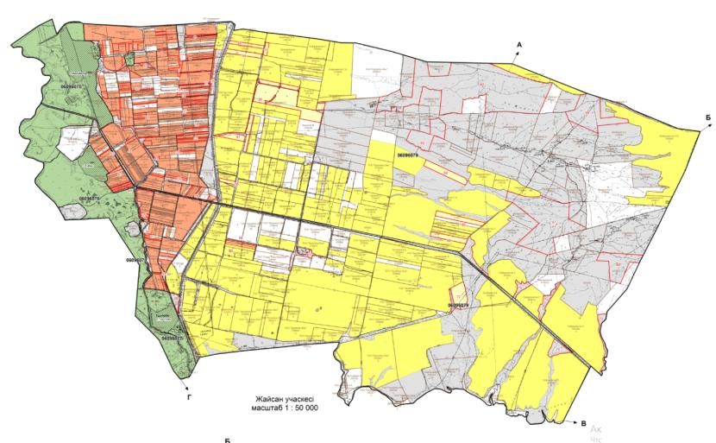

Шартты белгілер:

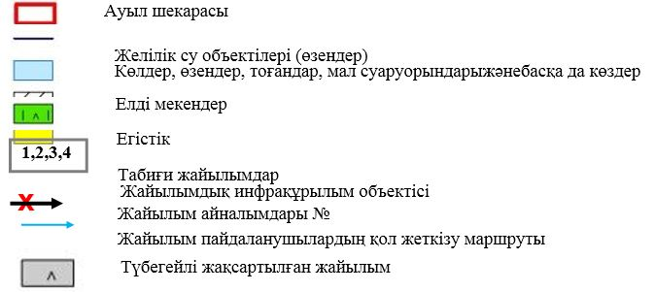

Түсіндірме
Ескі шу ауылдық округінің аумағында ауыл шаруашылық жануарларын сумен қаматамасыз ету орташа деңгейде. Ескі шу ауылдық округіне қарасты 2 Ақсай каналы орналасқан.Ақсай-1 (сол жақ бөлігі, 5 шқ.) және Ақсай-2 (орташа бөлігі, 6 шқ.). Жалпы ағын су магистральды канал арқылы келіп, Ақсай-1 және Ақсай-2 каналына түйіседі. Ақсай каналдарына жөндеу жұмыстары жүргізілген. Көлбастау ауылының (МІҚ, ҰҚМ, жылқы) малдары осы Ақсай каналынан су ішеді.Ал, Талапты ауылының падаға шығарылатын ауыл шаруашылығы жануарларына су жеткіліксіз. Сондықтан, ауылдың жоғарғы жақ беткейінен ауыл шаруашылық жануарларына шамамен 5 шақырым немесе 30-50 литр су шығатындай су бөгетін немесе артизан қаздырып беру қамтылған.
Ескі шу ауылдық округінде арнайы мал айдау жолдарының белгілері орнатылмаған, жер телімдері арасында бұрыннан қалыптасқан жолдар арқылы жайылымға шығарылады.
Ескі шу ауылдық округінде 2022-2023 жылдарға арналған
Жайылымдарды басқару және оларды пайдалану
жөніндегі жоспарға
5-қосымша

Шартты белгілер:

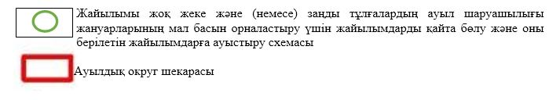

Түсіндірме
Ескі шу ауылдық округі бойынша жайылымдармен қамтамасыз етілмеген жеке және (немесе) заңды тұлғалардың шалғайдағы жайылымдарында ауыл шаруашылығы жануарларының мал басын орналастыру үшін Алатау бөктеріндегі Ақсай және Көксай шатқалдарында орналасқан жайылым жер пайдаланушылармен меморандумға тұру 3700 га, орман шаруашылығы жер қоры және запастағы жер қорының 1200 га, жайылым жерлеріне көктемгі жазғы маусымда бойдақ (МІҚ, ҰҚМ, жылқы) малдары күзгі маусымға дейін шығарылады. Күзгі маусымда шаруа қожалық жетекшілерімен мемарандум жасалып, шаруа қожалық иелігіндегі 600 га. егістік жерлерін жинап болғаннан соң МІҚ, ҰҚМ, жылқы малдары шілде айынан бастап жайылымға орналастырылады.
Ескі шу ауылдық округінде арнайы мал айдау жолдарының белгілері орнатылмаған, жер телімдері арасында бұрыннан қалыптасқан жолдар арқылы жайылымға шығарылады.
Ескі шу ауылдық округінде
2022-2023 жылдарға арналған
жайылымдарды басқару және оларды пайдалану
жөніндегі жоспарға
6-қосымша

Шартты белгілер:

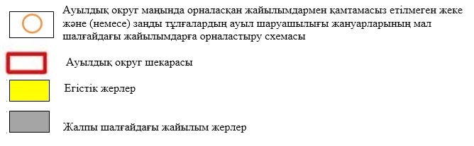

Түсіндірме
Осы жоғарыдағы көрсетілген түсіндірме тармақшалардан мал жаюдың ішкі және сыртқы шекаралары, және суғару жүйелерінің толық қамтамасыз етілуі жайылымдардың жетіспеу кемшіліктерінің жойылып бірқалыпты жүйенің жұмыс істеуіне септігін тигізеді.
Ескі шу ауылдық округінде арнайы мал айдау жолдарының белгілері орнатылмаған, жер телімдері арасында бұрыннан қалыптасқан жолдар арқылы жайылымға шығарылады.
Ескі- Шу ауылдық округінде
2022-2023 жылдарға арналған
жайылымдарды басқару және
оларды пайдалану
жөніндегі жоспарға 7-қосымша
Ауыл шаруашылығы жануарларын жаюдың және айдаудың маусымдық маршруттарын белгілейтін жайылымдарды пайдалану жөніндегі күнтізбелік графигі
№ | Ауылдық округ атауы | 2022 жылғы қоршаулар саны |  |  |  | 2023 жылғы қоршаулар саны
 |  | 1 | 2 | 3 | 4 | 1 | 2 | 3 | 4
1 | Ескі шу | КЖМ | ЖМ | ДҚ | ЖКМ | КЖМ | ЖМ | ЖКМ | ДҚ
Ескерту: аббревиатуралардың толық жазылуы:
КЖМ –көктемгі – жазғы маусым;
ЖКМ – жазғы – күзгі маусым;
ЖМ – жазғы маусым;
ДҚ – демалушы қоршау
Шу аудандық мәслихатының
2022 жылғы 29 шілдедегі
№ 32-6 шешіміне 9 қосымша
Жаңа жол ауылдық округінде жайылымдарды басқару және оларды пайдалану жөніндегі 2022-2023 жылдарға арналған жоспар
Шу ауданында жайылымдарды басқару және оларды пайдалану жөніндегі 2022-2023 жылдарға арналған жоспар (бұдан әрі - жоспар) Қазақстан Республикасының 2001 жылғы 23 қаңтардағы "Қазақстан Республикасындағы жергілікті мемлекеттік басқару және өзін-өзі басқару туралы", 2017 жылғы 20 ақпандағы "Жайылымдар туралы" Заңдарына, Қазақстан Республикасы Премьер-Министрінің Орынбасары, Қазақстан Республикасының Ауыл шаруашылығы министрінің 2017 жылдың 24 сәуірдегі № 173 "Жайылымдарды ұтымды пайдалану қағидаларын бекіту туралы" бұйрығына (Нормативті құқықтық актілерді мемлекеттік тіркеу тізілімінде № 15090 болып тіркелген), Қазақстан Республикасының Ауыл шаруашылығы министрінің 14 сәуірдегі № 3-3/332 "Жайылымдардың жалпы алаңына жүктеменің рұқсат етілген шекті нормасын бекіту туралы" бұйрығына (Нормативтік құқықтық актілерді мемлекеттік тіркеу тізілімінде № 11064 болып тіркелген) сәйкес әзірленді.
Жоспар жайылымдарды ұтымды пайдалану, азыққа қажеттілікті тұрақты қамтамасыз ету және жайылымдардың тозуын болдырмау мақсатында қабылданады.
Жоспар құрамында:
1) құқық белгілейтін құжаттар негізінде жер санаттары, жер учаскелерінің меншік иелері және жер пайдаланушылар бөлінісінде әкімшілік-аумақтық бірлік аумағында жайылымдардың орналасу схемасы (картасы) (1 қосымша);
2) жайылым айналымдарының қолайлы схемалары (2-қосымша);
3) жайылымдардың, оның ішінде маусымдық жайылымдардың сыртқы және ішкі шекараларымен алаңдары, жайылымдық инфрақұрылым объектілері белгіленген карта (3-қосымша);
4) жайылым пайдаланушылардың су тұтыну нормасына сәйкес жасалған су көздеріне (көлдерге, өзендерге, тоғандарға, апандарға, суару немесе суландыру каналдарына, құбырлы немесе шахталы құдықтарға) қол жеткізу схемасы (4-қосымша);
5) жайылымдары жоқ жеке және (немесе) заңды тұлғалардың ауыл шаруашылығы жануарларының мал басын орналастыру үшін жайылымдарды қайта бөлу және оны берілетін жайылымдарға ауыстыру схемасы (5-қосымша);
6) аудандық маңызы бар қала, кент, ауыл, ауылдық округ маңында орналасқан жайылымдармен қамтамасыз етілмеген жеке және (немесе) заңды тұлғалардың ауыл шаруашылығы жануарларының мал басын шалғайдағы жайылымдарға орналастыру схемасы (6-қосымша);
7) ауыл шаруашылығы жануарларын жаюдың және айдаудың маусымдық маршруттарын белгілейтін жайылымдарды пайдалану жөніндегі күнтізбелік графигі (7 қосымша).
Жайылымдарды басқару және оларды пайдалану жөніндегі жоспар:
1. Геоботаникалық тексерудің жай-күйі туралы мәліметтерді;
2. Ветеринариялық-санитариялық объектілер туралы мәліметтерді;
3. Ауыл шаруашылығы жануарларының мал басының саны туралы деректерді, олардың иелерін көрсете отырып қабылданды – және (немесе) заңды тұлғалар ұсынған өзге де деректер туралы мәліметтерді;
4. Ауыл шаруашылығы жануарларының түрлері мен жыныстық-жас топтары бойынша қалыптастырылған табындардың, отарлардың, табындардың саны туралы деректерді;
5. Шалғайдағы жайылымдарда жаю үшін ауыл шаруашылығы жануарларының мал басын қалыптастыру туралы мәліметтерді;
6. Екпе және аридті жайылымдарда ауыл шаруашылығы жануарларын жаю ерекшеліктері туралы мәліметтерді;
7. Малды айдауға арналған сервитуттар туралы мәліметтерді және мемлекеттік органдар, жеке және (немесе) заңды тұлғалар берген.
Әкімшілік-аумақтық бөлініс бойынша: Жаңа жолауылдық округінде 1ауылдық елді мекен бар.
Жаңа жолауылдық округі аумағының жалпы көлемі24669,4 гектар, оның ішінде егістік – 7490,6 га, жайылым жерлері –15270 (оның ішінде шаруа қожалығы жерлері-8503га.)
Жер санаттары бойынша:
ауыл шаруашылығы мақсатындағы жерлер – 23319,5 гектар;
елді мекендердің жері –3029гектар
Геоботаникалық жағдайы:
Табиғи жағдайлар бойынша Жаңа жолауылдық округінің аумағы дала аймағының шегінде және агроклиматтық көрсеткіштер бойынша жылы. Жылдық жауын-шашынның орташа мөлшерімен сипатталады. Жаңа жол ауылдық округінің ауа райы өте континенталды: қысы суық, жазы-ыстық. Қаңтар айының орташа температурасы -6, -9 градус, шілде айы +23 +26 0градус. Жылдық атмосфералық жауын-шашынның көлемі орташа 150-300 мм. құрайды.
Микрорельеф, яғни жер беті топырақтың күрделі-жүйелі қабаттарына сәйкес келеді. Топырақ бетінің үлкен бөлігі ауыл шаруашылығы дақылдарын өсіружәнежинау, өңдеу аймақтарында пайдалануға жарамды және мал шаруашылығына қолайлы, яғни ландшафты механикалық өңдеуге және ауыл шаруашылығы өнімдерін өсіруге өте қолайлы. Жер пайдалану аймағы құрғақ аймақта орналасқан. Аумақтың көп бөлігінде жусан, түйе тікен, батпақ, қамыс, т.б өсімдіктер өседі
Ауылшаруашылығы өндірісінің түрлі саласын дамытуға климаттық жағдайлар қолайлы әсер етеді.Округ аумағы Шығыс Сібір ойпатында орналасқан, территориясының негізгі бөлігі біркелкі жазықтықта жатыр, кей жерлерде рельеф төбешіктермен және тегістіктермен өзгеріп отырады. Рельефтің ерекшелігі – негізгі бөлігі қалың тоғай мен даламен қоршалған. Әртүрлі жерлерде терек, қарағаш сияқты кішкентай ағаштар шашыраңқы өседі. Округтің табиғи жағдайлары, соның ішінде климаты, топырағы және ландшафты ауылшаруашылық жұмыстарын жүргізуге өте қолайлы. Оның құнарлы жері пайдалануда өте ыңғайлы және әртүрлі дақылдарды өсіруде табиғи және жоғары өнімді нәтиже береді.
Ветеринариялық-санитариялық объектілер:
Жаңа жол ауылдық округіне қарасты 3 ветеринарлық-санитарлық обьектілер орналасқан.1 мал дәрілерлік пунктері, 1 өлексе малдарды тастайтын Беккари шұңқыры және 1 Сібір ошақтары. Сібір жарасынан өлген жануарлар өлекселері көмілген мал қорымдарына адамдар мен жануарлар кіре алмайтындай етіп бүкіл периметрі бойынша биіктігі кем дегенде 1,5 метр болатын қоршаумен (металдан немесе бетоннан) қоршалған. "Сібір жарасы" деген жазуы бар тақтайшалармен (аурудың пайда болған күні) белгіленеді. Сібір жарасынан өлген жануарлар өлекселері, сондай-ақ жануарлардан алынған шикізат пен өнім арнайы қондырғыларда өртеледі. Күл қалдығы Беккари шұңқырына салынады.
Мал басысаны туралы деректер:
2022 жылдың 1 қаңтар Жаңа жол ауылдық округінде (халықтың жеке ауласы және ШҚ) ірі қара 2887 бас, оның ішінде 474бас аналық мал, 16831 бас ұсақ мал, 740 бас жылқы бар.
Жалпы округтегі ауыл ішілік жайылым көлемі – 2608 га (оның ішінде 795 га ауыл маңында, 1000 га Ескі Шу ауылдық округіне қарасты Еспе стансиясында және 813 га Құмөзек жақта).
Жаңа жол ауылында – МІҚ 1943 (оның ішінде жайылымға шығатын 390 бас), уақ –4861 бас (оның ішінде жайылымға шығатын 1998 бас), жылқы -326 бас (оның ішінде жайылымға шығатын 184 бас).
Жаңа жол ауылдық округінің, шаруа және фермерлік қожалықтарындағы мал басы: ірі қара 944 бас, ұсақ мал 11870 бас, жылқы 414 бас.
Шаруа және фермер қожалықтарының жайылым алаңы – 8503 гектарды құрайды.
Жаңа жол ауылдық округі бойынша ауыл шаруашылығы малдарын қамтамасыз ету үшін барлығы 15270гектар жайылымдық жерлер бар. Елді мекен жайылымы 2608 га, (оның ауыл маңы шегінде 795 га, 1000 га Еспе ауылының маңында, қалған 813 га Құмөзек жақта орналасқан жайылым жерлер бар.)
Жайлауға шығатын мал саны:
Жаңа жол ауылдық округінде МІҚ-дан 3-табын, жылқыдан 3-үйір, уақ малдан 3-отаржайылуға шығады.
Жаңа жол ауылдық округінде екпе және аридті жайылымдар жоқ.
Жаңа жол ауылдық округінде мал айдауға арналған сервитуттар орнатылмаған.
Жоғарыда баяндалғанның негізінде, Қазақстан Республикасының "Жайылымдар туралы" Заңының 15 бабына сәйкес жергілікті халықтың мұқтаждығы үшін (Жаңа жол) ауыл шаруашылығы жануарларының аналық (сауын) мал басын ұстаубойынша 1248 га. көлемінде, жүктеме нормасы 0,8*4 га. 390 бас болғанда қажеттілік құрамайды.
Жергілікті халықтың басқа ауыл шаруашылығы малдарын жаю бойынша жайылымдық жерлердің қажеттілігі 2783,2га, ІҚМ басына жүктеме нормасы (0,8*4) га. /бас болғанда., Ұсақ мал – (0,1*4) га. / бас., жылқы –(1*4) га. /бас.Шалғайдағы қыстақ малдарын қоспағанда:
Қажеттілік:
ІҚМ үшін–390 бас. *0,8* 4 га/бас.=1248 га
ұсақ мал үшін –1998 бас. *0,1* 4 га/бас.= 799,2 га;
жылқы үшін–184 бас. *1* 4 га / гол.= 736 га.
1248+799,2+736=2783,2 га.
Жайылымалқаптарыныңқалыптасқанқажеттілігін2783,2 гакөлемінде, келесі ШҚ-ң, ЖШС-ң жерлеріне жаю жоспарланады: Мемлекет мұқтажы үшін 14 ш/қ жері мемлеекет меншігіне қоғамдық пада үшін алу жоспарлануда (Д.Мамедов–50га, Р.Мамедов-37 га, К.Маемедов-7 га, Р.Фараджиев-5,5 га,М.Түменбаева-6,8га, А. Тухашвели -20,2 га,Р.Мирсадыков-185 га, Е.Кудайбергенов -75,78га,А.Артықбаев-16,57га.С Адилбаев-40,62, З.Гасанов-30 га.А.Мирисмайлов-124,57.Р.Мамедов-14 га,Е.Корласбаев-3 га.
Барлығы: 616,01 га).
Осы Жоспардың 6 – қосымшасына сәйкес, Жаңа жол ауылдық округінің жергілікті халқының ауыл шаруашылығы жануарларының мал басын Жаңа жол ауылдық округінің 5-7 радиуста орналасқан 14 шаруа қожалықтардың 616,01 га жайылымдық жерін мемлекет мұқтажы үшін қайтару немесе ауылдық округі әкімдігімен меморандум жасау арқылы 2783,2 га жайылымдық жерлердің қалған қажеттілігін өтейді.
Шешу жолдары:
Жаңа жол ауылдық округінің жергілікті халқының ауыл шаруашылығы жануарларының қажетті жетіспейтін жайылымды:
31. Елді мекендегі ішкі жайылымдарға жаю есебінен – 2608га (оның ішінде Еспе стансиясы маңында 1000 га және Құмөзек жақтан 813 га);
32. Жайылатын мал саны – 390 бас елді мекеннің сауынды сиыры;
33. Елді-мекеннен 5-7 радиуста орналасқан жайылым жерлерді қайтару. 14 шаруа қожалықтың – 616,01га. жайылым жерлерін қайтарудан немесе жер иелерімен ауылдық округтің ортақ малын жаю үшін меморандумға отыру;
34. Жаңа жол ауылдық округінің елді-мекеннің жайылым жер телімдерін сауынды малдарға босатып, бойдақ малдарды шалғайдағы жайылымдарға ауыстырып жаю мақсатында ҚР Жер кодексінің 36-бабына сәйкес ауылдық округі аумағындағы ауданның жер қорынан маусымдық жайылымдыққа Еспе стансиясы маңынан алған 1000 га. және Жаңа жол ауылдық округіне қарасты Құмөзек жақтағы 813 га жайылым жер телімдерінен;
35. Қажеттілік туындайтын жайылым жерлерді бөлу туралы округтегі көп көлемді жайылым жерлері бар ірі шаруа қожалықтардың 770,80га. болатын жерлеріне МІҚ- 100 бас, Уақ мал- 500 бас жылқы-50 бас шаруалардың ауыл шаруашылығы жануарлары мен жергілікті халықтың ауыл шаруашылығы жануарлары бірге жайылу туралы меморандумға тұру арқылы;
36. Шаруа қожалықтардың егістік алқаптарға еккен дақылдарының бірінші орыннан кейін (егінді жинап болғаннан соң) 2421 га. жерге МІҚ-390 бас, уақ мал-1998 бас ауыл шаруашылығы жануарлары жайылу туралы меморандумға тұру арқылы;
Барлығы қажетті жайылым жерлер 2783,2 га. жоғарыда көрсетілген тармақшалардан өтелетін болады.
Жаңа жол ауылдық округінде
2022-2023 жылдарға арналған жайылымдарды
басқару және оларды пайдалану жөніндегі жоспарға
1-қосымша
Жаңа жол ауылдық округінің аумағында құқық белгілейтін құжаттар негізінде жер санаттары, жер учаскелерінің меншік иелері және жер пайдаланушылар бөлінісінде әкімшілік-аумақтық бірлік аумағында жайылымдардың орналасу схемасы (картасы)

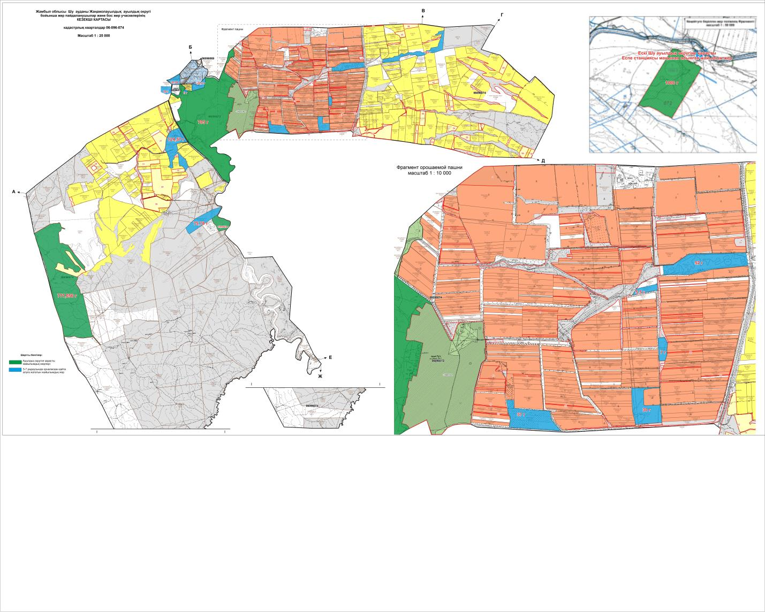

Шартты белгілер:

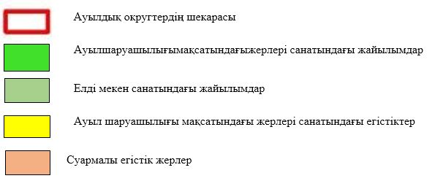

Түсіндірме
Жаңа жол ауылдық округінің жайылым жерлері 2608га. құрайды, (оның ішінде ауыл маңында 795 га, Еспе стансиясы маңында 1000 га және Құмөзек жақта 813 га орналасқан) шаруа қожалық иелігіндегі жайылым жерлер 8503 га.
Жаңа жол ауылдық округінде арнайы мал айдау жолдарының белгілері орнатылмаған, жер телімдері арасында бұрыннан қалыптасқан жолдар арқылы жайылымға шығарылады.
Жаңа жолауылдық округі аумағындағы жер учаскелерініңменшік иелерітізімі.
№ 1 кесте
№ | Жер учаскелерін жер пайдаланушылардың атауы | Жайылым алаңы, (га) | Түрлері бойынша малдың болуы, (бас) |  |  | Жайылымға қажеттілік нормасы  1 бас, (га) |  |  | Жайылымдардың қажеттілігі, (га) |  |  |  | Артық жайылымдар, (га)
 |  |  | І Қ М | Ұ Қ М | Жы лқы | І Қ М | ҰҚМ | Жы лқы | І Қ М | ҰҚМ | Жы лқы | Жиыны(га.)
1 | Мамедов Джаваншир | 248, 84 | 75 | 3 189 | 15 | *0,8* 4 | *0,1* 4 | *1* 4 | 240 | 1 275, 6 | 60 | 1 575, 6
2 | Гулиев Фамиль | 424, 8 |  | 2496 | 2 | *0,8* 4 | *0,1* 4 | *1* 4 | - | 998,4 | 8 | 1006,4
3 | Асланов Мирали | 1 590 | 91 | 108 | 3 | *0,8* 4 | *0,1* 4 | *1* 4 | 291,2 | 43,2 | 12 | 346,4 | 1 243, 6
4 | Гулиев Аяз | 989 | 54 | 393 | 3 | *0,8* 4 | *0,1* 4 | *1* 4 | 172,8 | 157,2 | 12 | 342 | 647
5 | Ниязов Курманжан | 1 311 | 1 | 580 | 2 | *0,8* 4 | *0,1* 4 | *1* 4 | 3,2 | 232 | 8 | 243,2 | 1 067, 8
6 | Шуйкебаева Жибек | 258, 62 |  | 610 | 2 | *0,8* 4 | *0,1* 4 | *1* 4 |  | 244 | 8 | 252 | 6,62
7 | Рустамов Насыр  (Қайтыс болған) | 780, 25 | 67 | 543 | 108 | *0,8* 4 | *0,1* 4 | *1* 4 | 214,4 | 217,2 | 432 | 863,6
8 | Мамедов Ядигар | 1 175, 28 | 142 | 200 | 15 | *0,8* 4 | *0,1* 4 | *1* 4 | 113,6 | 80 | 60 | 253,6 | 921,68
9 | Усубов Тофик | 632 | 135 | 980 | 23 | *0,8* 4 | *0,1* 4 | *1* 4 | 432 | 392 | 92 | 916
10 | Утелиев Джумахан | 154 | 15 | 556 | 59 | *0,8* 4 | *0,1* 4 | *1* 4 | 48 | 222,4 | 236 | 506,4
11 | Мирисмайлов Асиф | 124, 57 | 40 | 109 | 2 | *0,8* 4 | *0,1* 4 | *1* 4 | 128 | 43,6 | 8 | 179,6
12 | Гулиева Любовь | 113. 7 | - | 38 | - | *0,8* 4 | *0,1* 4 | *1* 4 |  | 7,8 |  | 7,8 | 105,9
13 | Гулиев Ильяс | 370, 8 | - | 136 | - | *0,8* 4 | *0,1* 4 | *1* 4 |  | 54,4 |  | 54,4 | 316, 4
14 | Нарыбаев Аян | 500 | 124 | - | - | *0,8* 4 | *0,1* 4 | *1* 4 | 396,8 |  |  | 396,8 | 103,2
15 | Магзинбекова Каухар | 90 | - | - | - | *0,8* 4 | *0,1* 4 | *1* 4 | - | - | - | 90 | 90
16 | Олжабаев Алмаз | 100 | - | 455 | - | *0,8* 4 | *0,1* 4 | *1* 4 |  | 182 |  | 182
17 | Бутаев Альберт | 54, 16 | - | - | - | *0,8* 4 | *0,1* 4 | *1* 4 | - | - | - | 54,6 | 54,6
18 | Кудайбергенов Ермек | 75, 78 | - | - | - | *0,8* 4 | *0,1* 4 | *1* 4 | - | - | - | 75,78 | 75,78
19 | Кадибеков Исмайл | 150 | - | 50 | 20 | *0,8* 4 | *0,1* 4 | *1* 4 |  | 10 | 80 | 90 | 60
20 | Алимкулов Оразбай | 150 | - | - | - | *0,8* 4 | *0,1* 4 | *1* 4 | - | - | - | 150 | 150
21 | Артықбаев Асылхан | 21, 96 | - | 1344 | 1 | *0,8* 4 | *0,1* 4 | *1* 4 |  | 537,6 | 4 | 541,6
22 | Алдибаев Серік | 40, 62 | - | 656 | 18 | *0,8* 4 | *0,1* 4 | *1* 4 |  | 262,4 | 72 | 334,4
23 | Корласбай Есенгелды  (қайтыс болған) | 3 | - | 330 | 3 | *0,8* 4 | *0,1* 4 | *1* 4 |  | 132 | 12 | 144
24 | Онгарбаев Шолпанбай | 900 | - | - | 30 | *0,8* 4 | *0,1* 4 | *1* 4 |  |  | 120 | 120 | 780
25 | Тухашвили Александр | 26 | - | - | - | *0,8* 4 | *0,1* 4 | *1* 4 | - | - | - | 26 | 26
26 | Керимкулов Мендигали | 97, 5 | - | - | 50 | *0,8* 4 | *0,1* 4 | *1* 4 |  |  | 200 | 200
27 | Мамедов Расим | 35 | 50 | - | - | *0,8* 4 | *0,1* 4 | *1* 4 | 160 |  |  | 160
28 | Гасанов Зульпигар | 30 | 36 | - | 3 | *0,8* 4 | *0,1* 4 | *1* 4 | 115,2 |  | 12 | 127,2
29 | Мамедов Кулазим | 7 | 7 | - | 7 | *0,8* 4 | *0,1* 4 | *1* 4 | 22,4 |  | 28 | 50,4
30 | Туребаев Қайрат | 100 | 75 | 706 | 2 | *0,8* 4 | *0,1* 4 | *1* 4 | 240 | 282,4 | 8 | 530,4
31 | Жалдыбаев Каналбай  (Қайтыс болған) | 504 | 27 | - | 14 | *0,8* 4 | *0,1* 4 | *1* 4 | 86,4 |  | 56 | 142,4 | 361,6
32 | Фараджиев Рализ | 5,5 | - | 51 | - | *0,8* 4 | *0,1* 4 | *1* 4 |  | 20,4 |  | 20,4
33 | Писменская Зоя  (Қайтыс болған) | 22, 6 | - | - | - | *0,8* 4 | *0,1* 4 | *1* 4 | - | - | - | 22,6 | 22,6
34 | Бектурганов Саламат | 2,5 | - | - | 31 | *0,8* 4 | *0,1* 4 | *1* 4 |  |  | 124 | 124
35 | Карсакова Майгуль | 35 | 92 | 50 | 20 | *0,8* 4 | *0,1* 4 | *1* 4 | 294,4 | 20 | 80 | 394,4
36 | Мамедов Рафаэль | 16 | - | - | - | *0,8* 4 | *0,1* 4 | *1* 4 | - | - | - | 16 | 16
Қорытынды: |  |  | 11 141, 48 | 1041 | 14 800 |  |  |  |  | 2 958, 4 | 5 414, 6 | 1732 | 10 539, 98
Жаңа жолауылдық округі бойынша елді мекендер бөлінісінде ІҚМ аналық (сауын)мал басын орналастыру үшін жайылымдарды бөлу жөніндегі мәліметтер
№ 2 кесте
№ | Елді мекені | Жайылым алаңы, (га) | Сауын сиырлардың болуы (бас) | Жайылымға қажеттілік нормасы 1 бас, (га) | Жайылымдардың қажеттілігі, (га) | Жайылымдармен қамтамасыз етілмеген (га) | Қажеттіліктің қамтамасыз етілуі, % | Артықшылық, (га)
1 | Жалпы: | 2608 | 390 | 08*4 га | 1248 | - | 100 | -
 | Барлығы | 2608 | 390 | 08*4 га | 1248 | - | 100 | -
Ескертпе: сауын сиырларға арналған жайылымдық жерлердің жетіспейтін саны 0 га жер кодексінің 84-бабы 2-тармағының 4-1) тармақшасына сәйкес мемлекет мұқтажы үшін сатып алу есебінен қамтамасыз етіледі.
Жаңа жол ауылдық округі бойынша жер учаскелерінің меншік иелері бөлігінде ауыл шаруашылығы малдарының басын орналастыру үшін жайылымдарды қайта бөлу жөніндегі мәліметтер
№ 3 кесте
№ | Елді мекен | Малдың болуы  түрлері бойынша (бас) |  |  | Жайылымға қажеттілік нормасы  1 бас, (га) |  |  | Жайылымдардың қажеттілігі, (га) |  |  |  | Жайылымдарды бөлу | Қажеттіліктіңқамтамасызетілуі, %
 |  | І Қ М | Ұ Қ М | Жы лқы | ІҚМ | ҰҚМ | Жы лқы | ІҚМ | ҰҚМ | Жы лқы | Қорытынды (га)
1 | Жаңа жол | 3 9 0 | 1 9 9 8 | 184 | *0,8* 4 | *0,1* 4 | *1* 4 | 1248 | 799,2 | 736 | 2 783, 2 | Д.Мамедов-198,84га, Ф.Гулиев– 424,8 га,  М.Асланов-1405 га,  А.Гулиев- 989 га,  К.Ниязов-1311 га,  Ж.Шуйкебаева - 258,62 га,  Н.Рустамов- 780,25 га,  Я.Мамедов- 1175,28 га,  Д.Утулиев – 154 га,  А.Мирисмайлов – 124,57 га, Л.Гулиева– 113,7 га,  И.Гулиев – 370,8 га,  А.Нарыбаев–500 га,  К.Магзинбаева – 916 га,  А.Олжабаев– 100 га,  А.Бутаев –54,16 га,  И.Кадибеков – 150 га,  О.Алимкулов – 150 га Е.Королосбай– 3 га,  Ш.Онгарбаев – 900 га,  М.Керемкулов – 97.5 га,  К.Туребаев– 100 га,  К.Жалдыбаев – 504 га,  С.Бектурганов2,5-га,  М.Карсакова-35га,  Қорытынды: -10816,38 | Жаңа жол
Жалпы: |  | 3 9 0 | 1 9 9 8 | 184 | *0,8* 4 | *0,1* 4 | *1* 4 | 1 248 | 799, 2 | 736 | 2 783, 2 | 2783,3 | 10 816, 38
Жаңа жол ауылдық округінде
2022-2023 жылдарға арналған жайылымдарды
басқару және оларды пайдалану жөніндегі жоспарға
2-қосымша
Жайылым айналымдарының қолайлы схемалары

Шартты белгілер:

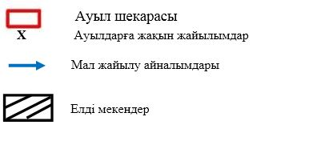

Түсіндірме
Жаңа жол ауылдық округі бойынша жайылым айналымын қолайлы пайдалану үшін ауылдан шығарылатын мүйізді ірі қара жәнеұсақ мал падалары көктемгі жазғы маусымда елді мекеннің шегіндегі 795 га. жайылым жерлеріне күзгі маусымға дейін жайылуы жоспарланған. Еспе стансиясы маңынан 1000 га және Құмөзек жақтағы 813 га жайылымдық жерлерге бойдақ малдарды жаюға, жер пайдаланушыларменмеморандумға тұру 770,8 га, жайылым жерлеріне көктемгі жазғы маусымда бойдақ (МІҚ, ҰҚМ, жылқы) малдары күзгі маусымға дейін шығарылады.Күзгі маусымда шаруа қожалық жетекшілерімен мемарандум жасалып, шаруа қожалықиелігіндегі 2421 га. егістік жерлерін жинап болғаннан соң МІҚ, ҰҚМ, жылқы малдары жайылатындығы жоспарланған.
Жаңа жол ауылдық округінде арнайы мал айдау жолдарының белгілері орнатылмаған, жер телімдері арасында бұрыннан қалыптасқан жолдар арқылы жайылымға шығарылады.
Жаңа жол ауылдық округінде
2022-2023 жылдарға арналған жайылымдарды
басқару және оларды пайдалану жөніндегі жоспарға
3-қосымша
Жайылымдардың, оның ішінде маусымдық жайылымдардың сыртқы және ішкі шекаралары мен алаңдары, жайылымдық инфрақұрылым объектілері.

Шартты белгілер:

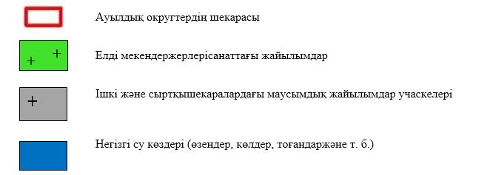

Түсіндірме
Жаңа жол ауылдық округі бойынша жайылым айналымын қолайлы пайдалану үшін ауылдан шығарылатын мүйізді ірі қара және ұсақ мал падалары көктемгі жазғы маусымда елді мекеннің шегіндегі 795 га. жайылым жерлеріне күзгі маусымға дейін жайылуы жоспарланған. Еспе стансиясы маңынан 1000 га және Құмөзек жақтағы 813 га жайылымдық жерлерге бойдақ малдарды жаюға, жер пайдаланушылармен меморандумға тұру 770,8 га, жайылым жерлеріне көктемгі жазғы маусымда бойдақ (МІҚ, ҰҚМ, жылқы) малдары күзгі маусымға дейін шығарылады. Күзгі маусымда шаруа қожалық жетекшілерімен мемарандум жасалып, шаруа қожалықиелігіндегі 2421 га. егістік жерлерін жинап болғаннан соң МІҚ, ҰҚМ, жылқы малдары жайылатындығы жоспарланған.
Жаңа жол ауылдық округінде арнайы мал айдау жолдарының белгілері орнатылмаған, жер телімдері арасында бұрыннан қалыптасқан жолдар арқылы жайылымға шығарылады.
Жаңа жол ауылдық округінде
2022-2023 жылдарға арналған жайылымдарды
басқару және оларды пайдалану жөніндегі жоспарға
4-қосымша
Жайылым пайдаланушылардың су тұтыну нормасына сәйкес жасалған су көздеріне (көлдерге, өзендерге, тоғандарға, апандарға, суару немесе суландыру каналдарына, құбырлы немесе шахталы құдықтарға) қол жеткізу схемасы
Бір ауыл шаруашылығы жануарына су тұтынудың орташа тәуліктік нормасы Қазақстан Республикасы Премьер-Министрінің Орынбасары – Қазақстан Республикасы Ауыл шаруашылығы министрінің 2017 жылғы 24 сәуірдегі №173 бұйрығымен бекітілген жайылымдарды ұтымды пайдалану қағидаларының 9-тармағына сәйкес айқындалады.
Жаңа жол ауылдық округінен Шу өзені ағып өтеді, егіс алқапты суару үшін Тасөткел магистралды каналынан су алады.

Шартты белгілер:

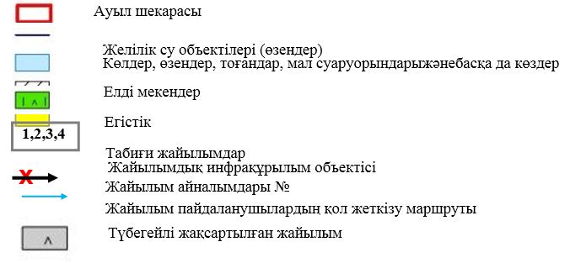

Түсіндірме
Жаңа жол ауылдық округінің аумағында ауыл шаруашылық жануарларын сумен қаматамасыз ету орташа деңгейде.Жалпы Жаңа жол ауылдық округінен Шу өзені ағып өтеді, егін алқапты суару үшін су Тасөткел магистральды канал арқылы келеді. Жаңа жол ауылының (МІҚ, ҰҚМ, жылқы) малдары осы Шу өзенінен және Тасөткел магистральды каналынан су ішеді.Жаңа жол ауылының падаға шығарылатын ауыл шаруашылығы жануарларына су жеткілікті.
Жаңа жол ауылдық округінде арнайы мал айдау жолдарының белгілері орнатылмаған, жер телімдері арасында бұрыннан қалыптасқан жолдар арқылы жайылымға шығарылады.
Жаңа жол ауылдық округінде
2022-2023 жылдарға арналған
Жайылымдарды басқару және оларды пайдалану
жөніндегі жоспарға
5-қосымша

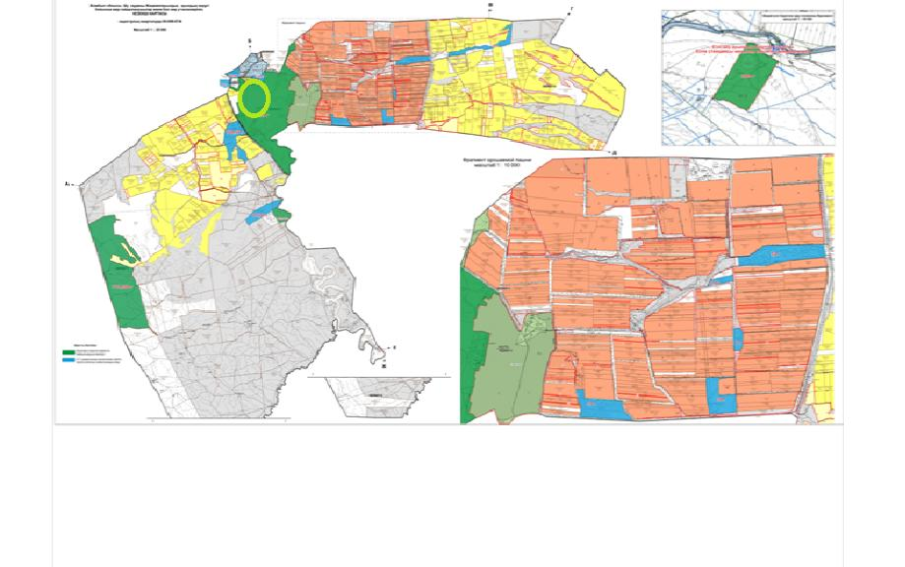

Шартты белгілер:

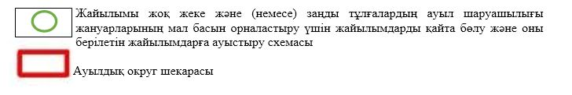

Түсіндірме
Жаңа жол ауылдық округі бойынша жайылым айналымын қолайлы пайдалану үшін ауылдан шығарылатын мүйізді ірі қара және ұсақ мал падалары көктемгі жазғы маусымда елді мекеннің шегіндегі 795 га. жайылым жерлеріне күзгі маусымға дейін жайылуы жоспарланған. Еспе стансиясы маңынан 1000 га және Құмөзек жақтағы 813 га жайылымдық жерлерге бойдақ малдарды жаюға, жер пайдаланушылармен меморандумға тұру 770,8 га, жайылым жерлеріне көктемгі жазғы маусымда бойдақ (МІҚ, ҰҚМ, жылқы) малдары күзгі маусымға дейін шығарылады. Күзгі маусымда шаруа қожалық жетекшілерімен мемарандум жасалып, шаруа қожалықиелігіндегі 2421 га. егістік жерлерін жинап болғаннан соң МІҚ, ҰҚМ, жылқы малдары жайылатындығы жоспарланған.
Жаңа жол ауылдық округінде арнайы мал айдау жолдарының белгілері орнатылмаған, жер телімдері арасында бұрыннан қалыптасқан жолдар арқылы жайылымға шығарылады.
Жаңа жол ауылдық округінде
2022-2023 жылдарға арналған
жайылымдарды басқару және
оларды пайдалану
жөніндегі жоспарға
6-қосымша

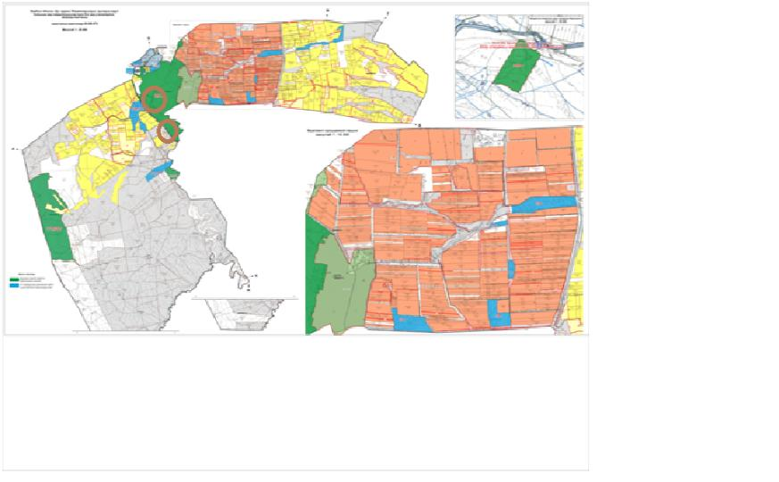

Шартты белгілер:

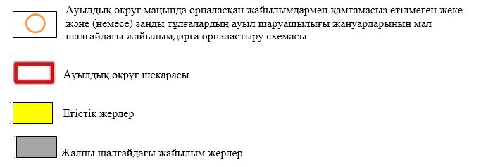

Түсіндірме
Осы жоғарыдағы көрсетілген түсіндірме тармақшалардан мал жаюдың ішкі және сыртқы шекаралары, және суғару жүйелерінің толық қамтамасыз етілуі жайылымдардың жетіспеу кемшіліктерінің жойылып бірқалыпты жүйенің жұмыс істеуіне септігін тигізеді.
Жаңа жол ауылдық округінде арнайы мал айдау жолдарының белгілері орнатылмаған, жер телімдері арасында бұрыннан қалыптасқан жолдар арқылы жайылымға шығарылады.
Жаңа жол ауылдық округінде
2022-2023 жылдарға арналған
жайылымдарды басқару және
оларды пайдалану
жөніндегі жоспарға
7-қосымша
Ауыл шаруашылығы жануарларын жаюдың және айдаудың маусымдық маршруттарын белгілейтін жайылымдарды пайдалану жөніндегі күнтізбелік графигі
№ | Ауылдық округ атауы | 2022 жылғы қоршаулар саны |  |  |  | 2023 жылғы қоршаулар саны
 |  | 1 | 2 | 3 | 4 | 1 | 2 | 3 | 4
1 | Жаңа жол | КЖМ | ЖМ | ДҚ | ЖКМ | КЖМ | ЖМ | ЖКМ | ДҚ
Ескерту: аббревиатуралардың толық жазылуы:
КЖМ –көктемгі – жазғы маусым;
ЖКМ – жазғы – күзгі маусым;
ЖМ – жазғы маусым;
ДҚ – демалушы қоршау
Шу аудандық мәслихатының
2022 жылғы 29 шілдедегі
№ 32-6 шешіміне
10- қосымшасы
Жаңақоғам ауылдық округінде жайылымдарды басқару және оларды пайдалану жөніндегі 2022-2023 жылдарға арналған жоспар
Шу ауданында жайылымдарды басқару және оларды пайдалану жөніндегі 2022-2023 жылдарға арналған жоспар (бұдан әрі - жоспар) Қазақстан Республикасының 2001 жылғы 23 қаңтардағы "Қазақстан Республикасындағы жергілікті мемлекеттік басқару және өзін-өзі басқару туралы", 2017 жылғы 20 ақпандағы "Жайылымдар туралы" Заңдарына, Қазақстан Республикасы Премьер-Министрінің Орынбасары, Қазақстан Республикасының Ауыл шаруашылығы министрінің 2017 жылдың 24 сәуірдегі № 173 "Жайылымдарды ұтымды пайдалану қағидаларын бекіту туралы" бұйрығына (Нормативті құқықтық актілерді мемлекеттік тіркеу тізілімінде № 15090 болып тіркелген), Қазақстан Республикасының Ауыл шаруашылығы министрінің 14 сәуірдегі № 3-3/332 "Жайылымдардың жалпы алаңына жүктеменің рұқсат етілген шекті нормасын бекіту туралы" бұйрығына (Нормативтік құқықтық актілерді мемлекеттік тіркеу тізілімінде № 11064 болып тіркелген) сәйкес әзірленді.
Жоспар жайылымдарды ұтымды пайдалану, азыққа қажеттілікті тұрақты қамтамасыз ету және жайылымдардың тозуын болдырмау мақсатында қабылданады.
Жоспар құрамында:
1) құқық белгілейтін құжаттар негізінде жер санаттары, жер учаскелерінің меншік иелері және жер пайдаланушылар бөлінісінде әкімшілік-аумақтық бірлік аумағында жайылымдардың орналасу схемасы (картасы) (1 қосымша);
2) жайылым айналымдарының қолайлы схемалары (2-қосымша);
3) жайылымдардың, оның ішінде маусымдық жайылымдардың сыртқы және ішкі шекараларымен алаңдары, жайылымдық инфрақұрылым объектілері белгіленген карта (3-қосымша);
4) жайылым пайдаланушылардың су тұтыну нормасына сәйкес жасалған су көздеріне (көлдерге, өзендерге, тоғандарға, апандарға, суару немесе суландыру каналдарына, құбырлы немесе шахталы құдықтарға) қол жеткізу схемасы (4-қосымша);
5) жайылымдары жоқ жеке және (немесе) заңды тұлғалардың ауыл шаруашылығы жануарларының мал басын орналастыру үшін жайылымдарды қайта бөлу және оны берілетін жайылымдарға ауыстыру схемасы (5-қосымша);
6) аудандық маңызы бар қала, кент, ауыл, ауылдық округ маңында орналасқан жайылымдармен қамтамасыз етілмеген жеке және (немесе) заңды тұлғалардың ауыл шаруашылығы жануарларының мал басын шалғайдағы жайылымдарға орналастыру схемасы (6-қосымша);
7) ауыл шаруашылығы жануарларын жаюдың және айдаудың маусымдық маршруттарын белгілейтін жайылымдарды пайдалану жөніндегі күнтізбелік графигі (7 қосымша).
Жайылымдарды басқару және оларды пайдалану жөніндегі жоспар:
1. Геоботаникалық тексерудің жай-күйі туралы мәліметтерді;
2. Ветеринариялық-санитариялық объектілер туралы мәліметтерді;
3. Ауыл шаруашылығы жануарларының мал басының саны туралы деректерді, олардың иелерін көрсете отырып қабылданды – және (немесе) заңды тұлғалар ұсынған өзге де деректер туралы мәліметтерді;
4. Ауыл шаруашылығы жануарларының түрлері мен жыныстық-жас топтары бойынша қалыптастырылған табындардың, отарлардың, табындардың саны туралы деректерді;
5. Шалғайдағы жайылымдарда жаю үшін ауыл шаруашылығы жануарларының мал басын қалыптастыру туралы мәліметтерді;
6. Екпе және аридті жайылымдарда ауыл шаруашылығы жануарларын жаю ерекшеліктері туралы мәліметтерді;
7. Малды айдауға арналған сервитуттар туралы мәліметтерді және мемлекеттік органдар, жеке және (немесе) заңды тұлғалар берген.
Әкімшілік-аумақтық бөлініс бойынша: Жаңақоғам ауылдық округінде 1ауылдық елді мекен бар.
Жаңақоғам аумағының жалпы көлемі 122323,8 гектар, оның ішінде егістік – 9350,7 га, жайылым жерлері – 110896,2 га.
Жер санаттары бойынша:
ауыл шаруашылығы мақсатындағы жерлер – 101368,9 гектар;
елді мекендердің жері –4 340,0 гектар;
барлық басқа да жерлер – 1 612,8 га;
қордағы жерлер – 15 983,5 гектар.
Геоботаникалық жағдайы:
Табиғи жағдайлар бойынша Жаңақоғам ауылдық округінің аумағы дала аймағының шегінде және агроклиматтық көрсеткіштер және климаттық жағдайына Шу-Іле тауларының орналасуы үлкен әсерін тигізеді. Қысқы мерзімде азиялық циклонның әсерінен қайталануы 30 дан 60 % аралықты құрайтын солтүстік бағыттан соғатын жел басымдыққа ие. Осының салдарынан аудан территориясының қысы суық және орташа ауа температурасы -10-150С құрайды.
Көктемгі уақыт тұрақсыз жылы режиммен ерекшеленеді. Соңғы аязды уақыт сәуір айының екінші жартысы мен мамыр айының басында қайталануы мүмкін. Аязсыз уақыттың орташа ұзақтығы 140 – 180 күнді құрайды. Жазы ыстық, ұзақтығы 120-140 күнді құрайды. Ауаның жоғары температурасы құрғақ ауа райымен қатар келеді. Шілде айының орташа температурасы +30,5 +35,50С құрайды.
Топырақ негізінен үш түрлі болып келеді. Олар: ашық-қоңыр түсті, кәдімгі солтүстік сұр топырағы мен солтүстік ашық сұртүсті опырағы.
Бұл топырақтар негізінен округте тәлімді және суармалы егін шаруашылығы үшін игеріледі.
Ауылшаруашылығы өндірісінің түрлі саласын дамытуға климаттық жағдайлар қолайлы әсер етеді. Таулы аймақтарда, ылғалдың көп түсуіне байланысты, тәлімі жер пайдалану дамыған. Негізінен жаздық дәнді дақылдар өсіріледі, өйткені күздік бидай қыстың суығын нашар өткізеді. Округтің солтүстік-шығыс бөлігінде, ылғалдың аз түсуіне сәйкес, егін шаруашылығы қосымша суару арқылы жүргізіледі. Тау баурайлары, жазғы және көктем-күзгі уақыттарда жайылым ретінде пайдаланып, ірі-қара мал, қой және жылқы өсіріледі.
Ветеринариялық-санитариялық объектілер:
Жаңақоғам ауылдық округіне қарасты 3 ветеринарлық-санитарлық обьектілер орналасқан.1 мал дәрілерлік пунктері, 1 өлексе малдарды тастайтын Беккари шұңқыры және 1Сібір ошақтары Көктөбе ауылының Қаруылтөбе және Ақтоған каналдарына қарасты суармалы егістіктеорналасқан.Сібір жарасынан өлген жануарлар өлекселері көмілген мал қорымдарына адамдар мен жануарлар кіре алмайтындай етіп бүкіл периметрі бойынша биіктігі кем дегенде 1,5 метр болатын қоршаумен (металдан немесе бетоннан) қоршалған. "Сібір жарасы" деген жазуы бар тақтайшалармен (аурудың пайда болған күні) белгіленеді. Сібір жарасынан өлген жануарлар өлекселері, сондай-ақ жануарлардан алынған шикізат пен өнім арнайы қондырғыларда өртеледі. Күл қалдығы Беккери шұңқырына салынады.
Мал басысаны туралы деректер:
2022 жылдың 1 қаңтарына Жаңақоғам ауылдық округінде (халықтың жеке ауласы және ЖШС, ШҚ) ірі қара 2569 бас, оның ішінде 1107 бас аналық мал,25401 бас ұсақ мал, 1367 бас жылқы бар. Оның ішінде:
Көктөбе ауылында: Жайылым көлемі 3862гектар.
ірі қара мал - 1378 бас, оның ішінде аналық мал - 562 бас, ұсақ мал - 9215 бас, жылқы - 682 бас.
Жалпы округтегі ауыл ішілік жайылым көлемі – 2095 гектарды құрайды.
Жаңақоғам ауылдықокругінің ЖШС, шаруажәнефермерлікқожалықтарындағы мал басы: іріқара 1191 бас, ұсақ мал 16186 бас, 685 бас жылқы.
Шаруа және фермер қожалықтарының жайылым алаңы – 92 018,19 гектарды құрайды.
Жаңақоғам ауылдық округі бойынша ауыл шаруашылығы малдарын қамтамасыз ету үшін барлығы 92 018,19гектар жайылымдық жерлер бар. Елді мекен шегінде 3 862гектар жайылым бар.
Жайлауға шығатын мал саны:
Жаңақоғамауылдық округінде МІҚ-дан 2-табын, жылқыдан 3-үйір, уақ малдан 7-отаржайылуға шығады.
Жаңақоғамауылдық округінде екпе және аридті жайылымдар жоқ.
Жаңақоғам ауылдық округінде мал айдауға арналған сервитуттар орнатылмаған.
Жоғарыда баяндалғанның негізінде, Қазақстан Республикасының "Жайылымдар туралы" Заңының 15 бабына сәйкес жергілікті халықтың мұқтаждығы үшін (Көктөбеа.) ауыл шаруашылығы жануарларының аналық (сауын) мал басын ұстау бойынша 3 862га. Көлемінде, жүктеме нормасы 0,8*4 га. /230бас болғанда қажеттілік құрамайды.
Жергілікті халықтың басқа ауыл шаруашылығы малдарын жаю бойынша жайылымдық жерлердің қажеттілігі 2648га, ІҚМ басына жүктеме нормасы (0,8*4) га. /бас болғанда., Ұсақ мал – (0,1*4) га. / бас., жылқы –(1*4) га. /бас.Шалғайдағы қыстақ малдарын қоспағанда:
Қажеттілік:
ІҚМ үшін–230бас * (0,8*4) га. /бас=736 га.
Ұсақ мал үшін – 3500бас * (0,1*4) га./бас= 1400 га.
Жылқы үшін– 128бас* (1*4) га. / бас =512 га.
736+1400+512= 2648 га.
Шешу жолдары:
Жаңақоғам ауылдық округінің жергілікті халқының ауыл шаруашылығы жануарларына қажетті жайылымды:
37. Елді мекендегі ішкі жайылымдарға жаю есебінен – 3862,0 гектар;
38. Жайылатын мал саны – 230 бас елді мекеннің сиыры;
39. Елді-мекеннен 5-7 радиуста орналасқан жайылым жерлерді қайтару. Шаруа қожалықтың – 69га.жайылым жерлерін қайтарудан;
40. Жаңақоғам ауылдық округінің елді-мекеннің жайылым жер телімдерін сауынды малдарға босатып, бойдақ малдарды шалғайдағы жайылымдарға ауыстырып жаю мақсатында ҚР Жер кодексінің 36-бабына сәйкес ауылдық округі аумағындағы ауданның жер қорынан маусымдық жайылымдыққа әкімшілік теңгеріміндегі 1 767 га. Жер телімдерінен;
Жаңақоғам ауылдық округінде
2022-2023 жылдарға арналған жайылымдарды
басқару және оларды пайдалану жөніндегі жоспарға
1-қосымша
Жаңақоғам ауылдық округінің аумағында құқық белгілейтін құжаттар негізінде жер санаттары, жер учаскелерінің меншік иелері және жер пайдаланушылар бөлінісінде әкімшілік-аумақтық бірлік аумағында жайылымдардың орналасу схемасы (картасы)

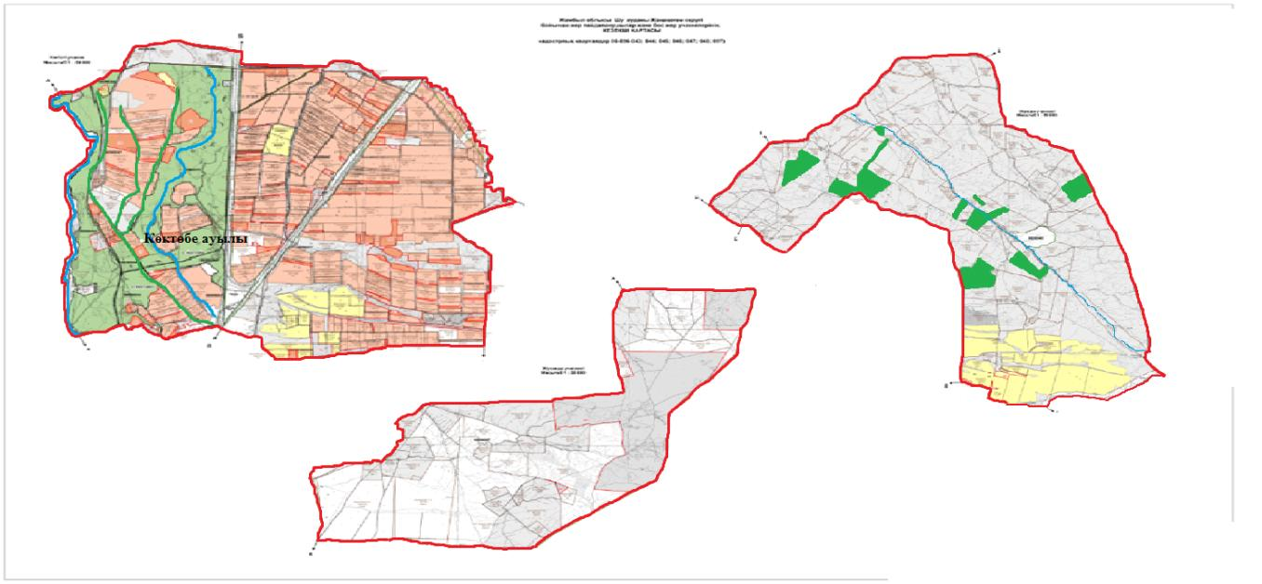

Шартты белгілер:

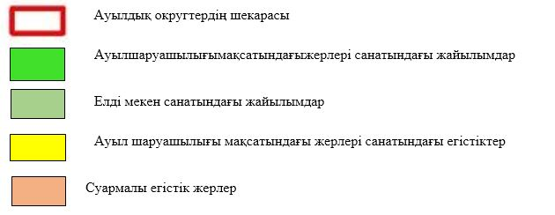

Түсіндірме
Жаңақоғам ауылдық округінде Көктөбе елді мекені орналасқан, осы елді мекенніңжайылым жерлері 3862га. Құрайды, шаруа қожалық иелігіндегі жайылым жерлер 37365,151га. Жаңақоғам ауылдық округінің әкімшілік теңгеріміндегі Кербұлақ учаскесінде 1767 га жайылым жерлері қарастырылған.Жаңақоғам ауылдық округінде арнайы мал айдау жолдарының белгілері орнатылмаған, жер телімдері арасында бұрыннан қалыптасқан жолдар арқылы жайылымға шығарылады.
Жаңақоғам ауылдық округі аумағындағы жер учаскелерінің меншік иелер ітізімі
№ 1 кесте
№ | Жер учаскелерін жер пайдаланушылардың атауы | Жайылым алаңы, (га) | Түрлері бойынша малдың болуы, (бас) |  |  | Жайылымға қажеттілік нормасы 1 бас, (га) |  |  | Жайылымдардың қажеттілігі, (га) |  |  |  | Артық жайылымдар, (га)
 |  |  | І Қ М | ҰҚМ | Жы лқы | ІҚМ | ҰҚМ | Жы лқы | ІҚМ | ҰҚМ | Жы лқы | Жи ыны (га)
1 | Оспанов Самат | 1081 | 131 | 2 995 | 232 | 0,8*4 | 0,1*4 | 1*4 | 419 | 1198 | 928 | 2545 | -1464
2 | Абдикаримов Б | 16 | 0 | 0 | 0 | 0 | 0 | 0 | 0 | 0 | 0 | 0
3 | Турлымбаева К | 5 | 0 | 0 | 5 | 0 | 0 | 1*4 | 0 | 0 | 20 | 20 | -15
4 | Куздеубаев Е | 1 | 0 | 0 | 0 | 0 | 0 | 0 | 0 | 0 | 0 | 0
5 | Баяскулов Төлеукул | 284 | 0 | 0 | 0 | 0 | 0 | 0 | 0 | 0 | 0 | 0
6 | Оспанов Асхат | 8 | 0 | 0 | 0 | 0 | 0 | 0 | 0 | 0 | 0 | 0 | Малы Қонаев ауылында тіркелген
7 | Шаймерденов Б | 1 | 0 | 0 | 0 | 0 | 0 | 0 | 0 | 0 | 0 | 0
8 | Ашимова Айман | 1000 | 0 | 0 | 0 | 0 | 0 | 0 | 0 | 0 | 0 | 0 | Малы Қордай ауданында тіркелген
9 | Досмаилов Жалгасбек | 90 | 0 | 0 | 0 | 0 | 0 | 0 | 0 | 0 | 0 | 0
10 | Камшыбаев Абижан | 180 | 2 | 60 | 2 | 0,8*4 | 0,1*4 | 1*4 | 3,2 | 24 | 8 | 35,2 | +144,8
11 | Сейтказы Бейсенович Джупбаев | 117 | 0 | 1019 | 15 | 0 | 0,1*4 | 1*4 | 0 | 407,6 | 60 | 467,6 | -350,6
12 | Айсаев И | 1 | 0 | 0 | 0 | 0 | 0 | 0 | 0 | 0 | 0 | 0
13 | Желдібаев Салауат | 161 | 0 | 0 | 0 | 0 | 0 | 0 | 0 | 0 | 0 | 0
14 | Несіппаев А | 84 | 0 | 0 | 0 | 0 | 0 | 0 | 0 | 0 | 0 | 0
15 | Жуматаев Боранкул | 100 | 68 | 0 | 2 | 0,8*4 | 0,1*4 | 1*4 | 217,6 | 0 | 0 | 225,6 | -125, 6
16 | Койбагаров Б | 500 | 3 | 0 | 5 | 0,8*4 | 0,1*4 | 1*4 | 7,2 | 0 | 20 | 27,2 | +472, 8
17 | Аденов Серик | 7 | 3 | 0 | 0 | 0,8*4 | 0 | 0 | 9,6 | 0 | 0 | 9,6 | -2,6
18 | Кенжебеков Орал | 971 | 14 | 870 | 47 | 0,8*4 | 0,1*4 | 1*4 | 44,8 | 348 | 188 | 580, 8 | +390 ,2
19 | Жамалбек Крыкпаев | 113, 58 | 2 | 69 | 0 | 0,8*4 | 0,1*4 | 0 | 6,4 | 27,6 | 0 | 34 | +79, 58
20 | Абдуалиев Сарсенбек | 22 | 2 | 483 | 2 | 0,8*4 | 0,1*4 | 1*4 | 6,4 | 193, 2 | 8 | 207,6 | -185, 6
21 | Джадраев Малик Алибекович | 546, 25 | 21 | 314 | 6 | 0,8*4 | 0,1*4 | 1*4 | 67,2 | 125, 6 | 24 | 216,8 | +329, 45
22 | Байтабаев Ербол Кертаевич | 104, 19 | 8 | 0 | 4 | 0,8*4 | 0,1*4 | 1*4 | 25,6 | 0 | 16 | 41,6 | +62, 59
23 | Сугирбаев М | 68 | 2 | 56 | 9 | 0,8*4 | 0,1*4 | 1*4 | 6,4 | 22,4 | 36 | 64,8 | +3,2
24 | Егимбаев М | 90 | 0 | 0 | 0 | 0 | 0 | 0 | 0 | 0 | 0 | 0
25 | Сауеев А | 94 | 10 | 0 | 0 | 0,8*4 | 0 | 0 | 32 | 0 | 0 | 32 | +62
26 | Солтиев Сейткул Тлеужанович | 300 | 4 | 53 | 4 | 0,8*4 | 0,1*4 | 1*4 | 12,8 | 21,2 | 16 | 50 | +250
27 | Толеухан Омаржанович Жапсарбаев | 39 | 126 | 0 | 3 | 0,8*4 | 0 | 0 | 403 | 0 | 0 | 403 | -364, 2
28 | Еркинбеков Темирхан | 184 | 0 | 0 | 0 | 0 | 0 | 0 | 0 | 0 | 0 | 0
29 | Курманов Айкын | 133 | 3 | 56 | 0 | 0,8*4 | 0,1*4 | 0 | 9,6 | 22,4 | 0 | 32 | -101
30 | Абдиева Роза | 163 | 15 | 1 061 | 50 | 0,8*4 | 0,1*4 | 1*4 | 48 | 424, 4 | 200 | 672, 4 | 509, 4
31 | МукатаеваК | 9,9 | 0 | 0 | 28 | 0 | 0 | 1*4 | 0 | 0 | 112 | 112
32 | Мусаев Ж | 201, 9 | 0 | 0 | 0 | 0 | 0 | 0 | 0 | 0 | 0 | 0
33 | Конырбаев Бейсенхан | 56 | 20 | 17 | 2 | 0,8*4 | 0,1*4 | 1*4 | 64 | 6,8 | 8 | 78,8 | - 22,8
34 | Саламат Нусупали Рахимбаев | 497, 95 | 2 | 947 | 20 | 0,8*4 | 0,1*4 | 1*4 | 6,4 | 378, 8 | 80 | 465, 2 | +32, 75
35 | Макаров Владимир | 150 | 0 | 0 | 16 | 0 | 0 | 1*4 | 0 | 0 | 64 | 64 | +86
36 | Абишев Жексенбек | 75 | 0 | 0 | 45 | 0 | 0 | 1*4 | 0 | 0 | 180 | 180 | -105
37 | Шалбаев Суттибай | 635 | 46 | 954 | 5 | 0,8*4 | 0,1*4 | 1*4 | 147,2 | 381, 6 | 20 | 548,8 | +86,2
38 | Абайделдинов Менгали | 130 | 0 | 0 | 0 | 0 | 0 | 0 | 0 | 0 | 0 | 0
39 | Саймасаев Муратхан | 149 | 2 | 178 | 0 | 0,8*4 | 0,1*4 | 0 | 6,4 | 71,2 | 0 | 77,6 | +71,4
40 | Абдикасымов Юсуп | 55 | 0 | 148 | 3 | 0 | 0,1*4 | 1*4 | 0 | 59,2 | 12 | 71,2 | -16,2
41 | Имашев Сейсенгали | 20 | 0 | 58 | 1 | 0 | 0,1*4 | 1*4 |  | 23,2 | 4 | 27,2 | -7,2
42 | Орманбеков Берик | 94 | 0 | 300 | 0 | 0 | 0,1*4 | 0 | 0 | 120 | 0 | 120 | -26
43 | Амиралиев Жемискуль | 125 | 3 | 0 | 0 | 0,8*4 | 0 | 0 | 9,6 | 0 | 0 | 9,6 | +134, 6
44 | Копбаева Аийда (Копбаев Садыкбай) | 77 | 0 | 0 | 0 | 0 | 0 | 0 | 0 | 0 | 0 | 0 | Малы басқа округте тіркелген
45 | Кожаев Мурат | 150 | 0 | 0 | 3 | 0 | 0 | 1*4 | 0 | 0 | 12 | 12 | +138
46 | Асқарбек Зәукетай | 350 | 0 | 0 | 0 | 0 | 0 | 0 | 0 | 0 | 0 | 0 | Малы басқа округте тіркелген
47 | Хасенов Аділхан | 500 | 229 | 0 | 146 | 0,8*4 | 0 | 1*4 | 732, 8 | 0 | 584 | 1 316, 8 | -816,8
48 | Асылбеков Серік | 100 | 0 | 0 | 2 | 0 | 0 | 1*4 | 0 | 0 | 8 | 8 | +92
49 | Суртаева Кемеркул | 301 | 0 | 0 | 0 | 0 | 0 | 0 | 0 | 0 | 0 | 0
50 | Абдиева Хазиза | 31 | 0 | 0 | 0 | 0 | 0 | 0 | 0 | 0 | 0 | 0
51 | Жаманкулов Мейрбек | 1 815 | 17 | 863 | 25 | 0,8* 4 | 0,1* 4 | 1*4 | 54,4 | 345, 2 | 100 | 499, 6 | +1 315, 4
52 | Турлыбеков Есенкелді | 117 | 4 | 23 | 0 | 0,8* 4 | 0,1* 4 | 1*4 | 12,8 | 9,2 | 0 | 22 | -95
53 | Карибаев Курбан | 2 224 | 17 | 1 031 | 36 | 0,8* 4 | 0,1* 4 | 1*4 | 54,4 | 412, 4 | 144 | 610, 8 | +1 613, 2
54 | Тынысбеков Атымтай | 999, 3 | 0 | 0 | 32 | 0 | 0 | 1*4 | 0 | 0 | 128 | 128 | +871, 3
55 | Андаспаев М | 1 000 | 0 | 2 500 | 0 | 0 | 0,1*4 | 0 | 1 000 | 0 | 0 | 1 000
56 | Шандырова Зейнекул | 50 | 3 | 0 | 0 | 0,8*4 | 0 | 0 | 9,6 | 0 | 0 | 9,6 | +40,4
57 | Стыбаев Баќытжан | 100 | 0 | 0 | 0 | 0 | 0 | 0 | 0 | 0 | 0 | 0
58 | Бейсенова Рахия | 100 | 0 | 0 | 0 | 0 | 0 | 0 | 0 | 0 | 0 | 0
59 | Кенжебеков Марал | 1013 | 0 | 525 | 32 | 0 | 0,1*4 | 1*4 | 0 | 210 | 128 | 338 | +675
60 | Мамбеталиев Гаухарбек | 500 | 300 | 2 000 | 60 | 0 | 0 | 0 | 0 | 0 | 0 | 0 | Малы Қордай ауданында тіркелген
61 | Канат Куатбекович Жапаров | 121 | 0 | 0 | 0 | 0 | 0 | 0 | 0 | 0 | 0 | 0 | қайтыс болған
62 | Қиятов Аслан | 1 000 | 0 | 0 | 0 | 0 | 0 | 0 | 0 | 0 | 0 | 0
63 | Айтмағанбет Аукенов | 100 | 0 | 0 | 0 | 0 | 0 | 0 | 0 | 0 | 0 | 0
64 | Асатов Әділ | 1 000 | 0 | 0 | 0 | 0 | 0 | 0 | 0 | 0 | 0 | 0
65 | Досаев Талғат | 410 | 223 | 0 | 2 | 0,8*4 | 0 | 1*4 | 713, 6 | 0 | 8 | 721, 6 | МалыШокпар округінде тіркелген
66 | Кененбаев Құрманғазы | 1 663 | 0 | 397 | 50 | 0 | 0,1*4 | 1*4 | 0 | 158, 8 | 200 | 358, 8 | +1304, 2
67 | Джуппаев Ердос Бейсенулы | 148, 8 | 0 | 464 | 5 | 0 | 0,1*4 | 1*4 | 0 | 185, 6 | 20 | 205, 6 | -56,8
68 | Абуева Майра | 398 | 0 | 0 | 0 | 0 | 0 | 0 | 0 | 0 | 0 | 0 | Малы Алға округінде тіркелген
69 | Құрамысов Бахытжан | 25 | 3 | 215 | 0 | 0,8*4 | 0,1*4 | 0 | 9,6 | 86 | 0 | 95,6 | -70,6
70 | Кененбаев Нұрлан | 682 | 0 | 0 | 0 | 0 | 0 | 0 | 0 | 0 | 0 | 0
71 | Абишев Бахытжан | 1382 | 45 | 825 | 0 | 0,8*4 | 0,1*4 | 0 | 144 | 330 | 0 | 474 | +908
72 | Албурин Р.Ф | 1405 | 0 | 10000 | 0 | 0 | 0 | 0 | 0 | 0 | 0 | 0 | Малы Бірлікүстем округінде тіркелген
73 | Мусаев А | 151 | 0 | 0 | 0 | 0 | 0 | 0 | 0 | 0 | 0 | 0
74 | Оспанов Аманжол | 8 | 0 | 0 | 0 | 0 | 0 | 0 | 0 | 0 | 0 | 0
75 | Султанов Самат | 4 | 0 | 0 | 0 | 0 | 0 | 0 | 0 | 0 | 0 | 0
76 | Кунчашев Б | 178 | 0 | 0 | 0 | 0 | 0 | 0 | 0 | 0 | 0 | 0 | Малы басқа округте тіркелген
77 | Кошербаев Р | 250 | 0 | 0 | 0 | 0 | 0 | 0 | 0 | 0 | 0 | 0
78 | Мамытова Д | 300 | 0 | 30 | 10 | 0 | 0,1*4 | 1*4 | 0 | 12 | 40 | 52 | +248
79 | Усембаев Болат Калиевич | 12 | 0 | 0 | 0 | 0 | 0 | 0 | 0 | 0 | 0 | 0
80 | Усембаев Болат Калиевич | 26,781 | 0 | 0 | 0 | 0 | 0 | 0 | 0 | 0 | 0 | 0
81 | Сыпатай Б | 100 | 0 | 0 | 0 | 0 | 0 | 0 | 0 | 0 | 0 | 0
82 | Усембаев Кайрат | 24,4 | 0 | 0 | 0 | 0 | 0 | 0 | 0 | 0 | 0 | 0
83 | Мусаев Бейбіт | 206 | 0 | 0 | 0 | 0 | 0 | 0 | 0 | 0 | 0 | 0 | Малы Бірлікүстем округінде тіркелген
84 | Досжанов Әбілсейт | 40 | 0 | 0 | 0 | 0 | 0 | 0 | 0 | 0 | 0 | 0
85 | Бациева Д | 1000
86 | Кулымжанов Д.М | 1000
87 | Кокрекбаев К.Н | 4814,9 | 0 | 0 | 0 | 0 | 0 | 0 | 0 | 0 | 0 | 0 | Малы басқа округте тіркелген
88 | Калмурзаева К.С | 350
89 | Андаспаев Болат | 1996,2 | 0 | 0 | 0 | 0 | 0 | 0 | 0 | 0 | 0 | 0 | Малы Ақтөбе округінде тіркелген
90 | Турлыбеков А | 379,7 | 55 | 0 | 1 | 0,8*4 | 0 | 1*4 | 176 | 0 | 4 | 180 | +199,7
91 | ШҚ жерлері | 37 214,851
92 | Кербұлақ-3 ЖШС | 4410 | 0 | 0 | 0 | 0 | 0 | 0 | 0 | 0 | 0 | 0
93 | Смарт Агро Каркара ЖШС | 5734,9 | 0 | 0 | 0 | 0 | 0 | 0 | 0 | 0 | 0 | 0
94 | Нұр-2000 ЖШС | 200 | 0 | 0 | 0 | 0 | 0 | 0 | 0 | 0 | 0 | 0 | Малы Қонаев ауылындатіркелген
95 | Қазына-Жер-LTD ЖШС | 2499,4
96 | ЖШС және басқа ұйымның жерлері | 61695,24 |  |  |  |  |  |  |  |  |  |  | 27 кх да мал жоқ
 | Қорытынды | 92 018,191
Жаңақоғамауылдық округі бойынша елді мекендер бөлінісінде ІҚМ аналық (сауын)мал басын орналастыру үшін жайылымдарды бөлу жөніндегі мәліметтер
№ 2 кесте
№ | Елді мекені | Жайылым алаңы, (га) | Сауын сиырлардың болуы (бас) | Жайылымға қажеттілік нормасы 1 бас, (га) | Жайылымдардың қажеттілігі, (га) | Жайылымдармен қамтамасыз етілмеген (га) | Қажеттіліктің қамтамасыз етілуі, % | Артықшылық, (га)
1 | Көктөбе а. | 3862 | 230 | 0,8*4 | 736 | 0 | 100 | 3126
 | Барлығы | 3862 | 230 |  | 736 |  |  | 3126
Жаңақоғам ауылдық округінде
2022-2023 жылдарға арналған жайылымдарды басқару және оларды пайдалану жөніндегі жоспарға
2-қосымша
Жайылым айналымдарының қолайлы схемалары

Шартты белгілер:

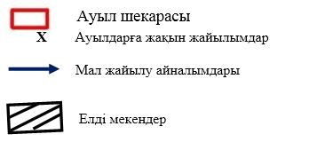

Түсіндірме
Жаңақоғам ауылдық округі бойынша жайылым айналымын қолайлы пайдалану үшін Көктөбе ауылынан шығарылатын мүйізді ірі қара жәнеұсақ мал падалары көктемгі жазғы маусымда елді мекендердің 3862 га. жайылым жерлеріне күзгі маусымға дейін жайылуы жоспарланған. Шалғайдағы әкімшілік теңгеріміндегі 1767 га, жайылым жерлеріне көктемгі жазғы маусымда бойдақ (МІҚ, ҰҚМ, Жылқы) малдары күзгі маусымға дейін шығарылады.Күзгі маусымда шаруа қожалықиелігіндегі 4359 га. егістік жерлерін жинап болғаннан соң МІҚ, ҰҚМ, Жылқы малдары жайылатындығы жоспарланған.
Жаңақоғам ауылдық округінде арнайы мал айдау жолдарының белгілері орнатылмаған, жер телімдері арасында бұрыннан қалыптасқан жолдар арқылы жайылымға шығарылады.
Жаңақоғам ауылдық округінде
2022-2023 жылдарға арналған жайылымдарды
басқару және оларды пайдалану жөніндегі жоспарға
3-қосымша
Жайылымдардың, оның ішінде маусымдық жайылымдардың сыртқы және ішкі шекаралары мен алаңдары, жайылымдық инфрақұрылым объектілері

Шартты белгілер:

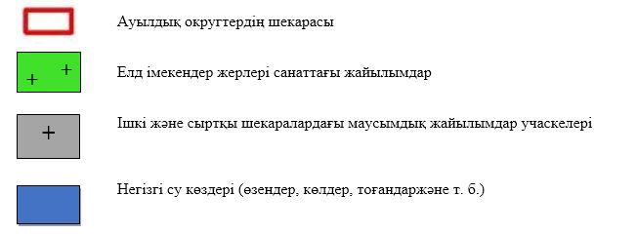

Түсіндірме
Жаңақоғам ауылдық округі бойынша ішкі жайылымдарға Көктөбе ауылынан шығатын мүйізді ірі қара және ұсақ мал падалары көктемгі жазғы маусымда 3862 га. жайылым жерлеріне күзгі маусымға дейін жайылады. Шалғайдағы әкімшілік теңгеріміндегі 1767 га, жайылым жерлеріне көктемгі жазғы маусымда бойдақ (МІҚ, ҰҚМ, Жылқы) малдары күзгі маусымға дейін шығарылады. Күзгі маусымда шаруа қожалық иелігіндегі 4359га. егістік жерлерін жинап болғаннан соң МІҚ, ҰҚМ, жылқы малдары қазан айынан бастап жайылады.
Жаңақоғам ауылдық округінде арнайы мал айдау жолдарының белгілері орнатылмаған, жер телімдері арасында бұрыннан қалыптасқан жолдар арқылы жайылымға шығарылады.
Жаңақоғам ауылдық округінде
2022-2023 жылдарға арналған
жайылымдарды
басқару және оларды пайдалану жөніндегі жоспарға
4- қосымша
Жайылым пайдаланушылардың су тұтыну нормасына сәйкес жасалған су көздеріне (көлдерге, өзендерге, тоғандарға, апандарға, суару немесе суландыру каналдарына, құбырлы немесе шахталы құдықтарға) қол жеткізу схемасы
Бір ауыл шаруашылығы жануарына су тұтынудың орташа тәуліктік нормасы Қазақстан Республикасы Премьер-Министрінің Орынбасары – Қазақстан Республикасы Ауыл шаруашылығы министрінің 2017 жылғы 24 сәуірдегі №173 бұйрығымен бекітілген жайылымдарды ұтымды пайдалану қағидаларының 9-тармағына сәйкес айқындалады.
Жаңақоғам ауылдық округінің аумағында суару немесе суландыру бойынша Қарауыл төбе және Ақтоған каналдарынан алады.

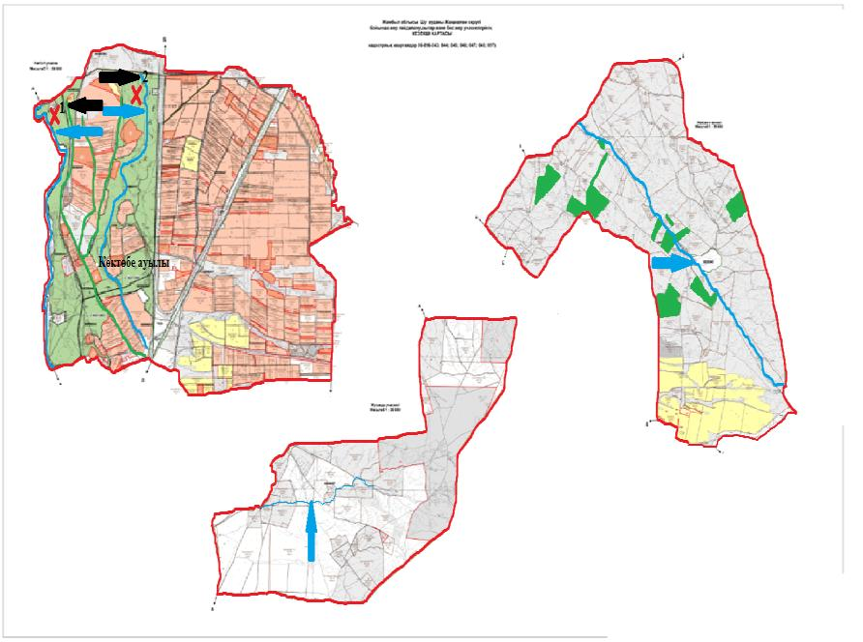

Шартты белгілер:

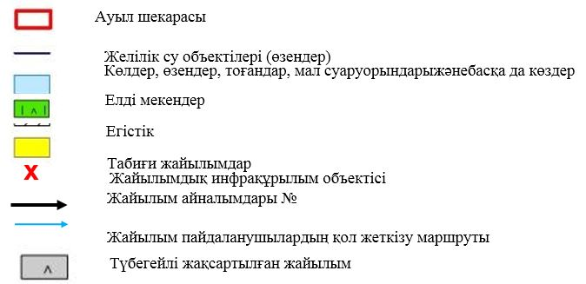

Түсіндірме
Жаңақоғам ауылдық округінің аумағында ауыл шаруашылық жануарларын сумен қаматамасыз ету орташа деңгейде. Жаңақоғам ауылдық округі аумағынан Шу өзені өтуде.Көктөбе ауылының (МІҚ, ҰҚМ, жылқы) малдары осы Шу өзенінен және Байғұтты каналынан су ішеді.
Жаңақоғам ауылдық округінде арнайы мал айдау жолдарының белгілері орнатылмаған, жер телімдері арасында бұрыннан қалыптасқан жолдар арқылы жайылымға шығарылады.
Жаңақоғам ауылдық округінде
2022-2023 жылдарға арналған
жайылымдарды басқару және
оларды пайдалану
жөніндегі жоспарға
5-қосымша

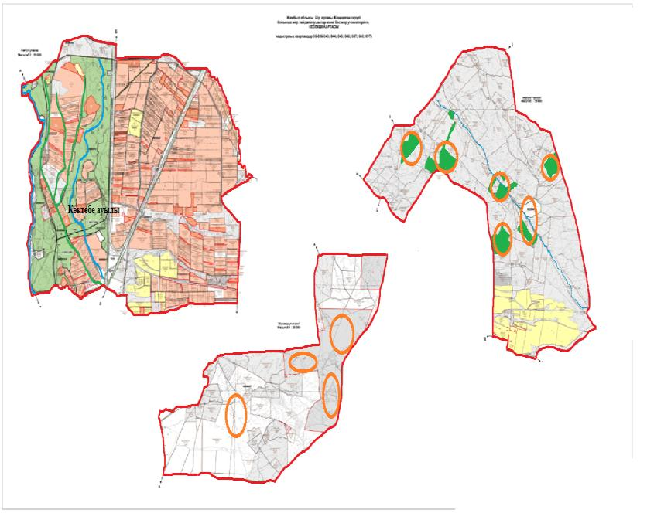

Шартты белгілер:



Түсіндірме
Жаңақоғам ауылдық округі бойынша жайылымдармен қамтамасыз етілмеген жеке және (немесе) заңды тұлғалардың шалғайдағы жайылымдарында ауыл шаруашылығы жануарларының мал басын орналастыру үшін әкімшілік теңгеріміндегі Кербұлақ учаскесінде орналасқан жайылым жер 1767 га, жайылым жерлеріне көктемгі жазғы маусымда бойдақ (МІҚ, ҰҚМ, жылқы) малдары күзгі маусымға дейін шығарылады. Күзгі маусымда шаруа қожалық иелігіндегі 4359 га. егістік жерлерін жинап болғаннан соң МІҚ, ҰҚМ, жылқы малдары қазан айынан бастап жайылымға орналастырылады.
Жаңақоғам ауылдық округінде арнайы мал айдау жолдарының белгілері орнатылмаған, жер телімдері арасында бұрыннан қалыптасқан жолдар арқылы жайылымға шығарылады.
Жаңақоғам ауылдық округінде
2022-2023 жылдарға арналған
жайылымдарды басқару және
оларды пайдалану
жөніндегі жоспарға
6-қосымша

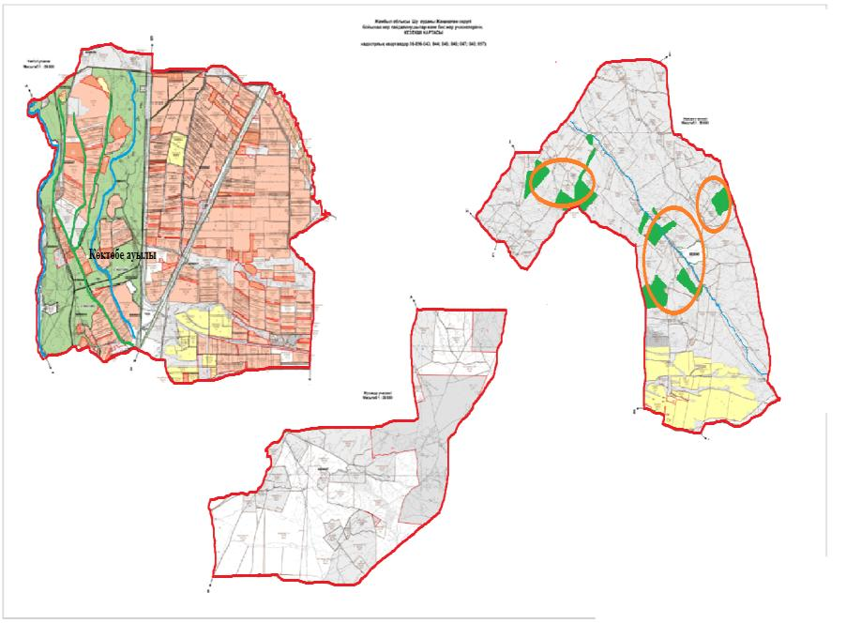

Шартты белгілер:

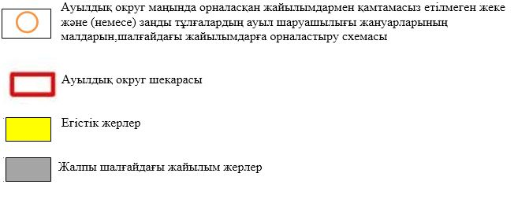

Түсіндірме
Осы жоғарыдағы көрсетілген түсіндірме тармақшалардан мал жаюдың ішкі және сыртқы шекаралары, және суғару жүйелерінің толық қамтамасыз етілуі жайылымдардың жетіспеу кемшіліктерінің жойылып бірқалыпты жүйенің жұмыс істеуіне септігін тигізеді.
Жаңақоғам ауылдық округінде арнайы мал айдау жолдарының белгілері орнатылмаған, жер телімдері арасында бұрыннан қалыптасқан жолдар арқылы жайылымға шығарылады.
Жаңақоғамауылдық округінде
2022-2023 жылдарға арналған
жайылымдарды басқару және оларды пайдалану
жөніндегі жоспарға
7-қосымша
Ауыл шаруашылығы жануарларын жаюдың және айдаудың маусымдық маршруттарын белгілейтін жайылымдарды пайдалану жөніндегі күнтізбелік графигі
№ | Ауылдық округ атауы | 2022 жылғы қоршаулар саны |  |  |  | 2023 жылғы қоршаулар саны
 |  | 1 | 2 | 3 | 4 | 1 | 2 | 3 | 4
1 | Жаңақоғам | КЖМ | ЖМ | ДҚ | ЖКМ | КЖМ | ЖМ | ЖКМ | ДҚ
Ескерту: аббревиатуралардың толық жазылуы:
КЖМ –көктемгі – жазғы маусым;
ЖКМ – жазғы – күзгі маусым;
ЖМ – жазғы маусым;
ДҚ – демалушы қоршау
Шу аудандық мәслихатының
2022 жылғы 29 шілдедегі
№ 32-6 шешіміне
11- қосымшасы
Көкқайнар ауылдық округінде жайылымдарды басқару және оларды пайдалану жөніндегі 2022-2023 жылдарға арналған жоспар
Шу ауданында жайылымдарды басқару және оларды пайдалану жөніндегі 2022-2023 жылдарға арналған жоспар (бұдан әрі - жоспар) Қазақстан Республикасының 2001 жылғы 23 қаңтардағы "Қазақстан Республикасындағы жергілікті мемлекеттік басқару және өзін-өзі басқару туралы", 2017 жылғы 20 ақпандағы "Жайылымдар туралы" Заңдарына, Қазақстан Республикасы Премьер-Министрінің Орынбасары, Қазақстан Республикасының Ауыл шаруашылығы министрінің 2017 жылдың 24 сәуірдегі № 173 "Жайылымдарды ұтымды пайдалану қағидаларын бекіту туралы" бұйрығына (Нормативті құқықтық актілерді мемлекеттік тіркеу тізілімінде № 15090 болып тіркелген), Қазақстан Республикасының Ауыл шаруашылығы министрінің 14 сәуірдегі № 3-3/332 "Жайылымдардың жалпы алаңына жүктеменің рұқсат етілген шекті нормасын бекіту туралы" бұйрығына (Нормативтік құқықтық актілерді мемлекеттік тіркеу тізілімінде № 11064 болып тіркелген) сәйкес әзірленді.
Жоспар жайылымдарды ұтымды пайдалану, азыққа қажеттілікті тұрақты қамтамасыз ету және жайылымдардың тозуын болдырмау мақсатында қабылданады.
Жоспар құрамында:
1) Құқық белгілейтін құжаттар негізінде жер санаттары, жер учаскелерінің меншік иелері және жер пайдаланушылар бөлінісінде әкімшілік-аумақтық бірлік аумағында жайылымдардың орналасу схемасы (картасы) (1 қосымша);
2) жайылым айналымдарының қолайлы схемалары (2-қосымша);
3) жайылымдардың, оның ішінде маусымдық жайылымдардың сыртқы және ішкі шекараларымен алаңдары, жайылымдық инфрақұрылым объектілері белгіленген карта (3-қосымша);
4) жайылым пайдаланушылардың су тұтыну нормасына сәйкес жасалған су көздеріне (көлдерге, өзендерге, тоғандарға, апандарға, суару немесе суландыру каналдарына, құбырлы немесе шахталы құдықтарға) қол жеткізу схемасы (4-қосымша);
5) жайылымдары жоқ жеке және (немесе) заңды тұлғалардың ауыл шаруашылығы жануарларының мал басын орналастыру үшін жайылымдарды қайта бөлу және оны берілетін жайылымдарға ауыстыру схемасы (5-қосымша);
6) аудандық маңызы бар қала, кент, ауыл, ауылдық округ маңында орналасқан жайылымдармен қамтамасыз етілмеген жеке және (немесе) заңды тұлғалардың ауыл шаруашылығы жануарларының мал басын шалғайдағы жайылымдарға орналастыру схемасы (6-қосымша);
7) ауыл шаруашылығы жануарларын жаюдың және айдаудың маусымдық маршруттарын белгілейтін жайылымдарды пайдалану жөніндегі күнтізбелік графигі (7 қосымша).
Жайылымдарды басқару және оларды пайдалану жөніндегі жоспар:
1. Геоботаникалық тексерудің жай-күйі туралы мәліметтерді;
2. Ветеринариялық-санитариялық объектілер туралы мәліметтерді;
3. Ауыл шаруашылығы жануарларының мал басының саны туралы деректерді, олардың иелерін көрсете отырып қабылданды – және (немесе) заңды тұлғалар ұсынған өзге де деректер туралы мәліметтерді;
4. Ауыл шаруашылығы жануарларының түрлері мен жыныстық-жас топтары бойынша қалыптастырылған табындардың, отарлардың, табындардың саны туралы деректерді;
5. Шалғайдағы жайылымдарда жаю үшін ауыл шаруашылығы жануарларының мал басын қалыптастыру туралы мәліметтерді;
6. Екпе және аридті жайылымдарда ауыл шаруашылығы жануарларын жаю ерекшеліктері туралы мәліметтерді;
7. Малды айдауға арналған сервитуттар туралы мәліметтерді және мемлекеттік органдар, жеке және (немесе) заңды тұлғалар берген.
Әкімшілік-аумақтық бөлініс бойынша: Көкқайнарауылдық округінде 1ауылдық елді мекен бар.
Көкқайнар ауылдық округі аумағының жалпы көлемі 38457,7гектар, оның ішінде егістік – 7076га, жайылым жерлері – 21836 га., суармалы жер – 206 га., шабындық жер – 382 га.
Жер санаттары бойынша:
ауыл шаруашылығы мақсатындағы жерлер – 29294 гектар;
елді мекеннің жері –3596гектар;
елді мекеннің егістік жері – 50га;
елді мекеннің жайылым жері – 3438гектар.
Геоботаникалық жағдайы:
Табиғи жағдайлар бойынша Көкқайнар ауылдық округінің аумағы дала аймағының шегінде және агроклиматтық көрсеткіштер және климаттық жағдайына Шу-Іле тауларының орналасуы үлкен әсерін тигізеді. Қысқы мерзімде азиялық циклонның әсерінен қайталануы 20 дан 30% аралықты құрайтын шығыс бағыттан соғатын желі бар, осының салдарынан ауыл территориясының қысы суық және орташа ауа температурасы -5-8*С құрайды. Көктемгі уақыты тұрақты жылы режиммен ерекшеленеді.
Топырақ негізінен қара кей жерлерде сары, жалпы құрғақ топырақпен ерекшеленеді. Округ аумағында көп таралған топырақтың ақшыл сары карбонатты түрлері кездеседі. Олар негізінен орта және төменгі тау аумағындағы жазықтарда сондай-ақ төменгі үстірттерде, ылдиларда таралған. Бұл топырақтар негізінен округте тәлімді және суармалы егін шаруашылығы үшін игеріледі.
Ауылшаруашылығы өндірісінің түрлі саласын дамытуға климаттық жағдайлар қолайлы әсер етеді. Таулы аймақтарда, ылғалдың көп түсуіне байланысты, тәлімі жер пайдалану дамыған. Негізінен жаздық дәнді дақылдар және бидай өсіріледі, Округтің солтүстік-шығыс бөлігінде, ылғалдың аз түсуіне сәйкес, егін шаруашылығы қосымша суару арқылы жүргізіледі. Тау баурайлары, жазғы және көктем-күзгі уақыттарда жайылым ретінде пайдаланып, ірі-қара мал, қой және жылқы өсіріледі.
Ветеринариялық-санитариялық объектілер:
Көкқайнар ауылдық округіне қарасты 1 ветеринарлық-санитарлық обьектілер орналасқан.1 мал дәрілерлік пунктері, 1 өлексе малдарды тастайтын орын ауылдың батыс жақ бетіндеорналасқан.Мал өлексесін тастайтын орын деген жазуы бар тақтайшалармен белгіленді.
Мал басысаны туралы деректер:
2021 жылдың 31 желтоқсанына Көкқайнар ауылдық округінде (халықтың жеке ауласы және ШҚ) ірі қара 1228бас, оның ішінде 537бас аналық мал, 23151бас ұсақ мал, 830бас жылқы бар. Оның ішінде:
Көкқайнар ауылында: Жайылым көлемі 3438гектар.
ірі қара мал 558бас, оның ішінде аналық мал 200бас, ұсақ мал 11230бас, жылқы 664баc.
Шаруа және фермер қожалықтарының жайылым алаңы – 18398 гектарды құрайды.
Шаруа қожалықтардың ірі қара малы 670 бас, аналығы 337 бас, уақ мал – 11921 бас, жылқы – 166 бас.
Көкқайнар ауылдық округі бойынша ауыл шаруашылығы малдарын қамтамасыз ету үшін барлығы 18398гектар жайылымдық жерлер бар. Елді мекен шегінде 3438гектар жайылым бар.
Жайлауға шығатын мал саны:
Көкқайнарауылдық округінде МІҚ-дан 2-табын, жылқыдан 2-үйір, уақ малдан 5-отаржайылуға шығады.
Көкқайнар ауылдық округінде екпе және аридті жайылымдар жоқ.
Көкқайнар ауылдық округінде мал айдауға арналған сервитуттар орнатылмаған.
Жоғарыда баяндалғанның негізінде, Қазақстан Республикасының "Жайылымдар туралы" Заңының 15 бабына сәйкес жергілікті халықтың мұқтаждығы үшін (Көкқайнар) ауыл шаруашылығы жануарларының аналық (сауын) мал басын ұстау бойынша 3438 га көлемінде, жүктеме нормасы 4 га/бас болғанда қажеттілік 3180 гақажет етпейді.Жайылымдық жерлердің қалыптасқан қажеттілігін Мемлекет мұқтажы үшін жерлерді сатып алу есебінен толықтыру қажет.
Жергілікті халықтың басқа ауыл шаруашылығы малдарын жаю бойынша жайылымдық жерлердің қажеттілігі 2016 га, ІҚМ басына жүктеме нормасы 4 га / бас болғанда., Ұсақ мал – 0,1 га / бас., жылқы –1/4 га/ бас.
Шалғайдағы қыстақ малдарын қоспағанда:
Қажеттілік:
ІҚМ үшін-227 бас. *0,8* 4 га/бас.= 726,4 га
ұсақ мал үшін- 2830 бас. *0,1* 4 га/бас.= 1132 га;
жылқыүшін- 187 бас. *1* 4 га / гол.= 478 га.
726,4 + 1132 + 478 = 2336,4 га.
Жайылым алқаптарының қалыптасқан жерлерге жайылымдық жерлер қажет етпейді.
Көкқайнара уылдық округінде
2022-2023 жылдарға арналған
жайылымдарды
басқару және оларды пайдалану жөніндегі жоспарға
1-қосымша
Көкқайнар ауылдық округінің аумағында құқық белгілейтін құжаттар негізінде жер санаттары, жер учаскелерінің меншік иелері және жер пайдаланушылар бөлінісінде әкімшілік-аумақтық бірлік аумағында жайылымдардың орналасу схемасы (картасы)

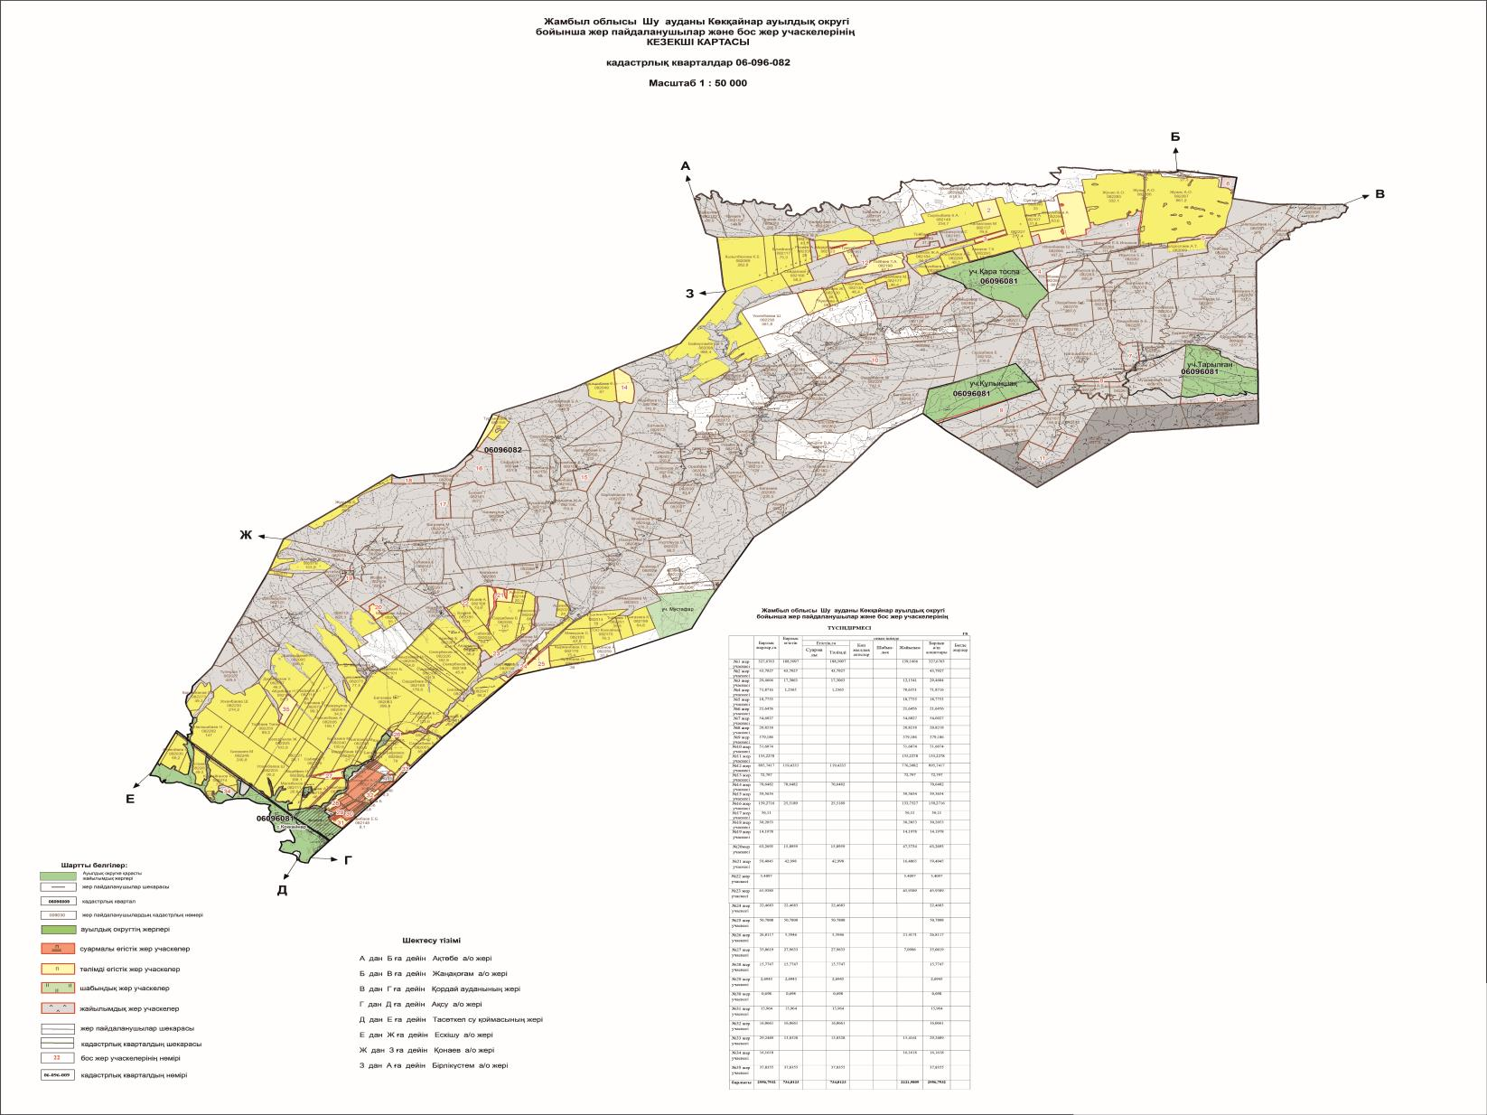

Шартты белгілер:

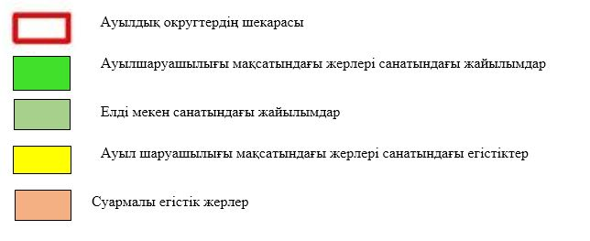

Мал саны, бас
№ | Елді-мекен атауы | МІҚ | Уақ мал | Жылқы | барлығы | Оның ішінде елді мекен шегіне шығатындар
 |  |  |  |  |  | МІҚ | Уақ | Жылқы | Барлығы
1 | Көкқайнар | 558 | 11230 | 664 | 12452 | 227 | 2830 | 187 | 3244
3 | Барлығы | 558 | 11230 | 664 | 12452 | 227 | 2830 | 187 | 3244
Көкқайнар ауылдық округі бойынша елді мекендер бөлінісінде ІҚМ аналық (сауын)мал басын орналастыру үшін жайылымдарды бөлу жөніндегі мәліметтер
№ 2 кесте
№ | Елді мекені | МІҚ | Уақ мал | Жылқы | Қажетті шартты  Жайылым 4га* мал басы | Округтегі  жайылым жер, га | Жетіспейтін жайылым
1 | Көкқайнар а. | 227 | 2830 | 187 | 2336,4 | 3438 | -
 | Барлығы | 227 | 2830 | 187 | 2336,4 | 3438 | -
Ескертпе: Жайылым алқаптарының қалыптасқан жерлерге жайылымдық жерлер қажет етпейді.
Көкқайнар ауылдық округінде 5-7 радиуста орналасқан жайылым жерлер жоқ
Көкқайнара уылдық округінде
2022-2023 жылдарға арналған
жайылымдарды
басқару және оларды пайдалану жөніндегі жоспарға
2-қосымша
Жайылым айналымдарының қолайлы схемалары

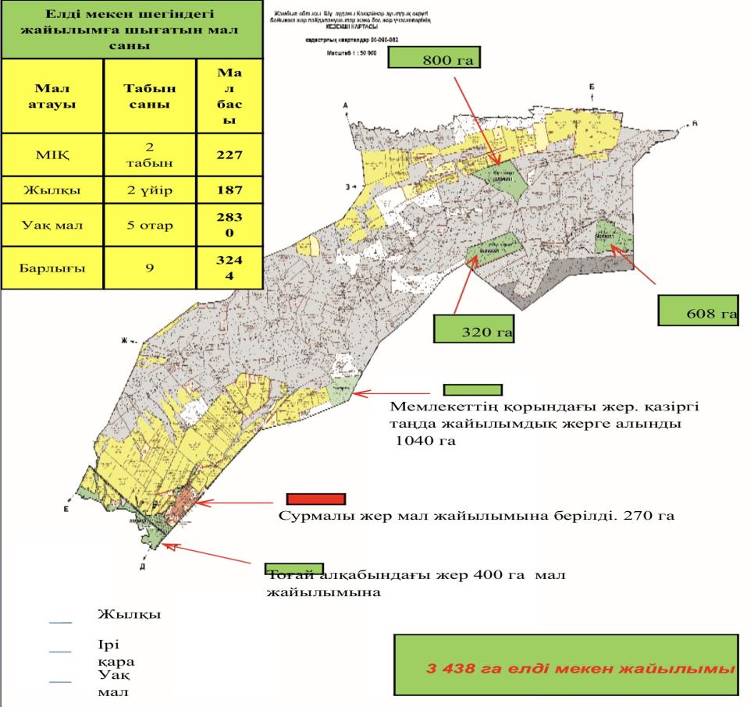

Шартты белгілер:

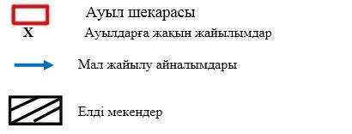

Түсіндірме
Көкқайнар ауылдық округі бойынша жайылым айналымын қолайлы пайдалану үшін ауылдан шығарылатын мүйізді ірі қара жәнеұсақ мал падалары көктемгі жазғы маусымда елді мекендердің 2398 га. жайылым жерлеріне күзгі және қысқы маусымға дейін жайылуы жоспарланған. Қырғыз ала тауыныңшатқалдарында орналасқан жеке шаруа қожалықтарына 18398 га, жайылым жерлеріне шаруа қожалық басшыларымен келісіп, ақыларын төлеп, көктемгі жазғы маусымда бойдақ (МІҚ, ҰҚМ, жылқы) малдары күзгі маусымға дейін шығарылады.Күзгі маусымда шаруа қожалық жетекшілерімен мемарандум жасалып, шаруа қожалықиелігіндегі 2493га. егістік жерлерін жинап болғаннан соң МІҚ, ҰҚМ, жылқы малдары жайылатындығы жоспарланған.
Көкқайнар ауылдық округінде арнайы мал айдау жолдарының белгілері орнатылмаған, жер телімдері арасында бұрыннан қалыптасқан жолдар арқылы жайылымға шығарылады.
Көкқайнар ауылдық округінде
2022-2023 жылдарға арналған жайылымдарды
басқару және оларды пайдалану жөніндегі жоспарға
3-қосымша
Жайылымдардың, оның ішінде маусымдық жайылымдардың сыртқы және ішкі шекаралары мен алаңдары, жайылымдық инфрақұрылым объектілері

Шартты белгілер:

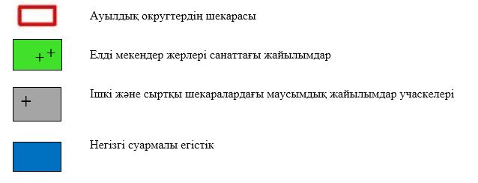

Түсіндірме
Көкқайнар ауылдық округі бойынша шалғайда орналасқан жайылымдарға ауылдан шығатын мүйізді ірі қара және ұсақ мал падалары көктемгі жазғы маусымдажеке шаруа қожалықтың 18398 га, жайылым жерлеріне (МІҚ, ҰҚМ, жылқы) малдары (шаруа қожалық иелерімен келісіп, әр малға ақыларын төлеп) күзгі маусымға дейін шығарылады. Күзгі маусымда шаруа қожалық жетекшілерімен мемарандум жасалып, шаруа қожалық иелігіндегі ауылдың маңына жақын орналасқан 2493га. егістік жерлерін жинап болғаннан соң МІҚ, ҰҚМ, жылқы малдары шілде айынан бастап жайылады.
Көкқайнар ауылдық округінде арнайы мал айдау жолдарының белгілері орнатылмаған, жер телімдері арасында бұрыннан қалыптасқан жолдар арқылы жайылымға шығарылады.
Көкқайнар ауылдық округінде
2022-2023 жылдарға арналған жайылымдарды
басқару және оларды пайдалану жөніндегі жоспарға
4-қосымша
Жайылым пайдаланушылардың су тұтыну нормасына сәйкес жасалған су көздеріне (көлдерге, өзендерге, тоғандарға, апандарға, суару немесе суландыру каналдарына, құбырлы немесе шахталы құдықтарға) қол жеткізу схемасы
Бір ауыл шаруашылығы жануарына су тұтынудың орташа тәуліктік нормасы Қазақстан Республикасы Премьер-Министрінің Орынбасары – Қазақстан Республикасы Ауыл шаруашылығы министрінің 2017 жылғы 24 сәуірдегі №173 бұйрығымен бекітілген жайылымдарды ұтымды пайдалану қағидаларының 9-тармағына сәйкес айқындалады.
Көкқайнар ауылдық округінің аумағында суару немесе суландыру бойынша шешімін таппай тұрған мәселе, себебі 270 га. суармалы егістік жер болғанымен округте су жоқ.

Шартты белгілер:

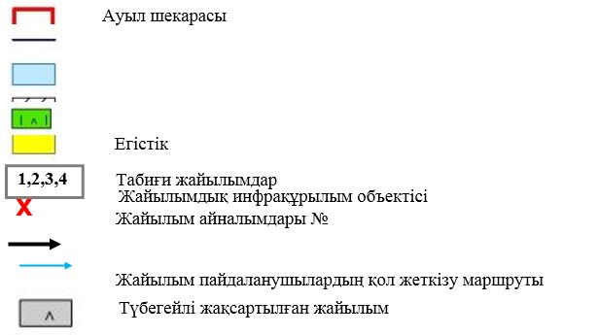

Түсіндірме
Көкқайнар ауылдық округінің аумағында ауыл шаруашылық жануарларын сумен қаматамасыз ету жеткіліксіздеңгейде. Сондықтан, ауылдың жоғарғы жақ беткейінен ауыл шаруашылық жануарларына шамамен 5 шақырым немесе 30-50 литр су шығатындай су бөгетін немесе артизан қаздырып беру қамтылған, қазіргі уақытта ешқандай су (артизан) орнатылған жоқ.
Көкқайнар ауылдық округінде арнайы мал айдау жолдарының белгілері орнатылмаған, жер телімдері арасында бұрыннан қалыптасқан жолдар арқылы жайылымға шығарылады.
Көкқайнар ауылдық округінде
2022-2023 жылдарға арналған
жайылымдарды және оларды пайдалану
басқару жөніндегі жоспарға
5-қосымша

Шартты белгілер:



Түсіндірме
Көкқайнар ауылдық округі бойынша ішкі жайылымайналымын қолайлы пайдалану үшін ауылдан шығарылатын мүйізді ірі қара және ұсақ мал падалары көктемгі жазғы маусымда елді мекендердің 2398 га. жайылым жерлеріне күзгі және қысқы маусымға дейін жайылады. Ал ауылдың бойдақ малдары жеке шаруа қожалықтардың 18398 га, жайылым жерлеріне көктемгі жазғы маусымда бойдақ (МІҚ, ҰҚМ, жылқы) малдары (шаруа қожалық иелерімен келісіп, әр малға ақыларын төлеп) күзгі маусымға дейін шығарылады. Күзгі маусымда шаруа қожалық жетекшілерімен мемарандум жасалып, шаруа қожалық иелігіндегі ауылдың маңына жақын орналасқан 2493 га. егістік жерлерін жинап болғаннан соң МІҚ, ҰҚМ, жылқы малдары шілде айынан бастап жайылады.
Көкқайнар ауылдық округінде арнайы мал айдау жолдарының белгілері орнатылмаған, жер телімдері арасында бұрыннан қалыптасқан жолдар арқылы жайылымға шығарылады.
Көкқайнар ауылдық округінде
2022-2023 жылдарға арналған
жайылымдарды басқару және оларды пайдалану
жөніндегі жоспарға
6-қосымша

Шартты белгілер:

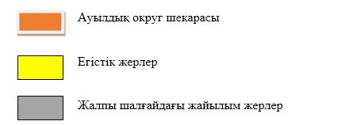

Түсіндірме
Осы жоғарыдағы көрсетілген түсіндірме тармақшалардан мал жаюдың ішкі және сыртқы шекаралары, және суғару жүйелерінің толық қамтамасыз етілуі жайылымдардың жетіспеу кемшіліктерінің жойылып бірқалыпты жүйенің жұмыс істеуіне септігін тигізеді.
Көкқайнар ауылдық округінде арнайы мал айдау жолдарының белгілері орнатылмаған, жер телімдері арасында бұрыннан қалыптасқан жолдар арқылы жайылымға шығарылады.
Көкқайнар ауылдық округінде
2022-2023 жылдарға арналған
жайылымдарды басқару және
оларды пайдалану
жөніндегі жоспарға
7-қосымша
Ауыл шаруашылығы жануарларын жаюдың және айдаудың маусымдық маршруттарын белгілейтін жайылымдарды пайдалану жөніндегі күнтізбелік графигі
№ | Ауылдық округ атауы | 2022 жылғы қоршаулар саны |  |  |  | 2023 жылғы қоршаулар саны
 |  | 1 | 2 | 3 | 4 | 1 | 2 | 3 | 4
1 | Көкқайнар | КЖМ | ЖМ | ДҚ | ЖКМ | КЖМ | ЖМ | ЖКМ | ДҚ
Ескерту: аббревиатуралардың толық жазылуы:
КЖМ –көктемгі – жазғы маусым;
ЖКМ – жазғы – күзгі маусым;
ЖМ – жазғы маусым;
ДҚ – демалушы қоршау
Шу аудандық мәслихатының
2022 жылғы 29 шілдедегі
№ 32-6 шешіміне
12- қосымшасы
Қорағаты ауылдық округінде жайылымдарды басқару және оларды пайдалану жөніндегі 2022-2023 жылдарға арналған жоспар
Шу ауданында жайылымдарды басқару және оларды пайдалану жөніндегі 2022-2023 жылдарға арналған жоспар (бұдан әрі - жоспар) Қазақстан Республикасының 2001 жылғы 23 қаңтардағы "Қазақстан Республикасындағы жергілікті мемлекеттік басқару және өзін-өзі басқару туралы", 2017 жылғы 20 ақпандағы "Жайылымдар туралы" Заңдарына, Қазақстан Республикасы Премьер-Министрінің Орынбасары, Қазақстан Республикасының Ауыл шаруашылығы министрінің 2017 жылдың 24 сәуірдегі № 173 "Жайылымдарды ұтымды пайдалану қағидаларын бекіту туралы" бұйрығына (Нормативті құқықтық актілерді мемлекеттік тіркеу тізілімінде № 15090 болып тіркелген), Қазақстан Республикасының Ауыл шаруашылығы министрінің 14 сәуірдегі № 3-3/332 "Жайылымдардың жалпы алаңына жүктеменің рұқсат етілген шекті нормасын бекіту туралы" бұйрығына (Нормативтік құқықтық актілерді мемлекеттік тіркеу тізілімінде № 11064 болып тіркелген) сәйкес әзірленді.
Жоспар жайылымдарды ұтымды пайдалану, азыққа қажеттілікті тұрақты қамтамасыз ету және жайылымдардың тозуын болдырмау мақсатында қабылданады.
Жоспар құрамында:
1) құқық белгілейтін құжаттар негізінде жер санаттары, жер учаскелерінің меншік иелері және жер пайдаланушылар бөлінісінде әкімшілік-аумақтық бірлік аумағында жайылымдардың орналасу схемасы (картасы) (1 қосымша);
2) жайылым айналымдарының қолайлы схемалары (2-қосымша);
3) жайылымдардың, оның ішінде маусымдық жайылымдардың сыртқы және ішкі шекараларымен алаңдары, жайылымдық инфрақұрылым объектілері белгіленген карта (3-қосымша);
4) жайылым пайдаланушылардың су тұтыну нормасына сәйкес жасалған су көздеріне (көлдерге, өзендерге, тоғандарға, апандарға, суару немесе суландыру каналдарына, құбырлы немесе шахталы құдықтарға) қол жеткізу схемасы (4-қосымша);
5) жайылымдары жоқ жеке және (немесе) заңды тұлғалардың ауыл шаруашылығы жануарларының мал басын орналастыру үшін жайылымдарды қайта бөлу және оны берілетін жайылымдарға ауыстыру схемасы (5-қосымша);
6) аудандық маңызы бар қала, кент, ауыл, ауылдық округ маңында орналасқан жайылымдармен қамтамасыз етілмеген жеке және (немесе) заңды тұлғалардың ауыл шаруашылығы жануарларының мал басын шалғайдағы жайылымдарға орналастыру схемасы (6-қосымша);
7) ауыл шаруашылығы жануарларын жаюдың және айдаудың маусымдық маршруттарын белгілейтін жайылымдарды пайдалану жөніндегі күнтізбелік графигі (7 қосымша).
Жайылымдарды басқару және оларды пайдалану жөніндегі жоспар:
1. Геоботаникалық тексерудің жай-күйі туралы мәліметтерді;
2. Ветеринариялық-санитариялық объектілер туралы мәліметтерді;
3. Ауыл шаруашылығы жануарларының мал басының саны туралы деректерді, олардың иелерін көрсете отырып қабылданды – және (немесе) заңды тұлғалар ұсынған өзге де деректер туралы мәліметтерді;
4. Ауыл шаруашылығы жануарларының түрлері мен жыныстық-жас топтары бойынша қалыптастырылған табындардың, отарлардың, табындардың саны туралы деректерді;
5. Шалғайдағы жайылымдарда жаю үшін ауыл шаруашылығы жануарларының мал басын қалыптастыру туралы мәліметтерді;
6. Екпе және аридті жайылымдарда ауыл шаруашылығы жануарларын жаю ерекшеліктері туралы мәліметтерді;
7. Малды айдауға арналған сервитуттар туралы мәліметтерді және мемлекеттік органдар, жеке және (немесе) заңды тұлғалар берген.
Әкімшілік-аумақтық бөлініс бойынша: Қорағаты ауылдық округінде 3 ауылдық елді мекен бар. Мойынқұм, Жиенбет және Еңбек ауылдары.
Қорағаты ауылдық округі аумағының жалпы көлемі 23017 гектар, оның ішінде егістік – 7660,3 га, жайылым жерлері – 13911 га.
Жер санаттары бойынша:
ауыл шаруашылығы мақсатындағы жерлер – 9835 гектар;
елді мекендердің жері –4574 гектар;
барлық басқа да жерлер – 1314,1 га;
қордағы жерлер – 5321,6
Геоботаникалық жағдайы:
Табиғи жағдайлар бойынша Қорағаты ауылдық округінің аумағы дала аймағының шегінде және агроклиматтық көрсеткіштер бойынша агроклиматтық ауданда: құрғақ қалыпты жылы континенталды: қысы қатаң, қарлы борандар көп байқалады, кей жылдары көктемде селдер жүреді, жазы-ыстық. Қаңтар айының орташа температурасы -19, -26 градус, шілде айы +24, +30 градус. Жылдық атмосфералық жауын-шашынның көлемі орташа 300-500 мм. құрайды.
Топырақ негізінен сары топырақ және құмақ шөлейт болып екіге бөлінеді. Округ аумағынан Шу өзені мен Қорағаты өзені ағып сары топырақпен құмақ шөлейт жерлерді бөліп тұр, оңтүстік шығысы сары топырақ болса, солтүстік батысы құмақ шөлейт.
Ауыл шаруашылығы өндірісінің түрлі саласын дамытуға климаттық жағдайлар қолайсыз әсер етеді. Негізінен округтің басым бөлігінде жоңышқа, жүгері, күздік және жаздық дәнді дақылдар мен бау-бақша өсіріледі. Өңірімізде жазғы және көктем-күзгі уақыттарда жайылым жерлер жеткілікті ірі-қара мал, қой және жылқы өсіріледі.
Ветеринариялық-санитариялық объектілер:
Қорағаты ауылдық округінде1 мал дәрілерлік пункті орналасқан. Мал өлекселерінтастайтын Беккари шұңқыры жоқ.
Мал басысаны туралы деректер:
2021 жылдың 31 желтоқсанына Қорағаты ауылдық округінде (халықтың жеке ауласы және ШҚ) ірі қара 2517 бас, оның ішінде 2259бас аналық мал, 5720 бас ұсақ мал, 155 бас жылқы бар. Оның ішінде:
Мойынқұм ауылында: Жайылым көлемі 5027 гектар.
ірі қара мал 1624 бас, оның ішінде аналық мал 1562 бас, ұсақ мал 2270 бас, жылқы 30 баc.
Жиенбет ауылынды: Жайылым көлемі 869 гектар.
ірі қара мал 206 бас, оның ішінде аналық мал 135 бас, ұсақ мал652 бас, жылқы 16 бас.
Еңбек ауылында: Жайылым көлемі 940 гектар.
ірі қара мал 127 бас, оның ішінде аналық мал 103 бас, ұсақ мал 278 бас, жылқы 9 бас.
Жалпы округтегі ауыл ішілік жайылым көлемі – 6836 гектарды құрайды.
Қорағаты ауылдық округінің, шаруа және фермерлік қожалықтарындағы мал басы: ірі қара 560 бас, аналығы 459 бас, ұсақ мал 2520 бас, жылқы 100 бас.
Шаруа және фермер қожалықтарының жайылым алаңы – 5474 гектарды құрайды.
Қорағаты ауылдық округі бойынша ауыл шаруашылығы малдарын қамтамасыз ету үшін барлығы 13911 гектар жайылымдық жерлер бар. Елді мекен шегінде 6836 гектар жайылым бар.
Жайлауға шығатын мал саны:
Қорағаты ауылдық округі бойынша жайлауға МІҚ – 4 табын, ұсақ мал – 4 отар және жылқы – 1 үйіршығады.
Қорағаты ауылдық округінде екпе және аридті жайылымдар жоқ.
Қорағаты ауылдық округінде мал айдауға арналған сервитуттар орнатылмаған.
Жоғарыда баяндалғанның негізінде, Қазақстан Республикасының "Жайылымдар туралы" Заңының 15 бабына сәйкес жергілікті халықтың мұқтаждығы 424 га. құрап отыр. Ауыл шаруашылығы жануарларының аналық (сауын) мал басын ұстау бойынша елді мекен іргесіндегі жайылым6836 га. көлемінде, жүктеме нормасы бойынша 424 га. қажеттілік туындауда.
МІҚ1800*(0,8*4)га/бас = 5760 га.
Ұсақ мал бойынша 3200*(0,1*4) га/бас = 1280 га.
Жылқы үшін 55*(1*4) га/бас = 220га.
Барлығы 7260 га
Ауылдық округ бойынша мал басының тұрақты өсуіне байланысты, жайылымдық жерге деген қажеттілік жылдан-жылға артып келеді. Сондықтан қажеттілік туындайтын жайылымдық жерлерді шешу үшін, ірі шаруа қожалық иелерімен (ауылдың малы ортақ жайылу үшін) меморандум жасалуда.
Қорағаты ауылдық округінде жайылымдарды басқару және оларды пайдалану жөніндегі 2022-2023 жылдарға арналған жоспарға 1-қосымша
Қорағаты ауылдық округінің аумағында құқық белгілейтін құжаттар негізінде жер санаттары, жер учаскелерінің меншік иелері және жер пайдаланушылар бөлінісінде әкімшілік-аумақтық бірлік аумағында жайылымдардың орналасу схемасы (картасы)

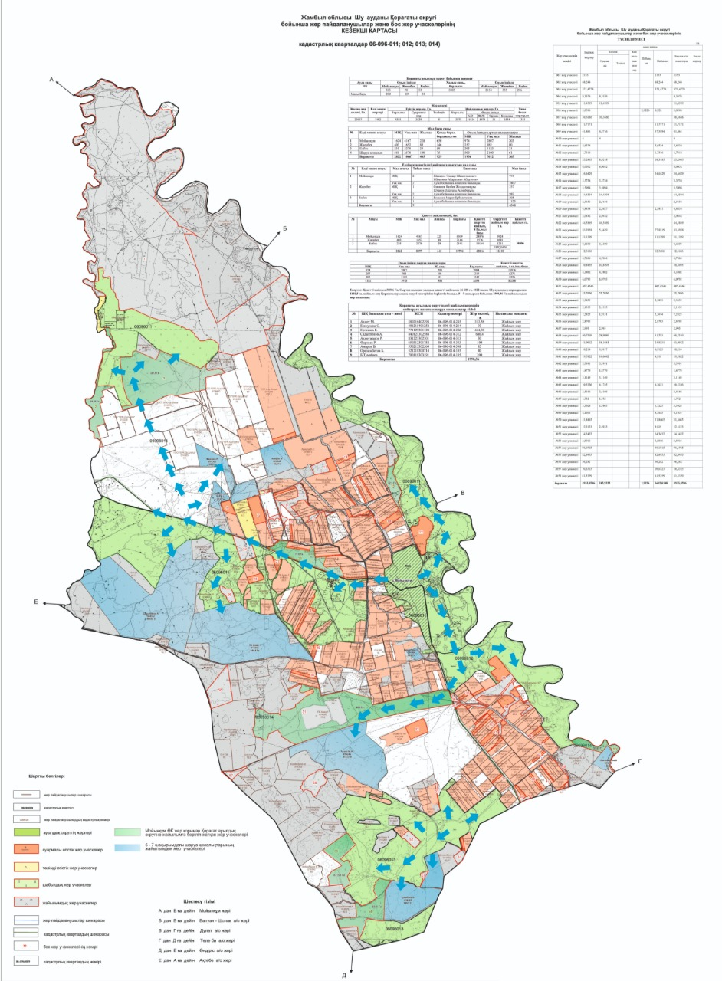

Шартты белгілер:

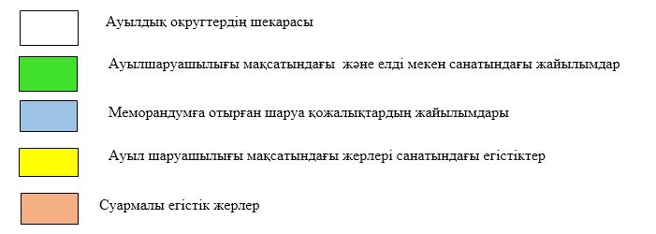

Түсіндірме
Қорағаты ауылдық округінде Мойынқұм, Жиенбет, Еңбек елді мекендері орналасқан, осы елді мекендердің жайылым жерлері 6836 га. құрайды, шаруа қожалық иелігіндегі жайылым жерлер 5474 га.
Қорағаты ауылдық округінде арнайы мал айдау жолдарының белгілері орнатылмаған, жер телімдері арасында бұрыннан қалыптасқан жолдар арқылы жайылымға шығарылады.
Қорағаты ауылдық округі аумағындағы жер учаскелерінің меншік иелерінің тізімі
№ 1 кесте
№ | Жер учаскелерін жер пайдаланушылар-дың атауы | Жайылым алаңы, (га) | Түрлері бойынша малдың болуы, (бас) |  |  | Жайылымға қажеттілік нормасы 1 бас, (га) |  |  | Жайылымдардың қажеттілігі, (га) |  |  |  | Артық жайылым-дар, (га)
 |  |  | М І Қ | ҰҚМ | Жы л-қы | ІҚМ | ҰҚМ | Жы л-қы | МІҚ | ҰҚМ | Жы л-қы | Жиыны(га)
1 | Ахмет М. | 313, 58 | 36 | 0 | 1 | 0,8*4 | 0,1*4 | 1*4 | 115, 2 | 0 | 4 | 119, 2 | 194, 38
2 | Беккулова С. | 93 | 10 | 0 | 5 | 0,8*4 | 0,1*4 | 1*4 | 32 | 0 | 20 | 52 | 41
3 | Ергазиев Е. | 444, 38 | 110 | 0 | 0 | 0,8*4 | 0,1*4 | 1*4 | 352 | 0 | 0 | 352 | 92, 38
4 | Садыкбеков А. | 686, 4 | 0 | 0 | 0 | 0,8*4 | 0,1*5 | 1*4 | 0 | 0 | 0 | 0 | 686, 4
5 | Ахметжанов Р. | 30 | 7 | 0 | 0 | 0,8*4 | 0,1*4 | 1*4 | 22,4 | 0 | 0 | 22,4 | 7,6
6 | Фарзиев Р. | 100 | 0 | 100 | 2 | 0,8*4 | 0,1*4 | 1*4 | 0 | 40 | 8 | 48 | 52
7 | Амиров В. | 83 | 129 | 0 | 0 | 0,8*4 | 0,1*4 | 1*4 | 412, 8 | 0 | 0 | 412, 8 | -329, 8
8 | Оразымбетов Б. | 40 | 0 | 0 | 0 | 0,8*4 | 0,1*4 | 1*4 | 0 | 0 | 0 | 0 | 40
9 | Б.Тумабаев | 200 | 30 | 0 | 8 | 0,8*4 | 0,1*4 | 1*4 | 96 | 0 | 32 | 128 | 72
 | Қорытынды | 1 990, 36 | 322 | 100 | 16 |  |  |  | 1 030, 4 | 40 | 64 | 1 134, 4 | 855, 96
Қорағаты ауылдық округі бойынша елді мекендер бөлінісінде МІҚ аналық (сауын)мал басын орналастыру үшін жайылымдарды бөлу жөніндегі мәліметтер
№ 2 кесте
№ | Елді мекені | Жайылым алаңы, (га) | Сауын сиырлар-дың болуы (бас) | Жайылымға қажеттілік нормасы 1 бас, (га) | Жайылымдар-дың қажеттілігі, (га) | Жайылымдармен қамтамасыз етілмеген (га) | Қажеттіліктің қамтамасыз етілуі, % | Артықшылық, (га)
1 | Мойынқұм | 5027 | 1562 | 0,8*4 га | 4998,4 | - | 100 | 28,6
2 | Жиенбет | 869 | 135 | 0,8*4 га | 432 | - | 100 | 437
3 | Еңбек | 940 | 103 | 0,8*4 га | 329,6 | - | 100 | 610,4
 | Барлығы | 6836 | 1800 |  | 5760 | - | 100 | 1076
Ескертпе: сауын сиырларға арналған жайылымдық жерлердің жетіспейтін саны 0 га.
Қорағаты ауылдық округі бойынша жер учаскелерінің меншік иелері бөлігінде ауыл шаруашылығы малдарының басын орналастыру үшін жайылымдарды қайта бөлу жөніндегі мәліметтер
№ 3 кесте
№ | Елді мекен | Малдың болуы  түрлері бойынша (бас) |  |  | Жайылымға қажеттілік нормасы 1 бас, (га) |  |  | Жайылымдардың қажеттілігі, (га) |  |  |  | Жайылымдарды бөлу | Қажет-тіліктің қамтама-сыз етілуі, %
 |  | І Қ М | ҰҚМ | Жы л-қы | ІҚМ | ҰҚМ | Жы л-қы | ІҚМ | ҰҚМ | Жы лқы | Барлы ғы (га)
1 | Мойынқұм а. | 1 6 2 4 | 2 270 | 30 | 0,8*4 | 0,1*4 | 1*4 | 5 196, 8 | 908 | 120 | 6 224, 8 | Е.Ергазиев 444,38 га.  А.Садыкбеков 686,4 га.  Р.Ахметжанов 30 га.  Р.Фарзиев 100 га.  В.Амиров 83 га.  Б.Оразымбетов 40 га.  Барлығы - 1383,78 га. | 22,2
2 | Жиенбет а. | 2 0 6 | 652 | 16 | 0,8*4 | 0,1*4 | 1*4 | 659, 2 | 260, 8 | 64 | 984 | С. Беккулова 93 га.  Барлығы - 93 га. | 9,45
3 | Еңбек а. | 1 2 7 | 278 | 9 | 0,8*4 | 0,1*4 | 1*4 | 406, 4 | 111,2 | 36 | 553, 6 | М.Ахмет 313,58 га.  Б.Тумабаев 200 га  Барлығы - 513,58 га. | 92,7
 | Жалпы | 1 9 5 7 | 3 200 | 55 |  |  |  | 6 262, 4 | 1280 | 220 | 7 762, 4 | 1990,36 | 25,6
Қорағаты ауылдық округінде жайылымдарды
басқару және оларды пайдалану жөніндегі
2022-2023 жылдарға арналған жоспарға
2-қосымша
Жайылым айналымдарының қолайлы схемалары

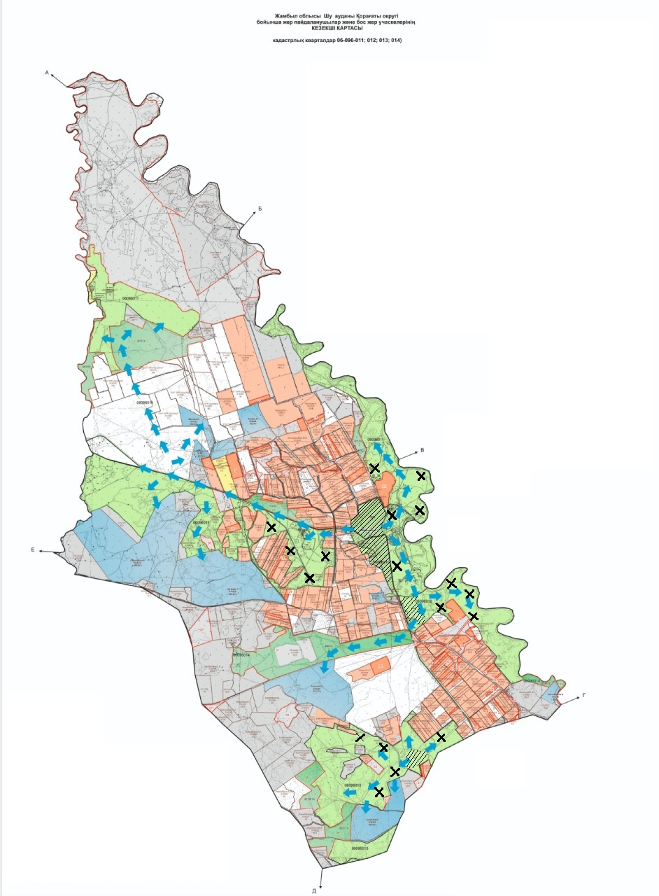

Шартты белгілер:

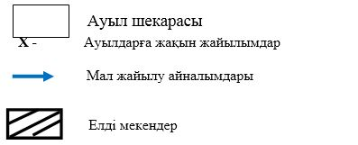

Түсіндірме
Қорағаты ауылдық округі бойынша жайылым айналымын қолайлы пайдалану үшін Мойынқұм, Жиенбет және Еңбек ауылдарынан шығарылатын мүйізді ірі қара және ұсақ мал падалары көктемгі жазғы маусымда елді мекендердің 6836 га. жерінде жайылады.
Қорағаты ауылдық округінде арнайы мал айдау жолдарының белгілері орнатылмаған, жер телімдері арасында бұрыннан қалыптасқан жолдар арқылы жайылымға шығарылады.
Қорағаты ауылдық округінде
жайылымдарды басқару және
оларды пайдалану жөніндегі
2022-2023 жылдарға арналған
жоспарға 3-қосымша
Жайылымдардың, оның ішінде маусымдық жайылымдардың сыртқы және ішкі шекаралары мен алаңдары, жайылымдық инфрақұрылым объектілері

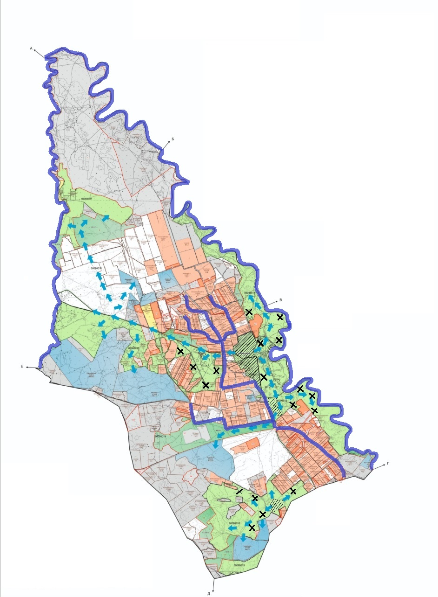

Шартты белгілер:

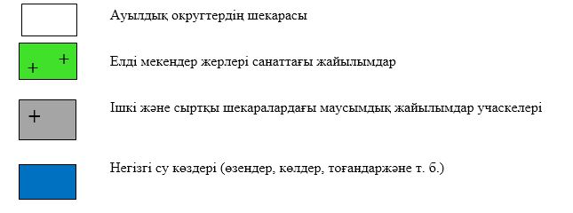

Түсіндірме
Қорағаты ауылдық округінің малдары маусымдық жайылымға шықпай-ақ округ төңірегінде жайылымдар жеткілікті.
Қорағаты ауылдық округінде арнайы мал айдау жолдарының белгілері орнатылмаған, жер телімдері арасында бұрыннан қалыптасқан жолдар арқылы жайылымға шығарылады.
Ішкі және сыртқы шекаралардағы маусымдық жайылымдар учаскелері жоқ.
Негізгі су көздері Шу және Қорағаты өзендері мен "ЛДРХ-2" және "ЛДРХ-3" каналдары.
Қорағаты ауылдық округінде жайылымдарды
басқару және оларды пайдалану жөніндегі 2022-2023 жылдарға арналған жоспарға
4-қосымша
Жайылым пайдаланушылардың су тұтыну нормасына сәйкес жасалған су көздеріне (көлдерге, өзендерге, тоғандарға, апандарға, суару немесе суландыру каналдарына, құбырлы немесе шахталы құдықтарға) қол жеткізу схемасы
Бір ауыл шаруашылығы жануарына су тұтынудың орташа тәуліктік нормасы Қазақстан Республикасы Премьер-Министрінің Орынбасары – Қазақстан Республикасы Ауыл шаруашылығы министрінің 2017 жылғы 24 сәуірдегі №173 бұйрығымен бекітілген жайылымдарды ұтымды пайдалану қағидаларының 9-тармағына сәйкес айқындалады.
Қорағаты ауылдық округінің аумағында суару немесе суландыру бойынша Қорағаты өзенімен Шу өзенінен алады. Сонымен қатар суармалы маусымда "ЛДРХ-2" және "ЛДРХ-3" каналдары арқылы суарылады.

Шартты белгілер:

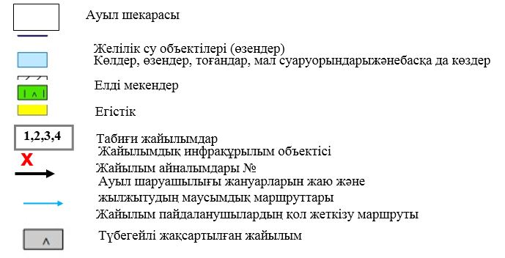

Түсіндірме
Қорағаты ауылдық округінің аумағында ауыл шаруашылық жануарларын сумен қаматамасыз ету орташа деңгейде. Қорағаты ауылдық округінен өтетін Қорағаты және Шу өзендерінен су ішеді.Сонымен қатар суармалы маусымда "ЛДРХ-2" және "ЛДРХ-3" каналдары арқылы суарылады.
Қорағаты ауылдық округінде арнайы мал айдау жолдарының белгілері орнатылмаған, жер телімдері арасында бұрыннан қалыптасқан жолдар арқылы жайылымға шығарылады.
Қорағаты ауылдық округінде жайылымдарды
басқару және оларды пайдалану жөніндегі
2022-2023 жылдарға арналған жоспарға 5-қосымша

Шартты белгілер:



Түсіндірме
Қорағаты ауылдық округі бойынша жайылымдармен қамтамасыз етілмеген жеке және (немесе) заңды тұлғалардың шалғайдағы жайылымдары жоқ.
Қорағаты ауылдық округінде арнайы мал айдау жолдарының белгілері орнатылмаған, жер телімдері арасында бұрыннан қалыптасқан жолдар арқылы жайылымға шығарылады.
Қорағаты ауылдық округінде
2022-2023 жылдарға арналған
жайылымдарды басқару және оларды пайдалану
жөніндегі жоспарға
6-қосымша

Шартты белгілер:

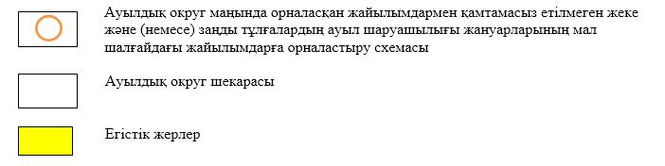

Түсіндірме
Осы жоғарыдағы көрсетілген түсіндірме тармақшалардан мал жаюдың ішкі және сыртқы шекаралары, және суғару жүйелерінің толық қамтамасыз етілуі жайылымдардың жетіспеу кемшіліктерінің жойылып бірқалыпты жүйенің жұмыс істеуіне септігін тигізеді.
Қорағаты ауылдық округінде арнайы мал айдау жолдарының белгілері орнатылмаған, жер телімдері арасында бұрыннан қалыптасқан жолдар арқылы жайылымға шығарылады.
Округ бойынша жалпы шалғайдағы жайылым жерлер жоқ.
Қорағаты ауылдық округінде
2022-2023 жылдарға арналған
жайылымдарды басқару және оларды пайдалану
жөніндегі жоспарға
7-қосымша
Ауыл шаруашылығы жануарларын жаюдың және айдаудың маусымдық маршруттарын белгілейтін жайылымдарды пайдалану жөніндегі күнтізбелік графигі
№ | Ауылдық округ атауы | 2022 жылғы қоршаулар саны |  |  |  | 2023 жылғы қоршаулар саны
 |  | 1 | 2 | 3 | 4 | 1 | 2 | 3 | 4
1 | Қорағаты | КЖМ | ЖМ | ДҚ | ЖКМ | КЖМ | ЖМ | ЖКМ | ДҚ
Ескерту: аббревиатуралардың толық жазылуы:
КЖМ –көктемгі – жазғы маусым;
ЖКМ – жазғы – күзгі маусым;
ЖМ – жазғы маусым;
ДҚ – демалушы қоршау
Шу аудандық мәслихатының
2022 жылғы 29 шілдедегі
№ 32-6 шешіміне
13- қосымшасы
Өндіріс ауылдық округінде жайылымдарды басқару және оларды пайдалану жөніндегі 2022-2023 жылдарға арналған жоспар
Шу ауданында жайылымдарды басқару және оларды пайдалану жөніндегі 2022-2023 жылдарға арналған жоспар (бұдан әрі - жоспар) Қазақстан Республикасының 2001 жылғы 23 қаңтардағы "Қазақстан Республикасындағы жергілікті мемлекеттік басқару және өзін-өзі басқару туралы", 2017 жылғы 20 ақпандағы "Жайылымдар туралы" Заңдарына, Қазақстан Республикасы Премьер-Министрінің Орынбасары, Қазақстан Республикасының Ауыл шаруашылығы министрінің 2017 жылдың 24 сәуірдегі № 173 "Жайылымдарды ұтымды пайдалану қағидаларын бекіту туралы" бұйрығына (Нормативті құқықтық актілерді мемлекеттік тіркеу тізілімінде № 15090 болып тіркелген), Қазақстан Республикасының Ауыл шаруашылығы министрінің 14 сәуірдегі № 3-3/332 "Жайылымдардың жалпы алаңына жүктеменің рұқсат етілген шекті нормасын бекіту туралы" бұйрығына (Нормативтік құқықтық актілерді мемлекеттік тіркеу тізілімінде № 11064 болып тіркелген) сәйкес әзірленді.
Жоспар жайылымдарды ұтымды пайдалану, азыққа қажеттілікті тұрақты қамтамасыз ету және жайылымдардың тозуын болдырмау мақсатында қабылданады.
Жоспар құрамында:
1) құқық белгілейтін құжаттар негізінде жер санаттары, жер учаскелерінің меншік иелері және жер пайдаланушылар бөлінісінде әкімшілік-аумақтық бірлік аумағында жайылымдардың орналасу схемасы (картасы) (1 қосымша);
2) жайылым айналымдарының қолайлы схемалары (2-қосымша);
3) жайылымдардың, оның ішінде маусымдық жайылымдардың сыртқы және ішкі шекараларымен алаңдары, жайылымдық инфрақұрылым объектілері белгіленген карта (3-қосымша);
4) жайылым пайдаланушылардың су тұтыну нормасына сәйкес жасалған су көздеріне (көлдерге, өзендерге, тоғандарға, апандарға, суару немесе суландыру каналдарына, құбырлы немесе шахталы құдықтарға) қол жеткізу схемасы (4-қосымша);
5) жайылымдары жоқ жеке және (немесе) заңды тұлғалардың ауыл шаруашылығы жануарларының мал басын орналастыру үшін жайылымдарды қайта бөлу және оны берілетін жайылымдарға ауыстыру схемасы (5-қосымша);
6) аудандық маңызы бар қала, кент, ауыл, ауылдық округ маңында орналасқан жайылымдармен қамтамасыз етілмеген жеке және (немесе) заңды тұлғалардың ауыл шаруашылығы жануарларының мал басын шалғайдағы жайылымдарға орналастыру схемасы (6-қосымша);
7) ауыл шаруашылығы жануарларын жаюдың және айдаудың маусымдық маршруттарын белгілейтін жайылымдарды пайдалану жөніндегі күнтізбелік графигі (7 қосымша).
Жайылымдарды басқару және оларды пайдалану жөніндегі жоспар:
1. Геоботаникалық тексерудің жай-күйі туралы мәліметтерді;
2. Ветеринариялық-санитариялық объектілер туралы мәліметтерді;
3. Ауыл шаруашылығы жануарларының мал басының саны туралы деректерді, олардың иелерін көрсете отырып қабылданды – және (немесе) заңды тұлғалар ұсынған өзге де деректер туралы мәліметтерді;
4. Ауыл шаруашылығы жануарларының түрлері мен жыныстық-жас топтары бойынша қалыптастырылған табындардың, отарлардың, табындардың саны туралы деректерді;
5. Шалғайдағы жайылымдарда жаю үшін ауыл шаруашылығы жануарларының мал басын қалыптастыру туралы мәліметтерді;
6. Екпе және аридті жайылымдарда ауыл шаруашылығы жануарларын жаю ерекшеліктері туралы мәліметтерді;
7. Малды айдауға арналған сервитуттар туралы мәліметтерді және мемлекеттік органдар, жеке және (немесе) заңды тұлғалар берген.
Әкімшілік-аумақтық бөлініс бойынша Өндіріс ауылдық округінде 1 ауылдық елді мекен бар.
Өндіріс ауылдық округі аумағының жалпы көлемі 102690 гектар, оның ішінде егістік – 4036 га, жайылым жерлері – 95657 га.
Жер санаттары бойынша:
ауыл шаруашылығы мақсатындағы жерлер – 24623 гектар;
елді мекен жері – 3098 гектар;
барлық басқа да жерлер – 420 га;
Геоботаникалық жағдайы:
Табиғи жағдайлар бойынша Өндіріс ауылдық округінің аумағы дала аймағының шегінде және агроклиматтық көрсеткіштер жәнеклиматтық жағдайына Шу-Іле тауларының орналасуы үлкен әсерін тигізеді. Қысқы мерзімде азиялық циклонның әсерінен қайталануы 30 дан 60 % аралықты құрайтын шығыс бағыттан соғатын жел басымдыққа ие. Осының салдарынан аудан территориясының қысы суық және орташа ауа температурасы -7-100С құрайды.
Көктемгі уақыт тұрақсыз жылы режиммен ерекшеленеді. Соңғы аязды уақыт сәуір айының екінші жартысы мен мамыр айының басында қайталануы мүмкін. Аязсыз уақыттың орташа ұзақтығы 140 – 180 күнді құрайды. Жазы ыстық, ұзақтығы 120-140 күнді құрайды. Ауаның жоғары температурасы құрғақ ауа райымен қатар келеді. Шілде айының орташа температурасы +24,5 +25,50С құрайды.
Топырақ негізінен төрт түрлі болып келеді. Олар: қара-қоңыр түсті, ашық-қоңыр түсті, кәдімгі солтүстік сұртопырағы мен солтүстік ашық сұртопырағы.
Ветеринариялық-санитариялық объектілер:
Өндіріс ауылдық округіне қарасты 3 ветеринарлық-санитарлық обьектілер орналасқан.1 мал дәрілерлік пункті, 1 өлексе малдарды тастайтын Беккери шұңқыры және 1 Сібір ошағы Абай ауылының солтүстік батысында орналасқан.Сібір жарасынан өлген жануарлар өлекселері көмілген мал қорымдарына адамдар мен жануарлар кіре алмайтындай етіп бүкіл периметрі бойынша биіктігі кем дегенде 1,5 метр болатын қоршаумен (металдан немесе бетоннан) қоршалған. "Сібір жарасы" деген жазуы бар тақтайшалармен (аурудың пайда болған күні) белгіленеді. Сібір жарасынан өлген жануарлар өлекселері, сондай-ақ жануарлардан алынған шикізат пен өнім арнайы қондырғыларда өртеледі. Күл қалдығы Беккери шұңқырына салынады.
Мал басысаны туралы деректер:
2021 жылдың 31 желтоқсанына Өндіріс ауылдық округінде (халықтың жеке ауласы және ШҚ) ірі қара 3338 бас, оның ішінде 986 бас аналық мал, 26685 бас ұсақ мал, 587 бас жылқы бар. Оның ішінде:
Абай ауылында: Жайылым көлемі 1941 гектар.
ірі қара мал 562 бас, оның ішінде аналық мал 562 бас, ұсақ мал 3296 бас, жылқы 212 баc.
Жайылымға шығатын мал саны:
Өндіріс ауылдық округінде МІҚ-дан 2 табын, жылқыдан 7 үйір, уақ малдан 6 отаржайылуға шығады.
Өндіріс ауылдық округінде екпе және аридті жайылымдар жоқ.
Өндіріс ауылдық округінде мал айдауға арналған сервитуттар орнатылмаған.
Жоғарыда баяндалғанның негізінде, Қазақстан Республикасының "Жайылымдар туралы" Заңының 15 бабына сәйкес жергілікті халықтың мұқтаждығы үшін (Абай ауылына) ауыл шаруашылығы жануарларының аналық (сауын) мал басын ұстау бойынша 1941 га көлемінде, жүктеме нормасы 4 га/бас болғанда қажеттілік 3965га құрайды. Жайылымдық жерлердің қалыптасқан қажеттілігін Мемлекет мұқтажы үшін жерлерді сатып алу есебінен толықтыру қажет.
Жергілікті халықтың басқа ауыл шаруашылығы малдарын жаю бойынша жайылымдық жерлердің қажеттілігі 3965га, ІҚМ басына жүктеме нормасы 0,8 га / бас болғанда., Ұсақ мал – 0,1 га / бас, жылқы – 1 га/ бас.
Шалғайдағы қыстақ малдарын қоспағанда:
Қажеттілік:
ІҚМ үшін-562 бас * 0,8 га/бас.= 449,6 га;
ұсақ мал үшін- 3296 бас * 0,1 га/бас.= 329,6 га;
жылқы үшін-212 бас * 1 га / бас.= 127,2 га
449,6+329,6+212 * 4 = 3964,8
Жайылым алқаптарының қалыптасқан қажеттілігін 3965 га көлемінде, келесі ШҚ-ң жерлеріне жаю жоспарланады: Р. Калмырзаева –662,83 га, С.Торекулова - 47,0 га, Б.Баетов - 30,6 га, Д.Дауылбаев -75,48 га, Ғ.Дауталиев – 224,08 га, Е.Ахметов - 84 га, Б.Саулебаев - 25,9 га, Д.Бахтиев -112 га, А.Акдилдаев - 213,2 га. Барлығы: 1475,09 га.
Осы Жоспардың 6-қосымшасына сәйкес, Өндірісауылдық округінің жергілікті халқының ауыл шаруашылығы жануарларының мал басын Өндіріс ауылдық округінің шалғайдағы жайылымдарына ауыстыру есебінен3965 гажайылымдық жерлердің қалған қажеттілігін өтеу қажет.
Дегенмен округ жайылымының бары небәрі 1941 га. болғандықтан, белгіленген межеге сәйкес 2024 га. қажеттілік туындайды.
Шешу жолдары:
Өндіріс ауылдық округінің жергілікті халқының ауыл шаруашылығы жануарларының қажетті жетіспейтін жайылымды:
41. Елді мекендегі ішкі жайылымдарға жаю есебінен – 1941га;
42. Жайылатын мал саны – 562 бас елді мекеннің сиыры;
43. Елді-мекеннен 5-7 радиуста орналасқан жайылым жерлерді қайтару. 9 шаруа қожалықтың – 1475,09га жайылым жерлерін қайтарудан;
44. Өндіріс ауылдық округінің елді-мекенінің жайылымына "Абай" ӨК жер қорынан 940,349 га қосылды;
45. Қажеттілік туындайтын жайылым жерлерді бөлу туралы округтегі көп көлемді жайылым жерлері бар 7шаруа қожалықтардың 1562,74 га болатын жерлеріне шаруалардың ауыл шаруашылығы жануарлары мен жергілікті халықтың ауыл шаруашылығы жануарлары бірге жайылу туралы меморандумға тұру арқылы;
Барлығы қажетті жайылым жерлер 2024 га. жоғарыда көрсетілген тармақшалардан өтелетін болады.
Өндіріс ауылдық округінде
2022-2023 жылдарға арналған жайылымдарды
басқару және оларды пайдалану жөніндегі жоспарға
1-қосымша
Өндіріс ауылдық округінің аумағында құқық белгілейтін құжаттар негізінде жер санаттары, жер учаскелерінің меншік иелері және жер пайдаланушылар бөлінісінде әкімшілік-аумақтық бірлік аумағында жайылымдардың орналасу схемасы (картасы)

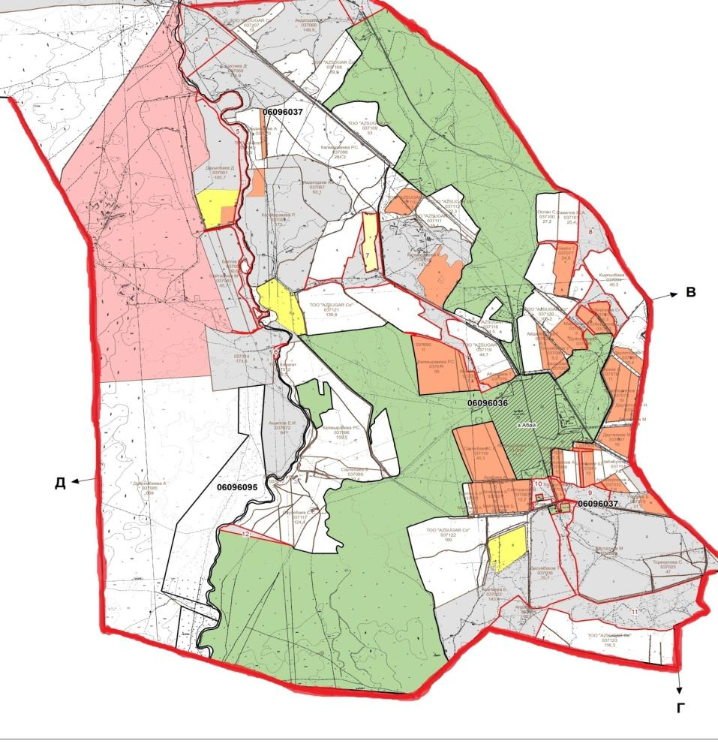

Шартты белгілер:

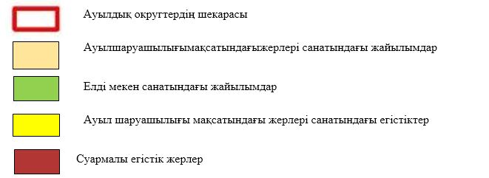

Түсіндірме
Өндіріс ауылдық округінде Абай елді мекені орналасқан, осы елді мекеннің жайылым жері 1941га құрайды, Өндіріс ауылдық округінің елді-мекенінің жайылымына "Абай" ӨК жер қорынан 940,349 га қосылды.
Өндіріс ауылдық округінде арнайы мал айдау жолдарының белгілері орнатылмаған, жер телімдері арасында бұрыннан қалыптасқан жолдар арқылы жайылымға шығарылады.
Өндіріс ауылдық округі аумағындағы жер учаскелерінің меншік иелері тізімі
№ 1 кесте
№ | Жер учаскелерін жер пайдаланушылардың атауы | Жайылым алаңы, (га) | Түрлері бойынша малдың болуы, (бас) |  |  | Жайылымға қажеттілік нормасы 1 бас, (га) |  |  | Жайылымдардың қажеттілігі, (га) |  |  |  | Артық жайылымдар, (га)
 |  |  | ІҚМ | ҰҚМ | Жы лқы | ІҚМ | ҰҚМ | Жы лқы | ІҚМ | ҰҚМ | Жы лқы | Жи ыны (га)
1 | "Молдаш" ш/қ | 662, 83 | 11 | 200 | 14 | 0,8 | 0,1 | 1 | 35,2 | 80 | 56 | 171,2 | 491, 63
2 | "Ержан" ш/қ | 47,0 | 0 | 400 | 0 | 0,8 | 0,1 | 1 | - | 160 | - | 160
3 | "Мерей" ш/қ | 30,6 | 0 | 0 | 0 | 0,8 | 0,1 | 1 | - | - | - | - | 30,6
4 | "Жалғас" ш/қ | 75, 48 | 0 | 0 | 0 | 0,8 | 0,1 | 1 | - | - | - | - | 75, 48
5 | "Ғабиток" ш/қ | 224, 08 | 15 | 0 | 10 | 0,8 | 0,1 | 1 | 48 | - | 40 | 88 | 136, 08
6 | "Алмас" ш/қ | 84 | 80 | 0 | 0 | 0,8 | 0,1 | 1 | 256 | - | - | 256 | -
7 | "Рәжім" ш/қ | 25,9 | 0 | 100 | 0 | 0,8 | 0,1 | 1 | - | 40 | - | 40
8 | "Дильмурат" ш/қ | 112 | 0 | 200 | 10 | 0,8 | 0,1 | 1 | - | 80 | 40 | 120
9 | "Асанәлі" ш/қ | 213,2 | 0 | 200 | 10 | 0,8 | 0,1 | 1 | - | 80 | 40 | 120 | 93,2
 | Қорытынды | 1 475, 09 | 106 | 1100 | 44 |  |  |  | 339, 2 | 440 | 176 | 955, 2 | 826, 99
Өндіріс ауылдық округі бойынша елді мекендер бөлінісінде ІҚМ аналық (сауын)мал басын орналастыру үшін жайылымдарды бөлу жөніндегі мәліметтер
№ 2 кесте
№ | Елді мекені | Жайылым алаңы, (га) | Сауын сиырлардың болуы (бас) | Жайылымға қажеттілік нормасы 1 бас, (га) | Жайылымдардың қажеттілігі, (га) | Жайылымдармен қамтамасыз етілмеген (га) | Қажеттіліктің қамтамасыз етілуі, % | Артықшылық, (га)
1 | Абай ауылы | 1941 | 562 | 0,8*4 | 1798,4 | - | 100 | 142,6
 | Барлығы | 1941 | 562 | 0,8*4 | 1798,4 | - | 100 | 142,6
Ескертпе: сауын сиырларға арналған жайылымдық жер толықтай қамтылып отыр.
Өндіріс ауылдық округі бойынша жер учаскелерінің меншік иелері бөлігінде ауыл шаруашылығы малдарының басын орналастыру үшін жайылымдарды қайта бөлу жөніндегі мәліметтер
№ 3 кесте
№ | Елді мекен | Малдың болуы  түрлері бойынша (бас) |  |  | Жайылымға қажеттілік нормасы  1 бас, (га) |  |  | Жайылымдардың қажеттілігі, (га) |  |  |  | Қажеттіліктіңқамтамасызетілуі, %
 |  | ІҚМ | ҰҚМ | Жылқы | ІҚМ | ҰҚМ | Жылқы | ІҚМ | ҰҚМ | Жылқы | Қорытынды (га)
1 | Абай ауылы | 562 | 3296 | 212 | 0,8*4 | 0,1*4 | 1*4 | 1 798, 4 | 1 318, 4 | 848 | 3 964, 8 | 100
Жалпы |  | 562 | 3296 | 212 |  |  |  | 1 798, 4 | 1 318, 4 | 848 | 3 964, 8 | 100
Өндіріс ауылдық округінде
2022-2023 жылдарға арналған
жайылымдарды басқару және
оларды пайдалану жөніндегі
жоспарға 2-қосымша
Жайылым айналымдарының қолайлы схемалары

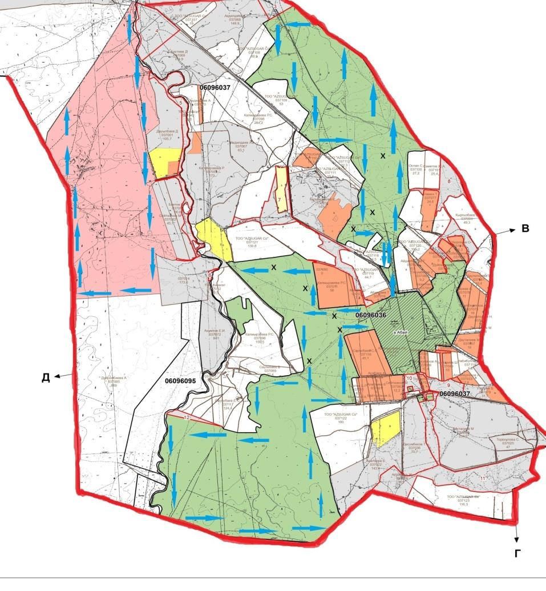

Шартты белгілері:

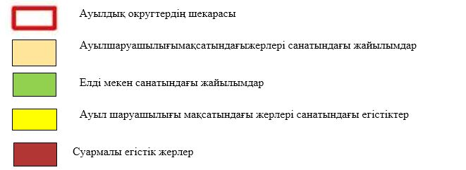

Түсіндірме
Өндіріс ауылдық округі бойынша жайылым айналымын қолайлы пайдалану үшін Абай ауылынан шығарылатын мүйізді ірі қара жәнеұсақ мал падалары көктемгі жазғы маусымда елді мекендердің 1941 га және Абай ӨК қорынан қосылып берілген 940,349 га жайылым жерлеріне күзгі маусымға дейін жайылуы жоспарланған. Күзгі маусымда шаруа қожалық жетекшілерімен мемарандум жасалып, шаруа қожалық иелігіндегі егістік жерлерін жинап болғаннан соң МІҚ, ҰҚМ, жылқы малдары жайылатындығы жоспарланған.
Өндіріс ауылдық округінде арнайы мал айдау жолдарының белгілері орнатылмаған, жер телімдері арасында бұрыннан қалыптасқан жолдар арқылы жайылымға шығарылады.
Өндіріс ауылдық округінде
2022-2023 жылдарға арналған
жайылымдарды
басқару және оларды пайдалану
жөніндегі жоспарға
3-қосымша
Жайылымдардың, оның ішінде маусымдық жайылымдардың сыртқы және ішкі шекаралары мен алаңдары, жайылымдық инфрақұрылым объектілері

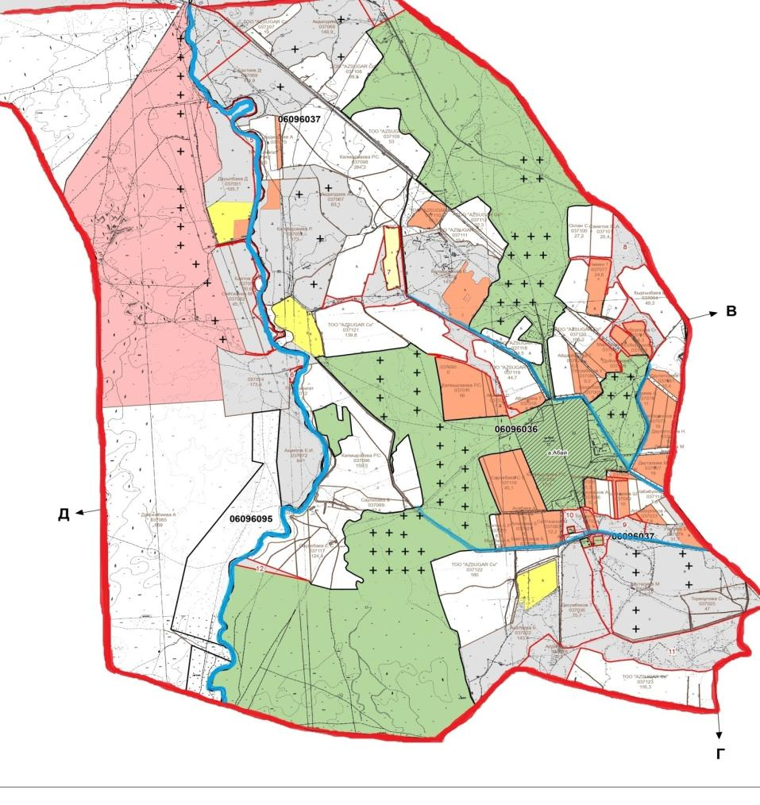

Шартты белгілері:

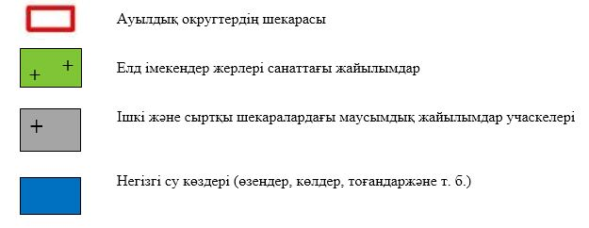

Түсіндірме
Өндіріс ауылдық округі бойынша жайылым айналымын қолайлы пайдалану үшін Абай ауылынан шығарылатын мүйізді ірі қара және ұсақ мал падалары көктемгі жазғы маусымда елді мекендердің 1941 га және Абай ӨК қорынан қосылып берілген 940,349 га жайылым жерлеріне күзгі маусымға дейін жайылуы жоспарланған. Күзгі маусымда шаруа қожалық жетекшілерімен мемарандум жасалып, шаруа қожалық иелігіндегі егістік жерлерін жинап болғаннан соң МІҚ, ҰҚМ, жылқы малдары жайылатындығы жоспарланған.
Өндіріс ауылдық округінде арнайы мал айдау жолдарының белгілері орнатылмаған, жер телімдері арасында бұрыннан қалыптасқан жолдар арқылы жайылымға шығарылады.
Өндіріс ауылдық округінде
2022-2023 жылдарға арналған жайылымдарды
басқару және оларды пайдалану жөніндегі жоспарға
4-қосымша
Жайылым пайдаланушылардың су тұтыну нормасына сәйкес жасалған су көздеріне (көлдерге, өзендерге, тоғандарға, апандарға, суару немесе суландыру каналдарына, құбырлы немесе шахталы құдықтарға) қол жеткізу схемасы
Бір ауыл шаруашылығы жануарына су тұтынудың орташа тәуліктік нормасы Қазақстан Республикасы Премьер-Министрінің Орынбасары – Қазақстан Республикасы Ауыл шаруашылығы министрінің 2017 жылғы 24 сәуірдегі №173 бұйрығымен бекітілген жайылымдарды ұтымды пайдалану қағидаларының 9-тармағына сәйкес айқындалады.
Өндіріс ауылдық округінің аумағында суару немесе суландыру бойынша Шығыс, Батыс және Орталық каналынан алады.

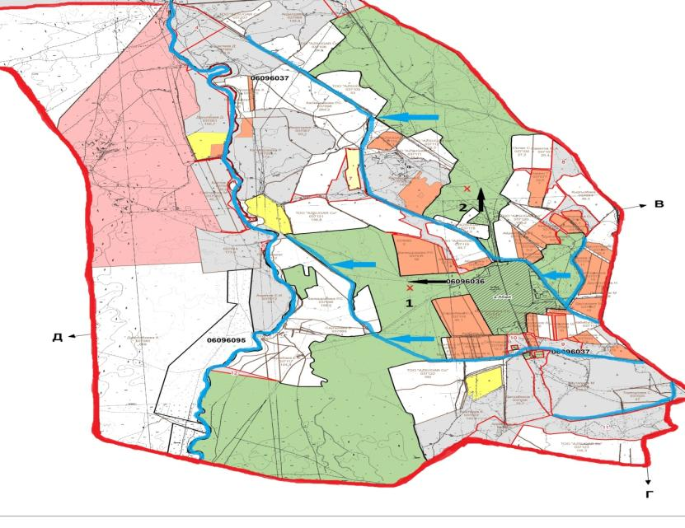

Шартты белгілері:

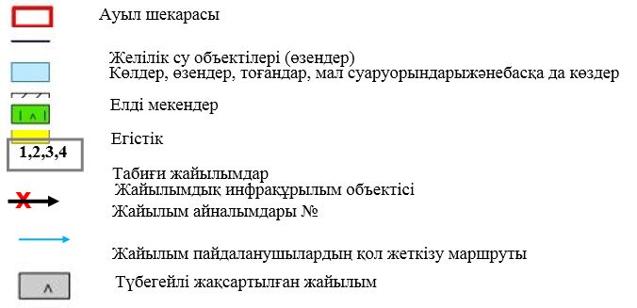

Түсіндірме
Өндіріс ауылдық округінің аумағында ауыл шаруашылық жануарларын сумен қаматамасыз ету орташа деңгейде. Өндіріс ауылдық округіне қарасты 3 каналы орналасқан. Шығыс, Орталық және Батыс. Жалпы ағын су Қарабас каналы арқылы келіп, осы 3 каналға түйіседі. Абай ауылының малы осы каналдардан толықтай жеткілікті су ішеді.
Өндіріс ауылдық округінде арнайы мал айдау жолдарының белгілері орнатылмаған, жер телімдері арасында бұрыннан қалыптасқан жолдар арқылы жайылымға шығарылады.
Өндіріс ауылдық округінде
2022-2023 жылдарға арналған
жайылымдарды басқару және
оларды пайдалану
жөніндегі жоспарға
5-қосымша

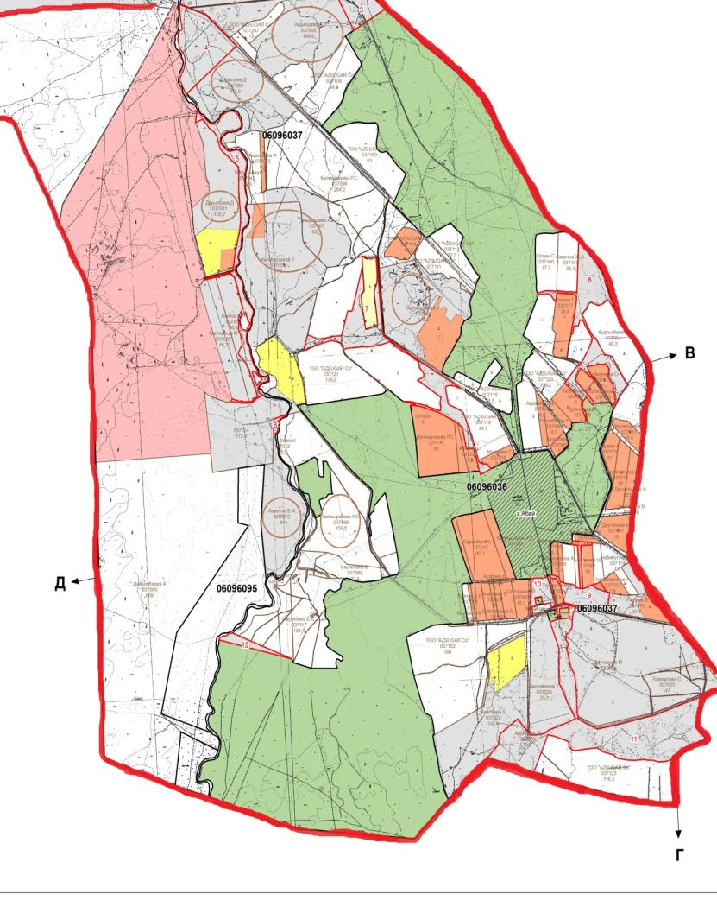

Шартты белгілері:



Түсіндірме
Өндіріс ауылдық округі бойынша жайылымдармен қамтамасыз етілмеген жеке және (немесе) заңды тұлғалардың 5-7 шақырым радиустағы жайылымдарында ауыл шаруашылығы жануарларының мал басын орналастыру үшін 9 шаруа қожалықтың 1475,09 га жайылым жері мемлекет мұқтажы үшін кері қайтарылады. Күзгі маусымда шаруа қожалық жетекшілерімен мемарандум жасалып, шаруа қожалық иелігіндегі егістік жерлерін жинап болғаннан соң МІҚ, ҰҚМ, жылқы малдары жайылымға орналастырылады.
Өндіріс ауылдық округінде арнайы мал айдау жолдарының белгілері орнатылмаған, жер телімдері арасында бұрыннан қалыптасқан жолдар арқылы жайылымға шығарылады.
Өндіріс ауылдық округінде
2022-2023 жылдарға арналған
жайылымдарды басқару және
оларды пайдалану
жөніндегі жоспарға
6-қосымша

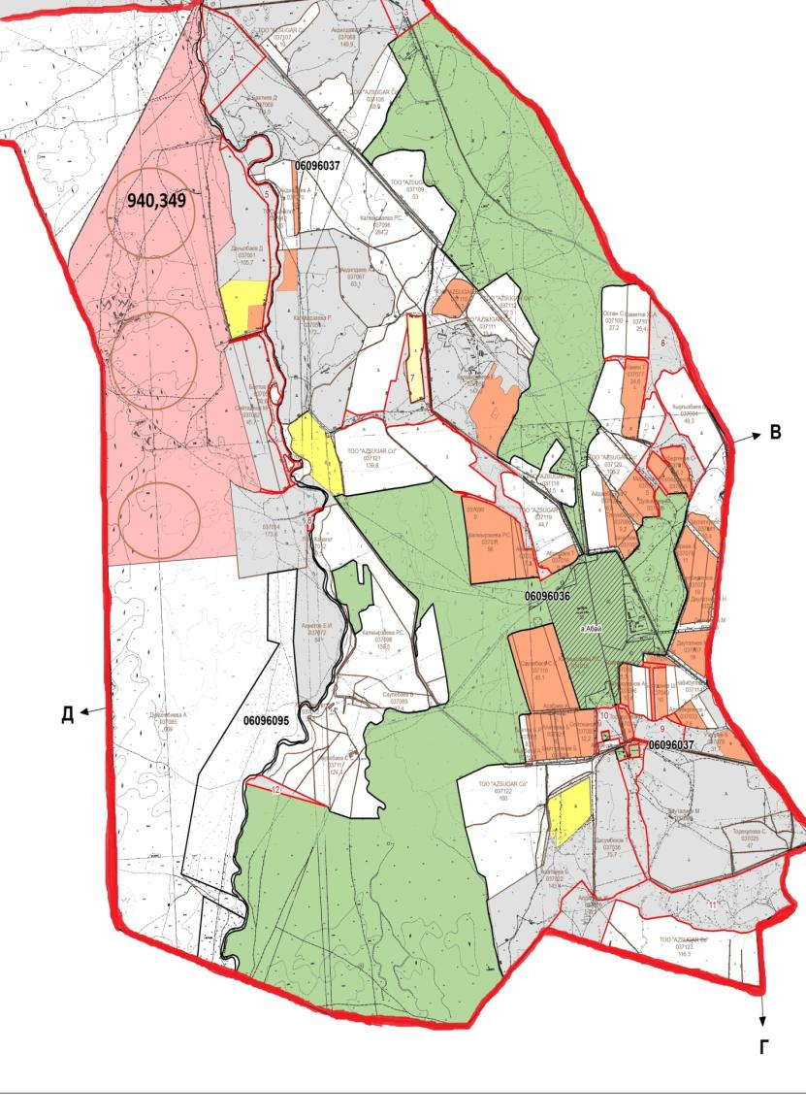

Шартты белгілері:

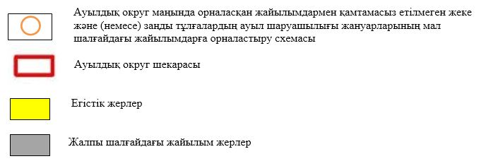

Түсіндірме
Осы жоғарыдағы көрсетілген түсіндірме тармақшалардан мал жаюдың ішкі және сыртқы шекаралары, және суғару жүйелерінің толық қамтамасыз етілуі жайылымдардың жетіспеу кемшіліктерінің жойылып бірқалыпты жүйенің жұмыс істеуіне септігін тигізеді.
Өндіріс ауылдық округінде арнайы мал айдау жолдарының белгілері орнатылмаған, жер телімдері арасында бұрыннан қалыптасқан жолдар арқылы жайылымға шығарылады.
Өндіріс ауылдық округінде
2022-2023 жылдарға арналған
жайылымдарды басқару және оларды пайдалану
жөніндегі жоспарға
7-қосымша
Ауыл шаруашылығы жануарларын жаюдың және айдаудың маусымдық маршруттарын белгілейтін жайылымдарды пайдалану жөніндегі күнтізбелік графигі
№ | Ауылдық округ атауы | 2022 жылғы қоршаулар саны |  |  |  | 2023 жылғы қоршаулар саны
 |  | 1 | 2 | 3 | 4 | 1 | 2 | 3 | 4
1 | Өндіріс | КЖМ | ЖМ | ДҚ | ЖКМ | КЖМ | ЖМ | ЖКМ | ДҚ
Ескерту: аббревиатуралардың толық жазылуы:
КЖМ –көктемгі – жазғы маусым;
ЖКМ – жазғы – күзгі маусым;
ЖМ – жазғы маусым;
ДҚ – демалушы қоршау
Шу аудандық мәслихатының
2022 жылғы 29 шілдедегі
№ 32-6 шешіміне
14- қосымшасы
Қонаев ауылында жайылымдарды басқару және оларды пайдалану жөніндегі 2022-2023 жылдарға арналған жоспар
Шу ауданында жайылымдарды басқару және оларды пайдалану жөніндегі 2022-2023 жылдарға арналған жоспар (бұдан әрі - жоспар) Қазақстан Республикасының 2001 жылғы 23 қаңтардағы "Қазақстан Республикасындағы жергілікті мемлекеттік басқару және өзін-өзі басқару туралы", 2017 жылғы 20 ақпандағы "Жайылымдар туралы" Заңдарына, Қазақстан Республикасы Премьер-Министрінің Орынбасары-Қазақстан Республикасының Ауыл шаруашылығы министрінің 2017 жылдың 24 сәуірдегі № 173 "Жайылымдарды ұтымды пайдалану қағидаларын бекіту туралы" бұйрығына (Нормативті құқықтық актілерді мемлекеттік тіркеу тізілімінде № 15090 болып тіркелген), Қазақстан Республикасының Ауыл шаруашылығы министрінің 14 сәуірдегі № 3-3/332 "Жайлымдардың жалпы алаңына жүктеменің рұқсат етілген шекті нормасын бекіту туралы" бұйрығына (Нормативтік құқықтық актілерді мемлекеттік тіркеу тізілімінде № 11064 болып тіркелген) сәйкес әзірленді.
Жоспар жайылымдарды ұтымды пайдалану, азыққа қажеттілікті тұрақты қамтамасыз ету және жайылымдардың тозуын болдырмау мақсатында қабылданады.
Жоспар құрамында:
1) құқық белгілейтін құжаттар негізінде жер санаттары, жер учаскелерінің меншік иелері және жер пайдаланушылар бөлінісінде әкімшілік-аумақтық бірлік аумағында жайылымдардың орналасу схемасы (картасы) (1 қосымша);
2) жайылым айналымдарының қолайлы схемалары (2-қосымша);
3) жайылымдардың, оның ішінде маусымдық жайылымдардың сыртқы және ішкі шекараларымен алаңдары, жайылымдық инфрақұрылым объектілері белгіленген карта (3-қосымша);
4) жайылым пайдаланушылардың су тұтыну нормасына сәйкес жасалған су көздеріне (көлдерге, өзендерге, тоғандарға, апандарға, суару немесе суландыру каналдарына, құбырлы немесе шахталы құдықтарға) қол жеткізу схемасы (4-қосымша);
5) жайылымдары жоқ жеке және (немесе) заңды тұлғалардың ауыл шаруашылығы жануарларының мал басын орналастыру үшін жайылымдарды қайта бөлу және оны берілетін жайылымдарға ауыстыру схемасы (5-қосымша);
6) аудандық маңызы бар қала, кент, ауыл, ауылдық округ маңында орналасқан жайылымдармен қамтамасыз етілмеген жеке және (немесе) заңды тұлғалардың ауыл шаруашылығы жануарларының мал басын шалғайдағы жайылымдарға орналастыру схемасы (6-қосымша);
7) ауыл шаруашылығы жануарларын жаюдың және айдаудың маусымдық маршруттарын белгілейтін жайылымдарды пайдалану жөніндегі күнтізбелік графигі (7 қосымша).
Жайылымдарды басқару және оларды пайдалану жөніндегі жоспар:
1. Геоботаникалық тексерудің жай-күйі туралы мәліметтерді;
2. Ветеринариялық-санитариялық объектілер туралы мәліметтерді;
3. Ауыл шаруашылығы жануарларының мал басының саны туралы деректерді, олардың иелерін көрсете отырып қабылданды – және (немесе) заңды тұлғалар ұсынған өзге де деректер туралы мәліметтерді;
4. Ауыл шаруашылығы жануарларының түрлері мен жыныстық-жас топтары бойынша қалыптастырылған табындардың, отарлардың, табындардың саны туралы деректерді;
5. Шалғайдағы жайылымдарда жаю үшін ауыл шаруашылығы жануарларының мал басын қалыптастыру туралы мәліметтерді;
6. Екпе және аридті жайылымдарда ауыл шаруашылығы жануарларын жаю ерекшеліктері туралы мәліметтерді;
7. Малды айдауға арналған сервитуттар туралы мәліметтерді және мемлекеттік органдар, жеке және (немесе) заңды тұлғалар берген.
Әкімшілік-аумақтық бөлініс бойынша:
Әкімшілік-аумақтық бөлініс бойынша Қонаев ауылының құрамында қосымша елді мекендер жоқ.
Қонаев ауылының жалпы жер көлемі – 29 604,5 гектар, оның ішінде елді мекендер жері – 2 343,5 гектар, ауыл шаруашылық алқаптары жайылым – 16 281 гектар.
Геоботаникалық жағдайы:
Табиғи жағдайлар бойынша Қонаев ауылының аумағының климаты тым континенттік, қысы біршама жұмсақ, жазы ыстық, аңызақ. Ауаның жылдық орташа температурасы қаңтарда – 6 – 9°С, шілдеде 24 – 25°С. Жауын-шашынның жылдық орташа мөлшері 150 – 250 мм.
Ветеринариялық-санитариялық объектілер:
Қонаев ауылына қарасты 2 ветеринарлық-санитарлық обьектілер орналасқан. 1 мал дәрілерлік пунктері, 1 өлексе малдарды тастайтын Беккари шұңқыры орналасқан.
Мал басы саны туралы деректер:
Қонаев ауылында (халықтың жеке ауласы және ЖШС, ШҚ) ірі қара 22689 бас, оның ішінде 4340 бас аналық мал,17943бас ұсақ мал, 406 бас жылқы бар. Оның ішінде жұртшылық малы:
Қазіргі таңда, ауыл тұрғындарының мал басы саны 2208 – ірі қара, жылқы – 137, қой-ешкі – 2878 бас малды құрайды.
Жалпы округтегі ауыл ішілік жайылым көлемі –1573,5 гектарды құрайды.
Қонаев ауылында шаруа және фермерлік қожалықтарындағы мал басы: ірі қара 2132 бас, уақ мал 15465 бас, 281 бас жылқы.
Шаруа және фермер қожалықтарының жайылым алаңы –13673 гектарды құрайды.
Қонаев ауылы бойынша ауыл шаруашылығы малдарын қамтамасыз ету үшін барлығы 14405 гектар жайылымдық жерлер бар. Елді мекен шегінде 1573,5 гектар жайылым бар.
Жайлауға шығатын мал саны:
Қонаев ауылында МІҚ-дан 4-табын, жылқыдан 2-үйір, уақ малдан 3-отар жайылуға шығады.
Қонаев ауылында екпе және аридті жайылымдар жоқ.
Қонаев ауылында мал айдауға арналған сервитуттар орнатылмаған.
Жоғарыда баяндалғанның негізінде, Қазақстан Республикасының "Жайылымдар туралы" Заңының 15 бабына сәйкес жергілікті халықтың мұқтаждығы үшін ауыл шаруашылығы жануарларының аналық (сауын) мал басын ұстау бойынша 1573,5 га көлемінде, жүктеме нормасы 4 га/763 бас болғанда қажеттілік 3052,8 га құрайды. Жайылымдық жерлердің қалыптасқан қажеттілігін Мемлекет мұқтажы үшін жерлерді сатып алу есебінен толықтыру қажет.
Жергілікті халықтың басқа ауыл шаруашылығы малдарын жаю бойынша жайылымдық жерлердің қажеттілігі 3052,8 га, ІҚМ басына жүктеме нормасы 0,8 га /686 бас болғанда., Ұсақ мал – 0,1 га / 774бас., жылқы –1 га/137 бас.Шалғайдағы қыстақ малдарын қоспағанда:
Қажеттілік:
ІҚМ үшін-686 бас. * 0,8 = 548,8 бас *4 га =2195,2га;
ұсақ мал үшін-774 бас. * 0,1 = 77,4 бас * 4 га =309,6 га;
жылқы үшін-137 бас. * 1 =137 бас *4 га = 548 га.
2195,2+309,6+548=3052,8 га.
Шешу жолдары:
Жайылым алқаптарының қалыптасқан қажеттілігін шешу үшін Қонаев ауылына қарасты 5-7 радиустағы 12 шаруа қожалығының жалпы алаңы 678,0984 жайылым жер бар, оның ішінде: мемлекеттің мұқтажы үшін 5 шаруа қожалықтың 255,8 га жайылым жерлері қайтарылады және ауыл әкімімен 7 шаруа қожалық басшысының арасында 422,29 га жайылым жерге меморандум жасалып ауыл малының жайылуына рұқсат етілді. Қонаев ауылына қарасты шалғайдағы аудандық "Кемер" жер қорындағы 807,2183 га жайылым жер әкімшілік теңгеріміне алып, сол жерлерге ауыл тұрғындарының жылқы, МІҚ және уақ малдарын сыртқа шығару арқылы мәселе шешіледі.
Бүгінгі күндегі елді-мекеннің 1573,5 га жайылым жері бар, 5-7 радиустағы орналасқан 678,0984 га жайылым жері және шалғайдағы аудандық "Кемер" жер қорындағы 807,2183 га жайылым жері, жалпы аталған жерлерді қосқан жағдайда Қонаев ауылының қажетті жайылым 3058,8167 га жері шығатындығын хабарлайды.
Қонаев ауылында
2022-2023 жылдарға арналған жайылымдарды
басқару және оларды пайдалану жөніндегі жоспарға
1 – қосымша
Қонаев ауылы аумағында құқық белгілейтін құжаттар негізінде жер санаттары, жер учаскелерінің меншік иелері және жер пайдаланушылар бөлінісінде әкімшілік-аумақтық бірлік аумағында жайылымдардың орналасу схемасы (картасы)

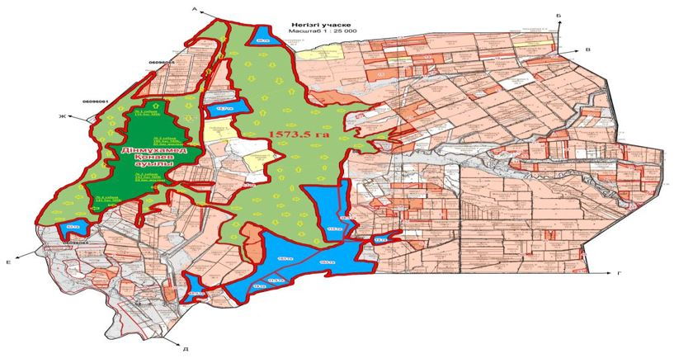

Шартты белгілер:

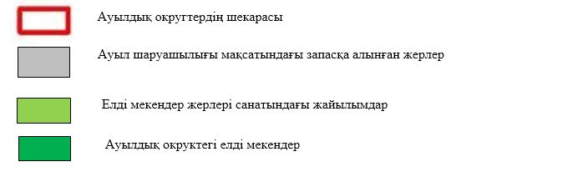

Түсіндірме
Қонаев ауылының жайылым жерлері 1573,5 га жер учаскесін құрайды, 5-7 радиустағы орналасқан 678,0984 га жайылым жері және шалғайдағы аудандық "Кемер" жер қорындағы 807,2183 га жайылым жері бар.
Қонаев ауылында арнайы мал айдау жолдарының белгілері орнатылмаған, жер телімдері арасында бұрыннан қалыптасқан жолдар арқылы жайылымға шығарылады.
Қонаев ауылы аумағындағы жер учаскелерінің меншік иелері тізімі
№ 1 кесте
№ | Жер учаскелерін жер пайдаланушылардың атауы | Жайылым алаңы, (га) | Түрлері бойынша малдың болуы, (бас) |  |  | Жайылымға қажеттілік нормасы 1 бас, (га) |  |  | Жайылымдардың қажеттілігі, (га) |  |  |  | Артық жайылымдар, (га)
 |  |  | ІҚМ | ҰҚМ | Жы лқы | І Қ М | Ұ Қ М | Жы лқы | І Қ М | Ұ Қ М | Жы лқы | Жиыны(га)
1. | КХ " ЖЕТІСУ " (Рысмендиев Бауыржан Болатович) | 1 301 | 0 | 0 | 0 | 0 | 0 | 0 | 0 | 0 | 0 | 0 | 1 301
2. | Мажидов Анвар | 32 | 0 | 0 | 0 | 0 | 0 | 0 | 0 | 0 | 0 | 0 | 32
3. | КХ " ДУЙСЕНБАЙ " (ДУЙСЕНБАЕВ ТОКТАМЫС КЫГАНБЕКУЛЫ) | 87 | 11 | 127 | 0 | 0,8 | 0,1 | 1 | 35,2 | 50,8 | 0 | -1 | 1
4. | Астамиров Иса | 53 | 0 | 0 | 0 | 0 | 0 | 0 | 0 | 0 | 0 | 0 | 53
5. | КХ " ШАЛГЫН " (МАЛДЫБАЕВА ТЫНЫШКУЛЬ ЕЛЕУСИЗОВНА) | 155 | 0 | 0 | 0 | 0 | 0 | 0 | 0 | 0 | 0 | 0 | 155
6. | КХ "ШАРУА" (САЙБЕКОВ БОРИБАЙ АКЖОЛОВИЧ) | 27 | 0 | 0 | 0 | 0 | 0 | 0 | 0 | 0 | 0 | 0 | 27
7. | КХ " ШАКИР" (КАРИМОВ МИНЗАКИР ШАКИРОВИЧ) | 19 | 0 | 0 | 0 | 0 | 0 | 0 | 0 | 0 | 0 | 0 | 19
8. | Каримов Газиз | 14 | 0 | 0 | 0 | 0 | 0 | 0 | 0 | 0 | 0 | 0 | 14
9. | Алжанов Анварбек | 28 | 0 | 0 | 0 | 0 | 0 | 0 | 0 | 0 | 0 | 0 | 28
10. | Аббасов Маликша | 12 | 0 | 211 | 0 | 0,8 | 0,1 | 1 | 0 | 84,4 | 0 | 72,4 | 60,4
11. | КХ "ОЛЖАБАЙ" (НҮРҒАЛИ ЖАҢАБЕК ОЛЖАБАЙҰЛЫ) | 207 | 190 | 3255 | 63 | 0,8 | 0,1 | 1 | 608 | 1302 | 252 | 1955 | 1748
12. | КХ "Мадияр" (ОНЛАСЫНОВА УЛЖАН АБУБАКИРОВНА) | 5 | 0 | 0 | 0 | 0 | 0 | 0 | 0 | 0 | 0 | 0 | 5
13. | КХ "СЕРИК" (ОНЛАСЫНОВА АЛМАШ АХМЕТОВНА) | 170 | 0 | 0 | 0 | 0 | 0 | 0 | 0 | 0 | 0 | 0 | 170
14. | КХ "РИДВАН" (РИДВАНОВ РАВШАН РАИМОВИЧ) | 43 | 0 | 0 | 0 | 0 | 0 | 0 | 0 | 0 | 0 | 0 | 43
15. | КХ " КАМИЛ" (ГУСЕИНОВ МАХАММАТ ИЗИЯТОВИЧ) | 38 | 0 | 0 | 0 | 0 | 0 | 0 | 0 | 0 | 0 | 0 | 38
16. | КХ " АБЫЛХАН " (КОРАЛАСБАЕВ КАЙРАТ АБИХАНУЛЫ) | 84 | 0 | 0 | 0 | 0 | 0 | 0 | 0 | 0 | 0 | 0 | 84
17. | Бережной Сергей | 32 | 0 | 0 | 0 | 0 | 0 | 0 | 0 | 0 | 0 | 0 | 32
18. | КХ "ИБАДУЛЛА" (АЮБОВ РУСТЕМХАН АНСАРОВИЧ) | 9 | 0 | 0 | 0 | 0 | 0 | 0 | 0 | 0 | 0 | 0 | 9
19. | БАЙНАМАЕВ АЛТЫМБЕК ХУЛДЖАМЕСОВИЧ | 38 | 0 | 0 | 0 | 0 | 0 | 0 | 0 | 0 | 0 | 0 | 38
20. | КХ "Мухамедали" (МУРСАЛИЕВ БЕКБОЛАТ СУМЕНОВИЧ) | 4 | 0 | 0 | 0 | 0 | 0 | 0 | 0 | 0 | 0 | 0 | 4
21. | ШАХМАНОВ АЙДАЛИ (340101310620) | 44 | 0 | 0 | 0 | 0 | 0 | 0 | 0 | 0 | 0 | 0 | 44
22. | КХ "КУНДЫЗБЕК" (ДАРМЕНОВ ДАУРЕН ДАРМЕНОВИЧ) | 94 | 0 | 0 | 0 | 0 | 0 | 0 | 0 | 0 | 0 | 0 | 94
23. | КХ "ҚАҺАРМАН" (МАКАШЕВ КАХАРМАН САГЫНДЫКУЛЫ) | 9 | 0 | 0 | 0 | 0 | 0 | 0 | 0 | 0 | 0 | 0 | 9
24. | КХ " ДУМАН " (МОЛДАХМЕТОВА АСЕНКУЛЬ) | 8 | 0 | 0 | 0 | 0 | 0 | 0 | 0 | 0 | 0 | 0 | 8
25. | Токенов Оразбек | 25 | 0 | 0 | 0 | 0 | 0 | 0 | 0 | 0 | 0 | 0 | 25
26. | Токенова Кульбагира | 6 | 0 | 0 | 0 | 0 | 0 | 0 | 0 | 0 | 0 | 0 | 6
27. | АЛИЕВА САНОБАР ИСАЕВНА (591026402286) | 50 | 0 | 0 | 0 | 0 | 0 | 0 | 0 | 0 | 0 | 0 | 50
28. | ГУСЕЙНОВ ВАХПИ ХАМДИЕВИЧ (641120301412) | 7 | 0 | 0 | 0 | 0 | 0 | 0 | 0 | 0 | 0 | 0 | 7
29. | КХ "Дуйсембай" (КОНЫРБАЕВ СЕРИК ДУЙСЕМБАЙҰЛЫ) | 27 | 0 | 0 | 0 | 0 | 0 | 0 | 0 | 0 | 0 | 0 | 27
30. | Пирскии Владимир | 6 | 0 | 0 | 0 | 0 | 0 | 0 | 0 | 0 | 0 | 0 | 6
31. | Касабаев Баймаганбет | 11 | 0 | 0 | 0 | 0 | 0 | 0 | 0 | 0 | 0 | 0 | 11
32. | КХ " Дамир" (Ускенбаев Марат Мауленович) | 7 | 0 | 0 | 0 | 0 | 0 | 0 | 0 | 0 | 0 | 0 | 7
33. | КХ "МАДИ" (ТАЗАБЕКОВ ТОХТАР) | 26 | 0 | 0 | 0 | 0 | 0 | 0 | 0 | 0 | 0 | 0 | 26
34. | КХ "ОРАК" (САДЫРБАЕВА КУРАЛАЙ САБИРОВНА) | 171 | 125 | 1627 | 0 | 0,8 | 0,1 | 1 | 400 | 650,8 | 0 | 879,8 | 708,8
35. | ШАБАНОВ АЛИМ АЛИЕВИЧ (641125301599) | 15 | 0 | 0 | 0 | 0 | 0 | 0 | 0 | 0 | 0 | 0 | 15
36. | КХ " АЛИМЖАН " (АКМУЛДАЕВ АЛИ АБИЛЬДАЕВИЧ) | 11 | 0 | 0 | 0 | 0 | 0 | 0 | 0 | 0 | 0 | 0 | 11
37. | КХ "НИЯЗ" (ОСМАНОВА ГЮЛЬБОТАН МИНАСИПОВНА) | 19 | 0 | 0 | 0 | 0 | 0 | 0 | 0 | 0 | 0 | 0 | 19
38. | КХ "САФАР" (САФАРОВ МИЗАМ КАЗИМОВИЧ) | 45 | 50 | 0 | 0 | 0,8 | 0,1 | 1 | 160 | 0 | 0 | 115 | 70
39. | КХ "БЕРЕКЕ" (БИГЕТАЕВА КУЛАШ ДЖАПАНОВНА) | 9 | 0 | 0 | 0 | 0 | 0 | 0 | 0 | 0 | 0 | 0 | 9
40. | КХ "АФИС" (МАДАДОВА ГУЛЬБАНИЗ РАДЖАБОВНА) | 46 | 0 | 0 | 0 | 0 | 0 | 0 | 0 | 0 | 0 | 0 | 46
41. | КХ "ҒАБИТ" (АЖИБЕКОВ ГАБИТ ТЕМИРХАНОВИЧ) | 115 | 0 | 0 | 0 | 0 | 0 | 0 | 0 | 0 | 0 | 0 | 115
42. | КХ "БОЛАТ" (АБЛАСАНОВ МАДИХОЖА ЖАМБЫЛҰЛЫ) | 10 | 0 | 0 | 0 | 0 | 0 | 0 | 0 | 0 | 0 | 0 | 10
43. | КХ "АБДИКАС" (БИБУСЫНОВ ДУЙСЕНБЕК АБДИКАСОВИЧ) | 9 | 0 | 0 | 0 | 0 | 0 | 0 | 0 | 0 | 0 | 0 | 9
44. | Сабиров Куанышбек | 1300 | 0 | 0 | 0 | 0 | 0 | 0 | 0 | 0 | 0 | 0 | 1300
45. | Карамолдаев Толеу | 8 | 0 | 0 | 0 | 0 | 0 | 0 | 0 | 0 | 0 | 0 | 8
46. | КХ "ӘДІЛҚОЖА" (АЛИМХОЖАЕВ ДИНМУХАМЕД АДИЛХАНХОЖАЕВИЧ) | 11 | 0 | 0 | 0 | 0 | 0 | 0 | 0 | 0 | 0 | 0 | 11
47. | КХ "БУЛТБАЙ" (БУДАНБЕКОВ МУХТАР БУЛТБАЕВИЧ) | 96 | 0 | 0 | 0 | 0 | 0 | 0 | 0 | 0 | 0 | 0 | 96
48. | КХ " НҰР " (ОСПАНОВ АСХАТ ЖУМАХАНОВИЧ) | 152 | 355 | 1290 | 45 | 0,8 | 0,1 | 1 | 1136 | 516 | 180 | 1680 | 1528
49. | КХ "АУЕН" (ЖУПБАЕВ ЖАНАТ АМАНГАЛИЕВИЧ) | 178 | 0 | 0 | 0 | 0 | 0 | 0 | 0 | 0 | 0 | 0 | 178
50. | КХ "Азим" (Гусейнов Наим Азимович) | 23 | 0 | 0 | 0 | 0 | 0 | 0 | 0 | 0 | 0 | 0 | 23
51. | КХ "ЖЕҢІС" (ШАЛКАРБЕКОВ ЖЕНИС ОМАРКУЛОВИЧ) | 1 596 | 0 | 0 | 0 | 0 | 0 | 0 | 0 | 0 | 0 | 0 | 1 596
52. | КХ "АЙНА" (Магамадова Яхит Виситовна) | 12 | 0 | 0 | 0 | 0 | 0 | 0 | 0 | 0 | 0 | 0 | 12
53. | КХ "Куандык" (Серкебаев Джаслан Конысбаевич) | 34 | 0 | 0 | 0 | 0 | 0 | 0 | 0 | 0 | 0 | 0 | 34
54. | КХ "БАЛЖАН" (Биримкулова Жамбыкул Токеновна) | 79 | 0 | 0 | 0 | 0 | 0 | 0 | 0 | 0 | 0 | 0 | 79
55. | КХ "Александр" (КЕМПЕЛЬ РОБЕРТ АЛЕКСАНДРОВИЧ) | 17 | 0 | 0 | 0 | 0 | 0 | 0 | 0 | 0 | 0 | 0 | 17
56. | ТУТКИШБАЕВ АДИЛ ТЕРСИСКЕНБАЕВИЧ (701011300663) | 180 | 0 | 0 | 0 | 0 | 0 | 0 | 0 | 0 | 0 | 0 | 180
57. | КХ "ЖУМАКЕРІМ" (Досумбеков Байдаулет Джумакерович) | 155 | 0 | 0 | 0 | 0 | 0 | 0 | 0 | 0 | 0 | 0 | 155
58. | КХ " ЖАМАЛ-АЙ " (ТОКУМБЕКОВ КЕНЕН ЖАМАЛТАЕВИЧ) | 267 | 0 | 0 | 0 | 0 | 0 | 0 | 0 | 0 | 0 | 0 | 267
59. | КХ "АБЛАЙ" (Чабантаева Калдыкуль Капаровна) | 26 | 0 | 0 | 0 | 0 | 0 | 0 | 0 | 0 | 0 | 0 | 26
60. | КХ "МЕЙРЖАН" (ЕСЕНЕЕВ СЕРЖАН АЛДИЖАНУЛЫ) | 299 | 3 | 370 | 1 | 0,8 | 0,1 | 1 | 9,6 | 148 | 4 | -137,4 | 161,6
61. | КХ "АК НИЕТ" (Муцалова Хава Рашидовна) | 59 | 0 | 0 | 0 | 0 | 0 | 0 | 0 | 0 | 0 | 0 | 59
62. | КХ " МУСАБЕК" (МУСАБЕКОВ КАРИГУЛ) | 375 | 0 | 0 | 0 | 0 | 0 | 0 | 0 | 0 | 0 | 0 | 375
63. | КХ "МАЛИК" (Азизов Халит Маликович) | 7 | 0 | 0 | 0 | 0 | 0 | 0 | 0 | 0 | 0 | 0 | 7
64. | КХ "Шавалет" (МАДАДОВ ШАВАЛЕТ ДУРСУНОВИЧ) | 8 | 0 | 0 | 0 | 0 | 0 | 0 | 0 | 0 | 0 | 0 | 8
65. | КХ "КИБАР" (ТАРЗИЕВА ГУЛСАРА МИЛАЗОВНА) | 113 | 0 | 0 | 0 | 0 | 0 | 0 | 0 | 0 | 0 | 0 | 113
66. | ИСМАИЛОВ ЮСУП (501020301748) | 18 | 0 | 0 | 0 | 0 | 0 | 0 | 0 | 0 | 0 | 0 | 18
67. | КХ "ИЛЬЯС" (ЮСУПОВА САБРИЯ ЛАТИФОВНА) | 20 | 0 | 0 | 0 | 0 | 0 | 0 | 0 | 0 | 0 | 0 | 20
68. | КХ "САЛИМ" (Юсупов Фарман Касимович) | 26 | 0 | 0 | 0 | 0 | 0 | 0 | 0 | 0 | 0 | 0 | 26
69. | КХ "Ясин" (Мамедова Салима Ясиновна) | 18 | 0 | 0 | 0 | 0 | 0 | 0 | 0 | 0 | 0 | 0 | 8
70. | ЮСУПОВ МАВЛЮД ХАФИЗОВИЧ (600914301697) | 14 | 0 | 0 | 0 | 0 | 0 | 0 | 0 | 0 | 0 | 0 | 14
71. | КХ "Касым" (Юсупов Усман Касимович) | 17 | 0 | 0 | 0 | 0 | 0 | 0 | 0 | 0 | 0 | 0 | 17
72. | КХ "МИРЗА" (МАВЛЮДОВ БАХАДИР МИРЗАЕВИЧ) | 96 | 0 | 0 | 0 | 0 | 0 | 0 | 0 | 0 | 0 | 0 | 96
73. | КХ "Мадияр" (Байтерекова Раушан Жумадилдаевна) | 45 | 0 | 0 | 0 | 0 | 0 | 0 | 0 | 0 | 0 | 0 | 45
74. | КХ "Анламас" (БАЙНАМАЕВ АНЛАМАС) | 1,5 | 0 | 0 | 0 | 0 | 0 | 0 | 0 | 0 | 0 | 0 | 1,5
75. | Кожахметов Мади | 11 | 0 | 0 | 0 | 0 | 0 | 0 | 0 | 0 | 0 | 0 | 11
76. | Оспанов Жұмахан | 204 | 596 | 0 | 0 | 0,8 | 0,1 | 1 | 1907,2 | 0 | 0 | 1703,2 | 1499,2
77. | КХ " Комас " (Ошакбаев Мадикан Алимхатиевич) | 135 | 0 | 0 | 0 | 0 | 0 | 0 | 0 | 0 | 0 | 0 | 135
78. | КХ "САПАРҒАЛИ" (Бейсембаев Бекболат Нысанбаевич) | 395 | 0 | 0 | 0 | 0 | 0 | 0 | 0 | 0 | 0 | 0 | 395
79. | КХ "НҰРАЯУДІН" (Джаксыбаев Серик Калыбекович) | 67 | 0 | 0 | 0 | 0 | 0 | 0 | 0 | 0 | 0 | 0 | 67
80. | КХ " ИМАНҒАЗЫ " (ЖАБАГИЕВ ЖАНКОЗЫ КОКРЕКБАЕВИЧ) | 785 | 0 | 0 | 0 | 0 | 0 | 0 | 0 | 0 | 0 | 0 | 785
81. | Калимбаева Бибигуль | 1300 | 0 | 0 | 0 | 0 | 0 | 0 | 0 | 0 | 0 | 0 | 1300
82. | КХ "МУХАМЕДЖАН" (КОКУМБЕКОВ НУРЫМ КУМЫСБАЕВИЧ) | 47 | 0 | 161 | 0 | 0,8 | 0,1 | 1 | 0 | 64,4 | 0 | 17,4 | -29,6
Барлығы |  | 11 322, 5 | 1 330 | 7 041 | 109 |  |  |  | 4256 | 2 816. 4 | 436 | 3 814. 1 | -7 508, 4
Қонаев ауылы бойынша елді мекендер бөлінісінде
ІҚМ аналық (сауын)мал басын орналастыру үшін жайылымдарды бөлу жөніндегі мәліметтер
№ 2 кесте
№ | Елді мекені | Жайылым алаңы, (га) | Сауын сиырлардың болуы (бас) | Жайылымға қажеттілік нормасы 1 бас, (га) | Жайылымдардың қажеттілігі, (га) | Жайылымдармен қамтамасыз етілмеген (га) | Қажеттіліктің қамтамасыз етілуі, % | Артықшылық, (га)
1 | Қонаев а | 1573,5 | 686 | 4,0 | 3052,8 | 3058,8167 | 100 | 6,01
 | Барлығы | 1573,5 | 686 | 4,0 | 3052,8 | 3058,8167 | 100 | 6,01
Ескертпе: Бүгінгі күндегі елді-мекеннің 1573,5 га жайылым жері бар, 5-7 радиустағы орналасқан 678,0984 га жайылым жері және шалғайдағы аудандық "Кемер" жер қорындағы 807,2183 га жайылым жері, жалпы аталған жерлерді қосқан жағдайда Қонаев ауылының қажетті жайылым 3058,8167 га жері шығады.
Қонаев ауылы бойынша жер учаскелерінің меншік иелері бөлігінде ауыл шаруашылығы малдарының басын орналастыру үшін жайылымдарды қайта бөлу жөніндегі мәліметтер
№ 3 кесте
№ | Елді мекен | Малдың болуы  түрлері бойынша (бас) |  |  | Жайылымға қажеттілік нормасы 1 бас, (га) |  |  | Жайылымдардың қажеттілігі, (га) |  |  |  | Жайылымдарды бөлу | Қажеттіліктің қамтамасыз етілуі, %
 |  | І Қ М | Ұ Қ М | Жы лқы | ІҚМ | ҰҚМ | Жы лқы | ІҚМ | ҰҚМ | Жы лқы | Қорытынды (га)
1 | Қонаев ауылы | 1 3 3 0 | 7 0 4 1 | 109 | 0,8 | 0,1 | 1 | 4 256 | 2 816, 4 | 436 | 3 814, 1 | КХ "Дуйсенбай" - 1  Аббасов Маликша - 60,4  КХ "Олжабай" - 1748  КХ "Орак" - 708,8  КХ "Сафар" - 70  КХ "Нұр" - 1528  КХ "Мейржан" - 161,6  ТОО "Нұр2000" - 1499,2  КХ "Мухамеджан" - 29,6  Барлығы: -5747,4
 | Жалпы | 1 3 3 0 | 7 0 4 1 | 109 |  |  |  | 4 256 | 2 816, 4 | 436 | 3 814 ,1
Қонаев ауылында
2022-2023 жылдарға арналған жайылымдарды
басқару және оларды пайдалану жөніндегі жоспарға
2 – қосымша
Жайылым айналымдарының қолайлы схемалары

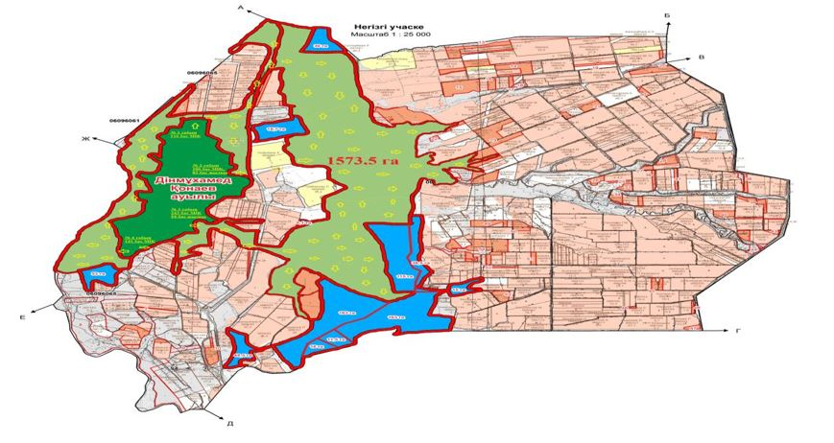

Шартты белгілер:

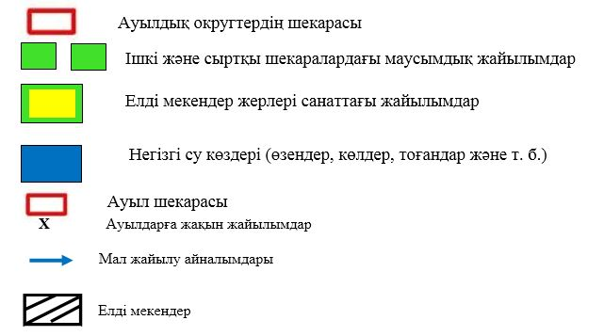

Түсіндірме
Қонаев ауылы бойынша жайылым айналымын қолайлы пайдалану үшін елді мекеннен шығарылатын мүйізді ірі қара жәнеұсақ мал падалары көктемгі жазғы маусымда елді мекендердің 1573,5 га жайылым жерлеріне күзгі маусымға дейін жайылуы жоспарланған. 5-7 радиустағы 12 шаруа қожалығының жалпы алаңы 678,0984 жайылым жер бар, оның ішінде: мемлекеттің мұқтажы үшін 5 шаруа қожалықтың 255,8 га жайылым жерлері қайтарылады және ауыл әкімімен 7 шаруа қожалық басшысының арасында 422,29 га жайылым жерге меморандум жасалып, ауыл малыныңкүзгі маусымға дейін жайылуына рұқсат етілді.
Қонаев ауылында арнайы мал айдау жолдарының белгілері орнатылмаған, жер телімдері арасында бұрыннан қалыптасқан жолдар арқылы жайылымға шығарылады.
Қонаев ауылында
2022-2023 жылдарға арналған жайылымдарды
басқару және оларды пайдалану жөніндегі жоспарға
3– қосымша
Жайылымдардың, оның ішінде маусымдық жайылымдардың сыртқы және ішкі шекаралары мен алаңдары, жайылымдық инфрақұрылым объектілері

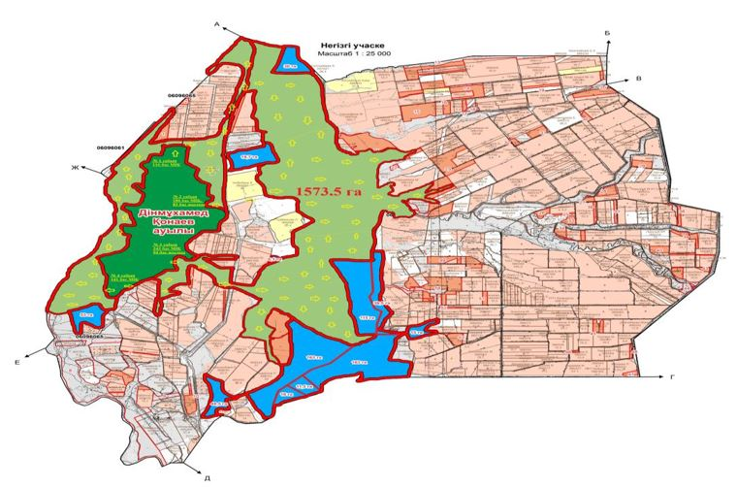

Шартты белгілер:

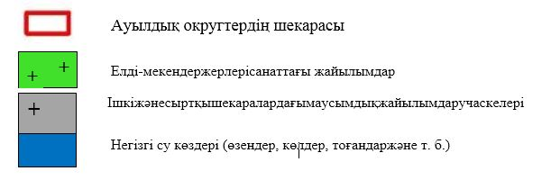

Түсіндірме
Қонаев ауылы бойынша жайылым айналымын қолайлы пайдалану үшін елді мекеннен шығарылатын мүйізді ірі қара жәнеұсақ мал падалары көктемгі жазғы маусымда елді мекендердің 1573,5 га жайылым жерлеріне күзгі маусымға дейін жайылуы жоспарланған. 5-7 радиустағы 12 шаруа қожалығының жалпы алаңы 678,0984 жайылым жер бар, оның ішінде: мемлекеттің мұқтажы үшін 5 шаруа қожалықтың 255,8 га жайылым жерлері қайтарылады және ауыл әкімімен 7 шаруа қожалық басшысының арасында 422,29 га жайылым жерге меморандум жасалып, ауыл малыныңкүзгі маусымға дейін жайылуына рұқсат етілді.
Қонаев ауылында арнайы мал айдау жолдарының белгілері орнатылмаған, жер телімдері арасында бұрыннан қалыптасқан жолдар арқылы жайылымға шығарылады.
Қонаев ауылында
2022-2023 жылдарға арналған жайылымдарды
басқару және оларды пайдалану жөніндегі жоспарға
4– қосымша
Жайылым пайдаланушылардың су тұтыну нормасына сәйкес жасалған су көздеріне (көлдерге, өзендерге, тоғандарға, апандарға, суару немесе суландыру арналарына, құбырлы немесе шахта құдықтарына) қол жеткізу схемасы
Бір ауыл шаруашылығы жануарына су тұтынудың орташа тәуліктік нормасы Қазақстан Республикасы Премьер-Министрінің Орынбасары – Қазақстан Республикасы Ауыл шаруашылығы министрінің 2017 жылғы 24 сәуірдегі №173 бұйрығымен бекітілген жайылымдарды ұтымды пайдалану қағидаларының 9-тармағына сәйкес айқындалады.
Қонаев ауылы аумағында суару немесе суландыру жетерліктей дәрежеде.

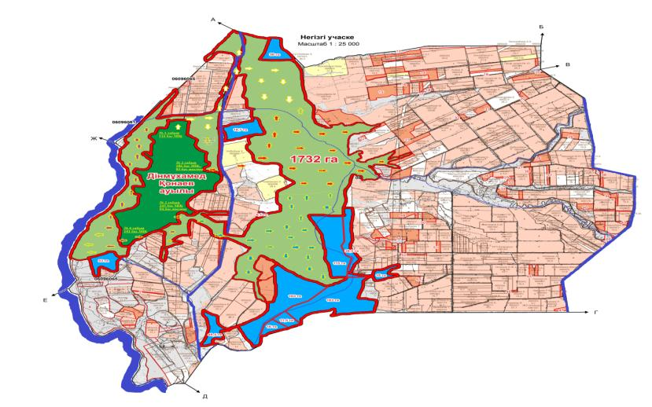

Шартты белгілер:

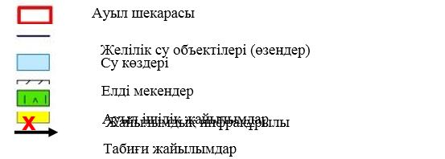

Түсіндірме
Қонаев ауылы аумағында суару немесе суландыру жетерліктей дәрежеде.
Қонаев ауылында арнайы мал айдау жолдарының белгілері орнатылмаған, жер телімдері арасында бұрыннан қалыптасқан жолдар арқылы жайылымға шығарылады.
Қонаев ауылында
2022-2023 жылдарға арналған
жайылымдарды басқару және оларды пайдалану
жөніндегі жоспарға
5-қосымша

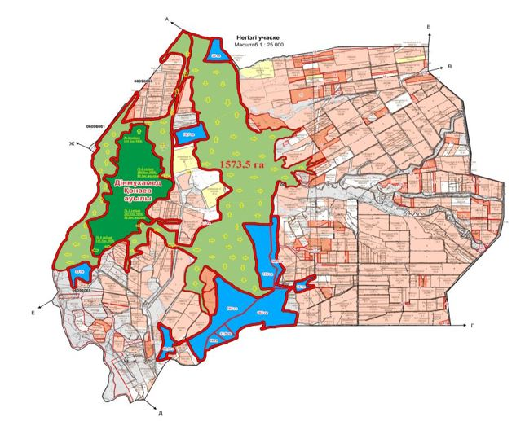

Шартты белгілер:



Түсіндірме
Қонаев ауылы бойынша жайылым айналымын қолайлы пайдалану үшін елді мекеннен шығарылатын мүйізді ірі қара жәнеұсақ мал падалары көктемгі жазғы маусымда елді мекендердің 1573,5 га жайылым жерлеріне күзгі маусымға дейін жайылуы жоспарланған. 5-7 радиустағы 12 шаруа қожалығының жалпы алаңы 678,0984 жайылым жер бар, оның ішінде: мемлекеттің мұқтажы үшін 5 шаруа қожалықтың 255,8 га жайылым жерлері қайтарылады және ауыл әкімімен 7 шаруа қожалық басшысының арасында 422,29 га жайылым жерге меморандум жасалып, ауыл малыныңкүзгі маусымға дейін жайылуына рұқсат етілді.
Қонаев ауылында арнайы мал айдау жолдарының белгілері орнатылмаған, жер телімдері арасында бұрыннан қалыптасқан жолдар арқылы жайылымға шығарылады.
Қонаев ауылының
2022-2023 жылдарға арналған
Жайылымдарды басқару және оларды пайдалану
жөніндегі жоспарға
6-қосымша

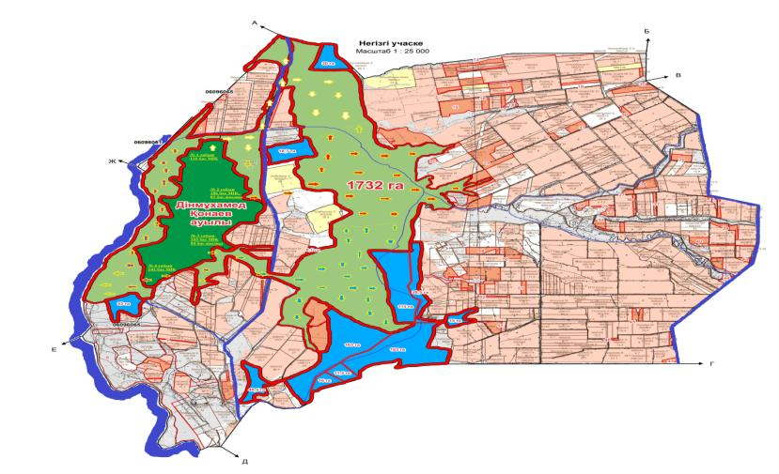

Шартты белгілер:

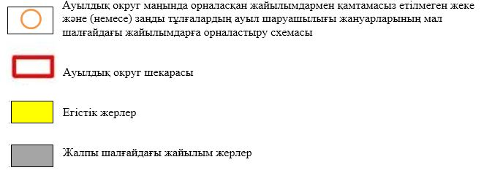

Түсіндірме
Осы жоғарыдағы көрсетілген түсіндірме тармақшалардан мал жаюдың ішкі және сыртқы шекаралары, және суғару жүйелерінің толық қамтамасыз етілуі жайылымдардың жетіспеу кемшіліктерінің жойылып бірқалыпты жүйенің жұмыс істеуіне септігін тигізеді.
Қонаев ауылында арнайы мал айдау жолдарының белгілері орнатылмаған, жер телімдері арасында бұрыннан қалыптасқан жолдар арқылы жайылымға шығарылады.
Қонаев ауылында
2022-2023 жылдарға арналған
жайылымдарды басқару және оларды пайдалану
жөніндегі жоспарға
7-қосымша
Ауыл шаруашылығы жануарларын жаю мен қозғалудың маусымдық бағыттарын белгілейтін жайылымдарды пайдалану жөніндегі күнтізбелік кесте
№ | Ауылдық округ атауы | 2022 жылғы қоршаулар саны |  |  |  | 2023 жылғы қоршаулар саны
 |  | 1 | 2 | 3 | 4 | 1 | 2 | 3 | 4
1 | Қонаев ауылы | КЖМ | ЖМ | ДҚ | ЖКМ | КЖМ | ЖМ | ЖКМ | ДҚ
Ескерту: аббревиатуралардың толық жазылуы:
КЖМ –көктемгі-жазғы маусым;
ЖКМ – жазғы-күзгі маусым;
ЖМ – жазғы маусым;
ДҚ – демалушы қоршау
Шу аудандық мәслихатының
2022 жылғы 29 шілдедегі
№ 32-6 шешіміне
15- қосымшасы
Тасөткел ауылдық округінде жайылымдарды басқару және оларды пайдалану жөніндегі 2022-2023 жылдарға арналған жоспар
Шу ауданында жайылымдарды басқару және оларды пайдалану жөніндегі 2022-2023 жылдарға арналған жоспар (бұдан әрі - жоспар) Қазақстан Республикасының 2001 жылғы 23 қаңтардағы "Қазақстан Республикасындағы жергілікті мемлекеттік басқару және өзін-өзі басқару туралы", 2017 жылғы 20 ақпандағы "Жайылымдар туралы" Заңдарына, Қазақстан Республикасы Премьер-Министрінің Орынбасары, Қазақстан Республикасының Ауыл шаруашылығы министрінің 2017 жылдың 24 сәуірдегі № 173 "Жайылымдарды ұтымды пайдалану қағидаларын бекіту туралы" бұйрығына (Нормативті құқықтық актілерді мемлекеттік тіркеу тізілімінде № 15090 болып тіркелген), Қазақстан Республикасының Ауыл шаруашылығы министрінің 14 сәуірдегі № 3-3/332 "Жайылымдардың жалпы алаңына жүктеменің рұқсат етілген шекті нормасын бекіту туралы" бұйрығына (Нормативтік құқықтық актілерді мемлекеттік тіркеу тізілімінде № 11064 болып тіркелген) сәйкес әзірленді.
Жоспар жайылымдарды ұтымды пайдалану, азыққа қажеттілікті тұрақты қамтамасыз ету және жайылымдардың тозуын болдырмау мақсатында қабылданады.
Жоспар құрамында:
1) құқық белгілейтін құжаттар негізінде жер санаттары, жер учаскелерінің меншік иелері және жер пайдаланушылар бөлінісінде әкімшілік-аумақтық бірлік аумағында жайылымдардың орналасу схемасы (картасы) (1 қосымша);
2) жайылым айналымдарының қолайлы схемалары (2-қосымша);
3) жайылымдардың, оның ішінде маусымдық жайылымдардың сыртқы және ішкі шекараларымен алаңдары, жайылымдық инфрақұрылым объектілері белгіленген карта (3-қосымша);
4) жайылым пайдаланушылардың су тұтыну нормасына сәйкес жасалған су көздеріне (көлдерге, өзендерге, тоғандарға, апандарға, суару немесе суландыру каналдарына, құбырлы немесе шахталы құдықтарға) қол жеткізу схемасы (4-қосымша);
5) жайылымдары жоқ жеке және (немесе) заңды тұлғалардың ауыл шаруашылығы жануарларының мал басын орналастыру үшін жайылымдарды қайта бөлу және оны берілетін жайылымдарға ауыстыру схемасы (5-қосымша);
6) аудандық маңызы бар қала, кент, ауыл, ауылдық округ маңында орналасқан жайылымдармен қамтамасыз етілмеген жеке және (немесе) заңды тұлғалардың ауыл шаруашылығы жануарларының мал басын шалғайдағы жайылымдарға орналастыру схемасы (6-қосымша);
7) ауыл шаруашылығы жануарларын жаюдың және айдаудың маусымдық маршруттарын белгілейтін жайылымдарды пайдалану жөніндегі күнтізбелік графигі (7 қосымша).
Жайылымдарды басқару және оларды пайдалану жөніндегі жоспар:
1. Геоботаникалық тексерудің жай-күйі туралы мәліметтерді;
2. Ветеринариялық-санитариялық объектілер туралы мәліметтерді;
3. Ауыл шаруашылығы жануарларының мал басының саны туралы деректерді, олардың иелерін көрсете отырып қабылданды – және (немесе) заңды тұлғалар ұсынған өзге де деректер туралы мәліметтерді;
4. Ауыл шаруашылығы жануарларының түрлері мен жыныстық-жас топтары бойынша қалыптастырылған табындардың, отарлардың, табындардың саны туралы деректерді;
5. Шалғайдағы жайылымдарда жаю үшін ауыл шаруашылығы жануарларының мал басын қалыптастыру туралы мәліметтерді;
6. Екпе және аридті жайылымдарда ауыл шаруашылығы жануарларын жаю ерекшеліктері туралы мәліметтерді;
7. Малды айдауға арналған сервитуттар туралы мәліметтерді және мемлекеттік органдар, жеке және (немесе) заңды тұлғалар берген.
Әкімшілік-аумақтық бөлініс бойынша: Тасөткел ауылдық округінде 3ауылдық елді мекен бар.
Тасөткел ауылдық округі аумағының жалпы көлемі 74164,1 гектар, оның ішінде егістік – 7876 га, жайылым жерлері – 64958,0 га.
Жер санаттары бойынша:
ауыл шаруашылығы мақсатындағы жерлер – 72835 гектар;
елді мекендердің жері –3468.45гектар;
барлық басқа да жерлер – 1329,1га;
қордағы жерлер – жоқ
Геоботаникалық жағдайы:
Табиғи жағдайлар бойынша Тасөткелауылдық округінің аумағыдала аймағының шегінде және агроклиматтық көрсеткіштер бойынша агроклиматтық ауданда: құрғақ қалыпты жылыконтиненталды: қысы қатаң, қарлы борандар көп байқалады, кей жылдары көктемде селдер жүреді, жазы-ыстық. Қаңтар айының орташа температурасы -19, -26 градус, шілде айы +24, +30 градус. Жылдық атмосфералық жауын-шашынның көлемі орташа 300-500 мм. құрайды.
Топырақ негізінен сары топырақ және құмақ шөлейт болып екіге бөлінеді. Округ аумағынанҚорағаты өзені ағып сары топырақпен құмақ шөлейт жерлерді бөліп тұр, оңтүстік шығысы сары топырақ болса, солтүстік батысы құмақ шөлейт.
Ауылшаруашылығы өндірісінің түрлі саласын дамытуға климаттық жағдайлар қолайсыз әсер етеді. Негізінен округтің оңтүстік-шығыс бөлігінде күздік және жаздық дәнді дақылдар өсіріледі. Өңірімізде жазғы және көктем-күзгі уақыттарда жайылым жерлержеткілікті ірі-қара мал, қой және жылқы өсіріледі.
Ветеринариялық-санитариялық объектілер:
Тасөткел ауылдық округіне қарасты 1 ветеринарлық-санитарлық обьектілер орналасқан.1 мал дәрілерлік пунктері, 1 өлексе малдарды тастайтын Беккари шұңқыры Тасөткел ауылы менАспарастансасының ортсындаорналасқан.Сібір жарасынан өлген жануарлар өлекселері көмілген мал қорымдарына адамдар мен жануарлар кіре алмайтындай етіп бүкіл периметрі бойынша биіктігі кем дегенде 1,5 метр болатын қоршаумен (металдан немесе бетоннан) қоршалған. "Сібір жарасы" деген жазуы бар тақтайшалармен (аурудың пайда болған күні) белгіленеді. Сібір жарасынан өлген жануарлар өлекселері, сондай-ақ жануарлардан алынған шикізат пен өнім арнайы қондырғыларда өртеледі. Күл қалдығы Беккари шұңқырына салынады.
Мал басысаны туралы деректер:
2021 жылдың 31 желтоқсанына Тасөткел ауылдық округінде (халықтың жеке ауласы және ШҚ) ірі қара 2214бас, оның ішінде 1127бас аналық мал, 16663бас ұсақ мал, 293бас жылқы бар. Оның ішінде:
Тасөткел ауылында: Жайылым көлемі 1955гектар.
ірі қара мал 223бас, оның ішінде аналық мал 184бас, ұсақ мал 480бас, жылқы 14баc.
Аспара стансасында: Жайылым көлемі 1513гектар.
ірі қара мал 123бас, оның ішінде аналық мал 88бас, ұсақ мал 356бас, жылқы 14бас.
Құмөзек разъезінде: Жайылым көлемі 484,5 гектар.
ірі қара мал 43бас, оның ішінде аналық мал 18бас, ұсақ мал 64бас, жылқы 2 бас.
Жалпы округтегі ауыл ішілік жайылым көлемі – 4016,5 гектарды құрайды.
Тасөткел ауылдық округінің, шаруа және фермерлік қожалықтарындағы мал басы: ірі қара 1825бас, аналығы985 бас, ұсақ мал 15763 бас, жылқы 263 бас.
Шаруа және фермер қожалықтарының жайылым алаңы – 30836.55 гектарды құрайды.
Тасөткел ауылдық округі бойынша ауыл шаруашылығы малдарын қамтамасыз ету үшін барлығы 30836,55гектар жайылымдық жерлер бар. Елді мекен шегінде 4016,5гектар жайылым бар.
Жайлауға шығатын мал саны:
Тасөткелауылдық округінде МІҚ-дан 3-табын, жылқыдан 2-үйір, уақ малдан 3-отаржайылуға шығады.
Тасөткел ауылдық округінде екпе және аридті жайылымдар жоқ.
Тасөткел ауылдық округінде мал айдауға арналған сервитуттар орнатылмаған.
Жоғарыда баяндалғанның негізінде, Қазақстан Республикасының "Жайылымдар туралы" Заңының 15 бабына сәйкес жергілікті халықтың мұқтаждығы жоқ.үшін (Тасөткел ауылы, Аспара стансасы, Құмөзек разъезі.) ауыл шаруашылығы жануарларының аналық (сауын) мал басын ұстау бойынша 4016,5га. көлемінде, жүктеме нормасы 0,8*4 га. /290бас болғанда қажеттілік етпейді.
Тасөткел ауылдық округінде
2022-2023 жылдарға арналған жайылымдарды
басқару және оларды пайдалану жөніндегі жоспарға
1-қосымша
Тасөткел ауылдық округінің аумағында құқық белгілейтін құжаттар негізінде жер санаттары, жер учаскелерінің меншік иелері және жер пайдаланушылар бөлінісінде әкімшілік-аумақтық бірлік аумағында жайылымдардың орналасу схемасы (картасы)

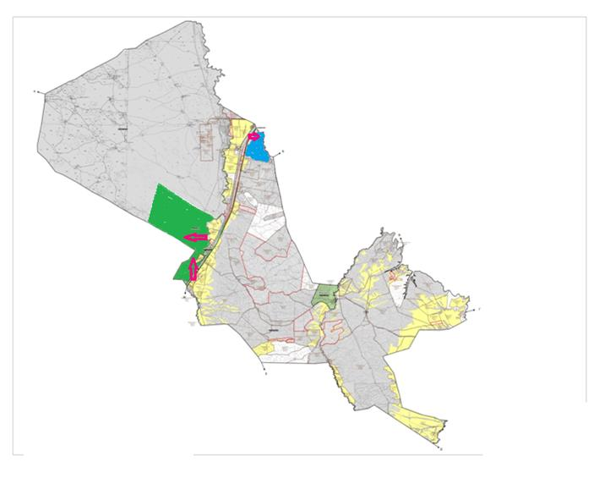

Шартты белгілер:

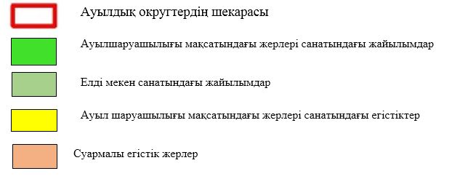

Түсіндірме
Тасөткел ауылдық округінде Тасөткел, Аспара, Құмөзек елді мекендері орналасқан, осы елді мекендердің жайылым жерлері 4016,5га. құрайды, шаруа қожалық иелігіндегі жайылым жерлер 30836.55 га.
Тасөткел ауылдық округінде арнайы мал айдау жолдарының белгілері орнатылмаған, жер телімдері арасында бұрыннан қалыптасқан жолдар арқылы жайылымға шығарылады.
Тасөткел ауылдық округі аумағындағы жер учаскелерінің меншік иелері тізімі
№ 1 кесте
№ | Жер учаскелерін жер пайдаланушылардың атауы | Жайылым алаңы, (га) | Түрлері бойынша малдың болуы, (бас) |  |  | Жайылымға қажеттілік нормасы 1 бас, (га) |  |  | Жайылымдардың қажеттілігі, (га) |  |  |  | Артық жайылымдар, (га)
 |  |  | ІҚМ | ҰҚМ | Жы лқы | ІҚМ | ҰҚМ | Жы лқы | ІҚМ | ҰҚМ | Жы лқы | Жи ыны (га)
1 | Айткулов Биржан Жумадилович | 3 700 | 76 | 799 | 12 | 0,8*4 | 0,1*4 | 1*4 | 243, 2 | 319, 6 | 48 | 610, 8 | 3 089, 2
2 | Дауылбаев Мурат Шарханович | 190 | 154 | - | 3 | 0,8*4 | 0,1*4 | 1*4 | 492, 8 | - | 12 | 504, 8 | -314, 8
3 | Жунусов Ербол Есенкулович | 423 | - |  |  | 0,8*4 | 0,1*4 | 1*4 | - | - | - |  | 423
4 | Кусаинов Камбар Джамбулович | 283 | 63 | - | 5 | 0,8*4 | 0,1*4 | 1*4 | 201, 6 | - | 20 | 221, 6 | 61,4
5 | Мазов Махамбет Ермекбаевич | - | 4 | 180 | 105 | 0,8*4 | 0,1*4 | 1*4 | 12,8 | 72 | 420 | 504, 8
6 | Толашев Серик Зарбатулы | 98 | 136 | 800 | 3 | 0,8*4 | 0,1*4 | 1*4 | 435, 2 | 320 | 12 | 767, 2
7 | Тулебаев Кайрат Рымкулович | 8 | 108 | 923 | 4 | 0,8*4 | 0,1*4 | 1*4 | 345, 6 | 369, 2 | 16 | 730, 8
8 | Туменбаева Мадина | 530 | -- |  |  | 0,8*4 | 0,1*4 | 1*4 |  |  |  |  | 530
9 | Салимбаев Серикбай | 237 | 47 | - | 8 | 0,8*4 | 0,1*4 | 1*4 | 150, 4 | - | 32 | 182, 4 | 54,6
10 | Алипбаев Меделбай  (қайтыс боған) | 59 |  |  |  | 0,8*4 | 0,1*4 | 1*4 |  |  |  |  | 59
11 | Манакпаев Жумахан  (қайтыс болған) | 189 |  |  |  | 0,8*4 | 0,1*4 | 1*4 |  |  |  |  | 189
12 | Айткожаев Асхат Буирханович | 100 |  |  |  | 0,8*4 | 0,1*4 | 1*4 |  |  |  |  | 100
13 | Сагамбеков Болат | 201 |  |  |  | 0,8*4 | 0,1*4 | 1*4 |  |  |  |  | 201
14 | Нурманбетов Талгат | 117 |  | 890 |  | 0,8*4 | 0,1*4 | 1*4 |  | 356 |  | 356
15 | Абишев Ергали | 72 |  |  |  | 0,8*4 | 0,1*4 | 1*4 |  |  |  |  | 72
16 | Максутов Бауыржан | 145 |  |  |  | 0,8*4 | 0,1*4 | 1*4 |  |  |  |  | 145
17 | Ќайраќпаев Толобай | 175 | - | - | 50 | 0,8*4 | 0,1*4 | 1*4 | - | - | 200 | 200
18 | Устабаев Кордабай | 194 | - |  |  | 0,8*4 | 0,1*4 | 1*4 |  |  |  |  | 194
19 | Мынбаев Бакир | 22,20 |  |  |  | 0,8*4 | 0,1*4 | 1*4 |  |  |  |  | 22,20
20 | Абилдаева Жансулу | 500 |  |  |  | 0,8*4 | 0,1*4 | 1*4 |  |  |  |  | 500
21 | Түсіпбеков Мейрамхан /Т‰сіпбекова Толќын/ | 500 |  |  |  | 0,8*4 | 0,1*4 | 1*4 |  |  |  |  | 500
22 | Мамбеталиева Кулпаршын | 437 |  |  |  | 0,8*4 | 0,1*4 | 1*4 |  |  |  |  | 437
23 | Санабеков Тоќтаѓ±л | 550 | 6 | 350 | 1 | 0,8*4 | 0,1*4 | 1*4 | 19,2 | 140 | 4 | 163,2 | 386,8
24 | Ќойбаѓаров Жолдасалы | 410 |  |  |  | 0,8*4 | 0,1*4 | 1*4 |  |  |  |  | 410
25 | Кқрібаева Дқрияк‰л | 508 |  |  |  | 0,8*4 | 0,1*4 | 1*4 |  |  |  |  | 508
26 | Копбаев Садыќбай | 7 | 119 | - | 1 | 0,8*4 | 0,1*4 | 1*4 | 99,2 | - | 4 | 103,2
27 | Бектібаева Рыск‰л | 450 |  |  |  | 0,8*4 | 0,1*4 | 1*4 |  |  |  |  | 450
28 | Омарбаев Бегалы | 351 |  |  |  | 0,8*4 | 0,1*4 | 1*4 |  |  |  |  | 351
29 | Телтаев Ашык  (қайтыс болған) | 31 |  |  |  | 0,8*4 | 0,1*4 | 1*4 |  |  |  |  | 31
30 | Қалықов Құрманғазы | 14 |  |  |  | 0,8*4 | 0,1*4 | 1*4 |  |  |  |  | 14
31 | Абуов Орынбек | 100 | 94 | - | 1 | 0,8*4 | 0,1*4 | 1*4 | 300,8 | - | 4 | 304,8
32 | Жапеков | 158 |  |  |  | 0,8*4 | 0,1*4 | 1*4 |  |  |  |  | 158
33 | Чотанов Сабыржан | 450 |  |  |  | 0,8*4 | 0,1*4 | 1*4 |  |  |  |  | 450
34 | Көпбаев Қайсар | 57 | 24 | - | 2 | 0,8*4 | 0,1*4 | 1*4 | 76,8 | - | 8 | 84,8
35 | Құрман Алмас | 577 | 183 | - | 3 | 0,8*4 | 0,1*4 | 1*4 | 585,6 |  | 12 | 597,6
36 | Ажибеков Габит | 0 | 339 | 3690 | 5 | 0,8*4 | 0,1*4 | 1*4 | 1084,8 | 1476 | 20 | 2580,8
37 | Раймбек Дидар | 3 331, 0 | - | 578 | 3 | 0,8*4 | 0,1*4 | 1*4 |  | 231,2 | 12 | 243,2 | 3 087, 8
38 | Жақсылық Әділхан | 5555 |  |  |  | 0,8*4 | 0,1*4 | 1*4 |  |  |  |  | 5555
39 | ЖШС Агропрофит  Омарова Жанар | 2648 | - | - | - | 0,8*4 | 0,1*4 | 1*4 |  |  |  |  | 2648
 |  | 23 377, 2 | 1353 | 8210 | 206 | 0,8*4 | 0,1*4 | 1*4 | 8 983, 8 | 9 474, 4 | 1 371, 5 | 21 775, 3 | 16 203, 8
Тасөткел ауылдық округі бойынша елді мекендер бөлінісінде ІҚМ аналық (сауын)мал басын орналастыру үшін жайылымдарды бөлу жөніндегі мәліметтер
№ 2 кесте
№ | Елді мекені | Жайылым алаңы, (га) | Сауын сиырлардың болуы (бас) | Жайылымға қажеттілік нормасы 1 бас, (га) | Жайылымдардың қажеттілігі, (га) | Жайылымдармен қамтамасыз етілмеген (га) | Қажеттіліктің қамтамасыз етілуі, % | Артықшылық, (га)
1 | Тасөткел а. | 1955 | 184 | 0,8*4 | 588,8 | - | 100% | 1366.2
2 | Аспара. | 1513 | 88 | 0,8*4 | 281.6 | - | 100% | 1231.4
3 | Құмөзек. | 548,5 | 18 | 0,8*4 | 57.6 | - | 100% | 490.9
 | Барлығы | 4016.5 | 290 |  | 928 | - | 100% | 3088.5
Ескертпе: сауын сиырларға арналған жайылымдық жерлердің жетіспейтін саны 0 га.
0,8*4 | 0,1*4 | 1*4
Тасөткел ауылдық округі бойынша жер учаскелерінің меншік иелері бөлігінде ауыл шаруашылығы малдарының басын орналастыру үшін жайылымдарды қайта бөлу жөніндегі мәліметтер
№ 3 кесте
№ | Елді мекен | Малдың болуы  түрлері бойынша (бас) |  |  | Жайылымға қажеттілік нормасы  1 бас, (га) |  |  | Жайылымдардың қажеттілігі, (га) |  |  |  | Жайылымдарды бөлу | Қажеттіліктіңқамтамасызетілуі, %
 |  | ІҚМ | ҰҚМ | Жы лқы | ІҚМ | ҰҚМ | Жы лқы | ІҚМ | ҰҚМ | Жы лқы | Қо рытынды (га)
1 | Тасөткел ауылы. | 158 | 180 | 108 | 0,8*4 | 0,1*4 | 1*4 | 505, 6 | 72 | 432 | 1 009, 6 | Дауылбаев Мурат -314,8  Мазов Махамбет -504,8  Қорытынды: -819,6
2 | Аспара стансасы. | 263 | 1825 | 3 | 0,8*4 | 0,1*4 | 1*4 | 841, 6 | 730 | 12 | 1 583, 6 | Толашев Серик -669,2 Нурманбетов Талгат -239 Құрман Алмас -20,6  Қорытынды: -928,8
3 | Құмөзек разъезі | 345 | 923 | 57 | 0,8*4 | 0,1*4 | 1*4 | 1 104 | 369,2 | 228 | 1 701, 2 | Тулебаев Кайрат -722,8 Кайракпаев Толобай -25 Копбаев Садыкбай -96,2 Абуов Орынбек -204,8 Копбаев Кайсар -27,8  Қорытынды: -1076,6
Жалпы |  | 766 | 2 928 | 168 |  |  |  | 2 451, 2 | 1 171, 2 | 672 | 4 294, 4 | 2825
Тасөткел ауылдық округінде
2022-2023 жылдарға арналған жайылымдарды
басқару және оларды пайдалану жөніндегі жоспарға
2-қосымша
Жайылым айналымдарының қолайлы схемалары

Шартты белгілер:

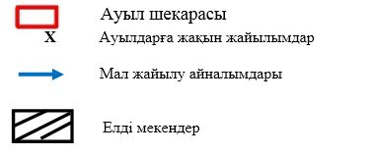

Түсіндірме
Тасөткел ауылдық округі бойынша жайылым айналымын қолайлы пайдалану үшін Тасөткел және Аспара ауылдарынан шығарылатын мүйізді ірі қара және ұсақ мал падалары көктемгі жазғы маусымда елді мекендердің 3468 га, Құмөзек разъезінен шығарылатын мүйізді ірі қара және ұсақ мал падалары көктемгі жазғы маусымда елді мекендердің 548,5 га, жайылым жерлеріне күзгі маусымға дейін жайылуы жоспарланған. Тасөткел ауылдық округінде арнайы мал айдау жолдарының белгілері орнатылмаған, жер телімдері арасында бұрыннан қалыптасқан жолдар арқылы жайылымға шығарылады.
Тасөткел ауылдық округінде
2022-2023 жылдарға арналған жайылымдарды
басқару және оларды пайдалану жөніндегі жоспарға
3-қосымша
Жайылымдардың, оның ішінде маусымдық жайылымдардың сыртқы және ішкі шекаралары мен алаңдары, жайылымдық инфрақұрылым объектілері

Шартты белгілер:

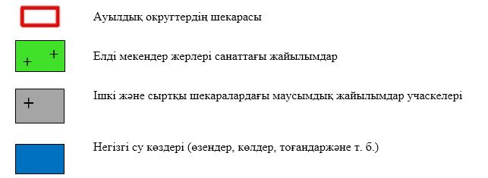

Түсіндірме
Тасөткел ауылдық округінің малдары маусымдық жайылымға шықпай-ақ округ төңірегінде жайылымдар жеткілікті.
Тасөткел ауылдық округінде арнайы мал айдау жолдарының белгілері орнатылмаған, жер телімдері арасында бұрыннан қалыптасқан жолдар арқылы жайылымға шығарылады.
Тасөткел ауылдық округінде
2022-2023 жылдарға арналған жайылымдарды
басқару және оларды
пайдалану жөніндегі
жоспарға 4-қосымша
Жайылым пайдаланушылардың су тұтыну нормасына сәйкес жасалған су көздеріне (көлдерге, өзендерге, тоғандарға, апандарға, суару немесе суландыру каналдарына, құбырлы немесе шахталы құдықтарға) қол жеткізу схемасы
Бір ауыл шаруашылығы жануарына су тұтынудың орташа тәуліктік нормасы Қазақстан Республикасы Премьер-Министрінің Орынбасары – Қазақстан Республикасы Ауыл шаруашылығы министрінің 2017 жылғы 24 сәуірдегі №173 бұйрығымен бекітілген жайылымдарды ұтымды пайдалану қағидаларының 9-тармағына сәйкес айқындалады.
Тасөткел ауылдық округінің аумағында суару немесе суландыру бойынша Қорағаты өзенімен Қайыңды өзенінен алады.

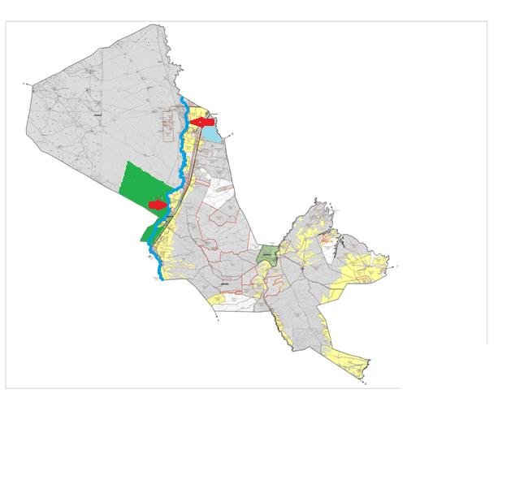

Шартты белгілер:

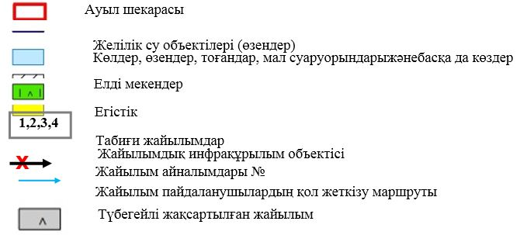

Түсіндірме
Тасөткел ауылдық округінің аумағында ауыл шаруашылық жануарларын сумен қаматамасыз ету орташа деңгейде. Тасөткел ауылдық округінен өтетін Қорағаты өзенінен Тасөткел, Аспара, Құмөзек елді мекендерінің (МІҚ, ҰҚМ, жылқы) малдары осы Қорағаты өзенінен су ішеді.
Тасөткелауылдық округінде арнайы мал айдау жолдарының белгілері орнатылмаған, жер телімдері арасында бұрыннан қалыптасқан жолдар арқылы жайылымға шығарылады.
Тасөткел ауылдық округінде
2022-2023 жылдарға арналған
жайылымдарды басқару және оларды пайдалану
жөніндегі жоспарға
5-қосымша

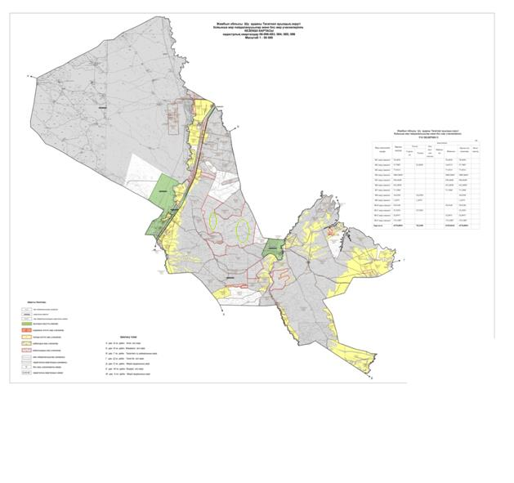

Шартты белгілер:



Түсіндірме
Тасөткел ауылдық округі бойынша жайылымдармен қамтамасыз етілмеген жеке және (немесе) заңды тұлғалардың шалғайдағы жайылымдарында ауыл шаруашылығы жануарларының мал басын орналастыру үшін Сарғау бөктерінде орналасқан 3005,0669 га жайылым жерге МІҚ, ҰҚМ, жылқы малдары жайылымға орналастырылады.
Тасөткел ауылдық округінде арнайы мал айдау жолдарының белгілері орнатылмаған, жер телімдері арасында бұрыннан қалыптасқан жолдар арқылы жайылымға шығарылады.
Тасөткел ауылдық округінде
2022-2023 жылдарға арналған
жайылымдарды басқару және
оларды пайдалану
жөніндегі жоспарға
6-қосымша

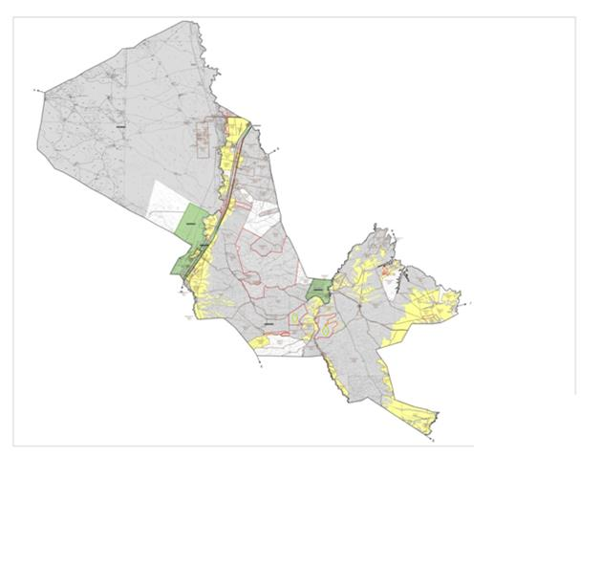

Шартты белгілер:

Түсіндірме
Осы жоғарыдағы көрсетілген түсіндірме тармақшалардан мал жаюдың ішкі және сыртқы шекаралары, және суғару жүйелерінің толық қамтамасыз етілуі жайылымдардың жетіспеу кемшіліктерінің жойылып бірқалыпты жүйенің жұмыс істеуіне септігін тигізеді.
Тасөткел ауылдық округінде арнайы мал айдау жолдарының белгілері орнатылмаған, жер телімдері арасында бұрыннан қалыптасқан жолдар арқылы жайылымға шығарылады.
Тасөткел ауылдық округінде
2022-2023 жылдарға арналған
жайылымдарды басқару және оларды пайдалану
жөніндегі жоспарға
7-қосымша
Ауыл шаруашылығы жануарларын жаюдың және айдаудың маусымдық маршруттарын белгілейтін жайылымдарды пайдалану жөніндегі күнтізбелік графигі
№ | Ауылдық округ атауы | 2022 жылғы қоршаулар саны |  |  |  | 2023 жылғы қоршаулар саны
 |  | 1 | 2 | 3 | 4 | 1 | 2 | 3 | 4
1 | Ескі шу | КЖМ | ЖМ | ДҚ | ЖКМ | КЖМ | ЖМ | ЖКМ | ДҚ
Ескерту: аббревиатуралардың толық жазылуы:
КЖМ –көктемгі – жазғы маусым;
ЖКМ – жазғы – күзгі маусым;
ЖМ – жазғы маусым;
ДҚ – демалушы қоршау
Шу аудандық мәслихатының
2022 жылғы 29 шілдедегі
№ 32-6 шешіміне
16- қосымшасы
Төле би ауылдық округінде жайылымдарды басқару және оларды пайдалану жөніндегі 2022-2023 жылдарға арналған жоспар
Шу ауданында жайылымдарды басқару және оларды пайдалану жөніндегі 2022-2023 жылдарға арналған жоспар (бұдан әрі - жоспар) Қазақстан Республикасының 2001 жылғы 23 қаңтардағы "Қазақстан Республикасындағы жергілікті мемлекеттік басқару және өзін-өзі басқару туралы", 2017 жылғы 20 ақпандағы "Жайылымдар туралы" Заңдарына, Қазақстан Республикасы Премьер-Министрінің Орынбасары, Қазақстан Республикасының Ауыл шаруашылығы министрінің 2017 жылдың 24 сәуірдегі № 173 "Жайылымдарды ұтымды пайдалану қағидаларын бекіту туралы" бұйрығына (Нормативті құқықтық актілерді мемлекеттік тіркеу тізілімінде № 15090 болып тіркелген), Қазақстан Республикасының Ауыл шаруашылығы министрінің 14 сәуірдегі № 3-3/332 "Жайылымдардың жалпы алаңына жүктеменің рұқсат етілген шекті нормасын бекіту туралы" бұйрығына (Нормативтік құқықтық актілерді мемлекеттік тіркеу тізілімінде № 11064 болып тіркелген) сәйкес әзірленді.
Жоспар жайылымдарды ұтымды пайдалану, азыққа қажеттілікті тұрақты қамтамасыз ету және жайылымдардың тозуын болдырмау мақсатында қабылданады.
Жоспар құрамында:
1) құқық белгілейтін құжаттар негізінде жер санаттары, жер учаскелерінің меншік иелері және жер пайдаланушылар бөлінісінде әкімшілік-аумақтық бірлік аумағында жайылымдардың орналасу схемасы (картасы) (1 қосымша);
2) жайылым айналымдарының қолайлы схемалары (2-қосымша);
3) жайылымдардың, оның ішінде маусымдық жайылымдардың сыртқы және ішкі шекараларымен алаңдары, жайылымдық инфрақұрылым объектілері белгіленген карта (3-қосымша);
4) жайылым пайдаланушылардың су тұтыну нормасына сәйкес жасалған су көздеріне (көлдерге, өзендерге, тоғандарға, апандарға, суару немесе суландыру каналдарына, құбырлы немесе шахталы құдықтарға) қол жеткізу схемасы (4-қосымша);
5) жайылымдары жоқ жеке және (немесе) заңды тұлғалардың ауыл шаруашылығы жануарларының мал басын орналастыру үшін жайылымдарды қайта бөлу және оны берілетін жайылымдарға ауыстыру схемасы (5-қосымша);
6) аудандық маңызы бар қала, кент, ауыл, ауылдық округ маңында орналасқан жайылымдармен қамтамасыз етілмеген жеке және (немесе) заңды тұлғалардың ауыл шаруашылығы жануарларының мал басын шалғайдағы жайылымдарға орналастыру схемасы (6-қосымша);
7) ауыл шаруашылығы жануарларын жаюдың және айдаудың маусымдық маршруттарын белгілейтін жайылымдарды пайдалану жөніндегі күнтізбелік графигі (7 қосымша).
Жайылымдарды басқару және оларды пайдалану жөніндегі жоспар:
1. Геоботаникалық тексерудің жай-күйі туралы мәліметтерді;
2. Ветеринариялық-санитариялық объектілер туралы мәліметтерді;
3. Ауыл шаруашылығы жануарларының мал басының саны туралы деректерді, олардың иелерін көрсете отырып қабылданды – және (немесе) заңды тұлғалар ұсынған өзге де деректер туралы мәліметтерді;
4. Ауыл шаруашылығы жануарларының түрлері мен жыныстық-жас топтары бойынша қалыптастырылған табындардың, отарлардың, табындардың саны туралы деректерді;
5. Шалғайдағы жайылымдарда жаю үшін ауыл шаруашылығы жануарларының мал басын қалыптастыру туралы мәліметтерді;
6. Екпе және аридті жайылымдарда ауыл шаруашылығы жануарларын жаю ерекшеліктері туралы мәліметтерді;
7. Малды айдауға арналған сервитуттар туралы мәліметтерді және мемлекеттік органдар, жеке және (немесе) заңды тұлғалар берген.
Әкімшілік-аумақтық бөлініс бойынша: Төле биауылдық округінде 1ауылдық елді мекен бар.
Төле биауылдық округі аумағының жалпы көлемі18094,3 гектар, оның ішінде егістік 7353,0 –га, жайылым жерлері – 8936,5 га.
Жер санаттары бойынша:
ауыл шаруашылығы мақсатындағы жерлер – 16420,5 гектар;
елді мекендердің жері –4761,6 гектар;
барлық басқа да жерлер – 1673,81 га;
қордағы жерлер – 2661,2гектар.
Геоботаникалық жағдайы:
Табиғи жағдайлар бойынша Төле би ауылдық округінің аумағы дала аймағының шегінде және агроклиматтық көрсеткіштер және климаттық жағдайына Шу-Іле тауларының орналасуы үлкен әсерін тигізеді. Қысқы мерзімде азиялық циклонның әсерінен қайталануы 30 дан 60 % аралықты құрайтын шығыс бағыттан соғатын жел басымдыққа ие. Осының салдарынан аудан территориясының қысы суық және орташа ауа температурасы -7-100С құрайды.
Көктемгі уақыт тұрақсыз жылы режиммен ерекшеленеді. Соңғы аязды уақыт сәуір айының екінші жартысы мен мамыр айының басында қайталануы мүмкін. Аязсыз уақыттың орташа ұзақтығы 140 – 180 күнді құрайды. Жазы ыстық, ұзақтығы 120-140 күнді құрайды. Ауаның жоғары температурасы құрғақ ауа райымен қатар келеді. Шілде айының орташа температурасы +24,5 +25,50С құрайды.
Топырақ негізінен төрт түрлі болып келеді. Олар: қара-қоңыр түсті, ашық-қоңыр түсті, кәдімгі солтүстік сұртопырағы мен солтүстік ашық сұртопырағы.
Ветеринариялық-санитариялық объектілер:
Төле би ауылдық округіне қарасты 3 ветеринарлық-санитарлық обьектілер орналасқан.1 мал дәрілерлік пунктері, 1 өлексе малдарды тастайтын Беккари шұңқыры және 1Сібір ошақтары Төле би ауылының жоғарғы жағы мен Абайшатқалында орналасқан.Сібір жарасынан өлген жануарлар өлекселері көмілген мал қорымдарына адамдар мен жануарлар кіре алмайтындай етіп бүкіл периметрі бойынша биіктігі кем дегенде 1,5 метр болатын қоршаумен (металдан немесе бетоннан) қоршалған. "Сібір жарасы" деген жазуы бар тақтайшалармен (аурудың пайда болған күні) белгіленеді. Сібір жарасынан өлген жануарлар өлекселері, сондай-ақ жануарлардан алынған шикізат пен өнім арнайы қондырғыларда өртеледі. Күл қалдығы Беккари шұңқырына салынады.
Мал басысаны туралы деректер:
2021 жылдың 31 желтоқсанына Төле би ауылдық округінде (халықтың жеке ауласы және ШҚ) ірі қара 1568 бас, оның ішінде 480бас аналық мал, 5919 бас ұсақ мал, 2175 бас жылқы бар. Оның ішінде:
Көкжиек ауылында: Жайылым көлемі 100 гектар.
ірі қара мал 40 бас, оның ішінде аналық мал 25 бас, ұсақ мал 300 бас, жылқы 18 баc.
Жалпы округтегі ауыл ішілік жайылым көлемі – 3537,6 гектарды құрайды.
Төле би ауылдық округінің, шаруа және фермерлік қожалықтарындағы мал басы: ірі қара 22841 бас, аналығы 903 бас, ұсақ мал 14948 бас, жылқы 232 бас.
Шаруа және фермер қожалықтарының жайылым алаңы –11116,65 гектарды құрайды.
Төле би ауылдық округі бойынша ауыл шаруашылығы малдарын қамтамасыз ету үшін барлығы 8936,5 гектар жайылымдық жерлер бар. Елді мекен шегінде 3537,6 гектар жайылым бар.
Жайлауға шығатын мал саны:
Төле би ауылдық округінде МІҚ-дан 6-табын, жайылуға шығады.
Төле би ауылдық округінде екпе және аридті жайылымдар жоқ.
Төле би ауылдық округінде мал айдауға арналған сервитуттар орнатылмаған.
Жоғарыда баяндалғанның негізінде, Қазақстан Республикасының "Жайылымдар туралы" Заңының 15 бабына сәйкес жергілікті халықтың мұқтаждығы үшін ауыл шаруашылығы жануарларының аналық (сауын) мал басын ұстау бойынша 3537,6га. көлемінде, жүктеме нормасы 0,8*4 га. /480бас болғанда қажеттілік құрамайды.
Жергілікті халықтың басқа ауыл шаруашылығы малдарын жаю бойынша жайылымдық жерлердің қажеттілігі 3687,6га, ІҚМ басына жүктеме нормасы (0,8*4) га. /бас болғанда., Ұсақ мал – (0,1*4) га. / бас., жылқы –(1*4) га. /бас.Шалғайдағы қыстақ малдарын қоспағанда:
Қажеттілік:
ІҚМ үшін– 948бас * (0,8*4) га. /бас=3033,6 га.
ұсақ мал үшін –1175 бас * (0,1*4) га. /бас= 470га.
жылқы үшін–46 бас* (1*4) га. / бас =184га.
3033,6+470+184=3687,6га.
Жайылымалқаптарыныңқалыптасқанқажеттілігін 3687,6га. көлемінде
Осы Жоспардың 6-қосымшасына сәйкес, Төле биауылдық округінің жергілікті халқының ауыл шаруашылығы жануарларының мал басын Төле би ауылдық округінің шалғайдағы жайылымдарына ауыстыру есебінен 1600га.жайылымдық жерлердің қалған қажеттілігін өтеу қажет.
Дегенмен округ жайылымының бары небәрі 3537,6га. болғандықтан, белгіленген межеге сәйкес 150га. қажеттілік туындайды.
Шешу жолдары:
Төле би ауылдық округінің жергілікті халқының ауыл шаруашылығы жануарларының қажетті жетіспейтін жайылымды:
46.Елді мекендегі ішкі жайылымдарға жаю есебінен – 3537,6 га;
47.Жайылатын мал саны – 948 бас елді мекеннің сиыры;
48.Елді-мекеннен 5-7 радиуста орналасқан жайылым жерлерді қайтару. 4 шаруа қожалықтың – 251га.жайылым жерлерін қайтарудан;
49.Төле би ауылдық округінің елді-мекеннің жайылым жер телімдерін сауынды малдарға босатып, бойдақ малдарды шалғайдағы жайылымдарға ауыстырып жаю мақсатында ҚР Жер кодексінің 36-бабына сәйкес ауылдық округі аумағындағы ауданның жер қорынан маусымдық жайылымдыққа 1600 га. жер телімдерінен;
50.Ауыл шаруашылығы мақсатындағы жайылым жерлерге зерделеу жұмыстары жүргізілу нәтижесінде Төле би ауылдық округі бойынша пайдаланбай жатқан, яғни мал басы тіркелмеген 4 шаруа қожалықтың 251 га. болатын жайылым жерлерін қайтарудан;
51.Қажеттілік туындайтын жайылым жерлерді бөлу туралы округтегі көп көлемді жайылым жерлері бар ірі шаруа қожалықтардың 3537,6га. болатын жерлеріне МІҚ-948 бас, Уақ мал-1175 бас жылқы-46 бас шаруалардың ауыл шаруашылығы жануарлары мен жергілікті халықтың ауыл шаруашылығы жануарлары бірге жайылу туралы меморандумға тұру арқылы;
Барлығы қажетті жайылым жерлер 150га. жоғарыда көрсетілген тармақшалардан өтелетін болады.
Төле би ауылдық округінде
2022-2023 жылдарға арналған жайылымдарды
басқару және оларды пайдалану жөніндегі жоспарға
1-қосымша
Төле биауылдық округінің аумағында құқық белгілейтін құжаттар негізінде жер санаттары, жер учаскелерінің меншік иелері және жер пайдаланушылар бөлінісінде әкімшілік-аумақтық бірлік аумағында жайылымдардың орналасу схемасы (картасы)

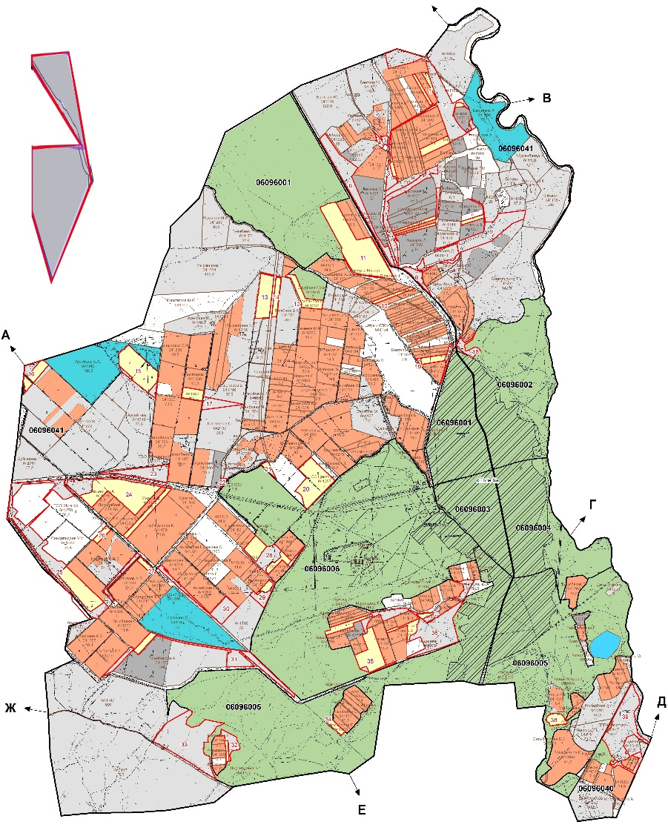

Шартты белгілер:

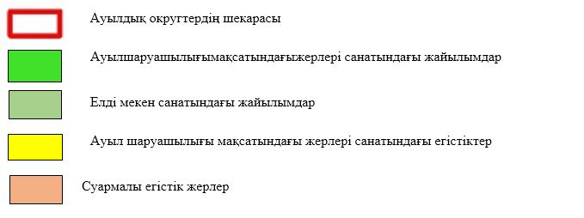

Түсіндірме
Төле би ауылдық округінде Көкжиек елді мекендері орналасқан, осы елді мекендердің жайылым жерлері 3537,6 га. құрайды, шаруа қожалық иелігіндегі жайылым жерлер 11116,65 га.
Төле би ауылдық округінде арнайы мал айдау жолдарының белгілері орнатылмаған, жер телімдері арасында бұрыннан қалыптасқан жолдар арқылы жайылымға шығарылады.
Төле би ауылдық округі аумағындағы жер учаскелерінің меншік иелер ітізімі
№ 1 кесте
№ | Жер учаскелерін жер пайдаланушылардың атауы | Жайылым алаңы, (га) | Түрлері бойынша малдың болуы, (бас) |  |  | Жайылымға қажеттілік нормасы  1 бас, (га) |  |  | Жайылымдардың қажеттілігі, (га) |  |  |  | Артық жайылымдар, (га)
 |  |  | І Қ М | ҰҚМ | Жы лқы | ІҚМ | ҰҚМ | Жы лқы | ІҚМ | ҰҚМ | Жы лқы | Жиыны(га.)
1 | Батай Әділет | 3 696. 20 | 1 2 3 | 6 166 | 18 | 0,8*4 | 0,1*4 | 1*4 | 393,6 | 2 466, 4 | 72 | 2932 | -764, 2
2 | Телебаева Роза | 34,9 |  | 1 987 | 1 | 0,8*4 | 0,1*4 | 1*4 | 0 | 794,8 | 4 | 798,8 | 763, 9
3 | Құсайнов Талғат | 0 | 1 6 0 | 2 452 | 2 | 0,8*4 | 0,1*4 | 1*4 | 512 | 980,8 | 8 | 1 500, 8 | 1 500, 8
4 | Дүйсекеев Джорабек | 65,2 |  | 2 881 |  | 0,8*4 | 0,1*4 | 1*4 | 0 | 1 152, 4 | 0 | 1 152, 4 | 1 087, 2
5 | Қалматаев Мұрат | 70 | 3 5 7 | 797 | 5 | 0,8*4 | 0,1*4 | 1*4 | 1 142, 4 | 318, 8 | 20 | 1 481, 2 | 1 411, 2
6 | Берденов Қанат | 80,4 | 1 8 4 |  | 4 | 0,8*4 | 0,1*4 | 1*4 | 588,8 | 0 | 16 | 604,8 | 524, 4
7 | Баскимбаев Алик | 14,0 | 1 2 8 |  | 7 | 0,8*4 | 0,1*4 | 1*4 | 409,6 | 0 | 28 | 437,6 | 423, 6
8 | Нуридинов Жалғас | 195, 0 | 1 0 4 |  |  | 0,8*4 | 0,1*4 | 1*4 | 332,8 | 0 | 0 | 332,8 | 137,8
9 | Ауесбаев Болат | 102, 6 | 1 6 5 |  | 7 | 0,8*4 | 0,1*4 | 1*4 | 528 | 0 | 28 | 556 | 453,4
10 | Орманов Дармен | 95,0 | 5 8 |  | 14 | 0,8*4 | 0,1*4 | 1*4 | 185,6 | 0 | 56 | 241,6 | 146,6
11 | Орманова Бота | 337, 33 | 2 6 5 |  | 4 | 0,8*4 | 0,1*4 | 1*4 | 848 | 0 | 16 | 864 | 526, 67
12 | Қарамолдаев Нұрым | 1 103, 0 | 5 0 |  |  | 0,8*4 | 0,1*4 | 1*4 | 160 | 0 | 0 | 160 | -943
13 | Омбаев Дүйсен | 22,9 | 4 4 |  |  | 0,8*4 | 0,1*4 | 1*4 | 140,8 | 0 | 0 | 140,8 | 117,9
14 | Дуйсебаев Қанат | 0 |  |  | 93 | 0,8*4 | 0,1*4 | 1*4 | 0 | 0 | 372 | 372 | 372
15 | Есберденов Бақтияр | 0 | 3 5 | 297 |  | 0,8*4 | 0,1*4 | 1*4 | 112 | 118,8 | 0 | 230,8 | 230,8
16 | Игиликова Айсулу | 0 | 1 8 4 |  |  | 0,8*4 | 0,1*4 | 1*4 | 588,8 | 0 | 0 | 588,8 | 588,8
17 | Садыров Самат | 327, 20 | 1 3 1 |  | 4 | 0,8*4 | 0,1*4 | 1*4 | 419,2 | 0 | 16 | 435,2 | 108
18 | Алмаходжаев Абдукарим | 0 | 1 6 1 |  |  | 0,8*4 | 0,1*4 | 1*4 | 515,2 | 0 | 0 | 515,2 | 515,2
19 | Аусеитова Нурсулу | 96,7 | 4 4 |  | 1 | 0,8*4 | 0,1*4 | 1*4 | 140,8 | 0 | 16 | 156,8 | 60,1
20 | Балхожаев Асқар | 30,0 | 1 |  | 1 | 0,8*4 | 0,1*4 | 1*4 | 3,2 | 0 | 4 | 7,2 | -22,8
21 | Турсбеков Серик | 7,40 |  |  | 68 | 0,8*4 | 0,1*4 | 1*4 | 0 | 0 | 272 | 272 | 264,6
22 | Абитбеков Жексен | 337, 95 |  | 373 |  | 0,8*4 | 0,1*4 | 1*4 | 0 | 149,2 | 0 | 149,2 | -188, 75
Қорытынды: |  | 6 625, 78 | 2 1 9 4 | 2 496 | 486 |  |  |  | 7 020, 8 | 732,4 | 928 | 13 930 | 7 314, 22
Төле биауылдық округі бойынша елді мекендер бөлінісінде ІҚМ аналық (сауын)мал басын орналастыру үшін жайылымдарды бөлу жөніндегі мәліметтер
№ 2 кесте
№ | Елді мекені | Жайылым алаңы, (га) | Сауын сиырлардың болуы (бас) | Жайылымға қажеттілік нормасы 1 бас, (га) | Жайылымдардың қажеттілігі, (га) | Жайылымдармен қамтамасыз етілмеген (га) | Қажеттіліктің қамтамасыз етілуі, % | Артықшылық, (га)
1 | Төле би а. | 3537,6 | 480 | 0,8*4 | 1536 |  |  | -
 | Барлығы | 3537,6 | 480 |  | 1536 |  |  | -
Ескертпе: сауын сиырларға арналған жайылымдық жерлерді қажеттілік құрамайды.
Төле би ауылдық округі бойынша жер учаскелерінің меншік иелері бөлігінде ауыл шаруашылығы малдарының басын орналастыру үшін жайылымдарды қайта бөлу жөніндегі мәліметтер
№ 3 кесте
№ | Елді мекен | Малдың болуы  түрлері бойынша (бас) |  |  | Жайылымға қажеттілік нормасы  1 бас, (га) |  |  | Жайылымдардың қажеттілігі, (га) |  |  |  | Жайылымдарды бөлу | Қажеттіліктіңқамтамасызетілуі, %
 |  | І Қ М | Ұ Қ М | Жы лқы | ІҚМ | ҰҚМ | Жы лқы | ІҚМ | ҰҚМ | Жы лқы | Қорытынды (га)
1 | Төле би  а. | 2 1 9 4 | 2 496 | 275 | 0,8*4 | 0,1*4 | 1*4 | 7 020, 8 | 998, 4 | 928 | 9 119, 2 | Батай Әділет -764,2  Қарамолдаев Нұрым -943  Балхожаев Асқар -22,8  Абитбеков Жексен -188,75  Қорытынды: -1918,75 | 13,8
Жалпы |  | 2 1 9 4 | 2 496 | 521 | 486 |  |  | 7 020, 8 | 998, 4 | 1 100 | 9 119, 2 | -1918,75 | 13,5
Төле би ауылдық округінде
2022-2023 жылдарға арналған жайылымдарды
басқару және оларды пайдалану жөніндегі жоспарға
2-қосымша
Жайылым айналымдарының қолайлы схемалары

Шартты белгілер:

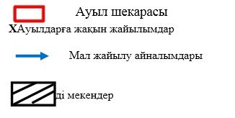

Түсіндірме
Төле би ауылдық округі бойынша жайылым айналымын қолайлы пайдалану үшін Төле би және Көкжиек ауылдарынан шығарылатын мүйізді ірі қара жәнеұсақ мал падалары көктемгі жазғы маусымда елді мекендердің 1600 га. жайылым жерлеріне күзгі маусымға дейін жайылуы жоспарланған. Күзгі маусымда шаруа қожалық жетекшілерімен мемарандум жасалып, шаруа қожалықиелігіндегі 251га. егістік жерлерін жинап болғаннан соң МІҚ, ҰҚМ, жылқы малдары жайылатындығы жоспарланған.
Төле би ауылдық округінде арнайы мал айдау жолдарының белгілері орнатылмаған, жер телімдері арасында бұрыннан қалыптасқан жолдар арқылы жайылымға шығарылады.
Төле биауылдық округінде
2022-2023 жылдарға арналған жайылымдарды
басқару және оларды пайдалану жөніндегі жоспарға
3-қосымша
Жайылымдардың, оның ішінде маусымдық жайылымдардың сыртқы және ішкі шекаралары мен алаңдары, жайылымдық инфрақұрылым объектілері

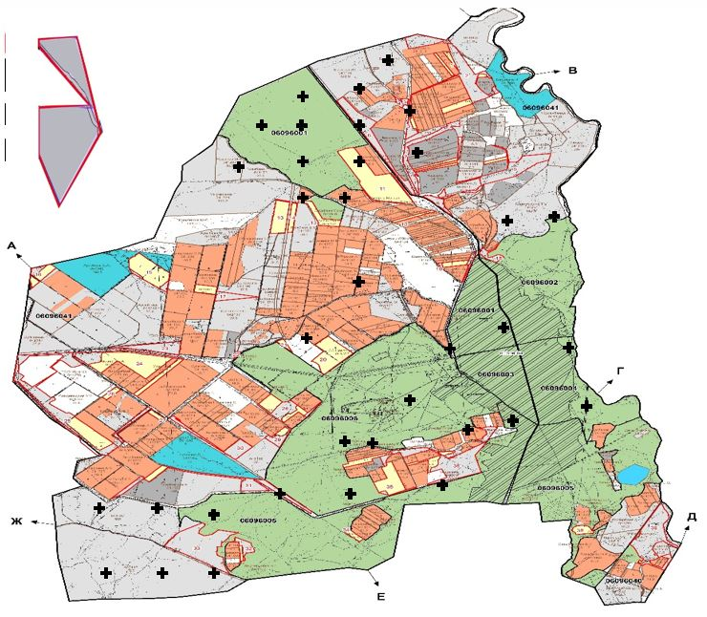

Условные обозначения:

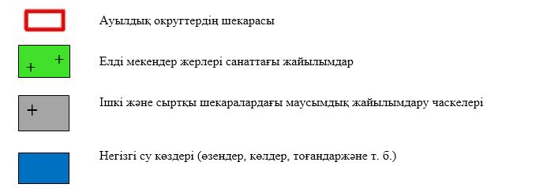

Түсіндірме
Төле би ауылдық округі бойынша ішкі жайылымдарға Төле би, Көкжиек ауылдарынан шығатын мүйізді ірі қара және ұсақ мал падалары көктемгі жазғы маусымда 3537,6 га. жайылым жерлеріне күзгі маусымға дейін жайылады. Күзгі маусымда шаруа қожалық жетекшілерімен мемарандум жасалып, шаруа қожалық иелігіндегі 69,4 га. егістік жерлерін жинап болғаннан соң МІҚ, ҰҚМ, жылқы малдары шілде айынан бастап жайылады.
Төле би ауылдық округінде арнайы мал айдау жолдарының белгілері орнатылмаған, жер телімдері арасында бұрыннан қалыптасқан жолдар арқылы жайылымға шығарылады.
Төле биауылдық округінде
2022-2023 жылдарға арналған жайылымдарды
басқару және оларды пайдалану жөніндегі жоспарға
4-қосымша
Жайылым пайдаланушылардың су тұтыну нормасына сәйкес жасалған су көздеріне (көлдерге, өзендерге, тоғандарға, апандарға, суару немесе суландыру каналдарына, құбырлы немесе шахталы құдықтарға) қол жеткізу схемасы
Бір ауыл шаруашылығы жануарына су тұтынудың орташа тәуліктік нормасы Қазақстан Республикасы Премьер-Министрінің Орынбасары – Қазақстан Республикасы Ауыл шаруашылығы министрінің 2017 жылғы 24 сәуірдегі №173 бұйрығымен бекітілген жайылымдарды ұтымды пайдалану қағидаларының 9-тармағына сәйкес айқындалады.
Төле би ауылдық округінің аумағында суару немесе суландыру бойыншаТөле би каналынан алады.

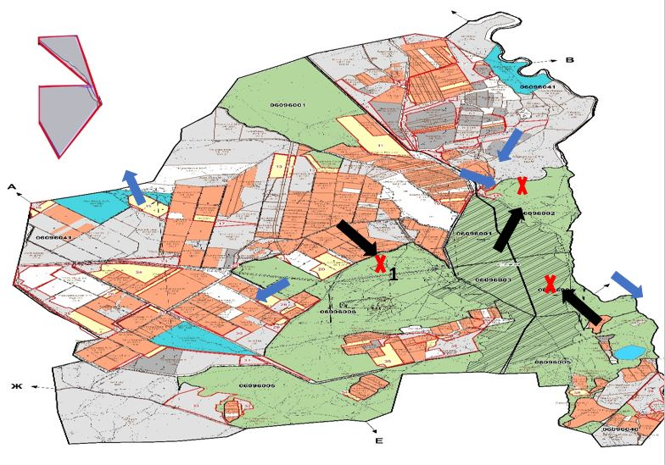

Шартты белгілер:

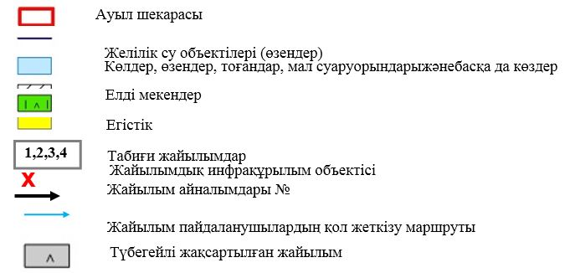

Түсіндірме
Төле би ауылдық округінің аумағында ауыл шаруашылық жануарларын сумен қаматамасыз ету орташа деңгейде. Төле би ауылдық округіне қарасты Төле би каналы орналасқан.Жалпы ағын су магистральды канал арқылы келіп, Қорағаты каналына түйіседі. Төле би каналдарына жөндеу жұмыстары жүргізілген. Төле би ауылының (МІҚ, ҰҚМ, жылқы) малдары осы Төле би каналынан су ішеді. Ал, Төле би ауылының падаға шығарылатын ауыл шаруашылығы жануарларына су жеткіліксіз.
Төле би ауылдық округінде арнайы мал айдау жолдарының белгілері орнатылмаған, жер телімдері арасында бұрыннан қалыптасқан жолдар арқылы жайылымға шығарылады.
Төле би ауылдық округінде
2022-2023 жылдарға арналған
Жайылымдарды басқару және оларды пайдалану
жөніндегі жоспарға
5-қосымша

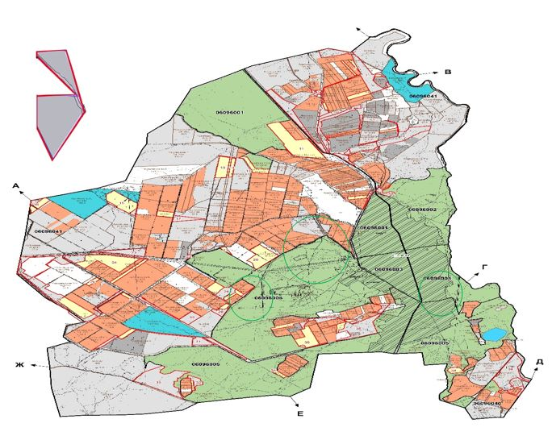

Шартты белгілер:

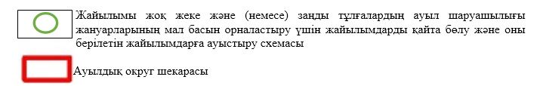

Түсіндірме
Төле би ауылдық округі бойынша жайылымдармен қамтамасыз етілмеген жеке және (немесе) заңды тұлғалардың шалғайдағы жайылымдарында ауыл шаруашылығы жануарларының мал басын орналастыру үшін орналасқан 3537,6 га, (МІҚ, ҰҚМ, жылқы) жайылымға орналастырылады.
Төле би ауылдық округінде арнайы мал айдау жолдарының белгілері орнатылмаған, жер телімдері арасында бұрыннан қалыптасқан жолдар арқылы жайылымға шығарылады.
Төле би ауылдық округінде
2022-2023 жылдарға арналған
жайылымдарды басқару және оларды пайдалану
жөніндегі жоспарға
6-қосымша

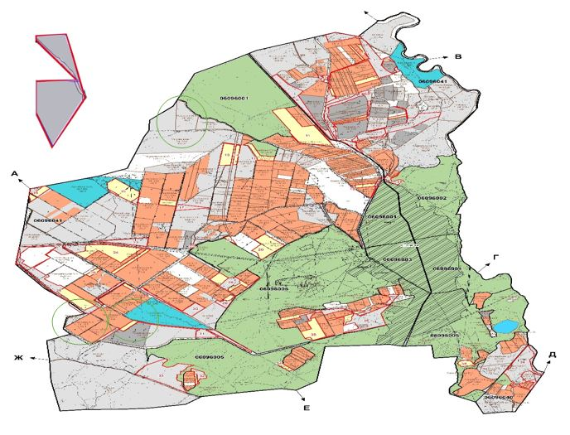

Шартты белгілер:

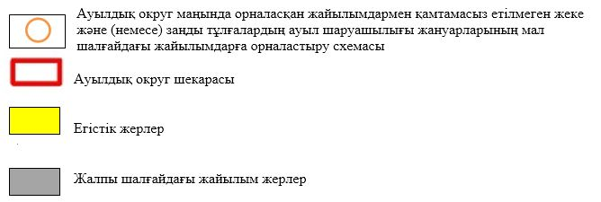

Түсіндірме
Осы жоғарыдағы көрсетілген түсіндірме тармақшалардан мал жаюдың ішкі және сыртқы шекаралары, және суғару жүйелерінің толық қамтамасыз етілуі жайылымдардың жетіспеу кемшіліктерінің жойылып бірқалыпты жүйенің жұмыс істеуіне септігін тигізеді.
Төле биауылдық округінде арнайы мал айдау жолдарының белгілері орнатылмаған, жер телімдері арасында бұрыннан қалыптасқан жолдар арқылы жайылымға шығарылады.
Төле би ауылдық округінде
2022-2023 жылдарға арналған
жайылымдарды басқару және оларды пайдалану
жөніндегі жоспарға
7-қосымша
Ауыл шаруашылығы жануарларын жаюдың және айдаудың маусымдық маршруттарын белгілейтін жайылымдарды пайдалану жөніндегі күнтізбелік графигі
№ | Ауылдық округ атауы | 2022 жылғы қоршаулар саны |  |  |  | 2023 жылғы қоршаулар саны
 |  | 1 | 2 | 3 | 4 | 1 | 2 | 3 | 4
1 | Төле би | КЖМ | ЖМ | ДҚ | ЖКМ | КЖМ | ЖМ | ЖКМ | ДҚ
Ескерту: аббревиатуралардың толық жазылуы:
КЖМ –көктемгі – жазғы маусым;
ЖКМ – жазғы – күзгі маусым;
ЖМ – жазғы маусым;
ДҚ – демалушы қоршау
Шу аудандық мәслихатының
2022 жылғы 29 шілдедегі
№ 32-6 шешіміне
17- қосымшасы
Шоқпар ауылдық округінде жайылымдарды басқару және оларды пайдалану жөніндегі 2022-2023 жылдарға арналған жоспар
Шу ауданында жайылымдарды басқару және оларды пайдалану жөніндегі 2022-2023 жылдарға арналған жоспар (бұдан әрі - жоспар) Қазақстан Республикасының 2001 жылғы 23 қаңтардағы "Қазақстан Республикасындағы жергілікті мемлекеттік басқару және өзін-өзі басқару туралы", 2017 жылғы 20 ақпандағы "Жайылымдар туралы" Заңдарына, Қазақстан Республикасы Премьер-Министрінің Орынбасары, Қазақстан Республикасының Ауыл шаруашылығы министрінің 2017 жылдың 24 сәуірдегі № 173 "Жайылымдарды ұтымды пайдалану қағидаларын бекіту туралы" бұйрығына (Нормативті құқықтық актілерді мемлекеттік тіркеу тізілімінде № 15090 болып тіркелген), Қазақстан Республикасының Ауыл шаруашылығы министрінің 14 сәуірдегі № 3-3/332 "Жайылымдардың жалпы алаңына жүктеменің рұқсат етілген шекті нормасын бекіту туралы" бұйрығына (Нормативтік құқықтық актілерді мемлекеттік тіркеу тізілімінде № 11064 болып тіркелген) сәйкес әзірленді.
Жоспар жайылымдарды ұтымды пайдалану, азыққа қажеттілікті тұрақты қамтамасыз ету және жайылымдардың тозуын болдырмау мақсатында қабылданады.
Жоспар құрамында:
1) құқық белгілейтін құжаттар негізінде жер санаттары, жер учаскелерінің меншік иелері және жер пайдаланушылар бөлінісінде әкімшілік-аумақтық бірлік аумағында жайылымдардың орналасу схемасы (картасы) (1 қосымша);
2) жайылым айналымдарының қолайлы схемалары (2-қосымша);
3) жайылымдардың, оның ішінде маусымдық жайылымдардың сыртқы және ішкі шекараларымен алаңдары, жайылымдық инфрақұрылым объектілері белгіленген карта (3-қосымша);
4) жайылым пайдаланушылардың су тұтыну нормасына сәйкес жасалған су көздеріне (көлдерге, өзендерге, тоғандарға, апандарға, суару немесе суландыру каналдарына, құбырлы немесе шахталы құдықтарға) қол жеткізу схемасы (4-қосымша);
5) жайылымдары жоқ жеке және (немесе) заңды тұлғалардың ауыл шаруашылығы жануарларының мал басын орналастыру үшін жайылымдарды қайта бөлу және оны берілетін жайылымдарға ауыстыру схемасы (5-қосымша);
6) аудандық маңызы бар қала, кент, ауыл, ауылдық округ маңында орналасқан жайылымдармен қамтамасыз етілмеген жеке және (немесе) заңды тұлғалардың ауыл шаруашылығы жануарларының мал басын шалғайдағы жайылымдарға орналастыру схемасы (6-қосымша);
7) ауыл шаруашылығы жануарларын жаюдың және айдаудың маусымдық маршруттарын белгілейтін жайылымдарды пайдалану жөніндегі күнтізбелік графигі (7 қосымша).
Жайылымдарды басқару және оларды пайдалану жөніндегі жоспар:
1. Геоботаникалық тексерудің жай-күйі туралы мәліметтерді;
2. Ветеринариялық-санитариялық объектілер туралы мәліметтерді;
3. Ауыл шаруашылығы жануарларының мал басының саны туралы деректерді, олардың иелерін көрсете отырып қабылданды – және (немесе) заңды тұлғалар ұсынған өзге де деректер туралы мәліметтерді;
4. Ауыл шаруашылығы жануарларының түрлері мен жыныстық-жас топтары бойынша қалыптастырылған табындардың, отарлардың, табындардың саны туралы деректерді;
5. Шалғайдағы жайылымдарда жаю үшін ауыл шаруашылығы жануарларының мал басын қалыптастыру туралы мәліметтерді;
6. Екпе және аридті жайылымдарда ауыл шаруашылығы жануарларын жаю ерекшеліктері туралы мәліметтерді;
7. Малды айдауға арналған сервитуттар туралы мәліметтерді және мемлекеттік органдар, жеке және (немесе) заңды тұлғалар берген.
Әкімшілік-аумақтық бөлініс бойынша: Шоқпара уылдық округінде 5 ауылдық елді мекен бар.
Шоқпарауылдық округі аумағының жалпы көлемі 247346,8гектар, оның ішінде егістік – 18350,2 га, жайылым жерлері – 218390,9га.
Жер санаттары бойынша:
ауыл шаруашылығы мақсатындағы жерлер – 241269,1 гектар;
елді мекендердің жері –4 854,0гектар;
барлық басқа да жерлер – 10 597,7га;
қордағы жерлер – 12 764,5гектар.
Геоботаникалық жағдайы:
Табиғи жағдайлар бойынша Шоқпар ауылдық округінің аумағы дала аймағының шегінде және агроклиматтық көрсеткіштер және климаттық жағдайына Шу-Іле тауларының орналасуы үлкен әсерін тигізеді. Қысқы мерзімде азиялық циклонның әсерінен қайталануы 30 дан 60 % аралықты құрайтын солтүстік бағыттан соғатын жел басымдыққа ие. Осының салдарынан аудан территориясының қысы суық және орташа ауа температурасы -7-100С құрайды.
Көктемгі уақыт тұрақсыз жылы режиммен ерекшеленеді. Соңғы аязды уақыт сәуір айының екінші жартысы мен мамыр айының басында қайталануы мүмкін. Аязсыз уақыттың орташа ұзақтығы 140 – 180 күнді құрайды. Жазы ыстық, ұзақтығы 120-140 күнді құрайды. Ауаның жоғары температурасы құрғақ ауа райымен қатар келеді. Шілде айының орташа температурасы +24,5 +25,50С құрайды.
Топырақ негізінен төрт түрлі болып келеді. Олар: қара-қоңыр түсті, ашық-қоңыр түсті, кәдімгі солтүстік сұр топырағы мен солтүстік ашық сұр топырағы.
Ветеринариялық-санитариялық объектілер:
Шоқпар ауылдық округіне қарасты 1 мал дәрілерлік пунктері, 1 өлексе малдарды тастайтын шұңқырорналасқан.
Мал басысаны туралы деректер:
2022 жылдың 1 қаңтарына Шоқпар ауылдық округінде (халықтың жеке ауласы және ЖШС, ШҚ) ірі қара 2952 бас,39573 бас ұсақ мал, 998 бас жылқы бар. Оның ішінде:
Шоқпар ауылында:
ірі қара мал - 114 бас, оның ішінде аналық мал - 89 бас, ұсақ мал - 1903 бас, жылқы - 137 бас.
Жайылым көлемі 2095 гектар.
Шоқпар ауылдық округінің шаруажәнефермерлікқожалықтарындағы мал басы: іріқара 2347 бас, ұсақ мал 25145 бас, 640 бас жылқы.
Шаруажәне фермер қожалықтарыныңжайылымалаңы91019гектардықұрайды.
Шоқпарауылдықокругібойыншаауылшаруашылығымалдарынқамтамасызетуүшінбарлығы 91019 гектар жайылымдықжерлер бар. Елдімекеншегінде4516 гектар жайылым бар және мемлекеттік жер қоры жерінен қосылған 2000 га жер бар.
Жайлауға шығатын мал саны:
Шоқпарауылдық округінде МІҚ-дан 2-табын, жылқыдан 10-үйір, уақ малдан 6-отар жайлауға шығады.
Шоқпар ауылдық округінде екпе және аридті жайылымдар жоқ.
Шоқпар ауылдық округінде мал айдауға арналған сервитуттар орнатылмаған.
Жоғарыда баяндалғанның негізінде, Қазақстан Республикасының "Жайылымдар туралы" Заңының 15 бабына сәйкес жергілікті халықтың мұқтаждығы үшін ауыл шаруашылығы жануарларының аналық (сауын) мал басын ұстау бойынша 4 516,0га. көлемінде, жүктеме нормасы 0,8*4 га. /500бас болғанда қажеттілік құрамайды.
Жергілікті халықтың басқа ауыл шаруашылығы малдарын жаю бойынша жайылымдық жерлердің қажеттілігі 4128га, ІҚМ басына жүктеме нормасы (0,8*4) га. /бас болғанда., Ұсақ мал – (0,1*4) га. / бас., жылқы –(1*4) га. /бас.Шалғайдағы қыстақ малдарын қоспағанда:
Қажеттілік:
ІҚМ үшін–405бас * (0,8*4) га. /бас=1296 га.
ұсақ мал үшін –3500 бас * (0,1*4) га. /бас= 1 400га.
жылқыүшін–358 бас* (1*4) га. / бас =1 432га.
1 296+1 400+1 432=4 128га.
Шоқпар ауылдық округінде
2022-2023 жылдарға арналған
жайылымдарды
басқару және оларды пайдалану
жөніндегі жоспарға
1-қосымша
Шоқпар ауылдық округінің аумағында құқық белгілейтін құжаттар негізінде жер санаттары, жер учаскелерінің меншік иелері және жер пайдаланушылар бөлінісінде әкімшілік-аумақтық бірлік аумағында жайылымдардың орналасу схемасы (картасы)

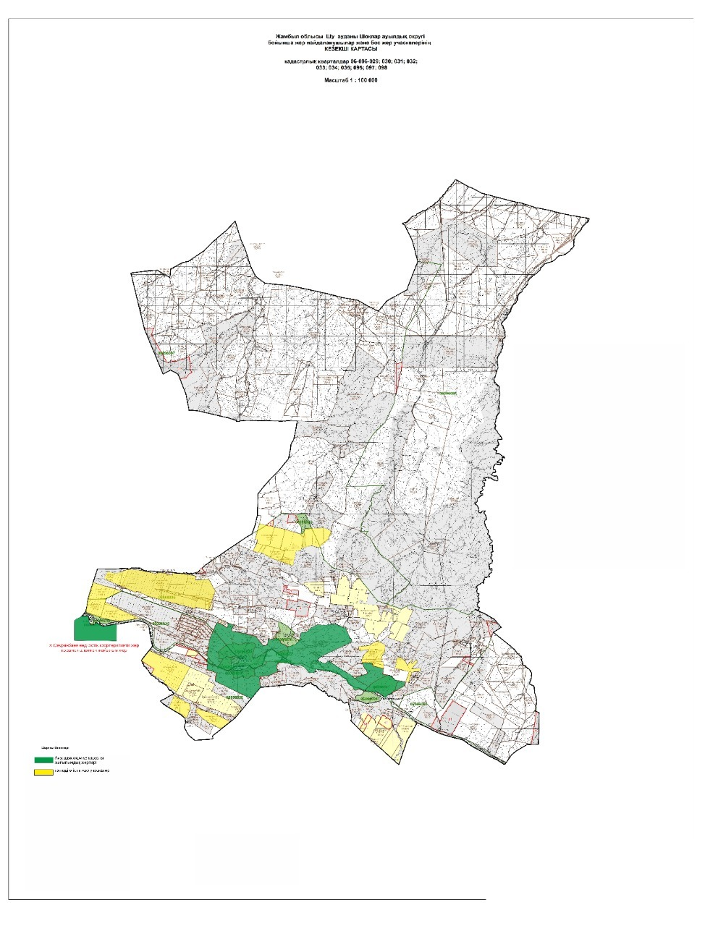

Шартты белгілер:

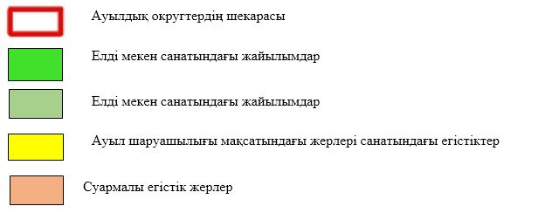

Түсіндірме
Шоқпар ауылдық округінде Ст. Шоқпар, ст. Еспе, ст. Алайғыр, ст.Құлақшын, Шоқпар ауылы елді мекендері орналасқан, осы елді мекендердің жайылым жерлері 4516,0га. құрайды, шаруа қожалық иелігіндегі жайылым жерлер 91019,0 га.
Шоқпар ауылдық округінде арнайы мал айдау жолдарының белгілері орнатылмаған, жер телімдері арасында бұрыннан қалыптасқан жолдар арқылы жайылымға шығарылады.
Шоқпар ауылдық округі аумағындағы жер учаскелерінің меншік иелер ітізімі
№ 1 кесте
№ | Жер учаскелерін жер пайдаланушылардың атауы | Жайылым алаңы, (га) | Түрлері бойынша малдың болуы, (бас) |  |  | Жайылымға қажеттілік нормасы 1 бас, (га) |  |  | Жайылымдардың қажеттілігі, (га) |  |  |  | Артық жайылымдар, (га)
 |  |  | ІҚМ | ҰҚМ | Жы лқы | ІҚМ | ҰҚМ | Жы лқы | ІҚМ | ҰҚМ | Жы лқы | Жи ыны (га)
1 | Адиль Ануар | 1081 | 3 | 445 | 17 | 6,2 | 1,3 | 6,5 | 19 | 579 | 111 | 709
2 | Уатқан дүйсенбек | 16 | 165 | 7035 | 9 | 0 | 0 | 0 | 1023 | 9146 | 59 | 10. 228
3 | Ашимова Айман | 5 | 0 | 0 | 0 | 0 | 0 | 6,5 | 0 | 0 | 0 | 0
4 | Бекдайров Көмек | 1 | 85 | 1034 | 12 | 0 | 0 | 0 | 527 | 1345 | 78 | 1950
5 | Маясаров Ғани | 284 | 30 | 593 | 13 | 0 | 0 | 0 | 186 | 771 | 85 | 1042
6 | Шуленбаев Бауыржан | 8 | 5 | 0 | 0 | 0 | 0 | 0 | 31 | 0 | 0 | 31
7 | Абдикеримов Байжан | 1 | 0 | 0 | 0 | 0 | 0 | 0 | 0 | 0 | 0 | 0
8 | Абдирасилов Жазыкбай | 1000 | 0 | 0 | 0 | 0 | 0 | 0 | 0 | 0 | 0 | 0 | Малы Қордай ауданында тіркелген
9 | Абдирасул Нұрқия | 90 | 150 | 3916 | 0 | 6,2 | 1,3 | 0 | 930 | 5091 | 0 | 6021
10 | Абилдаев Боранбай | 180 | 72 | 875 | 1 | 6,2 | 1,3 | 6,5 | 44,8 | 1138 | 7 | 1592
11 | Адильгереев Данияр | 117 | 41 | 765 | 36 | 6,2 | 1,3 | 6,5 | 254,5 | 995 | 234 | 1484
12 | Алпыс Нұрзан | 1 | 20 | 310 | 0 | 6,2 | 1,3 | 6,5 | 123,7 | 402,8 | 0 | 526,5
13 | Алтаев Жұмахан | 161 | 3 | 101 | 0 | 0 | 0 | 0 | 18,6 | 131,3 | 0 | 149,9
14 | Алтынбек Дүйсенбек | 4814,9 | 0 | 0 | 131 | 6,2 | 1,3 | 6,5 | 0 | 0 | 851,5 | 851,5
15 | Аманжолов Аман | 100 | 12 | 0 |  | 6,2 | 0 | 6,5 | 74,4 | 0 |  | 74,4
16 | Атамкулов Талғат | 500 | 2 | 597 | 0 | 6,2 | 1,3 | 6,5 | 12,4 | 776,1 | 0 | 788,5
17 | Аубай Анар | 7 | 0 | 0 | 0 | 0 | 0 | 0 | 0 | 0 | 0 | 0
18 | Аубакиров Абзал | 971 | 0 | 0 | 0 | 0 | 0 | 0 | 0 | 0 | 0 | 0
19 | Ауелов Кенжехан | 114 | 0 | 0 | 0 | 0 | 0 | 0 | 0 | 0 | 0 | 0
20 | Аукенов Айтмаганбет | 22 | 0 | 0 | 0 | 0 | 0 | 0 | 0 | 0 | 0 | 0
21 | Ахметжанов Кыргызбай | 951 | 0 | 0 | 0 | 0 | 0 | 0 | 0 | 0 | 0 | 0
22 | Байболв Жамбыл | 68 | 0 | 43 | 0 | 6,2 | 1,3 | 6,5 | 0 | 55,9 | 0 | 55,9
23 | Бегалиева Назымкуль | 1000 | 0 | 0 | 0 | 0 | 0 | 0 | 0 | 0 | 0 | 0
24 | Боранов Оразбек | 90 | 6 | 130 | 0 | 6,2 | 1,3 | 6,5 | 37,2 | 169 | 0 | 206,2
25 | Дайрабаев Айдар | 74,4 | 0 | 200 | 0 | 0 | 1,3 | 0 | 0 | 260 | 0 | 260
26 | Джангарашев Насырхан | 300 | 0 | 0 | 0 | 0 | 0 | 0 | 0 | 0 | 0 | 0
27 | Досаев Талғат | 39 | 8 | 239 | 0 | 6,2 | 1,3 | 0 | 49,6 | 310,7 | 0 | 360,3
28 | Досбаев Марат | 61,7 | 18 | 476 | 0 | 6,2 | 1,3 | 0 | 111,6 | 618,8 | 0 | 730,4
29 | Доспаев Мурат | 133 | 0 | 0 | 0 | 0 | 0 | 0 | 0 | 0 | 0 | 0
30 | Досхожаев Жумабай | 163 | 15 | 876 | 2 | 6,2 | 1,3 | 6,5 | 93 | 1388,8 | 325 | 1797,3
31 | Дүйсебаев Ардақ | 9,9 | 43 | 0 | 0 | 6,2 | 0 | 0 | 0 | 0 | 266,6 | 266,6
32 | Жапаров Жанибек | 200 | 0 | 0 | 0 | 0 | 0 | 0 | 0 | 0 | 0 | 0
33 | Жасыбаев Батырбек | 56 | 0 | 321 | 0 | 6,2 | 1,3 | 6,5 | 0 | 417,3 | 0 | 417,3
34 | Изенбаев Дүкен | 498 | 0 | 608 | 25 | 6,2 | 1,3 | 6,5 | 0 | 790,4 | 162,5 | 952,9
35 | Қазез Мұқият | 150 | 51 | 0 | 24 | 6,2 | 1,3 | 6,5 | 316,2 | 0 | 156 | 472,2
36 | Қайнарбекова Кулязат | 75 | 0 | 0 | 0 | 0 | 0 | 0 | 0 | 0 | 0 | 0
37 | Камаева Меиркул | 149 | 0 | 0 | 0 | 0 | 0 | 0 | 0 | 0 | 0 | 0
38 | Карибаев Курбан | 635 | 30 | 882 | 18 | 6,2 | 1,3 | 6,5 | 186 | 1146,6 | 117 | 1 449, 6
39 | Каримбаева Шынар | 130 | 0 | 0 | 0 | 0 | 0 | 0 | 0 | 0 | 0 | 0
40 | Кашаганов Кенжебек | 149 | 8 | 320 | 7 | 6,2 | 1,3 | 6,5 | 49,6 | 416 | 45,5 | 511,1
41 | Кашаганов Сагат | 55 | 0 | 0 | 0 | 0 | 0 | 0 | 0 | 0 | 0 | 0
42 | Кебекбаев Аманжол | 20 | 0 | 0 | 0 | 0 | 0 | 0 | 0 | 0 | 0 | 0
43 | Когобаев Адилгазы | 94 | 0 | 700 | 19 | 0 | 0 | 0 | 0 | 0 | 0 | 0
44 | Когобаев Ерсин | 144,6 | 3 | 0 | 0 | 6,2 | 0 | 0 | 18,6 | 0 | 0 | 18,6
45 | Қожамуратов Амир | 77 | 0 | 0 | 0 | 0 | 0 | 0 | 0 | 0 | 0 | 0 | Малы басқа округте тіркелген
46 | Кокрекбаев Айнақұл | 150 | 0 | 0 | 3 | 0 | 0 | 6,5 | 0 | 0 | 19,5 | 19,5
47 | Курбанов Бағдат | 350 | 0 | 0 | 0 | 0 | 0 | 0 | 0 | 0 | 0 | 0 | Малы басқа округте тіркелген
48 | Лаушанов Бейбит | 500 | 229 | 69 | 146 | 6,2 | 1,3 | 6,5 | 1 419, 8 | 89,7 | 949 | 2 458, 5
49 | Махатов Танабек | 100 | 0 | 0 | 2 | 0 | 0 | 6,5 | 0 | 0 | 13 | 13
50 | Маясарова Райхан | 404 | 0 | 0 | 0 | 0 | 0 | 0 | 0 | 0 | 0 | 0
51 | Мешитбаев Абай | 36,1 | 0 | 0 | 0 | 0 | 0 | 0 | 0 | 0 | 0 | 0
52 | Байкуанышева Бакыткуль | 1815 | 17 | 863 | 25 | 6,2 | 1,3 | 6,5 | 105,4 | 1 121, 9 | 162,5 | 1 389, 8
53 | Мухымов Иманбек | 117 | 4 | 23 | 0 | 6,2 | 1,3 | 0 | 24,8 | 29,9 | 0 | 54,7
54 | Мухымов Иманбек | 1000
55 | Ниетбекова Кулбагила | 2224 | 17 | 1031 | 36 | 6,2 | 1,3 | 6,5 | 105,4 | 1 340, 3 | 234 | 1 679, 7
56 | Нусипкулов Ахан | 830 | 0 | 0 | 50 | 0 | 0 | 6,5 | 0 | 0 | 325 | 325
57 | Расул Қазнаби | 1000 | 0 | 2500 | 0 | 0 | 0 | 0 | 0 | 0 | 0 | 0 | Малы Актөбе округінде тіркелген
58 | Рахимов Төребек | 50 | 3 | 0 | 0 | 6,2 | 0 | 0 | 18,6 | 0 | 0 | 18,6
59 | Рахымбаев Асылбек | 100 | 0 | 0 | 0 | 0 | 0 | 0 | 0 | 0 | 0 | 0
60 | Рланов Бауыржан | 100 | 0 | 0 | 0 | 0 | 0 | 0 | 0 | 0 | 0 | 0
61 | Рланов Самат | 1013 | 0 | 525 | 32 | 0 | 1,3 | 6,5 | 0 | 682,5 | 208 | 890,5
62 | Рысбеков Серік | 500 | 300 | 2000 | 60 | 0 | 0 | 0 | 0 | 0 | 0 | 0 | Малы Қордай ауданында тіркелген
63 | Садуакасов Сагат | 121 | 0 | 0 | 0 | 0 | 0 | 0 | 0 | 0 | 0 | 0 | қайтыс болған
64 | Саренбаев Алькор | 1000 | 0 | 0 | 0 | 0 | 0 | 0 | 0 | 0 | 0 | 0
65 | Сейдахметов Самат | 100 | 0 | 0 | 0 | 0 | 0 | 0 | 0 | 0 | 0 | 0
66 | Синегубов Олег | 1000 | 0 | 0 | 0 | 0 | 0 | 0 | 0 | 0 | 0 | 0
67 | Шадақай Ербол | 410 | 10 | 472 | 0 | 0 | 0 | 0 | 0 | 0 | 0 | 0 | Малы Шокпар округінде тіркелген
68 | Табулдиева Магрипат | 1663 | 0 | 397 | 50 | 0 | 1,3 | 6,5 | 0 | 516,1 | 325 | 841,1
69 | Топаналі Гүлпаран | 100 | 3 | 73 | 0 | 6,2 | 1,3 | 0 | 18,6 | 94,9 | 0 | 113,5
70 | Тутқышбаев Асет | 398 | 0 | 500 | 25 | 0 | 0 | 0 | 0 | 0 | 0 | 0
71 | Тынысбеков Атымтай | 25 | 5 | 92 | 2 | 6,2 | 1,3 | 6,5 | 31 | 119,6 | 13 | 163,6
72 | Төлеген Нұршат | 682 | 0 | 0 | 0 | 0 | 0 | 0 | 0 | 0 | 0 | 0
73 | Устемирова Гульбахрам | 1382 | 45 | 825 | 0 | 6,2 | 1,3 | 0 | 279 | 1072,5 | 0 | 1351,5
74 | Утемисов Дәулетияр | 1405 | 0 | 10 000 | 0 | 0 | 0 | 0 | 0 | 0 | 0 | 0 | Малы Бірлікүстем округінде тіркелген
75 | Шалбаев Құттыбай | 151 | 0 | 0 | 0 | 0 | 0 | 0 | 0 | 0 | 0 | 0
76 | Шығымас Рахмет | 8 | 0 | 0 | 0 | 0 | 0 | 0 | 0 | 0 | 0 | 0
77 | Қазез Аймурат | 4 | 0 | 0 | 0 | 0 | 0 | 0 | 0 | 0 | 0 | 0
78 | Қонқай Рахымжан | 178 | 0 | 0 | 0 | 0 | 0 | 0 | 0 | 0 | 0 | 0
79 | Әнәпияқызы Балқия | 250 | 0 | 0 | 0 | 0 | 0 | 0 | 0 | 0 | 0 | 0
80 | Шоңбаев Дархан
81 | "Бөлтірік-Е" жауапкершілігі шектеулі серіктестік Товарищество с ограниченной ответственностью "Болтирик-Е" "Бµлтірік-Е" ЖШС | 1605
82 | "Байбике Агро"
 | Қорытынды | 91019
Шоқпар ауылдық округі бойынша елді мекендер бөлінісінде ІҚМ аналық (сауын)мал басын орналастыру үшін жайылымдарды бөлу жөніндегі мәліметтер
№ 2 кесте
№ | Елді мекені | Жайылым алаңы, (га) | Сауын сиырлардың болуы (бас) | Жайылымға қажеттілік нормасы 1 бас, (га) | Жайылымдардың қажеттілігі, (га) | Жайылымдармен қамтамасыз етілмеген (га) | Қажеттіліктің қамтамасыз етілуі, % | Артықшылық, (га)
1 | Ст.Шоқпар | 2416 | 116 | 0,8*4 | 371 |  |  | -
2 | ст.Эспе | 542 | 26 | 0,8*4 | 83 |  |  | -
3 | ст.Құлақшын | 217 | 11 | 0,8*4 | 35
4 | ст.Алайғыр | 217 | 11 | 0,8*4 | 35
5 | савхоз Шоқпар | 1124 | 54 | 0,8*4 | 173
 | Барлығы | 4516 | 218 | 0,8*4 | 697 |  |  | -
Шоқпар ауылдық округінде
2022-2023 жылдарға арналған жайылымдарды
басқару және оларды пайдалану жөніндегі жоспарға
2-қосымша
Жайылым айналымдарының қолайлы схемалары

Шартты белгілер:

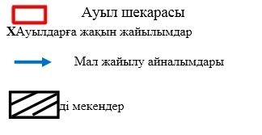

Түсіндірме
Шоқпар ауылдық округі бойынша жайылым айналымын қолайлы пайдалану үшін ст.Шоқпар, ст.Құлақшын, ст.Алайғыр, ст.Еспе және савхоз Шоқпар ауылдарынан шығарылатын мүйізді ірі қара жәнеұсақ мал падалары көктемгі жазғы маусымда елді мекендердің 4516 га. жайылым жерлеріне күзгі, көктемгі, жазғы маусымға жайылуы жоспарланған.
Шоқпар ауылдық округінде арнайы мал айдау жолдарының белгілері орнатылмаған, жер телімдері арасында бұрыннан қалыптасқан жолдар арқылы жайылымға шығарылады.
Шоқпар ауылдық округінде
2022-2023 жылдарға арналған жайылымдарды
басқару және оларды пайдалану жөніндегі жоспарға
3-қосымша
Жайылымдардың, оның ішінде маусымдық жайылымдардың сыртқы және ішкі шекаралары мен алаңдары, жайылымдық инфрақұрылым объектілері

Шартты белгілер:

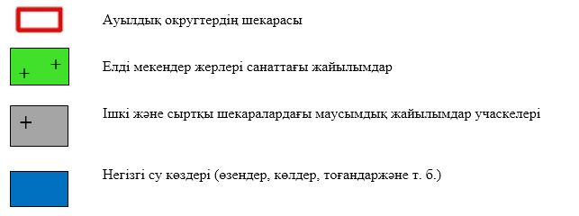

Түсіндірме
Шоқпар ауылдық округі бойынша жайылым айналымын қолайлы пайдалану үшін ст.Шоқпар, ст.Құлақшын, ст.Алайғыр, ст.Еспе және савхоз Шоқпар ауылдарынан шығарылатын мүйізді ірі қара жәнеұсақ мал падалары көктемгі жазғы маусымда елді мекендердің 4516 га. жайылым жерлеріне күзгі, көктемгі, жазғы маусымға жайылуы жоспарланған.
Шоқпар ауылдық округінде арнайы мал айдау жолдарының белгілері орнатылмаған, жер телімдері арасында бұрыннан қалыптасқан жолдар арқылы жайылымға шығарылады.
Шоқпар ауылдық округінде
2022-2023 жылдарға арналған жайылымдарды
басқару және оларды пайдалану жөніндегі жоспарға
4- қосымша
Жайылым пайдаланушылардың су тұтыну нормасына сәйкес жасалған су көздеріне (көлдерге, өзендерге, тоғандарға, апандарға, суару қосымшасе суландыру каналдарына, құбырлы немесе шахталы құдықтарға) қол жеткізу схемасы
Бір ауыл шаруашылығы жануарына су тұтынудың орташа тәуліктік нормасы Қазақстан Республикасы Премьер-Министрінің Орынбасары – Қазақстан Республикасы Ауыл шаруашылығы министрінің 2017 жылғы 24 сәуірдегі №173 бұйрығымен бекітілген жайылымдарды ұтымды пайдалану қағидаларының 9-тармағына сәйкес айқындалады.
Шоқпар ауылдық округінің аумағында суару немесе суландыру бойынша каналы жоқ.

Шартты белгілер:

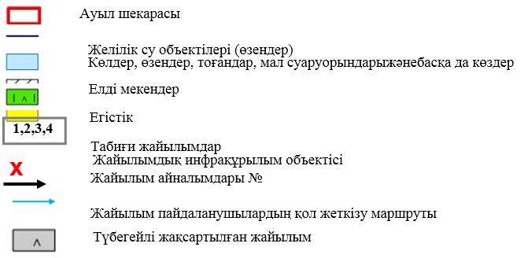

Түсіндірме
Шоқпар ауылдық округінің аумағында ауыл шаруашылық жануарларын сумен қаматамасыз ету орташа деңгейде. Бұлақ Шоқпар ауылдық округіне қарасты бұлақтар орналасқан. Ст.Шоқпар, ст.Алайғыр, ст.Құлақшын, ст. Еспе және савхоз Шоқпар ауылының (МІҚ, ҰҚМ, жылқы) малдары осы бұлақтардан су ішеді.
Шоқпар ауылдық округінде арнайы мал айдау жолдарының белгілері орнатылмаған, жер телімдері арасында бұрыннан қалыптасқан жолдар арқылы жайылымға шығарылады.
Шоқпар ауылдық округінде
2022-2023 жылдарға арналған
Жайылымдарды басқару және оларды пайдалану
жөніндегі жоспарға
5-қосымша

Шартты белгілер:

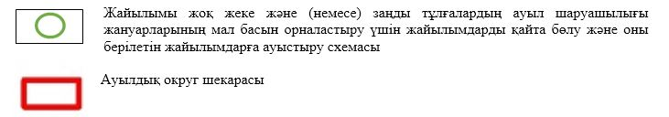

Түсіндірме
Ескі шу ауылдық округі бойынша жайылымдармен қамтамасыз етілмеген жеке және (немесе) заңды тұлғалардың шалғайдағы жайылымдарында ауыл шаруашылығы жануарларының мал басын орналастыру үшін Алатау бөктеріндегі Ақсай және Көксай шатқалдарында орналасқан жайылым жер пайдаланушылармен меморандумға тұру 3700 га, орман шаруашылығы жер қоры және запастағы жер қорының 1200 га, жайылым жерлеріне көктемгі жазғы маусымда бойдақ (МІҚ, ҰҚМ, жылқы) малдары күзгі маусымға дейін шығарылады. Күзгі маусымда шаруа қожалық жетекшілерімен мемарандум жасалып, шаруа қожалық иелігіндегі 600 га. егістік жерлерін жинап болғаннан соң МІҚ, ҰҚМ, жылқы малдары шілде айынан бастап жайылымға орналастырылады.
Ескі шу ауылдық округінде арнайы мал айдау жолдарының белгілері орнатылмаған, жер телімдері арасында бұрыннан қалыптасқан жолдар арқылы жайылымға шығарылады.
Шоқпар ауылдық округінде
2022-2023 жылдарға арналған
жайылымдарды басқару және оларды пайдалану
жөніндегі жоспарға
6-қосымша

Шартты белгілер:

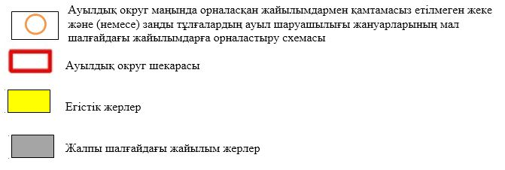

Түсіндірме
Осы жоғарыдағы көрсетілген түсіндірме тармақшалардан мал жаюдың ішкі және сыртқы шекаралары, және суғару жүйелерінің толық қамтамасыз етілуі жайылымдардың жетіспеу кемшіліктерінің жойылып бірқалыпты жүйенің жұмыс істеуіне септігін тигізеді.
Шоқпар ауылдық округінде арнайы мал айдау жолдарының белгілері орнатылмаған, жер телімдері арасында бұрыннан қалыптасқан жолдар арқылы жайылымға шығарылады.
Шоқпар ауылдық округінде
2022-2023 жылдарға арналған
жайылымдарды басқару және оларды пайдалану
жөніндегі жоспарға
7-қосымша
Ауыл шаруашылығы жануарларын жаюдың және айдаудың маусымдық маршруттарын белгілейтін жайылымдарды пайдалану жөніндегі күнтізбелік графигі
№ | Ауылдық округ атауы | 2022 жылғы қоршаулар саны |  |  |  | 2023 жылғы қоршаулар саны
 |  | 1 | 2 | 3 | 4 | 1 | 2 | 3 | 4
1 | Шоқпар | КЖМ | ЖМ | ДҚ | ЖКМ | КЖМ | ЖМ | ЖКМ | ДҚ
Ескерту: аббревиатуралардың толық жазылуы:
КЖМ –көктемгі – жазғы маусым;
ЖКМ – жазғы – күзгі маусым;
ЖМ – жазғы маусым;
ДҚ – демалушы қоршау

© 2012. Қазақстан Республикасы Әділет министрлігінің «Қазақстан Республикасының Заңнама және құқықтық ақпарат институты» ШЖҚ РМК

